**SQL笔记**

1. SELECT语句的执行顺序 ★★★★★★★★★★★★★★★★★★★★ 5

2. 小知识 # 学生选课的表位置 6

3. 数值型运算 7

3.1 取模（%） 7

3.2 加法（+） 7

3.3 减法（-） 7

3.4 除法（\） 7

3.5 乘法（*） 7

4. 比较运算 8

● Null与Unknow的区别： 8

● IS NULL与 = 的区别： 8

5. 字符匹配与连接 9

5.1 字符匹配(like) 9

5.2 连接(||) 9

6. 逻辑运算 10

6.1 AND 10

6.2 OR 10

6.3 NOT 10

7. 集合运算(多个查询语句的集合运算) 11

7.1 UNION (并运算) 11

7.2 INTERSECT (交运算) 11

7.3 MINUS(差运算) 11

7.4 (NOT) IN (确定集合) 11

7.5 (NOT) BETWEEN AND (确定范围) 11

8. 函数 13

8.1 汇总函数 (聚集函数) 13

● COUNT (计数) 13

● SUM (求和) 只针对数值类型的列 13

● AVG (平均值) 只针对数值类型的列 13

● MAX (最大值) 13

● MIN (最小值) 13

● ARIANCE (方差ariance) 只针对数值类型的列 14

● STDDEV (标准差stddev) 只针对数值类型的列 14

8.2 日期/时间函数 14

● ADD_MONTHS(x,y) # 增加或减少指定个月 14

● LAST_DAY(time) # 返回指定日期所在月份的最后一天 15

● MONTHS_BETWEEN(x,y) # 返回两个日期之间的月份数 15

● NEW_TIME(date,x,y) # 时区变换 15

● NEXT_DAY(date,weekday) # 未来最近的指定星期对应的日期 15

● SYSDATE # 系统日期 16

● TO_CHAR(date,x) # x 表示要转换成的格式 16

● TO_DATE(date,x) # x 表示转换的标准日期格式。 16

8.3 数学函数 16

● ABS(x) (绝对值) 16

● CEIL(x) (向上取整) 16

● FLOOR(x) (向下取整) 17

● ROUND(x,[y]) (四舍五入) # y 表示保留位数 17

● MOD(x,y) (取模) 17

● POWER(x,y) # (x^y) 17

● EXP (x) # (e^x) 17

● LN(N)、LOG(a,N) 17

● SQRT(x) 求根 18

● SIGN(x) 符号函数 18

● TRUNC(x,[y]) 截取函数 18

● 三角函数 19

8.4 字符函数 19

● CHR(x) # 将ASCII码转换为对应字符 19

● ASCII(x) # 将字符转换为ASCII码 19

● CONCAT(str1,str2) # 只能连接两个字符串 19

● INITCAP(str) <initcap> # 首字母大写，其余字母小写 20

● LOWER(str)、UPPER(str) # 全部小写and全部大写 20

● LPAD(str1,num,[str2])、RPAD(str1,num,[str2]) # 左填充/截取；右填充/截取 20

● LTRIM(str1,[ str2])、RTRIM(str1,[ str2]) # 从左/右切除(删除)指定字符，默认空格 20

● REPLACE(str1,str2[,str3]) # 替换字符串 21

● TRANSLATE(str1,str2,[str3]) # 替换字符(注：与REPLACE不同) 21

● SUBSTR(str1,num1,num2) # 截取（与Excel中mid()相似） 22

● INSTR(str1, str2,[num1],[num2]) # 字符查找（与Excel中search类似） 22

● LENGTH(str1) # 字符串长度 22

● LENGTHB(str1) # 字符串字节长度 23

● TO_CHAR() # 将date/number转换为char 23

● TO_NUMBER() # 将char转换为number 23

● TO_DATE() # 将number/char转换为date 23

9. SQL字句 24

9.1 WHERE 24

● STARTING WITH字句 # 与like(str%)效果相同 24

9.2 GROUP BY （分组） 24

● 单列表组查询 24

● 多列分组查询 25

● 使用HAVING限制返回组 25

9.3 ORDER BY （排序） 25

● 多列排序 25

● 按表达式排序 25

● 使用别名排序 26

● 用列位置编号排序 26

● 自定义排序 26

10. 多表查询 27

10.1 连接(交叉连接) 27

10.2 内连接(INNER JOIN…ON…) 27

● 等值连接 27

● 非等值连接 27

10.3 自身连接(SELF JOIN) 27

10.4 自然连接(NATURAL JOIN…ON…) 28

10.5 外连接(OUTER JOIN) 28

● 左外连接(LEFT JOIN…ON…) 28

● 右外连接（RIGHT JOIN…ON） 29

● 完全外连接(FULL JOIN…ON) 29

11. 嵌套查询(子查询) 31

11.1 带有IN谓词的子查询 32

11.2 带有ANY或ALL谓词的子查询 32

● ANY 32

● ALL 33

11.3 带有EXISTS谓词的子查询（可使用NOT EXISTS） 33

12. 数据操纵语言（DML） 34

12.1 插入数据（增：INSERT INTO … VALUES…） 34

● 单条元组插入 34

● 利用子查询插入 # 多值插入/表的复制 34

● 多表插入 35

12.2 数据修改（改：UPDATE … SET … WHERE…） 36

● 单条元组修改 36

● 多条元组修改 36

● 子查询修改 36

12.3 数据删除（删：DELETE FROM … WHERE…） 37

13. 数据定义语言（DDL） 38

13.1 定义基本表（create table） 38

● 常见表参数 39

● 利用子查询创建表 40

13.2 修改基本表（alter table） 40

● **添加列**  （ADD <列名> <类型> [约束]） 41

● **修改列类型**  （modify <列名> <类型>） 41

● **设置unused不可用状态** （set unused column <列名>） 41

● **删除不可用列** （drop unused culumns） 41

● **删除列** （drop column <列名>） 41

● **修改表名** （rename to <新表名>） 42

13.3 修改约束 （alter table <表名> …） 42

● **添加主键** （add constraint <约束名> primary key(字段名)） 43

● **添加唯一约束**  （add constraint <约束名> unique(字段名)） 43

● **添加外键约束** （add constraint… foreign key … references …） 43

● **添加条件(检查)约束** （add constraint <约束名> check(条件)） 43

● **添加非空约束**  （modify <字段名> not null） 43

● **添加默认值约束** （modify <字段名> default <默认值>） 44

● **删除约束**  （alter table … drop） 44

13.4 删除基本表 44

14. 创建视图与索引 45

* 1. **SELECT语句的执行顺序 ★★★★★★★★★★★★★★★★★★★★**

FROM：执行顺序为从后往前、从右往左。数据量较少的表尽量放在后面。

ON：

JOIN:

WHERE：执行顺序自下而上、从右到左。将过滤最大数量的条件表达式写在最后面。

GROUP BY：执行顺序从左往右。最好在分组前使用WHERE将不需要记录在组内的数据过滤掉。

HAVING：消耗资源，尽量不使用。

SELECT：少用*，尽量使用字段名。Oracle在解析时，将*依次转换为字段名。

ORDER BY：执行顺序从左到右排序，消耗资源。

例：SELECT 班级,avg(数学成绩) as 数学平均成绩

FROM 学生表

WHERE数学成绩 is not null

GROUP BY 班级

HAVING 数学平均成绩 > 75

ORDER BY 数学平均成绩 DESC;

执行解读：

① 首先执行from字句，从学生表中组装数据源的数据；

② 执行where字句，筛选学生表中数学成绩部位null的数据；

③ 执行group by字句，按照“班级”进行分组；

④ 计算avg聚合函数，按每个班级分组求出各班级的数学平均成绩；

⑤ 执行having字句，筛选出班级数学平均成绩大于75分的；

⑥ 执行select语句，选取将要返回的字段；

⑦ 执行order by字句，把最后的结果按照“数学平均成绩”进行排序。

注：第④步，执行group by后先执行了聚合函数。若将avg(数学成绩)>75放在where后，则 会出现报错，其根本原因是聚合函数在where后时还是未知的，没有对虚拟表完成分组或筛选。 这也就是聚合函数不能用在WHERE后面只能放在select与having后面的原因。

* 1. **小知识 #** [**学生选课的表位置**](#_嵌套查询(子查询))
* SQL语言不进行必须规范大小写，但数据表中字符型的元素区分大小写。

例：SELECT * FROM student WHERE xing_ming=’QLJ’;

SELECT * FROM student WHERE xing_ming=’qlj’;

两行代码中条件语句的qlj不同，区分大小写。

* **DISTINCT** (distinct) # 去掉查询结果中的重复行

例：SELECT DISTINCT xing_ming FROM student

* 字段别名

1. 字段=别名

SELECT xing_ming=name FROM student;

1. AS关键字指定别名

SELECT xing_ming AS name FROM student;

1. 空格隔开

SELECT xing_ming name FROM student

* = 的作用

① 对查找字段赋以别名；

② 在where 字句内做比较判断，可以理解为：在某字段中找出指定数据值的行。

* 查询语句中，当设置字段的字符长度小于数据长度，则直接被截取。

例：SELECT name FROM country WHERE name =’CH’;

原始数据为CHINA ，查找后的虚表数据值为CH。

* 字符的比较按照ASCII值

例：SELECT * ROM student WHERE xing_ming<’CH’;

* with as 用法

with as作用：定义一个或多个sql片段，该片段会被整个sql语句所用到，特别是union all语句。（依次构建，多次使用）

WITH

t1 AS

(SELECT * FROM m_gat.tb_softwater_1shift_mid)**,**

t2 AS

(SELECT * FROM m_gat.tb_softwater_1shift_mid)

SELECT * FROM t1；

Limit用法

* 1. **数值型运算**

加、减、乘、除、取模。 (可以建立新列<虚表中>)

* + 1. **取模（%）**

返回一个除法结果中商的余数部分。 # 5%2=1

例：SELECT nian_ling,nian_ling%zhou_qi FROM student;

注：小数不能进行取模运算

函数MOD()求模：SELECT nian_ling,MOD(nian_ling,zhou_qi) FROM student;

两种结果输出一致。

* + 1. **加法（+）**

在SELECT中数值字段后面使用。

例：①SELECT nian_ling,nian_ling+1 FROM student;

②SELECT nian_ling,(nian_ling+1) age FROM student;

# 不同数据软件可能去掉括号，age为nian_ling+1的别名

上面两例中①输出nian_ling 与nian_ling+1两列；②输出nian_ling与age两列

* + 1. **减法（-）**

两种使用方法：在SELECT的数值字段后做负号和两个数值字段的减法。

例：①SELECT -nian_ling FROM student; #添加负号

②SELECT （nian_ling–nian_ji） age FROM student; #入学年龄=年龄-年级

* + 1. **除法（/）**

例：SELECT nian_ling,(nian_ling/12) var_1 FROM student;

* + 1. **乘法（*）**

例：SELECT nian_ling,(nian_ling*0.5) var_1 FROM student;

* 1. **比较运算**

将两个表达式进行比较并返回三个数值（True，False，Unknow）中的一个。

* Null与Unknow的区别：

Null 表示字段中某单元为空值。 # 空值：数据为空，但可能被指定单元格类型

# 空白值：无任何数据类型的空值。

Unknow 表示作比较后不能确定是否正确或者错误（是一种不正常的状态，例如：Ture）

IS (NOT) NULL 判断数据表中是否含有空白值（无任何类型的数据）

* IS NULL与 = 的区别：

在条件语句WHERE 中，= 不能判断出空值。

例：假设年龄字段存在空值，查找空值元组。

SELECT nian_ling FROM student WHERE nian_ling = NULL;

# 返回的结果找不到空值所在的行。

IS (NOT) NULL 是专门用来查找数据库是否含有空值。

例：SELECT nian_ling FROM student WHERE nian_ling IS NULL;

# 返回结果为空值所在的行。

注：① 空值不能被索引；

② null在排序被默认为最大；

④ null与任何值做算术运算结果为null；

④ null 无法用比较运算符（=，<，>，!=）；

⑤ 在报表开发中通常使用函数NVL(p1,p2)忽略空值。

NVL(p1,p2) #p1为空时返回p2，否则返回p1。

* 1. **字符匹配与连接**
     1. **字符匹配(like)**

**LIKE**

查找指定的属性列值与相匹配的元组。匹配的字符串可以是完整的字符串也可以是一部分。

例：SELECT xing_ming FROM student WHERE xing_ming LIKE ‘qlj’;

* 通配符

|  |  |  |
| --- | --- | --- |
| **% (百分号)** | 表示任意长度的字符串 | **a%b** 表示a开头b结尾的任意长度字符串 |
| **_ (下划线)** | 表示任意单个字符 | a_b 表示a开头b结尾字符串长度为3的任意字符串 |

注：若字符串内包含% 或者_ ，将字符使用\ 转义为普通字符。

例： LIKE ‘%qu\_jie%’ # 查找包含qu_jie的所有元组

* + 1. **连接(||)**

将两个字符串连接起来。

例：SELECT xing||ming xing_ming FROM student;

SELECT xing||’-’||ming xing_ming FROM student; #多连接

注：||将字段xing 与字段ming 连接并命名为xing_ming字段。+ 不能连接字符串。

连接后两个字段的数据合并为一个字段，但数据中间可能会有大量空格，空格来源是由于字段设置的最大字符数大于实际字符数，合并时按最大字符数进行合并，因此会产生空格。

* 1. **逻辑运算**

WHERE 语句中将两个或多个字段组合在一起。

* + 1. **AND**

例：SELECT name FROM student WHERE age>10 AND gender=’man’;

#同真则真

* + 1. **OR**

例：SELECT name FROM student WHERE age>10 OR gender=’man’;

#同假则假

* + 1. **NOT**

例：SELECT name FROM student WHERE age IS NOT NULL;

* 1. **集合运算(多个查询语句的集合运算)**
     1. **UNION (并运算)**

将合并两个或多个SELECT语句，结果显示一个基本表（去除其中的重复部分）。

合并前提：UNION内部的SELECT语句必须有相同数量的列，列必须拥有相似的数据类 型，同时，每条SELECT语句中的列顺序必须相同。

例：SELECT name_1 FROM student UNION SELECT name_2 FROM worker;

注：1、合并的表列名始终为第一个SELECT语句的列名。

2、两个union的子查询不能同时写order by，只能在最后一个子查询写。

**UNION ALL** 合并后不去重复项

* + 1. **INTERSECT (交运算)**

将两个或多个SELECT语句中相同的行进行显示。

例; SELECT name_1 FROM student INTERSECT SELECT name_2 FROM worker;

# 不同的值只会被列出一次

* + 1. **MINUS(差运算)**

返回的记录是存在于第一个表中但不存在于第二个表中的记录

例：SELECT name_1 FROM student MINUS SELECT name_2 FROM worker;

* + 1. **(NOT) IN (确定集合)**

查找属性值(不)属于指定集合的元组。

例：SELECT * FROM student WHERE name IN(’屈刘杰’,’王泽轩’,’许永琪’);

* + 1. **(NOT) BETWEEN AND (确定范围)**

查找属性值(不)在指定范围内的元组。 （between and 包含边界）

例：SELECT * FROM student WHERE age NOT BETWEEN 10 AND 23;

# 查询学生表中年龄不在[10,23]之间的所有元组。

注：[10,23]为闭区间，not后，输出结果不包含10和23两端数据。

* 1. **函数**
     1. **汇总函数 (聚集函数)**

汇总函数作用于SELECT后的字段名上，WHERE 后不能使用。

* COUNT (计数)

例：SELECT COUNT(*) FROM student WHERE age>20;

# 汇总结果表的列名为COUNT(*)，且只有一个元组数据为整数值。

* SUM (求和) 只针对数值类型的列

例：SELECT SUM(age) FROM student WHERE age>20;

SELECT COUNT(name),SUM(grade), SUM(grade)/ COUNT(name) AS average FROM student WHERE age>20; # average全班平均成绩

* AVG (平均值) 只针对数值类型的列

例：① SELECT AVG(age) FROM student WHERE age>20;

② SELECT AVG(grade/name) FROM student WHERE age>20;

③ SELECT AVG(grade)/AVG(name) FROM student WHERE age>20;

注：②与③的计算方式不同，平均值结果也不同。

* MAX (最大值)

例：SELECT MAX(age) FROM student WHERE age>20;

SELECT MAX(name) FROM student WHERE age>20;

# 字段为姓名时，max返回字符串最大的元组。

* MIN (最小值)

例：SELECT MIN(age) FROM student WHERE age>20;

SELECT MIN(name) FROM student WHERE age>20;

# 字段为姓名时，min返回字符串最小的元组。

* ARIANCE (方差ariance) 只针对数值类型的列

例：SELECT ARIANCE(grage) FROM student; #成绩的方差

* STDDEV (标准差stddev) 只针对数值类型的列

例：SELECT STDDEV(grage) FROM student; #成绩的方差

* + 1. **日期/时间函数**

案例：学生表(student)：姓名(name)；年龄(age)；入学日期(date_begin)；

毕业日期(date_end)

日期格式：



* ADD_MONTHS(x,y) # 增加或减少指定个月

x 表示被处理的日期字段； y 表示增加或减少的日期数

对日期格式的字段（含月份）增加或减少指定个月。

例：①SELECT ADD_MONTHS(date_begin,3) FROM student; # 增加3个月

②SELECT ADD_MONTHS(date_begin,-3) FROM student; # 减少3个月

③SELECT date_begin，date_end FROM student

WHERE ADD_MONTHS(date_begin,-3) < date_end;

# ADD_MONTHS 函数可以应用在WHERE语句中

* LAST_DAY(time) # 返回指定日期所在月份的最后一天

返回指定日期所在月份的最后一天。 # time 为日期属性列

例：SELECT date_end,LAST_DAY(date_end) day_end FROM student;

注：闰年的月份最后一天有差异。

* MONTHS_BETWEEN(x,y) # 返回两个日期之间的月份数

返回两个日期之间的月份数。 # 可用于WHERE语句中

① x > y (x的时间在y之后，x是y的未来时间):

SELECT MONTHS_BETWEEN(date_begin,date_end) value FROM student;

# date_begin = 2016-05-19,date_end = 2016-03-23返回的值value=1.87。

② x < y (y是x的未来时间):

SELECT MONTHS_BETWEEN(date_begin,date_end) value FROM student;

# date_begin = 2016-05-19,date_end = 2016-03-23返回的值value= -1.87。

③x = y，返回0。

注：x与y在函数参数的前后会影响返回的值正负，因此，通过WHERE 语句可以根据MONTHS_BETWEEN 判断两个日期的前后关系，然后进行查询输出。

* NEW_TIME(date,x,y) # 时区变换

给出时间date在x时区对应y时区的日期和时间。即，将x时区的时间对应到y时区上。

# x与y有特定的时区表示形式,可查询获得。

SELECE NEW_TIME(date_begin,’EDT’,’PDT’) new_t FROM student;

* NEXT_DAY(date,weekday) # 未来最近的指定星期对应的日期

返回输入日期开始，未来最近的指定星期对应的日期。

例：SELECT date_begin NEXT_DAY(date_begin,’星期一’) FROM student;

# date_begin = 2021-08-04，返回日期：2021-08-09。

# weekday 可以填写类型：星期几、1-7(1表示星期日)、MON-SUNDAY。

* SYSDATE # 系统日期

返回系统的日期与时间

例：SELECT SYSDATE FROM student;

* TO_CHAR(date,x) # x 表示要转换成的格式

将日期型的数据转换为指定的字符型数据格式。(日期-->字符)

可用于单个年、月、日、时、分、秒。

例： date_begin = 2017-08-30

① SELECT to_char(date_begin,’YYYY-MM-DD HH24:MI:SS’) FROM student;

# date_begin 列中没有时-分-秒，此处只是为了说明可以添加此格式。

② SELECT to_char(date_begin,’YYYY-MM-DD’) FROM student;

# 输出：2017-08-30

③ SELECT to_char(date_begin,’MM’) FROM student;

# 输出：08

* TO_DATE(date,x) # x 表示转换的标准日期格式。

将字符型日期转换为日期数据类型。(字符-->日期)

例：①SELECT to_date(‘2021-08-09 09:58:29’,’YYYY-MM-DD HH24:MI:SS’) FROM student;

②SELECT to_date(‘2021-08-09’,’YYYY-MM-DD’) FROM student;

注：date与x的格式要必须匹配，hive中只能转换YYYY-MM-DD格式的字符串。

* + 1. **数学函数**
* ABS(x) (绝对值)

返回指定值的绝对值

例：SELECT ABS(-1.2) FROM value; # 返回值：1.2

* CEIL(x) (向上取整)

返回大于或等于给出值的最小整数。

例：SELECT CEIL(-1.2) FROM value; # 返回值：-1

* FLOOR(x) (向下取整)

对给定的数字取整数（舍去小数位）。

例：SELECT FLOOR(-1.2) FROM value; # 返回值：-2

* ROUND(x,[y]) (四舍五入) # y 表示保留位数

对给定小数进行四舍五入。

例：① SELECT ROUND (1.278) FROM value; # 返回值：1

② SELECT ROUND (1.278,2) FROM value; # 返回值：1.28

③ SELECT ROUND (117.278，-1) FROM value; # 返回值：120

注：y 为可选项，忽略时截取所有小数部分，即y=0。

* MOD(x,y) (取模)

x除以y返回余数值

例：SELECT MOD(3,2) FROM value; # 返回值：1

SELECT MOD(2,3) FROM value; # 返回值：2

* POWER(x,y) # (x^y)

对x取y次方。

例：SELECT POWER(3,2) FROM value; # 返回值：9

* EXP (x) # (e^x)

以e为底数的幂值。

例：SELECT EXP(2) FROM value; # 返回值：7.389……

* LN(N)、LOG(a,N)

LN(N) 返回给定参数的自然对数，LOG(a,N) 以a为底数，N为真数做对数运算。

例; SELECT LN(1) FROM value; # 返回值：0

SELECT LOG(2,4) FROM value; # 返回值：2

注：对数函数中底数a={a|a>0,a!=1},真数N值有取值范围(0,+∞)

* SQRT(x) 求根

返回参数x值的算术平方根。

平方根：若一个数的平方等于a，则这个数叫做a的平方根。 # (+2)^2 = 4

算数平方根：若一个正数的平方等于a，则这个正数叫做a的算数平方根。

例：SELECT SQRT(4) FROM value; # 返回值：2

* SIGN(x) 符号函数

x > 0,sign = 1；

x = 0,sign = 0；

x < 0,sign = -1

例：SELECT SIGN(4) FROM value; # 返回值：1

* TRUNC(x,[y]) 截取函数

截取数字或日期

① 对数字TRUNC(x,[y]) # y表示保留小数位个数

例：SELECT TRUNC(17.17) FROM value; # 返回值：17

SELECT TRUNC(17.17,1) FROM value; # 返回值：17.1

SELECT TRUNC(17.17,-1) FROM value; # 返回值：10

SELECT TRUNC(17.17,-3) FROM value; # 返回值：0

② 对日期TRUNC(x,[y]) # y表示日期格式，可忽略。

例：① SELECT TRUNC(

to_date(‘2018-02-01 1:00:00’,’YYYY-MM-DD HH24:MI:SS’),

’YYYY’) FROM value; # 返回值：2018/1/1

# 返回当前年的第一天。

② SELECT TRUNC(

to_date(‘2018-02-02 1:00:00’,’YYYY-MM-DD HH24:MI:SS’)

’MM’) FROM value; # 返回值：2018/2/1

# 返回当月第一天

③ SELECT TRUNC(

to_date(‘2018-02-02 1:14:23’,’YYYY-MM-DD HH24:MI:SS’)

’MM’) FROM value; # 返回值：2018/02/02 1:14:00

# 返回当前日期截取到分，秒位补0.

注：TRUNC()函数例②截取的返回值与TO_CHAR()中例③按类型转化的返回值不同。

按日期类型截取后注意补0或为当前日期第一天

* 三角函数

SIN() 正弦函数、COS() 余弦函数、TAN() 正切函数；

SINH() 双曲正弦函数、COSH() 双曲余弦函数、TANH() 双曲正切函数；

ASIN() 反正弦函数、ACOS() 反余弦函数、ATAN()反正切函数

功能：返回给定参数的三角函数值，默认的参数为弧度制

注：1O=pi/180(弧度)=; 0.01745329251994 # 45 O = pi/180*45

例：SELECT COS(45* (pi/180)) FROM value;

返回值：0.70710678

* + 1. **字符函数**
* CHR(x) # 将ASCII码转换为对应字符

例：SELECT CHR(9) FROM value; # 制表符

* ASCII(x) # 将字符转换为ASCII码

例：SELECT ASCII(‘t’) FROM value; # 返回值：116

* CONCAT(str1,str2) # 只能连接两个字符串

例：SELECT CONCAT(‘qu’,’liujie’) FROM value;

连接多个字符串：使用concat()函数嵌套。

例：SELECT CONCAT(CONCAT(‘qu’,‘liu’),’jie’) “my name” FROM value;

注：在命名时使用多个字符串进行命名时，需要对属性名添加引号。

* INITCAP(str) <initcap> # 首字母大写，其余字母小写

例;SELECT INITCAP(‘HELLO WORLD’) FROM value;

# 返回值：Hello World

* LOWER(str)、UPPER(str) # 全部小写and全部大写

例;SELECT LOWER(‘Hello World’) FROM value;

# 返回值：hello world

SELECT UPPER(‘Hello World’) FROM value;

# 返回值：HELLO WORLD

* LPAD(str1,num,[str2])、RPAD(str1,num,[str2]) # 左填充/截取；右填充/截取

str1：字符串； num：设置返回的字符串长度； str2：可选，设置填充的字符，不选为空格

当num < str1 （字符长度）：作截取（保留），L左截取，R右截取，截取长度num

当num > str1 （字符长度）：作填充，L左填充，R右填充，填充后字符串长度num， str2为填充的字符，不选默认补充空格。

例：① SELECT RPAD(LPAD(‘quliujie’,10,’-_’),12，’_-’) FROM value;

返回值：-_quliujie_-

② SELECT RPAD(LPAD(‘quliujie’,5),3) FROM value;

返回值：liu

注：若字段原设置的字符数大于字符串长度（设置15，字符串8），则实际字符串长度 为15。也就是说，在函数LPAD()中做运算时，str1参数的字符长度为15。

* LTRIM(str1,[ str2])、RTRIM(str1,[ str2]) # 从左/右切除(删除)指定字符，默认空格

str1：字符串； str2：可选，设置切除的字符，默认为切除空格

例：① SELECT TRIM(‘ adwe ’) FROM value;

返回值：adwe # 删除两边空格

② SELECT LTRIM(‘acafacafaca’,’ac’) FROM value;

返回值：facafaca # 遇到f切除停止

③ SELECT RTRIM(‘acafacafaca’,’ac’) FROM value;

返回值：acafacaf # 遇到f切除停止

注：LTRID()在切除’ac’时，从字符串左边开始时搜索，若str1包含str2中的任一字 符，就进行切除。当在搜索过程中遇到不是str2的字符时，切除停止。

* REPLACE(str1,str2[,str3]) # 替换字符串

str1：所选字段名/字符串； str2：数据内需要替换的字符串；

str3：需要替换成的字符串。默认为空，即删除str1中包含str2的内容

例：① SELECT REPLACE(‘quliujie’,’jie’,’jia’) FROM student;

# 返回值：quliujia

② SELECT REPLACE(‘quliujie’,’qu’) FROM student;

# 省略参数str3，删除’qu’。 返回值：liujie

* TRANSLATE(str1,str2,[str3]) # 替换字符(注：与REPLACE不同)

将出现在str2中的每个字符替换为str3中相对应的字符，再用str2替换掉str1包含str2的字符，然后返回修改后的str1.

注：先将str2与str3每个字符进行对应，当字符数str2 > str3，则超出的部分即对应空值；

然后看str1与str2相交字符，将str1中相交部分进行替换（替换为str3的内容），其中str2起到的作用就是“桥梁”作用。 （该函数区分大小写）

str1：所选字段名/字符串； str2：数据内需要替换的字符串(可非数据内字符)；

str3：需要替换成的字符串。默认为空，即删除str1中包含str2的内容

例：① SELECT TRANSLATE(‘aqduofsadwi’,’siqo’,’xxcc’) FROM student;

# 返回值：acducfxadwx # s-x，i-x，q-c，o-c

② SELECT TRANSLATE(‘abcdefg’,’acdb’,’swj’) FROM student;

# 返回值：swjefg # a-s，c-w，d-j，o-空值（可用于删除）

③ SELECT TRANSLATE(‘abcdefg’,’acdb’,’’) FROM student;

返回值：NULL # str3 为空时返回null。

translate()函数与replace()的区别：translate()的替换是字符对应逐个替换，replace()函数是整个字符串的替换。

* SUBSTR(str1,num1,num2) # 截取（与Excel中mid()相似）

字符截取函数。 # num1 :开始位置 num2：截取长度

例:① SELECT SUBSTR(‘helloworld’,0,3) FROM student;

# 返回值：hel # 截取长度为1或0都是从第一位开始截取

② SELECT SUBSTR(‘helloworld’,-2,3) FROM student;

# 返回值：ld # 从倒数第二个字符开始向后截取三个字符

③ SELECT SUBSTR(‘helloworld’,-2) FROM student; # 省略第三个参数

# 返回值：ld # 截取从倒数第二个字符到最后

④ SELECT SUBSTR(‘helloworld’,2) FROM student;

# 返回值：elloworld # 截取从第二个字符到最后

注：一般主要与’||’和concat()混合使用。

* INSTR(str1, str2,[num1],[num2]) # 字符查找（与Excel中search类似）

返回指定的字符在原字符串里的位置。 （只检索1次）

str1：检索的字符串/字段； str2：指定的目标字符/字符串；

num1：检索的起始位置（默认从头1开始）；

num2：检索第num2次str2字符出现的位置。（默认为第1次出现）

例：① SELECT INSTR(‘helloworld’,’l’) FROM student;

返回值：3 # 参数num1与num2默认为1

② SELECT INSTR(‘helloworld’,’ld’) FROM student;

返回值：9 # 查找’ld’中l的位置

③ SELECT INSTR(‘helloworld’,’l’,-2,3) FROM student;

返回值：3 # 从倒数第2位置开始往回查找，第3个l位置。

* LENGTH(str1) # 字符串长度

例：SELECT LENGTH(‘helloworld’) FROM student;

返回值：10

注：字符串为空时LENGTH(‘’)，返回null。

* LENGTHB(str1) # 字符串字节长度

例：① SELECT LENGTHB(‘helloworld’) FROM student;

返回值：10

② SELECT LENGTHB(‘你好,世界’) FROM student;

返回值：13

注：在Oracle中，一个汉字占3个字节；

当LENGTHB()的参数全为单字节字符时，LENGTHB()与LENGTH()是一样的；

Oracle中常用LENGTHB(str1) = LENGTH(str1)判断字符串中是否包含汉字。

* TO_CHAR() # 将date/number转换为char
* TO_NUMBER() # 将char转换为number
* TO_DATE() # 将number/char转换为date

注：① 对数字类型使用LENGTH()函数，将返回错误信息。

② to_char()与chr()的区别：

chr()是返回指定的ASCII码的字符。

* rownum 关键字(伪列) # 构建行号字段

表示行号，实际构造了一个列，这个列是以行号为数据值的。

位置：在select后，当做字段名来使用，相当于oracle内本身就存在一个rownum字段。

例： SELECT ROWNUM,st.* FROM student st;

# 第一列为行号字段

注：可通过新构建的rownum字段控制输出行数。

例：SELECT ROWNUM,st.* FROM student st where rownum <= 10

# 输出前10行（不支持 > 号）

支持 > 方法：将上面查询结果集作为子查询。（将构建的rownum列重新命名，并作为子查询，此时行号为一个字段，外层select再通过where条件查询新的字段名即可）

* group_concat # 多行转一行功能

将查询出的某一列值使用逗号进行隔开拼接，成为一条数据。

可联合group by一起使用，实现分组拼接

* + 1. **分析函数**
* 什么是分析函数？

分析函数是oracle专门用于解决复杂报表统计需求的函数。它可以在数据中进行分组然后计算基于组的某种统计值，并且每一组的每一行都可以返回一个统计值。

* 分析函数与聚合函数的不同之处？

普通的聚集函数用group by进行分组，每个分组只能返回一个统计值，而分析函数采用partition by分组，并且每组每行都可以返回一个统计值

* 分析函数的形式

分析函数带有一个开窗函数**over()**，包含三个分析字句（参数）：分组（partition by）、排序（order by）、窗口（rows）。

**over(partition by [字段名] order by [字段名] [rows between 参数])**

**between后参数**

1、< unbounded preceding and unbound following>

// 针对当前所有记录的前一条、后一条记录，也就是表中的所有记录。

2、< unbounded preceding and current row >

// 指第一行到当前行的记录

3、< 1 preceding and current row >

// 指当前行的上一行(rownum-1)到当前行的记录

4、< 1 preceding and 2 following >

// 指当前行的上一行(rownum-1)到当前行的下两行(rownum+2)的记录

Unbounded：不受控制的，无限的

Preceding：在……之前

Following：在……之后

注：窗口字句在这里只说rows方式的窗口，range方式和滑动窗口不做介绍。

* 常用分析函数

1. 聚集函数下的分析函数

Count()over() // 统计分区中各组的行数

Sum()over() // 统计分区中记录的总和

Avg()over() // 统计分区中记录的平均值

min()over() // 统计分区中记录的最小值

max()over() // 统计分区中记录的最大值

【例】下面以min()为例，其他聚集函数与min()类似

// 求总的最小值

Select 字段名,min(colName)over( ) from 表名；

// 递加求最小值

Select 字段名,min(colName)over(order by 字段名 ) from 表名；

// 分组求最小值

Select 字段名,min(colName)over(partition by 字段名 ) from 表名；

// 分组递加求最小值

Select 字段名,min(colName)over(partition by 字段1 order by 字段2) from 表名；

2、其他常用分析函数

* **rank()over()** // 跳跃排序

partition by 可选，order by 必选

（相同值排名相同，排名跳跃）

* **dense_rank()over()**  // 连续排序

partition by 可选，order by 必选

（相同值排名相同，排名连续）

* **row_number()over()**  // 排序

partition by 可选，order by 必选

（排名连续，无论值是否相同）

* ntile(n)over()

partition by 可选，order by 必选

（n表示将分区内记录平均分为n份，多出的按照依次分给前面的组 ）

* 1. **SQL字句**
     1. **WHERE**

返回符合搜索条件的行记录。

WHERE <条件表达式>

表 1 WHERE字句常用查询谓词

|  |  |
| --- | --- |
| **查询条件** | **谓词** |
| 比较 | =，>，<，>=，<=，!=，<>，!>，!<；NOT+前面的运算符 |
| [确定范围](#_(NOT)_BETWEEN_AND) | BETWEEN x AND y，NOT BETWEEN x AND y |
| [确定集合](#_(NOT)_IN_(确定集合)) | IN，NOT IN |
| [字符匹配](#_字符匹配(like)) | LIKE，NOT LIKE |
| 空值 | IS NULL，IS NOT NULL |
| 多重条件(逻辑运算) | AND，OR，NOT |

* STARTING WITH字句 # 与like(str%)效果相同

附加在WHERE子句后面。

例：SELECT xing_ming FROM student WHERE STARTING WITH(‘qu’)

# 查询xing_ming字段中以’qu’开头的所有元组。

* + 1. **GROUP BY （分组）**

对一个或多个字段进行分组，一般与汇总函数一起使用做统计分析。

GROUP BY <列名1>[,<列名2>…] [HAVING<条件表达式>]

注：① 分组查询时，查询函数select后查询字段只能为：分组字段；min；分组表达式。

② HAVING 后的条件表达式作用于组，先用GROUP BY对字段进行分组，再根据having条 件决定返回哪些组；（即，having对分组后的组进行过滤。）

③ min用于对分组后的各组进行统计分析，若不进行分组，min作用于整个查询 结果。

* 单列表组查询

将查询出来的组按照某一特定的列进行分组，分组列的值相等的元组为一组。

例：SELECT gender,count(*),avg(age) FROM student WHERE age>18

GROUP BY gender;

# 返回的表格以性别进行分组，并进行统计人数及平均年龄（大于18）。

注：若select后出现非分组列（如：添加在gender后xing_ming列），则输出导致错误。

* 多列分组查询

指定两个或多个分组列，根据分组列组合的不同值进行查询分组并进行统计。

例：SELECT gender,department,count(*),avg(age) FROM student WHERE age>18

GROUP BY gender,department;

# 将性别与院系组合在一起进行分组。

* 使用HAVING限制返回组

例：SELECT gender,count(*),avg(age) FROM student

GROUP BY gender HAVING avg(age)>18;

注：having后的部分为分组后限制平均年龄大于18的组进行输出。与单列分组案例不同。

按照查询语句的逻辑顺序进行思考即可。

* + 1. **ORDER BY （排序）**

对查询结果按照一个或多个属性列的升序(ASC)或降序(DESC)排序。（默认升序）

例：SELECT * FROM student ORDER BY name DESC;

# 对name字段进行降序排序。

* 多列排序

按多列或多个表达式排序时，先按照第一列或表达式进行排序，当第一列的数据相同时，再以第二列进行排序，以此类推。（也可以先升序再降序，对目标列1升序，对目标列2降序）

例：SELECT * FROM student ORDER BY department,name DESC;

# 先用院系进行降序排序，再通过姓名进行降序排序。

* 按表达式排序

按特定的表达式进行排序

例：SELECT * FROM student ORDER BY department,age+4 DESC;

# 先用院系进行降序排序，再通过年龄表达式进行降序排序。

* 使用别名排序

对目标列定义别名，排序时使用目标列的别名。

例：SELECT department,age+4 new_age FROM student ORDER BY new_age;

# 对年龄字段定义别名，再使用新的字段名进行升序排序。

* 用列位置编号排序

按照目标列的位置编号进行排序。

例：SELECT department,age+4 new_age FROM student ORDER BY 2 ASC;

# 根据年龄字段进行升序排序。

* 自定义排序

根据目标列的数据进行自定义排序。

例; SELECT department,gender FROM student

ORDER BY decode(gender,’男’,1,’女’,2,0);

# 按照性别字段男、女依次排序

decode(条件，值1，返回值1，值2，返回值2，…，值n，返回值n，缺省值)

* 1. **多表查询**
     1. **连接(交叉连接)**

两个或多个表之间的无条件连接。一个表所有元组分别与其他表中所有元组进行连接。

笛卡尔积：设A和B是两个集合，存在一个集合，它的元素是用A中元素为第一元素，B中元 素为第二元素构成的有序元组。称这个集合为A和B的笛卡尔积。记为A×B。

笛卡尔积是一个集合。集合的元素都是序偶。 <一条记录为集合的一个元素>

例：SELECT * FROM 学生,选课;

SELECT * FROM 学生 CROSS JOIN选课; # 标准SQL

* + 1. **内连接(INNER JOIN…ON…)**

根据指定的连接条件进行连接查询，只有满足连接条件的数据才会被显示。

* 等值连接

WHERE连接条件为两个表的字段进行等号连接。

例：SELECT * FROM 学生 st,选课 sc WHERE st.学号=sc.学号;

或SELECT * FROM 学生 st INNER JOIN选课 sc ON st.学号=sc.学号;

# ON后面是连接条件。内连接inner可省略。

# 将学生表与选课表中的学号字段进行等值连接。

* 非等值连接

连接条件是除等号运算符以外还可以有其他的操作符限制连接结果。

将等值连接的运算符改为或添加 >，<，>=，<=，!=，<>，LIKE，IN，BETWEEN AND。

例：SELECT * FROM 学生 st,选课 sc WHERE st.学号=sc.学号 AND age>18;

或SELECT * FROM 学生 st INNER JOIN选课 sc ON st.学号=sc.学号 AND age>18;

* + 1. **自身连接(SELF JOIN)**

在同一个表或视图中进行连接，相当于同一个表作为两个或多个表使用。

例：SELECT * FROM student st1,student st2 WHERE st1.sno=st2.sno;

* + 1. **自然连接(NATURAL JOIN…ON…)**

在两个表中寻找数据类型和列名都相同的字段，然后自动的将它们连接起来，并返回符合条件的结果。 (特殊的等值连接，将重复列去掉)

例：① SELECT * FROM 学生 st,课程 sc WHERE st.sno=sc.sno;

或② SELECT * FROM 学生 st NATURAL JOIN 课程 sc;

相当于：③ SELECT * FROM 学生st NATURAL JOIN 课程 sc ON st.sno=sc.sno;

注：

★ 在②中未指定连接条件，是因为Oracle会自动识别表中是否有相同列。

★ 如果自然连接时两个表有多个字段都满足有相同名称与类型，那么它们都会被作为连接 条件。

★ 如果自然连接的两个表仅字段名相同，但类型不同，则会返回错误。

* + 1. **外连接(OUTER JOIN)**

外连接分为：左外连接、右外连接、完全外连接。

对应SQL语法：LEFT/RIGHT/FULL OUTER JOIN （使用语法时可省略outer）

悬浮元组：在下图的自然连接中，表str_1的6,7元组被舍弃，表str_2的4,8元组被舍弃。 这些舍弃的元组称为悬浮元组。

例：如下图中表str_1与str_2：

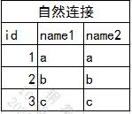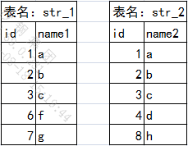

图 1作自然连接

图 2 定义表str_1与表str_2

* 左外连接(LEFT JOIN…ON…)

左外连接是以左表为基表，右表为匹配表，即左表会被全部显示，右表根据连接条件进行匹配，不能匹配的部分均为NULL。 （LEFT OUTER JOIN…ON） # 可省略OUTER

例：① SELECT * FROM str_1 LEFT JOIN str_2 ON str_1.id= str_1.id;

**用（+）来实现。**+ 可理解为**补充**，加号所在表为匹配表。

① 操作符 + 只能出现在where字句中，且不能与outer join语法同时使用；

② 当 + 用于外连接时，如果在where中包含多个条件，则必须所有条件中都包含 + ；

③ + 只适用于列，不能用在表达式内；

④ + 不能与or与in一起使用；

⑤ + 只能用于实现左外连接和右外连接，而不能用于实现完全外连接。

例：② SELECT * FROM str_1,str_2 WHERE str_1.id= str_1.id(+);

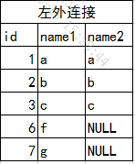

* 右外连接（RIGHT JOIN…ON）

右外连接是以右表为基表，左表为匹配表，即右表会被全部显示，左表根据连接条件进行匹配，不能匹配的部分均为NULL。

例：① SELECT * FROM str_1 RIGHT JOIN str_2 ON str_1.id= str_1.id;

② SELECT * FROM str_1, str_2 WHERE str_1.id(+)= str_1.id;

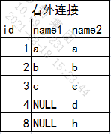

* 完全外连接(FULL JOIN…ON)

对左右表都不做限制，所有记录都会显示，两个表不足的地方用null补充。(不支持 + 方法)

例：SELECT * FROM str_1 FULL JOIN str_2 ON str_1.id= str_1.id;

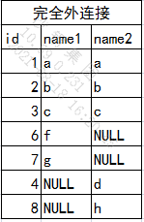

* 1. **嵌套查询(子查询)**

一个SELECT-FROM-WHERE语句称为一个查询块。讲一个查询块嵌套在另一个查询块中的查询语言称为嵌套查询。

在执行时，由里向外，先处理子查询，再将子查询的返回结果用于父查询（外部查询）执行。

子查询的作用：

① 在INSERT或CREATE TABLE语句中使用子查询，可将子查询结果写入到目标表内。

② 在UPDATE语句中使用子查询可以修改一个或多个记录的数据。

③ 在DELETE语句中使用子查询可以删除一个或多个记录。

④ 在WHERE和HAVING中使用子查询可以返回一个或多个值。

⑤ 在数据操纵（DML）与数据查询（DQL）语句中使用子查询时不能带有ORDER BY字句。在数 据定义（DDL）语句的子查询可以带有ORDER BY字句。

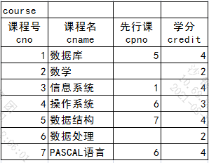

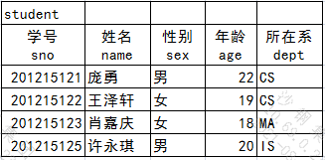

图 3课程表

图 4学生表

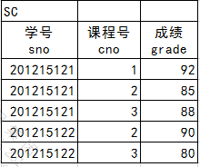

图 5 选课表

**不相关子查询**：子查询的查询条件不依赖于父查询，与父查询没有联系，父查询只使用了子查 询的返回结果。

**相关子查询**：子查询的查询条件依赖于父查询，与父查询有联系，子查询执行时需要引用外部 父查询的信息。

* + 1. **带有IN谓词的子查询**

与子查询返回结果中任何一个值相等。

例：① SELECT name FROM student

WHERE sno IN(SELECT sno FROM SC WHERE cno=’2’); # 不相关子查询

② SELECT sno,cno FROM SC x

WHERE grade>=(SELECT avg(grade) FROM SC y WHERE y.sno=x.sno);

# 相关子查询 # 子查询内使用了父查询的表x。

例②解析：首先在外层查询中执行from语句，取SC的一个元组，再将该元组sno值带入 内部查询；

执行内部查询，得到子查询的返回值88（近似），用该值代替子查询块；

执行外部查询，得到返回结果；

重复上述步骤直至外层SC表全部元组处理完成。

注：相关查询时，务必要根据嵌套查询的执行顺序（原理），逐步剖析。

* + 1. **带有ANY或ALL谓词的子查询**

子查询返回单个值时可以使用条件运算符，但返回值是多个值（集合）时，就需要ANY与ALL修饰符。

* ANY

|  |  |
| --- | --- |
| > ANY | 大于子查询结果的某个值 |
| < ANY | 小于子查询结果的某个值 |

例：SELECT name,age FROM student

WHERE age<ANY(SELECT age FROM student WHERE dept=’CS’)

AND dept<>’CS’;

相当于：SELECT name,age FROM student

WHERE age<(SELECT MAX(age) FROM student WHERE dept=’CS’)

AND dept<>’CS’;

解析：子查询块结果返回两个age值(22,19)，age<ANY(22,19)表示外部查询的age字段小于 22或小于19就可返回真值。相当于WHERE age<22 OR age>19

* ALL

|  |  |
| --- | --- |
| > ALL | 大于子查询结果的所有值 |
| < ALL | 小于子查询结果的所有值 |

例：SELECT name,age FROM student

WHERE age<ALL(SELECT age FROM student WHERE dept=’CS’)

AND dept<>’CS’;

解析：子查询块结果返回两个age值(22,19)，age<ALL(22,19)表示外部查询的age字段小于 22且小于19才可返回真值。相当于WHERE age<22 AND age>19

* + 1. **带有EXISTS谓词的子查询（可使用NOT EXISTS）**

EXISTS表示存在量词 **∃**。带有exists的子查询不返回任何数据，只产生逻辑真值“true”或逻辑假值“false”。 # 带有EXISTS的查询一般为相关子查询

当子查询是不相关子查询时，子查询有实际返回就为TRUE。（可以用该性质检查EXISTS内的子查询是否存在输出）

例：SELECT name FROM student

WHERE EXISTS(SELECT * FROM SC WHERE sno=student.sno AND cno=’1’);

执行原理：① 首先取student表中的第一条元组，进入子查询；

② 依次判段进入到子查询的student.sno与SC.sno的元组是否相等且满足 cno=’1’。

③ 若找到与SC.sno中的某个元组满足条件，则认为存在一元组满足条件，所以 EXISTS下的子查询返回为真。

④ 将满足条件的student.name送入结果表。

SQL中没有全称量词 ∀，但全称量词可以对存在量词进行处理从而得到全称量词的效果。<具体参照《离散数学》>

* 1. **数据操纵语言（DML）**

增：INSERT INTO … VALUES…

删：DELETE FROM … WHERE…

改：UPDATE … SET … WHERE…

* + 1. **插入数据（增：INSERT INTO … VALUES…）**
* 单条元组插入

一个insert语句只能插入一行数据。

**INSERT INTO 表名[(字段名1，…)]** # into后可只跟表名，也可以指定具体字段

**VALUES(值1，值2，…)** # values对指定的字段对应插值

注;① 当into后只有表名时，表示对表中所有字段进行插入赋值；

② values中插入的数据类型、顺序、个数要与INTO中指定字段一致；

③ 不对某字段进行插入时（已指定该字段），需要明确该字段指定值为NULL；

④ 插入数据时注意表的完整性约束（如：主键字段不能插入与表中数据重复的值）；

⑤ 字符型与日期插入时要加单引号，日期类型按系统默认日期类型或用to_date()转换。

例：① INSERT INTO student VALUES(‘202115126’,’屈刘杰’,’男’,20,’CS’);

② INSERT INTO SC(sno,cno) VALUES(‘202115126’,’1’)

# 可以指定部分字段进行插入。未指定字段位置自动赋空值。

③ INSERT INTO SC VALUES(‘202115126’,’1’,null)

* 利用子查询插入 # 多值插入/表的复制

将子查询得到的结果集插入指定的表中。（实现多值插入）

# 前提：子查询需要一个基本表再对其查询处理并符合待插入表的类型、个数、顺序。

注：insert内的表不能与from后的表相同。

**INSERT INTO表名[(字段名1，…)]**

**子查询; # 子查询中返回的字段与指定字段对应。**

例：假设存在一个表student_new，其表内字段的顺序、个数、类型与student完全一致。

INSERT INTO student

SELECT * FROM student_new; # 将student_new数据复制到student中。

* 多表插入

将一个子查询的结果集的数据分别插入不同表中。

all与first的区别：

INSERT **ALL** :在有条件插入中，每个when都会进行判断，若when满足则就会执行then。

INSERT **FIRST** :在有条件插入中，按顺序判断when字句，只执行第一个满足when的then字句。

**① 无条件多表插入**

INSERT [ALL]

INTO 表1 VALUES (字段1，[…])

INTO 表2 VALUES (字段1，[…])

……

子查询

例：假设存在student_1与student_2两个表，现要对两个表使用student进行插入操作。

INSERT ALL

INTO student_1 VALUES(sno,name,sex,dept)

INTO student_2 VALUES(sno,name,sex,age)

SELECT * FROM student WHERE age>20;

# 子查询内要包括被插入表指定的字段即可。

**② 有条件多表查询**

INSERT [ALL/FIRST]

WHEN 条件1 THEN INTO 表1(字段1，[…])

WHEN 条件2 THEN INTO 表2(字段1，[…])

……

ELSE INTO 表n (字段1，[…])

子查询

例：INSERT ALL

WHEN sno=201215123 THEN INTO student_1(sno,name,sex,age,dept)

WHEN name=’许永琪’ THEN INTO student_2(sno,name,sex,age,dept)

ELSE INTO student_3

SELECT * FROM student;

* + 1. **数据修改（改：UPDATE … SET … WHERE…）**

修改一条元组数据或多条元组数据。

UPDATE<表名>

SET <列名>=<表达式> [,<列名>=<表达式>]…

[WHERE <条件>]; # where的作用：索引修改的元组

修改指定表中满足WHERE字句条件的元组。其中SET字句给出<表达式>的值用于取代相应的属性列值。省略WHERE，表示对所有元组进行修改。

* 单条元组修改

例：将学号为201215125的学生性别修改为女。

UPDATE student SET sex=’女’ WHERE sno=201215125;

* 多条元组修改

例：① 将性别为女且年龄大于等于20岁的学生性别改为男。

UPDATE student SET sex=’男’WHERE sex=’女’ AND age>=20;

② 将所有学生的所在系改为MA。

UPDATE student SET dept=’MA’; # 省略where

* 子查询修改

子查询块可以在set中使用，也可以在where内使用。需要注意的是在set与where中所代表的含义不同。

**① 在set中。**

例：查询学号为201215123学生性别，并用查询的性别替换掉学号为201215125的学生性别。

UPDATE student

SET sex=(SELECT sex FROM student WHERE sno=201215123)

WHERE sno=201215125; # 要对应查询块返回值与where指定的返回元组

**② 在where中**

例：将计算机科学系全体学生的成绩置0。

UPDATE SC

SET grade=0

WHERE sno IN (SELECT sno FROM student WHERE dept=’CS’);

* + 1. **数据删除（删：DELETE FROM … WHERE…）**

删除满足where条件的所有元组。省略where表示删除所有元组，但表中的字段定义依然存在于表中。

**注：delete删除的是表中的数据，而不是关于表中的定义。**

**DELETE FROM <表名> [WHERE <条件>];**

例：① 删除单个元组

DELETE FROM student WHERE sno=201215125;

② 删除多个元组

DELETE FROM student WHERE sex=’男’;

③ 子查询删除

DELETE FROM student WHERE sno IN (SELECT sno FROM SC);

# 删除学生表中没有成绩（对应于SC表）的学生。

* 1. **数据定义语言（DDL）**

表 2 Oracle常用数据类型

|  |  |  |
| --- | --- | --- |
| **类型** | **名称** | **说明** |
| char | 定长字符类型 | 未达到指定长度时，自动在末尾用空格补全，默认为1. |
| varchar2 | 变长字符类型 | 未达到指定长度时，不自动在末尾进行补全，默认为2. |
| number(p,s) | 数值类型 | number(p) 表示整数，长度为p；  number(p,s)表示一个小数，总长度为p，保留小数s位，整数为p-s位 |
| int/integer | 长整型 | 等同于number(38) |
| float(b) | 浮点数类型 | b表示二进制进度，b=[1,126],默认126. |
| date | 日期类型 | 世纪、年、月、日、时、分、秒 |
| clob | lob类型 | 存放大量字符数据,可存4G |
| blob | lob类型 | 存放较大可变长度的二进制对象，如：图形，视频，音频，可存4G |
| long | 字符类型 | 可以支持长达2G 的字符串，常用于添加备注 |
| raw | 二进制类型 | 可以存储长不过255 个字节的二进制代码 |

* + 1. **定义基本表（create table）**

CREATE TABLE <表名>

(<列名><数据类型>[列级完整性约束],

<列名><数据类型>[列级完整性约束],

……,

[表级完整性约束])

[参数设置];

例：① 建立一个学生表student.

CREATE TABLE student

(sno varchar2(9) PRIMARY KEY, # 列级完整性约束，主键。

name varchar2(20) UNIQUE, #列级完整性约束，唯一值。

sex char(2),

age number(2),

dept varchar2(20))

TABLESPACE users; # 表存储的表空间

② 建立课程表course

CREATE TABLE course

(cno varchar2(4) PRIMARY KEY, # 主键

cname varchar2(40) NOT NULL, # 非空字段

cpno varchar2(4), # 先行课，与cno存在联系

credit int,

FOREIGN KEY(cpno)REFERENCES course(cno))

TABLESPACE users;

# 表级完整性约束，cpno是外码，参照表是course，被参照列是cno。

注：参照表与被参照表可以是同一个表内联系，也可以是不同表之间联系。

③ 建立选课表SC

CREATE TABLE SC

(sno varchar2(9),

cno varchar2(4),

grade number(3),

PRIMARY KEY(sno,cno), # 主码由两个属性组成，必须定义表级完整性约束

FOREIGN KEY(sno) REFERENCES student(sno),

FOREIGN KEY(cno) REFERENCES course(cno))

TABLESPACE users;

* 常见表参数

表参数作用：通过参数指定表的存储位置、存储空间分配等。（表设计）

TABLESPACE：用于指定表存储的表空间。若指定，默认为当前用户默认表空间。

STORAGE：用于设置表的存储参数。若不指定，继承表空间的存储参数设置。

LOGGING、NOLOGGING：指明表的创建过程是否写入重做日志文件，默认LOGGING。

CACHE、NOCACHE：指明表中数据是否缓存，默认为CACHE。

NOPARALLEL(默认)、PARALLEL：指明是否允许并行创建表以及随后对表中数据进行并行操作。

并行执行：Oracle企业版才有的特性，指能够将一个大型串行任务(任何DML，或者一般DDL)物理的划分为多个较小的部分，这些较小的部分可以同时得到处理。

* 利用子查询创建表

CREATE TABLE <表名>

(<列名>[列级完整性约束], # 列名不指定类型，此列名相当于对子查询中的字段名重命名

……,

[表级完整性约束])

[参数设置]

**AS** <子查询块>;

例：用已有基本表student创建新的new_student。

CREATE TABLE new_student

(new_sno PRIMARY KEY, new_name UNIQUE, new_sex, new_age, new_dept)

AS SELECT * FROM student WHERE age>=20;

注：① 该方法可以修改表中列的名称，但是不能修改列类型和长度；

② 源表中的约束条件和列的默认值都不会复制到新表；

③ 子查询不能包含LOB类型和LONG类型；

④ 当子查询条件为真时，新表中包含查询到的数据；否则创建一个空表。

* + 1. **修改基本表（alter table）**

作用：主要用于维护数据表。

① 添加列；

② 修改列的数据类型与名称；

③ 将列设置为不可用；

④ 删除列；

⑤ 修改表名称。

ALTER TABLE <表名>

[ADD <新列名> <类型> [列级完整性约束]] # 添加新列

[MODIFY <列名> <类型>] # 修改列数据类型

[SET UNUSED COLUMN <列名>] # 标记为不可用列

[SET UNUSED COLUMNS (<列名1>,<列名2>,…)] # 标记多列为不可用列

[DROP COLUMN <列名>] # 删除列

[DROP (<列名1>,<列名2>,…)] # 删除多列

[DROP UNUSED COLUMNS] # 删除被标记的不可用列

[RENAME COLUMN <旧表名> TO <新表名>] # 修改表名

[RENAME TO <新表名>] # 修改表名

* **添加列**  （ADD <列名> <类型> [约束]）

ALTER TABLE student ADD class varchar2(10) not null;

* **修改列类型**  （modify <列名> <类型>）

ALTER TABLE student MODIFY age varchar2(2);

* **设置unused不可用状态** （set unused column <列名>）

ALTER TABLE student SET UNUSED COLUMN class; # 将class标记为不可用列

ALTER TABLE student SET UNUSED COLUMN (class,dept);

不可用列：表中1个或多个列无法再被程序利用的列。

场景：当删除多个列太过频繁或时间消耗大时可以将其标记为不可用状态。

原理：该操作并不是移除列数据或回收这些列占用的空间。一个不可用列不会在查询或数据字典视图中显示，其列名被删除以至于新增列可以重使用其列名。

* **删除不可用列** （drop unused culumns）

ALTER TABLE student DROP UNUSED COLUMNS;

* **删除列** （drop column <列名>）

ALTER TABLE student DROP COLUMN class;

ALTER TABLE student DROP (class,dept);

限制删除（RESTRICT）：restrict表示有限制删除。要删除的基本表不能被其他表的完整性约束所引用（如：foreign key、check等约束），不能有视图，不能有触发器，不能有存储过程或函数等。如果有此依赖关系，则该表不能被删除。

级联删除（CASCADE）：cascade表示没有限制的删除。再删除表的同时，相关的依赖对象也会被删除。

一般默认为限制删除(RESTRICT)。用于删除字句后。

例：ALTER TABLE student DROP COLUMN class CASCADE CONSTRAINTS;

* **修改表名** （rename to <新表名>）

ALTER TABLE student RENAME TO student_new;

* + 1. **修改约束 （alter table <表名> …）**

**约束**：约束是强加在表上的规则或条件。确保数据库满足业务规则。保证数据的完整性。

注：① 对表进行DML或DDL操作时，如果此操作会造成表中的数据违反约束条件，系统就会拒 绝执行这个操作。

② 定义约束时没有给出约束的名称，Oracle系统将为该系统自动的生成一个名称，其格 式为SYS_Cn（n为自然数）。

**约束分类**:

① not null（非空）

② unique（唯一）

③ primary key（主键）

④ foreign key（外键）

⑤ check（条件）

⑥ default（默认）

**约束命令规范**：

约束名称命名规则，自定义命名

表 3 约束命名

|  |  |  |
| --- | --- | --- |
| **约束** | **关键字** | **名称规则** |
| 非空约束 | not null | NN_表名_列名 |
| 唯一约束 | unique | UK_表名_列名 |
| 主键约束 | primary key | PK_表名 |
| 外键约束 | foreign key | FK_表名_列名 |
| 条件约束 | check | CK_表名_列名 |
| 默认约束 | default | DF_表名_列名 |

约束名称一般在关键字之前使用。

例：CREATE TABLE student (id varchar2(11) CONSTRAINT PK_id PRIMARY KEY);

ALTER TABLE student ADD CONSTRAINT NN_student_name UNIQUE(name);

* **添加主键** （add constraint <约束名> primary key(字段名)）

ALTER TABLE student ADD CONSTRAINT PK_cno PRIMARY KEY(cno);

* **添加唯一约束**  （add constraint <约束名> unique(字段名)）

ALTER TABLE student ADD CONSTRAINT UK_student_name UNIQUE(name);

* **添加外键约束** （add constraint… foreign key … references …）

#（add constraint <约束名> foreign key(字段名) references 参照表名(字段名))

ALTER TABLE SC ADD CONSTRAINT FK_SC_sno FOREIGN KEY(sno) REFERENCES student(sno);

* **添加条件(检查)约束** （add constraint <约束名> check(条件)）

① CREATE TABLE student

(sex varchar2(2) CONSTRAINT CK_student_sex CHECK(sex=’男’orsex=’女’))；

② ALTER TABLE SC ADD CONSTRAINT CK_SC_grade CHECK(grade BETWEEN 0 AND 100);

# 添加条件约束“成绩”字段只能在0-100之间（包含0和100）。

* **添加非空约束**  （modify <字段名> not null）

ALTER TABLE student MODIFY name NOT NULL;

或： ALTER TABLE student MODIFY (name varchar2(10) NOT NULL);

* **添加默认值约束** （modify <字段名> default <默认值>）

① CREATE TABLE student

(age number(2) DEFAULT 20,

sex varchar2(2) DEFAULT ‘男’,

start_time date DEFAULT SYSDATE); # 系统日期

② ALTER TABLE student MODIFY (dept varchar2(2) DEFAULT ‘MA’);

或：ALTER TABLE student MODIFY dept DEFAULT ‘MA’;

* **删除约束**  （alter table … drop）

指定约束的名称来删除约束，或指定约束的内容来删除内容。

① 指定类型约束

ALTER TABLE student DROP UNIQUE(name);

② 指定名称

ALTER TABLE student DROP CONSTRAINT PK_sno; # 删除主键sno

③ 级联删除

ALTER TABLE SC DROP CONSTRAINT PK_sno CASCADE;

* + 1. **删除基本表**

当一个基本表不再被需要时，可以使用drop table进行删除。

例：DROP TABLE student ;

DROP TABLE student CASCADE CONSTRAINTS; # 同时删除通过约束其他表中引用的列

闪回删除：用该方法删除的表，被放入“垃圾桶”。

若想重新找回可以通过PURGE关键字进行找回。

例：DROP TABLE student CASCADE CONSTRAINTS PURGE;

* 1. **创建视图与索引**
     1. **视图**

视图是封装了一条复杂查询的语句。

视图不是具体的表，而是一个“虚表”。视图中的引用表称作基表。

基表发生变化，视图中查询出的数据也会随之改变。

<用来存储常用的查询语句，以方便于下次再次查询同样的语句>

语法： CREATE VIEW <视图名> [(列名1,列名2,…)]

AS <子查询>

[WITH CHECK OPTION];

WITH CHECK OPTION ：表示创建后的视图，对其后续进行增、删、改操作时，需要满足视图中的条 件才能实现这些操作。

查询视图：直接from视图名

* OR REPLACE 创建或覆盖视图

例：CREATE OR REPLACE VIEW stu

AS select name from student;

* WITH CHECK OPTION 满足条件时才能更新

例：① 创建视图

CREAT VIEW stu

AS select name from student where name = ‘王泽轩’

WITH CHECK OPTION;

② 更新视图

update stu set name = ‘屈刘杰’where name = ‘王泽轩’;

* WITH READ ONLY 只读视图，不能修改

例：CREATE VIEW stu

AS select name from student

WITH READ ONLY;

* FORCE/NOFARCE 基表存在/不存在时才能创建视图

例：CREATE FORCE VIEW stu

AS select name from student;

* 删除视图

DROP VIEW stu;

* + 1. **索引**

索引是一种提高数据检索效率的数据库对象，能够为数据的查询提供快捷的存取路径，减少磁盘I/O。虽然索引是基于表建立的，但索引并不依赖于表。索引由系统自动维护和使用。

索引不能随意建立，会消耗系统性能。加快查询速度<一般数据量大时建立索引>

索引分类：

B树索引（平衡树索引）、位图索引。

B树索引分为：唯一索引、组合索引、反向键索引、基于函数索引

语法：

CREATE INDEX <索引名> ON <表名> (列名1[,列名2,…])

基于单个列建立索引时称单列索引，多个时为复合索引

例：① 单列索引

CREATE INDEX stu_index ON student(name);

② 复合索引

CREATE INDEX stu_index ON student(name,age);

注：复合索引是有顺序的，查询时需要按照建立索引时顺序查询

建立复合索引时，查询：

① select * from student where name = ‘许永琪’and age = ‘23’;

# 查询时系统自动使用索引，条件中顺序正确。

② select * from student where age = ‘23’and name = ‘许永琪’;

#查询时系统不会使用索引，条件没有按照创建索引的顺序。

索引不需要主动使用，在查询时自动使用索引加快查询

* 1. **PL/SQL语言基础**

过程化开发语言。

* + 1. **程序语法**

declare

声明部分 ;

begin

执行部分;

exception

异常处理;

end;

完整的pl/sql语句由4块组成；begin与end是必须存在的部分，其余两部分可选。

声明部分：用于声明变量、常量、数据类型、游标、异常处理名称和本地(局部)子程序定义等。

执行部分：通过变量赋值、流程控制、数据查询、数据操纵、数据定义等操作实现块的功能。

异常处理：用于处理该块执行过程中产生的异常。

**<输出函数：DBMS_OUTPUT.PUT_LINE( )>**

* + 1. **词法单元**
* 标识符

注意点：如果标识符区分大小写、使用关键字、包含空格等特殊符号，使用””将标识符括起来，此标识符称为引证标识符。例：”my book”，” exception”。

* 分隔符

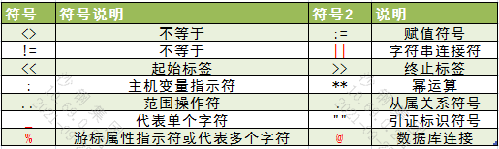

补充：

&：替换变量符。 例：var_1 := &num # 变量var_1的值在执行程序时输入。

* + 1. **数据类型、常量、变量定义**
* 数据类型

数据类型就是oracle中建表时的数据类型如（char，varchar2，date，number，booleen，long）

* 定义变量

语法：

变量名 [constant] 数据类型 [not null] [default|:= 常量]

例： ① var_1 varchar2(10);

② num_1 number(2) not null :=12;

③ num_3 number(9) := 11;

④ num_3 constant number(4) default 100;

与创建表结构时基本一样。

注：① 每行只能定义一个变量；

② 如果加上关键字constant，则表示此定义为一个常量，必须为其赋值；

③ 使用not null关键字必须为变量赋初值；

④ 使用default或 := 为变量初始化。

* 引用变量

引用表中字段的类型。修改引用列的数据类型间接上修改了变量的类型。

变量名 表名.字段名%type # 只引用类型

例：定义引用型变量并对其赋值输出

declare

name_1 student.name%type; # 变量name_1类型引用student中name字段

begin

SELECT name INTO name_1 FROM student WHERE sno = ‘17100305107’;

# 将查询出来的name赋值（into）name_1

dbms_output.put_line(‘—‘||name_1||’--’);

end;

输出结果：--屈刘杰—

* begin内也可以这样赋值：

SELECT ‘小张’INTO name_1 FROM table_1

# 将字符”小张”赋给name_1。

# from的表可以是任意表名，只需要保证查询的完整性

* 记录型变量

记录型变量代表一行数据，可理解为数组，记录某个表的一行数据（一条元组/一条记录）

变量名 表名%rowtype

例：定义引用型变量并对其赋值输出

declare

var_1 student%rowtype;

begin

SELECT * INTO name_1 FROM student WHERE sno = ‘17100305107’;

dbms_output.put_line(name_1.sno||’，’||name_1.name);

# 注意输出时用变量名.字段名

end;

输出结果： 17100305107，屈刘杰

* + 1. **pl/sql中的sql语句**
* select查询语句

主要用于对引用型变量与记录型变量进行赋值操作。

语法：

SELECT 字段名/* INTO 变量名 FROM 表名 WHERE 条件表达式

注：① 当为单个字段名时，是对引用型变量赋值，否则对记录型变量赋值。

② select … into 语句只能查询一个数据或一条记录，如果没有查询到数据，会产生 NO_DATA_FOUND 异常；如果查询多条记录，则产生TOO_MANY_ROWS异常

③ into后的变量用于接收查询的结果，变量个数、顺序要与查询结果相匹配，记录型变 量例外。

实例可参照引用型变量与记录型变量标题

* 数据操纵语言

pl/sql中的DML语句对sql语句中的DML语句进行了扩展，允许使用变量

例：

declare

var_1 student.sno%type := ‘17100305105’; # 默认

begin

INSERT INTO student(sno,name,sex,age,dept)

VALUES(var_1,’刘振’,’男’,’23’,’应用数学’);

UPDATE student SET sex = ‘女’WHERE sno = var_1;

DELETE FROM student WHERE sno = var_1;

end;

* + 1. **控制结构**

选择结构，循环结构

* if语句

语法：

IF 条件表达式1 THEN 执行语句1;

[ELSIF 条件表达式2 THEN 执行语句2;]

……

[ELSE 执行语句n;]

END IF;

# 执行语句n ：当所有条件表达式都返回false时才执行。

* case 语句

语法：

CASE

WHEN 条件表达式1 THEN 执行语句1;

WHEN 条件表达式2 THEN 执行语句2;

……

[ELSE 执行语句n;]

END CASE;

与if语句意思一致。

* 简单循环

此循环是将循环跳出条件包含在循环体内的。

语法：

LOOP

循环语句;

EXIT [WHEN 条件]; # 退出条件

end loop;

注：在循环体内一定要包含exit语句，负责程序会进入死循环。

例：1~100累加

① exit when 退出循环

DECLARE

num_1 NUMBER(10) := 0;

sum_1 number(10) := 0;

BEGIN

LOOP

num_1 := num_1 + 1;

sum_1 := sum_1 + num_1;

EXIT WHEN num_1 >= 100; # 退出循环条件，也可以放在loop后面

END LOOP;

DBMS_OUTPUT.PUT_LINE(sum_1);

END;

输出结果：5050

② if 退出循环

DECLARE

num_1 NUMBER(10) := 0;

sum_1 number(10) := 0;

BEGIN

LOOP

num_1 := num_1 + 1;

sum_1 := sum_1 + num_1;

IF num_1 >= 100 THEN

EXIT;

END IF; # 退出循环条件

END LOOP;

DBMS_OUTPUT.PUT_LINE(sum_1);

END;

* while循环

先判断循环条件，只有满足条件才能进入循环体。

语法：

WHILE 条件表达式 LOOP

循环体;

END LOOP;

例：1~100累加

DECLARE

num_1 NUMBER(10) := 0;

sum_1 number(10) := 0;

BEGIN

WHILE num_1 < 100 LOOP

num_1 := num_1 + 1;

sum_1 := sum_1 + num_1;

END LOOP;

DBMS_OUTPUT.PUT_LINE(sum_1);

END;

* for循环

在for循环中不需要定义循环变量，系统自动定义一个循环变量，每次循环该变量值自动增1或减1。

循环变量只能在循环体内使用，不能再循环外使用。

适合数值的遍历。

语法：

FOR 循环变量 IN [REVERSE] 下确界..上确界 LOOP

循环体;

END LOOP;

注：① 循环变量会自增自减，不需要进行循环体内部取增量；

② reverse表示循环变量从上确界递减到下确界；

例：1~100累加

DECLARE

sum_1 NUMBER(10) := 0;

BEGIN

FOR i IN 1..100 LOOP

sum_1 := sum_1 + i;

END LOOP;

DBMS_OUTPUT.PUT_LINE(sum_1);

end;

* + 1. **游标 cursor**

在pl/sql块内做增删改查操作时，oracle会在内存中分配一个缓冲区，缓冲区中包含了处理过程的必要信息，包括已经处理完的行数、指向被分析行的指针和查询情况下的活动集，即查询语句返回的数据行集。该缓冲区域称为上下文区。游标就是指向该缓冲区的句柄或指针。

简单来讲：

用来存储多条查询数据的一种数据结构（结果集），它有一个指针，从上往下移动(fetch)，从而能够遍历多条记录。

分类：

显式游标：有用户定义、操作，用于处理返回多行数据的select查询。

隐式游标：由系统自动进行操作，用于处理DML语句和返回单行数据的select查询。

* 定义游标

语法：

CURSOR 游标名 [(参数名 数据类型, 参数名 数据类型,)] IS 查询语句

注：① 定义位置：在声明部分进行定义

② 游标定义时可以引用pl/sql变量，但变量必须在定义游标前定义

③ 定义游标没有生成任何数据，只是将定义信息保存在数据字典中

④ 定义游标之后可以使用 游标名%rowtype定义记录型变量。

* 游标使用步骤
* 打开游标： OPEN 游标名
* 取一行游标值： FETCH 游标名 INTO 变量名
* 关闭游标： CLOSE 游标名
* 游标结束方式： exit when 游标名%notfound # 退出循环时使用

注：① 只有打开游标才能使用游标

② 游标定义中的变量值发生变化，则只能在下次打开游标时才能起到作用

③ 游标指针第一次fetch时，指向数据集的第一条元组(记录)，fetch后游标指针移动到 下一条记录

④ 游标指针只能向下移动，不能回退。如果想回退，关闭游标重新打开

⑤ into字句变量个数、顺序、数据类型必须与数据集中每个记录的字段数量、顺序、数 据类型一致。

* 显式游标属性

利用这些游标属性可以判断游标状态。（部分可用在循环遍历游标时的退出循环条件）

① %isopen：布尔型。用于检查游标是否打开，打开返回true。

② %found：布尔型。判断最近一次使用fetch时是否从缓冲区（数据集）内检索到数据，检索 到数据返回true。 <可作while循环的退出条件>

③ %notfound：布尔型。判断最近一次使用fetch时是否从缓冲区内检索到数据，未检索到数据返回true。 <可作普通循环的退出条件>

④ %rowcount：数值型。返回到目前为止从游标缓冲区检索的记录个数（数据集行数）。

⑤ %bulk_rowcount(i)：数值型。用于取得forall语句执行批绑定操作时第i个元素所影响的 行数。

例：将student表中的数据赋给一个记录型变量，并输出变量值。

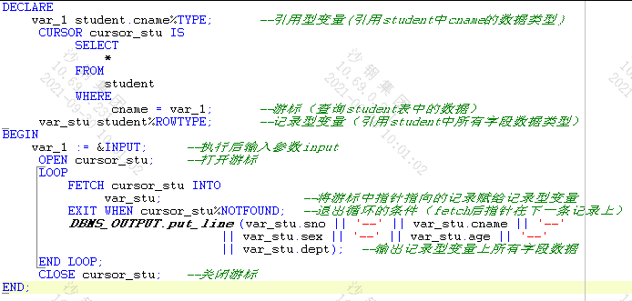

* for循环遍历游标

利用for循环检索游标时，系统会自动打开、检索和关闭游标。

语法：

DECLARE

CURSOR 游标名 IS 查询语句;

BEGIN

FOR 循环变量 IN 游标名LOOP

循环体;

END LOOP;

END;

利用for循环检索游标时，系统首先会隐含的定义一个数据类型为记录型变量的循环变量，然后自动打开游标，从游标缓冲区中提取数据并放到循环变量中，同时进行%found属性检查以确定是否检索到数据。当遍历完所有数据记录时循环中断，系统自动关闭游标。

例：遍历student表数据

declare

cursor var_cur IS

SELECT * FROM student; --定义游标

BEGIN

FOR i IN var_cur LOOP

dbms_output.put_line(i.sno || '--' || i.sname || '--' || i.sex || '--'

|| i.age || '--' || i.dept);

END LOOP;

END;

相当于： 利用子查询

BEGIN

FOR i IN (SELECT * FROM student) LOOP --相当于将游标直接放在in后

dbms_output.put_line(i.cno || '--' || i.cname || '--' || i.sex || '--'

|| i.age || '--' || i.dept);

END LOOP;

END;

* 隐式游标

显式游标用于处理返回多行数据的查询语句，但所有的sql语句都有一个执行的缓冲区，隐式游标就是指向该缓冲区的指针，由系统自动打开、处理、关闭，隐式游标又称SQL游标。

隐式游标主要处理数据操纵语言（DML）以及单行的select … into语句，没有open、fetch、close等操作命令。

与显示游标类似，有：

① sql%isopen：布尔型。判断游标是否打开。对用户来说，该属性值始终是FALSE，因为在操 作时系统自动打开，操作完成后自动关闭。

②sql%found：布尔型。判断当前操作是否会对数据库产生影响。如果有数据的插入、删除、修 改或查询到数据，则返回true，否则返回false。

③ sql%notfound：布尔值。判断当前操作是否会对数据库产生影响。如果没有数据的插入、删 除、修改或查询到数据，则返回true，否则返回false。

④ sql%rowcount：数值型。返回当前操作所涉及数据库中的行数。

例：修改学号为17100305107的学生年龄，将年龄增加10岁。如果表内不存在该学生，则向表 内添加该学生信息。

BEGIN

UPDATE student SET

age = age + 10

WHERE

sno =‘17100305107’;

IF sql%notfound THEN --隐式属性用作if的条件表达式

INSERT INTO student(sno, sname, sex, age, dept)

values('17100305107'

, '屈刘杰'

, '男'

, 22

, '数学与应用数学');

END IF;

END;

* 游标变量（动态游标）

显示游标在定义时与特定的查询进行绑定，其数据集是固定不变的，因此被称为静态游标。游标变量是一个指向多行查询结果集指针，不与特定的查询进行绑定，可以在打开游标的时候定义查询，即可返回不同结构的数据集。

使用游标变量的步骤：

* **定义游标引用类型**

语法：

TYPE 游标类型名 IS REF CURSOR [RETURN 返回类型]

在oracle中系统预定义一个游标引用类型，称SYS_REFCURSOR，可以直接使用它定义游标变量。

* **声明游标变量**

语法：

游标名 游标类型名

或：游标名 SYS_REFCURSOR --系统预定义的变量类型

例：① 弱类型游标变量

DECLARE

TYPE cur_type_var1 IS REF CURSOR ; --弱类型

cur_var1 cur_type_var1; --相当于实例化（未指定类型）

# cur_var为游标名，cur_type_var1为游标类型名

② 强类型游标变量

DECLARE

TYPE cur_type_var2 IS REF CURSOR RETURN student%rowtype; --强类型

cur_var2 cur_type_var2;

# 游标类型为记录型变量student字段类型

③ 系统游标变量

DECLARE

cur_var3 SYS_REFCURSOR;

* **打开游标变量**

定义游标变量后，需要在打开游标变量时指定游标变量所对应的查询语句(数据集)。打开游标后，系统将查询结果放在游标变量所指的内存空间内。

语法：

OPEN 变量名 FOR 查询语句

例：① 强类型对应的打开游标方法

OPEN cur_var1 FOR SELECT * FROM student;

# 强类型在定义时指定了游标变量的类型，因此查询语句的类型要与游标变量类型一致。

② 弱类型或系统游标变量

OPEN cur_var2 FOR SELECT * FROM sc;

* **检索游标变量**

检索方法与静态游标相似。使用fetch … into语句循环检索游标变量结果集的记录。

语法：

LOOP

FETCH 游标名 INTO 变量1[,变量2 …]

EXIT WHEN 游标名%notfound

注：① into后的变量可以是一个记录型变量（类型须一致），也可以是多个一般变量（只能存 放一个数据的变量，注意对应类型）

② 检索游标变量时只能使用简单循环或while循环，不能使用for循环

* **关闭游标变量**

语法：

CLOSE 游标名

例：使用游标变量。输入年龄，查询student表中，大于输入年龄的学生学号和姓名。

DECLARE

TYPE cur_type IS REF CURSOR; --定义游标类型名

cur_1 cur_type; --游标变量

var_1 number(3);

var_2 student%ROWTYPE; --记录型变量

BEGIN

var_1 := &input;

OPEN cur_1 FOR

SELECT

*

FROM

student; --打开游标（指定student数据集）

LOOP

FETCH cur_1 INTO

var_2; --记录型变量的数据类型与游标类型一致

IF var_2.age >= var_1 THEN

dbms_output.put_line('年龄大于' || var_1 || '的学号和姓名' || var_2.sno || '--'|| var_2.name);

END IF;

EXIT WHEN cur_1%NOTFOUND; --退出循环条件

END LOOP;

CLOSE cur_1;

END;

* + 1. **存储过程**

存储过程通常用于执行特定的操作，不需要返回值。在调用时，存储过程可以作为一个独立的表达式被调用。

存储过程的优点：

① 提高sql执行效率：预编译后存储于内存中，故使用时无需再次编译；

② 减少“网络流量(I/O)”：减少sql与服务器之间的上下文交换

③ 提高系统的“安全性”：减少sql注入的危险、权限控制。

存储过程的缺点：

增加数据库服务器的“负荷”。

* 创建存储过程

CREATE [OR REPLACE]PROCEDURE 过程名[(参数名 IN/OUT 数据类型),…]

AS/IS # is与as等同

声明变量;

BEGIN

程序体;

EXCEPTION

异常程序体;

END [过程名];

* 参数说明

存储过程参数模式有三种，分别是：in、out、in out

① in：（默认参数模式）表示当存储过程被调用时，实参值被传递给形参；在存储过程中，形 参起常量作用，只能读不能修改该参数；当存储过程调用结束返回调用环境时，实参没有被改 变。in模式参数可以是常量或表达式。

调用后，一般在程序体内输出值会使用dbms_output.put_line进行输出。

② out：表示当存储过程被调用时，实参值被忽略；在存储过程内，形参起未初始化的pl/sql 变量的作用，初始值为null，可以进行读/写操作；当存储过程调用结束返回调用环境时，形 参被赋给实参。out模式参数只能是变量，不能是表达式。（只能在过程内部赋值）

③ in out：表示当存储过程被调用时，实参值被传递给形参；在存储过程内，形参起已初始化 的pl/sql变量的作用，可读可写；当存储过程调用结束返回调用环境时，形参值被赋给实参。 in out模式参数只能是变量，不能使常量或表达式。

* 调用存储过程

out、in out模式参数在存储过程调用结束时将形参的值赋给实参，因此实参必须是变量，而不能是常量，但是对应于in模式的实参可以是常量，也可以是变量。

语法：

CALL 存储名(实参值);

存储过程可以作为一个独立的表达式被调用。

在pl/sql程序中可以直接被调用:

DECLARE

变量名 变量类型;

BEGIN

存储过程名(实参值/变量名);

程序体;

END;

* + 1. **函数**

函数用于返回特定的数据。在调用时，函数只能作为表达式的一个组成部分被调用

函数的创建与存储过程的创建相似，不同之处是，函数有一个显式的返回值。

* 创建函数

基本语法：

CREATE [OR REPLACE]PROCEDURE 函数名[(参数名 IN/OUT 数据类型),…]

RETURN 返回值类型

AS/IS # is与as等同

声明变量;

BEGIN

程序体;

return 变量名;

EXCEPTION

异常程序体;

END [函数名];

注意：

① 定义函数时，在参数列表后，必须包含一个return语句来指明函数返回值的类型，但 不能约束返回值的长度、精度、刻度等。如果使用%type引用类型，则可以隐含的包括长 度、精度等约束信息

② 函数中可以有多个return，但最终只会有一个return被执行。

③ 定义返回值类型后，在begin中要返回具体哪个变量。

* 调用函数

可以在SQL语句中调用函数，也可以在PL/SQL程序内调用。

① SELECT语句的目标列

② where和having字句

③ connect by，start with，order by，group by字句

④ insert语句的values字句中

⑤ update语句的set字句中

* 1. **oracle体系结构**

指数据库的组成、工作过程与原理，以及数据在数据库中的组织与管理机制。

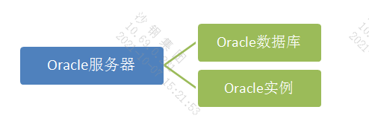

**oracle数据库** 是一个数据的集合，该集合被视为一个逻辑单元。

**oracle实例** 是管理器的后台进程和内存结构的集合。

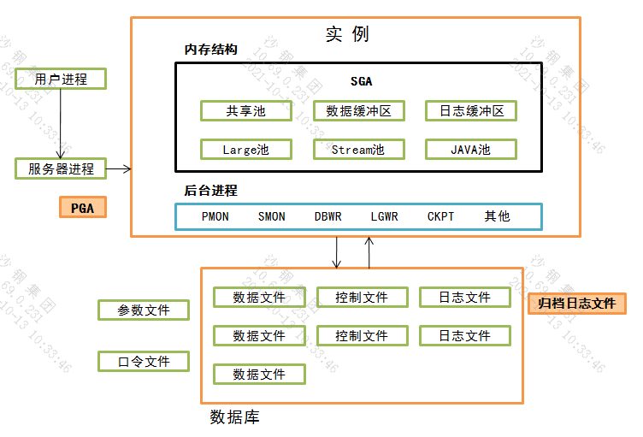

图 6 oracle主要组件

* + 1. **oracle实例**

oracle实例是内存结构和后台进程的集合。

启动oracle实例的过程，即：分配内存、启动后台进程

oracle实例的内存包括SGA和PGA

oracle实例的后台进程包括SMON、PMON、DBWR、LGWR、ARC、CKPT等。

oracle实例进程有三种不同类型的进程。

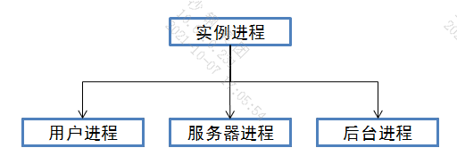

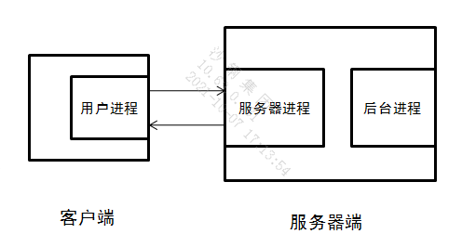

**用户进程**：是一个需要与oracle服务器进行交互的程序。当用户运行一个应用程序准备向数据库服务器发送请求时，即创建了用户进程。<位于客户端>

**服务器进程**：用于处理连接到该实例的用户进程的请求。当用户连接至oracle数据库实例创建会话时，即产生服务器进程。

SGA与PGA的关系：

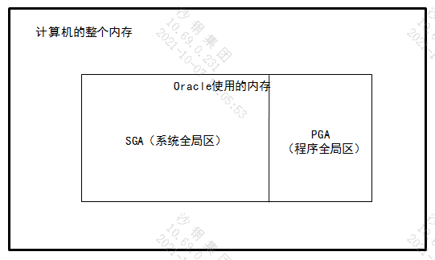

实例启动时会分配系统全局区(SGA)。

服务器进程启动时分配程序全局区(PGA)

* **SGA**

数据库信息存储在SGA，由多个数据库进程共享。（所有用户共享）

**共享池**：对SQL、PL/SQL程序进行语法分析、编译、执行的内存区域（编译后生成一个执行计 划，最后执行该计划）。

注：重复执行完全相同的sql、pl/sql语句时会直接使用共享池中第一次执行的执行计划。 因此，共享池大小直接影响数据库性能（执行计划会储存的越多）。

**数据缓冲区**：用于存储从磁盘数据文件中读入的数据，所有用户共享。

用户发出命令时，会提取硬盘上的数据表文件，硬盘取出后先放到数据缓冲区，在从数据 缓冲区中返回给用户。优点：下次再读取时直接从数据缓冲区返回给用户（硬盘直接返回给用 户速度很慢）。<数据缓冲区大小直接影响数据库读取速度>

即： 用户 🡨-🡪 数据缓冲区 🡨-🡪 硬盘数据

**日志缓冲区**：日志纪录数据库修改的所有信息，这些信息直接产生与日志缓冲区。

当日志缓冲区的日志数据达到一定的数量时，后台进程将日志数据写入到在线日志文件中。

**Large池**：为了进行大的后台进程操作而分配的内存空间，主要指备份恢复、大型IO操作、并 行查询等。

**Stream池（流）**：为了stream应用而分配的内存空间。<高级复制技术>

**JAVA池**：为了Java应用而分配的内存空间。

* **PGA**

包含单个服务器进程所需的数据和控制信息，比如每个session(连接)传入的SQL绑定变 量、以及对该session进行控制的控制信息。如果该session进行了排序或hash连接操作，也 会使用PGA中的内存。

PGA是在用户进程连接到数据库并创建一个会话时自动分配的，保存每个与Oracle数据库 连接的用户进程所需的信息。（采用专用连接，多个用户进程（客户端）一一对应多个服务进程（服务端））

服务器进程是占用内存空间的，在PGA中，专用连接PGA不能共享给其他用户。

Oracle数据库采用的时专用连接，共享连接基本不采用。

<对于专用连接而言，用户在客户端启动了一个应用进程，例如sql&plus，就是在客户端启动一个用户进程：与Oracle服务器端连接成功后，会在服务器端生成一个服务器进程，该服务器进程作为用户进程的代理进程，代替客户端执行各种命令并把结果返回给客户端。

用户进程一旦中止，服务器进程立刻中止>

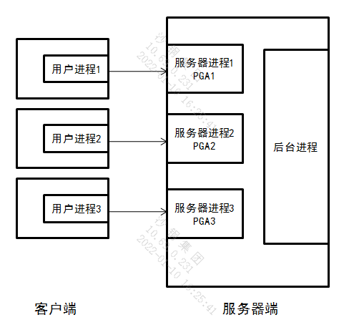

图 7 专用连接

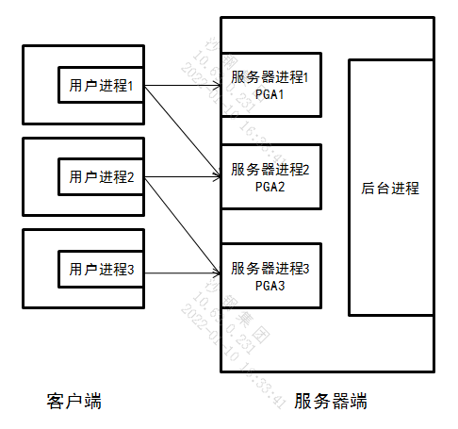

图 8 共享连接

* **后台进程**

后台进程是Oracle数据库为了保持最佳系统性能和协调多个用户请求而设置的。Oracle实例启动时即创建一系列后台进程

**PMOM：**进程监控进程

清理出现故障的进程；

释放所有当前挂起的锁定；

释放故障进程使用的资源。

<例：当用户进程中止，服务器进程则被清理，对应该服务器进程的PGA被回收>

**SMON：**系统监控进程

在实例失败之后，重新打开数据库时自动恢复实例；

整理数据文件的自由空间，将相邻区域结合起来；

释放不再使用的临时段。

<对整个Oracle的运行进行监控>

**DBWR：**数据写入进程

管理数据缓冲区，将最近使用过的块保留在内存中；

将修改后的缓冲区数据写入数据文件中。

<修改数据时，先将内存中数据块取出到数据缓冲区内，在缓冲区内进行修改，一段时间后 DBWR将修改后的数据块返回到内存中>

**LGWR：**日志写入进程

负责将日志缓冲区中的日志数据写入日志文件；

系统有多个日志文件，该进程以循环的方式将数据写入文件。

<把日志缓冲区中的日志写入到在线日志文件中>

**CKPT：**检查点进程

为了防止实例崩溃，为了尽快进行实例恢复的进程。

检查点包括两种：完全检查点、增量检查点

完全检查点有两种情况被触发：

① 用户发出alter system checkpoint；

② 除了shutdown abort以外的其他方式正常关闭数据库

增量检查点触发情况：

① 每隔三秒

② 在线日志切换

* **会话**

会话是用户与Oracle服务器的单个连接。

当用户与服务器建立连接时创建会话。

当用户与服务器断开连接时关闭会话。

从v$session中查询会话信息。

* + 1. **Oracle数据库**

oracle数据库由操作系统文件组成，这些文件为数据库信息提供实际物理存储区。

oracle数据库包括逻辑结构与物理结构。

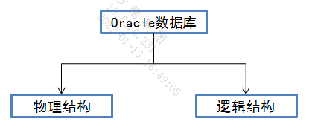

物理结构包含数据库中的一组操作系统文件。

逻辑结构指数据库创建之后形成的逻辑概念之间的关系。

* 物理结构

主要物理文件：

① 数据文件：数据文件用于存储数据库数据，如表、索引数据等；

② 控制文件：控制文件是记录数据库物理结构的二进制文件；

③ 在线日志文件：记录对数据库的所有修改信息，用于故障恢复。

主要物理文件丢失，数据库不可以继续运行，需要进行介质恢复。

非主要物理文件：

参数文件：pfile静态参数文件和spfile动态参数文件；

密码文件：sys用户的密码；

告警和跟踪文件、归档日志文件、备份文件

非主要物理文件丢失，数据库仍然可以运行，不需要介质恢复。

* 逻辑结构

从逻辑角度分析数据库的组成。逻辑组件包括：

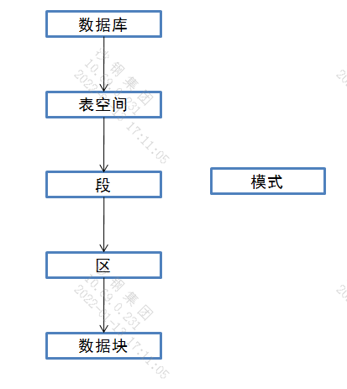

表空间是数据库中最大的逻辑单位，一个Oracle数据库至少包含一个表空间，就是名为system的系统表空间；（system损坏，Oracle无法运行）

每个表空间是由一个或多个数据文件组成的，一个数据文件只能与一个表空间相关联；

表空间的大小等于构成该表空间的所有数据文件大小之和。

（temp是临时表空间，当排序不能在分配的空间中完成时，就会使用磁盘排序的方法，即Oracle实例中的临时表空间中进行；

users是数据库默认永久表空间）

* 1. **表分区**

把一个大的物理表分成若干个小的物理表，并使得这些小物理表在逻辑上可以被当成一张表来使用。

主表/父表：该表是创建子表的模板。它是一个正常的普通表，但正常情况下不存储任何数据。

子表/分区表：这些表继承并属于一个主表。子表中存储所有的数据。主表与分区表属于一对多的关系，而一个分区表只从属于一个主表。

分区方法：范围分区、散列分区、列表分区、复合分区

* + 1. **范围分区**

以表中的一个列或一组列的值的范围进行分区。

语法：

partition by range(列名)

(

Partition 分区表名1 value less than(值1),

Partition分区表名2 value less than(值2),

……

[Partition分区表名n value less than(maxvalue)]

);

注：”值1”的意思是：若数据小于值1则进入分区1。

maxvalue指分区条件是小于最大值且大于其余分区条件值的数据。

每个分区的范围不能重叠。

查询分区信息：

Select * from sales partition(分区名);

添加分区：

Alter table sales add partition 分区名 values less than(值);

注：分区范围不能重叠。

* + 1. **散列分区**

允许用户对不具有逻辑范围的数据进行分区

通过在分区键上执行HASH函数决定存储的分区

将数据平均地分布到不同的分区

语法：

Partition by hash(列名)

(

Partition 分区名1,

partition 分区名2,

……

partition 分区名n

)

注：数据进入到不同分区是按照hash算法进入的。

* + 1. **列表分区**

允许用户将不相关的数据组织在一起

语法：

Partition by list(列名)

(

Partition 分区名1 values (值11,值12),

Partition 分区名2 values (值21，值22),

……

Partition 分区名n values (值)

)

注：values中可以有多个值作为条件分区。

* + 1. **复合分区**

范围分区与散列分区或列表分区的组合。即，(范围+散列)或(范围+列表)

11g新增表分区类型如下：

引用分区，

* + 1. **引用分区**

基于由外键引用的父表的分区的方法，它依赖已有的父表子表关系，子表通过外键关联到父表进而继承了父表的分区方式而不需自己创建，子表还继承了父表的维护操作。

注：父表必须分区，可以是范围分区、散列分区、列表分区。子表通过外键继承后直接引用父表。

* + 1. **间隔分区**

可以完全自动的根据间隔阈值创建范围分区，它是范围分区的扩展。

eg：例如通过日期/时间间隔扩展分区。定义初始分区日期，指定间隔长度(步长)，当插入数据时，按照数据日期字段进行增加分区。

* + 1. **基于虚拟列的分区**

把分区建立在某个虚拟列上，即建立在函数或表达式的结果上

同义词

* 1. **序列**

Oracle提供的用于产生唯一系列唯一数字的数据库对象。

* 作用：

自动提供唯一的数值；

共享对象；

主要用于提供主键值；

将序列值装入内存可以提高访问效率

* 语法：

create sequence 序列名

start with n // 从n开始

increment by n // 步长为n

maxvalue n // 序列最大值为n

minvalue n // 序列最小值为n

nocycle // 在达到最大值后停止生成下一个值（不循环）

cache n; // 内存中预先分配的序列数

注：创建序列时，用户必须拥有相应权限（create sequence 或create any sequence）

* 使用序列：

nextval：返回序列中下一个有效值，任何用户都可以使用

currval：存放序列的当前值。

注：nextval应该在currval之前指定，两者应该同时有效。

* 访问序列：

序列名.nextval // 在insert/select时实现主键字段自增。

* 序列不连续原因：

回滚；系统异常；多表同时使用同一序列

* 修改序列：

使用alter sequence语句修改序列，不能更改start with参数

eg：alter sequence 序列名 maxvalue 值 [其他参数];

* 删除序列：

使用drop sequence语句删除。

* 1. **事务**

用户定义的一个数据库操作序列，这些操作要么全做，要么不做，是一个不可分割的工作单元。

例如：在关系型数据库中，一个事务可以是一条语句、一组sql语句或整个程序。

事务的四个属性，简称ACID属性：

**原子性**：事务是一个完整的操作。事务的各步操作是不可分割的(原子的)；要么都执行，要么都不执行

**一致性**：当事务完成时，数据必须处于一致状态。

**隔离性**：对数据进行修改的所有并发事务是彼此隔离的，这表明事务必须是独立的，他不应以任何方式依赖于或影响其他事务。

**永久性**：事务完成后，它对数据库的修改被永久保持，事务日志能够保持事务的永久性。

**提交**：commit； **回滚**：rollback

**Sql*puls自动提交**：set autocommit on/off // java中一般默认自动提交

Java中如何避免自动提交？

开启事务setAutoCommit(false)，这样可以避免java自动提交。

**PostgreSQL**

1. 子查询必须as别名。
2. 类型转换：

cast（值 as 数据类型）

3、update与delete时表名不能加别名。

4、pg数据库的查询语句执行顺序

from -> on -> join -> where -> group by -> with -> having -> select -> distinct

-> order by -> limit

5、hive的执行顺序

from -> where -> join -> on -> select -> group by -> select -> having -> distinct -> order by -> limit -> union

// group by是在两个select之间，hive默认开启map端的group by分组，所以是map端的select先执行，在reduce端是group by先执行

# MySql

## 索引的数据结构

### 为什么使用索引

学习网站：https://blog.csdn.net/LXYDSF/article/details/125873790

在没有索引的情况下，数据分布在硬盘不同的位置，在查找数据时，需要在不同的位置来回找数据，非常耗时，即使是顺序放置，也需要按顺序一个一个的读取并确认是否符合我们要查找的数据，也需要进行多次IO操作，依然很耗时。

为了解决这个问题，我们引入索引。

索引就是在磁盘上维护一个数据结构，这个数据结构一般是树，这里假设是二叉搜索树（其实默认索引以B+树的形式存在），以KV键值对的形式存储地址。

从时间复杂度上看，二叉树是O(logn)，顺序查找是O(n)，而O(logn)远小于O(n)，所以大大提高了效率。索引大大减少了磁盘IO次数，加快查询效率。

磁盘IO和算法层面上完全不在一个数量级，算法层面可能O(n^2)需要4ms，改进一下算法变成O(n)需要2ms，这个过程提高了2ms，而磁盘的读取需要的时间远远大于算法层面，读取一次磁盘可能需要200ms，在读取一次又是200ms,这个时间差完全冲散了算法层面的改进，所以减少磁盘IO次数、加快查询效率是非常重要的，这也侧面体现了索引的重要性。

### 索引概述

索引（Index）是帮助MySQL高效获取数据的数据结构

索引是数据结构。你可以简单理解为“排好序的快速查找数据结构”，满足特定查找算法。这些数据结构以某种方式指向数据，这样就可以在这些数据结构的基础上实现高级查找算法。

注意：

索引是在存储引擎中实现的，因此每种存储引擎的索引不一定完全相同，并且每种存储引擎不一定支持所有索引类型。同时，存储引擎可以定义每个表的最大索引数和最大索引长度。所有存储引擎支持每个表至少16个索引，总索引长度至少为256字符。有些存储引擎支持更多的索引数和更大的索引长度。

#### 优点

1、降低数据库IO成本，提高数据检索效率；(主要原因)

2、创建唯一索引，可以保证数据表中每行数据的唯一性；

3、加速表与表之间的连接。对于有依赖关系的子表和父表联合查询时，可以提高查询速度；

4、减少查询中分组和排序的时间 ，降低了CPU的消耗。

#### 缺点

1、创建索引和维护索引要耗费时间，并且随着数据量的增加，所耗费的时间也会增加。

2、索引需要占磁盘空间，除了数据表占数据空间之外，每一个索引还要占一定的物理空间，存储在磁盘上，如果有大量的索引，索引文件就可能比数据文件更快达到最大文件尺寸。

3、虽然索引大大提高了查询速度，同时却会降低了更新表的速度。当对表中的数据进行增加、删除和修改的时候，索引也要动态地维护，这样就降低了数据的维护速度

<当然，如果想要插入记录，可以先将索引删除，然后插入数据，插入完成后再创建索引>

### innodb中的索引

#### 在一个页中的查找或者在很多页中查找

在没有索引的情况下，不论是根据主键列或者其他列的值进行查找，由于我们并不能快速的定位到记录所在的页，所以只能从第一个页沿着双向链表一直往下找，在每一个数据页中根据我们上面的查找方式去查找指定的记录。因为要遍历所有的数据页，所以这种方式显然是超级耗时的。如果一个表有一亿条记录呢？此时索引应运而生。

#### 设计索引

首先新建一个表

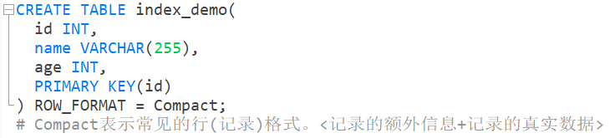

简化的index_demo表的行格式示意图：

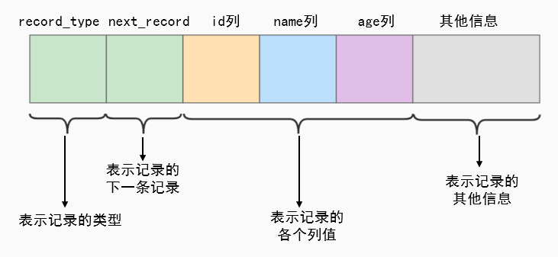

详解：

record_type：记录头信息的一项属性，表示记录的类型，0表示普通记录、2表示最小记录、3表示最大记录、1暂时还没用过。

next_record：记录头信息的一项属性，表示下一条地址相对于本条记录的地址偏移量，我们用箭头来表明下一条记录是谁。

各个列的值：这里表示id、name、age三个列。

其他信息：除了上述3种信息以外的所有信息，包括其他隐藏列的值以及记录的额外信息。

* 一个简单的索引设计方案

假设单个数据页可以存入3条记录(实际能存入很多)，向数据页10添加3条数据。



3条记录进入数据页后按照主键值的大小串联成一个单向链表。

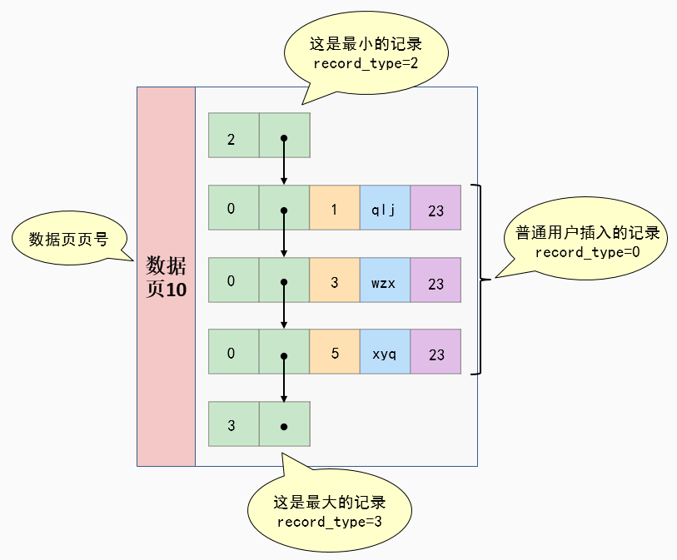

图 9 单数据页存储数据结构

**①** 下一个数据页中用户记录的主键值必须大于上一个页中用户记录的主键值。

再次添加一条记录：INSERT INTO index_demo VALUES (4, 'xjq', 22);

由于数据页只能存储3条记录，所以开辟新的数据页存储：

注意：

新分配的数据页编号可能不是连续的。同时可以看出新增的记录主键为4，并没有顺序存储，所以这就不符合下一个数据页的记录主键值大于上一页的记录主键值的要求。所以需要记录移动，也称页分裂。

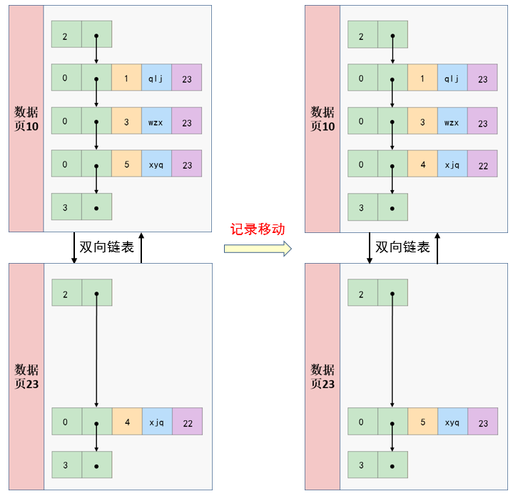

**②** 给所有的页建立一个目录项

由于数据页的编号并不是连续的，所以向index_demo表中插入许多条记录后，有下面的效果：

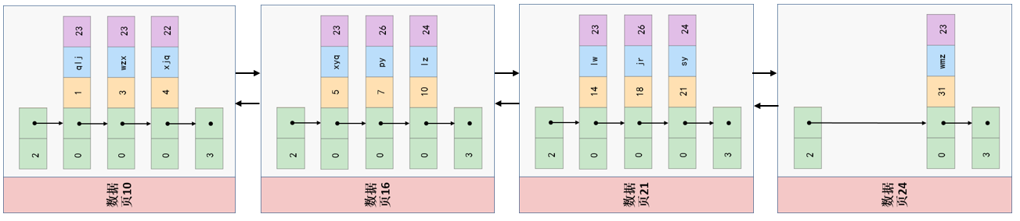

因为这些16kb的数据页在物理存储上是不连续的，所以如果想从这么多页中根据主键快速定位某些记录所在的数据页，我们需要给它们做个目录，每个数据页对应一个目录项，每个目录项包含两项：

-> 数据页记录集最小主键值，用key表示；

-> 页号，用page_no表示；

建立好目录后，就可以分层/分页快速查找到对应主键的记录。

例：查找主键为18的记录。

直接遍历所有目录项或者二分法查找主键为18的目录区间，找到对应页区间后再进入数据页中遍历查找记录。<目录项组成一个数组，可以二分法查找>

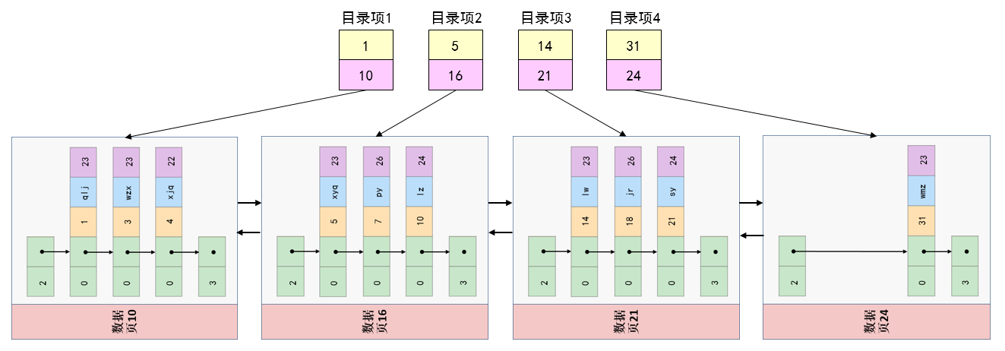

图 10 建立目录项

我们采用上面的方案就可以使用数据页目录项建立一个简单的索引。

* innodb中的索引方案

我们将上面的索引案例进行三次迭代。

第一次迭代：将目录项数组存入目录页。<第一次迭代只生成一个目录页>

目录页与存储数据的数据页异同：

不同点：目录页的记录类型为1；记录行存储的数据不同<目录页存储每个目录项>

相同点：实际都是用的是数据页，都会为主键值生成一个页目录，将主键提取出来组成一个数组，便于使用二分法查找<链表不能二分>

第二次迭代：多个目录项记录的页。<由于记录量较大，一个目录页存不下>

此时第二层多个目录页，每次访问目录页都会产生一次IO交互。依照案例来讲，如果迭代两次，生成两个目录页时，最多需要进行3次IO。分别是：

① 遍历第一个目录页，进行主键区间匹配；

② 遍历第二个目录页；

③ 找到目录索引，直接去数据页进行遍历查找数据。

第三次迭代：目录项记录页的目录页。

当数据量倍增时，目录页也会增多，导致IO次数增多，影响查询效率。再次进行迭代，与第二次迭代实际差不多。

经过多次迭代，生成了一个类似于树的数据结构。这个树形结构就是B+树。

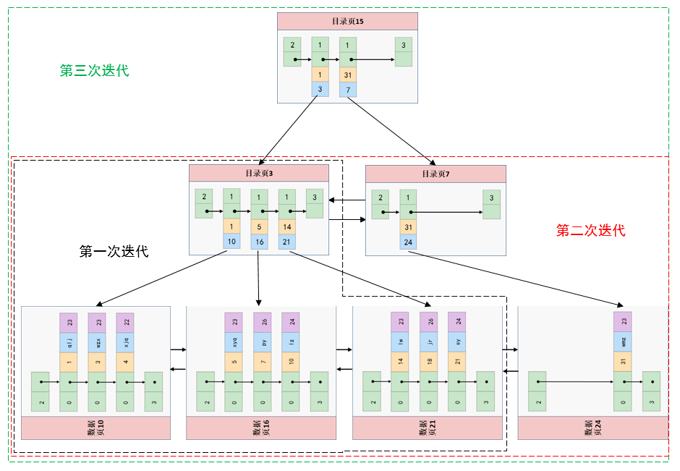

图 11 B+树数据结构

叶子结点存放实际的记录，非叶子结点用来存储目录项。

注意：

为什么在真实环境中我们B+树结构的深度并不是很高？

简单计算一下：

假设一个数据页16kb存放100条数据，目录页存放1000条数据<只有键值>

假设B+树有4层：最多可存放 = 100*1000*1000*1000 = 1000亿数据量

**树的层次越低，IO次数就越少，从而效率越高**

#### 聚簇索引

聚簇索引并不是一种单独的索引类型，而是一种数据存储方式(所有的记录都存储在了叶子结点)，也就是所谓的‘索引即数据，数据即索引’。

聚簇表示数据行和相邻的键值聚簇的存储在一起。

特点：

1、使用记录主键值的大小进行记录和页的排序，包含下面三个含义：

① 页内的记录是按照主键的大小顺序排成一个单向链表。

② 各个存放用户记录的数据页，也是根据页中用户记录的主键大小顺序排成一个双向链表。

③ 存放目录项记录的目录页分为不同的层次，在同一层次中的目录页也是根据页中目录项记录的主键大小顺序排成一个双向链表。

2、B+树的叶子节点存储的是完整的用户记录

<完整的用户记录表示记录的所有列(包括隐藏列)>

我们把具有这两种特性的B+树称为聚簇索引，所有完整用户记录都存放在这个聚簇索引的叶子节点处。这种聚簇索引并不需要我们在MySQL中显示的使用INDEX语句去创建，innodb存储引擎会自动为我们创建聚簇索引。

优点：

数据访问速度快。<聚簇索引将索引和数据保存在同一个B+树中，所以访问速度快>。

聚簇索引对于主键的排序查找和范围查找速度非常快(因为数据本身就是有序的)。

节省了大量IO操作。

缺点：

① 插入速度严重依赖于插入顺序，按照主键的顺序插入最快，但是如果数据本身插入时主键并不是顺序排列插入的，这就导致构建B+树时需要大量的页分裂(记录移动)。

<所以对于innodb表一般会定义一个自增id为主键>

② 更新主键的代价很高，会导致被更新行进行记录移动。

<所以一般主键为不可更新字段>

③ 二级索引访问需要两次索引查找，第一次找主键，第二次根据主键找记录。

**数据表创建限制补充**：

① 对于MySQL数据库目前只有innodb数据引擎支持聚簇索引，而MyISAM并不支持聚簇索引。

② 由于数据物理存储排序方式只能有一种，所以每个数据表只能有一个聚簇索引。一般情况就是该表的唯一主键。<联合主键是一个主键>

③ 如果表没有定义主键，innodb会选择非空的唯一索引代替。如果没有这样的索引，innodb会隐式的定义一个主键来作为聚簇索引。

④ 为了补充利用聚簇索引的聚簇特性，所以innodb标的主键列尽量选用有序的顺序id，而不建议用无序的id，比如UUID、MD5、Hash、字符串列作为主键无法保证数据的顺序增长。

#### 二级索引(辅助索引、非聚簇索引)

上面的聚簇索引只能根据主键搜索查询时才能发挥索引的作用。因为B+树的索引是按照主键进行排序的。那如果我们想以别的字段为条件进行查询怎么办？

例如：

stu表中，主键是一个自增id，这个id在实际查询中没有查询作用，我们要想使用’学号’进行查找，此时并不能用到主键查找，索引失效。

解决方案：多建几颗B+树，不同的B+树中的数据采用不同的排序规则。

例如：

将主键和学号字段抽取出来，以这两个字段构建新的B+树，这个新的B+树以’学号’为索引，记录只保存学号和id，此时这个B+树相当于一个数据字典，用于查找对应的表级主键。

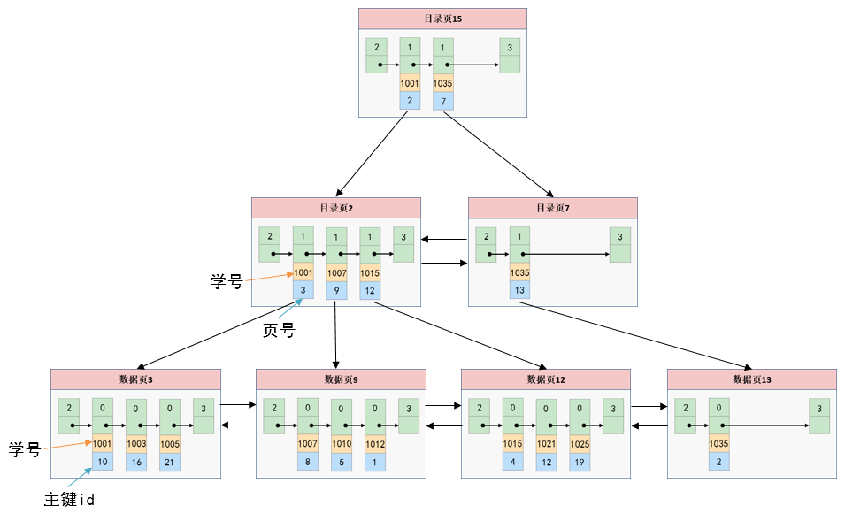

图 12 二级索引

这个B+树与上面聚簇索引的B+树不同之处：

1、使用字段’学号’的大小进行记录和页的排序。

① 页内的记录是按照学号的大小排列为单向链表。

② 存放记录的数据页之间根据页内学号大小排列为双向链表。

③ 存放目录项记录的目录页有多个层次，同层次根据页内学号大小排列为双向链表。

2、B+树的叶子结点存储的记录并不是完整的记录，只是主键+学号列。<数据字典>

3、目录项记录中不再是主键+页号，而是学号+页号。

在执行：select * from stu where stno=1001;时，首先在二级索引中找到对应的主键值，找到主键值后再通过聚簇索引进行主键查找具体记录。

实际上这个再进入聚簇索引B+树查找称之为回表。

问题：为什么不直接将完整记录存放到这个二级索引中？

解答：如果把完整的记录放到二级索引的叶子结点中是可以不需要回表。但是这样太占地方了，相当于每建立一颗B+树都需要把所有的记录都拷贝一遍，浪费存储空间。

所以：

① 这种**按照非主键列建立**的**B+树**需要一次回表操作才可以定位完整的用户记录，所以被称为二级索引/辅助索引。

② 非聚簇索引的存在不会影响数据在聚簇索引中的组织，索引一张表可以有多个非聚簇索引。

小结：聚簇索引与非聚簇索引(二级索引)的区别

① 聚簇索引的叶子结点存储完整的记录内容，非聚簇索引的叶子结点存储的只是数据位置(这个数据位置指的是数据的主键)，非聚簇索引不会影响数据表的物理存储顺序。

② 一个表只能存在一个聚簇索引，因为只能有一种排序存储的方式。但表可以有多个非聚簇索引，也就是多个索引目录提供数据检索。

③ 使用聚簇索引的时候，数据的查询效率高，但如果进行插入、删除、更新等操作，效率比非聚簇索引低。<聚簇索引中存放的是记录的所有字段，一旦进行修改，聚簇索引上的数据是一定需要修改的。而非聚簇索引存放的是主键+单个字段，相对来说修改的少，效率也就高。>

#### 联合索引

联合索引实际就是一个二级索引(非聚簇索引)。

当查询时使用多条件查询时，此时就可以创建联合索引，同时对多个列进行排序。也就是对多个列建立索引。

例如：对’学号’和’姓名’进行联合索引(假设’学号’不唯一)。此时就要对两列数据进行排列。

先把各个记录和页按照’学号’进行排序；

在记录’学号’列相同的情况下，采用’学号’进行排序。

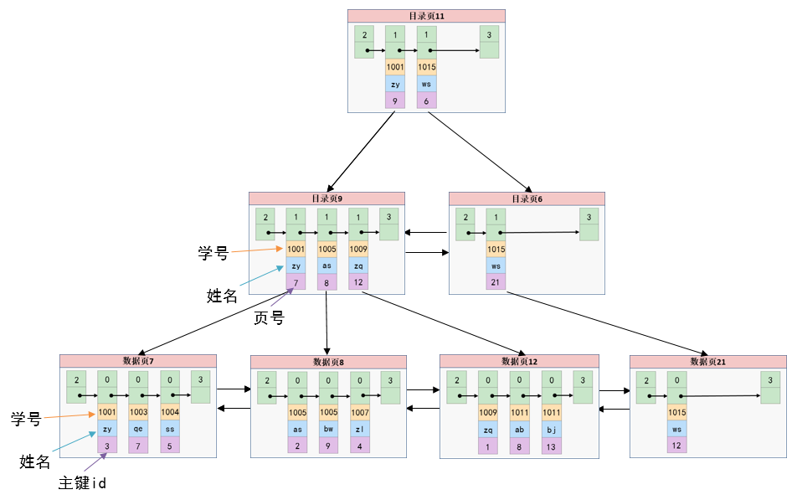

图 13 联合索引

注意：

数据页8与数据页12存在’学号’相同的情况，’学号’相同时会按照’姓名’进行排序。

可以看出本质上还是一个二级索引。

#### innodb中B+树索引的注意事项

**1、**根页面位置始终不动<树先有根>

在设计索引时，我们先将叶子结点的存储结构构建出来，然后才向上继续整合的。然而实际上B+树的构建过程并不是那样反向构建的，而是B+树的构建是自上往下构建的。

实现原理：

① 每当为某个表创建一个B+树索引(聚簇索引不是人为创建的，默认就有)的时候，都会为这个索引创建一个根节点页。最开始表中没有数据时，每个B+树索引对应的根节点中既没有用户记录，也没有目录项记录。<此时根节点页就是一个存储用户记录的数据页>

② 随后向表中插入用户记录时，先把用户记录存储到这个根节点中。

③ 当根节点中的可用空间用完时继续插入记录，此时会将根节点中的所有记录复制到一个新分配的页，比如页a中，然后对这个新页进行页分裂的操作，得到另一个新页，比如页b。这时新插入的记录根据键值(也就是聚簇索引中的主键值，二级索引中对应的索引列的值)的大小就会被分配到页a或者页b中，而根节点便升级为存储目录项记录的目录页。

注意：一个B+树索引的根节点自诞生之日起，便不会再移动。这样只要我们对某个表建立一个索引，那么它的根节点的页号就会被记录到某个地方，然后凡是innodb存储引擎需要用到这个索引的时候，都会从那个固定的地方取出根节点的页号，从而来访问这个索引。

**2、**内节点(目录页)中目录项记录的唯一性

为什么需要保证目录项记录的唯一性？

我们知道目录页的作用就是为了构建一个类似于数据字典的数据页。

对于聚簇索引来讲：目录页的目录项存储’主键+数据页页号’，既然存储了主键，则目录页中的目录项就是唯一的。

对于二级索引来讲：由于二级索引就是为了对非主键字段创建快捷索引，所以二级索引中数据页的数据项存储了’非主键字段+主键’ ，父节点目录页中的目录项则存储着’非主键字段+数据页页号’，此时我们就可以发现，目录页中存储的目录项索引可能不唯一。当目录项不唯一时，数据字典就不能起到作用，向下找不到数据在哪个子节点。

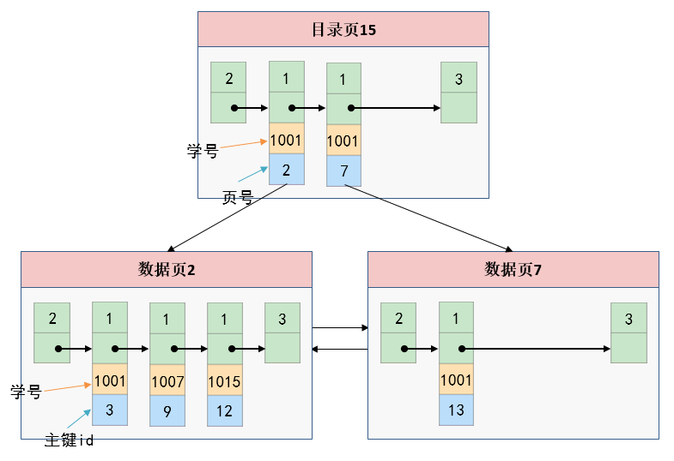

图 14 二级索引目录项不唯一

为了让新插入记录能找到自己在哪个二级索引的数据页中，我们必须保证在B+树的同一层内节点的目录项记录除页号字段以外是唯一的。所以对于二级索引的目录页中的目录项中实际由这三个部分构成：

索引列的值(非主键字段)、主键值、页号

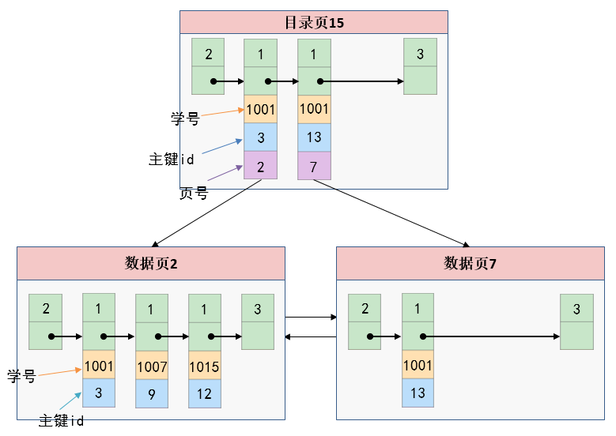

添加了主键的目录页，此时保证了目录项的唯一性。

**3、**一个页面最少存储2条记录

B+树的本质是一个大的多层级目录，每经过一个目录时都会过滤掉许多无效的子目录，直到最后访问存储真实数据的目录。如果一个大目录中只存放一个子目录项，那么此时目录层就非常多，IO访问量就会增加。innodb的一个数据页可以至少存放两条记录。

### MyISAM中的索引

在MySQL中，Innodb和MyISAM默认的索引是B-tree索引；而Memory默认的索引是Hash索引。

<实际上Mysql中的B-Tree还是B+Tree。但是在选择MySQL的数据结构时，区别就很大>

MyISAM引擎使用B+Tree作为索引结构，叶子节点的data域存放的是数据记录的地址(所以MyISAM把索引和数据分开存储了)。

#### MyISAM 索引的原理

我们知道Innodb中索引即数据，也就是聚簇索引的叶子结点中本身就存储了记录。而MyISAM的索引方案虽然也使用了B+树结构，但却与聚簇索引不同，它将索引和数据分开存储。

数据文件+索引文件

将表中的记录按照记录的插入顺序单独存储在一个文件中，称之为数据文件。这个文件并不划分为若干个数据页，有多少记录就往这个文件中塞多少记录。由于在插入数据的时候并没有按照主键大小排序，所以我们并不能在这些数据上使用二分法进行查找。

使用MyISAM存储引擎的表会把索引信息另外存储到一个称为索引文件的另一个文件中。MyISAM会单独为表的主键创建一个索引，只不过在索引的叶子节点中存储的不是完整的用户记录，而是’主键/非主键+数据记录地址’。<可以理解为一种二级索引>

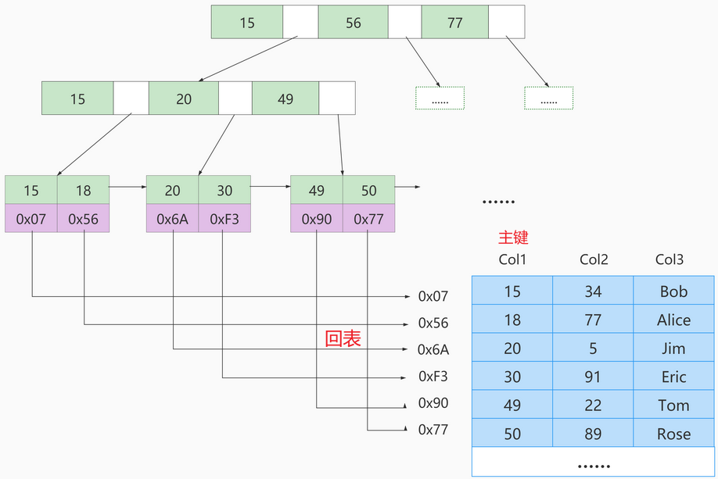

可以看出：索引树的叶子结点只存储了数据记录的地址和主键。当然非主键索引的B+树与主索引一样。

小结：

① MyISAM表可以不是必须存在主键的，因为它是非聚簇索引，索引与数据分离。

② 需要注意的是，叶子结点的父节点是空过索引值的间隙指向叶子节点的，同时在构建索引时会优先排序再构建索引的，所以不会存在索引值相同找不到记录地址的情况。

### innodb与myisam对比

**MyISAM的索引方式都是“非聚簇”的，与InnoDB包含1个聚簇索引是不同的**

区别：

1、在InnoDB存储引擎中，我们只需要根据主键值对聚簇索引进行一次查找就能找到对应的记录，而在MyISAM中却需要进行一次回表操作，意味着MyISAM中建立的索引相当于全部都是二级索引。（MyISAM的回表就是根据地址到data表中查找数据）

2、InnoDB的数据文件本身就是索引文件，而MyISAM索引文件和数据文件是分离的，索引文件仅保存数据记录的地址。

3、InnoDB的非聚簇索引data域存储相应记录主键的值，而MyISAM索引记录的是地址。换句话说，InnoDB的所有非聚簇索引都引用主键作为data域。

4、MyISAM的回表操作是十分快速的，因为是拿着地址偏移量直接到文件中取数据的，反观InnoDB是通过获取主键之后再去聚簇索引里找记录，虽然说也不慢，但还是比不上直接用地址去访问。

5、InnoDB要求表必须有主键(MyISAM可以没有)。如果没有显式指定，则MySQL系统会自动选择一个可以非空且唯一标识数据记录的列作为主键。如果不存在这种列，则MySQL自动为InnoDB表生成一个隐含字段作为主键，这个字段长度为6个字节，类型为长整型。

InnoDB的主键是为了生成聚簇索引，所以必须有；MyISAM中的索引都是非聚簇的，数据和索引分离，所以对MyISAM没有要求。但是为了查询方便，还是建议指定某一字段为主键，从而方便存储引擎为其构建索引，提升查询效率。

补充：

* 1. Innodb不建议使用过长的字段作为主键。

<二级索引使用主键，过长的主键使得二级索引过大>

2、不建议在Innodb中用非单调的字段作为主键。

<Innodb数据文件本身是一个B+树，非单调的主键会造成在插入新纪录时，数据文件为了维持B+树的特性而频繁的分裂调整，十分低效，而使用自增字段作为主键是最好的>

### 索引的代价

#### 空间上的代价

每建立一个索引都要建立一棵B+树，每一棵B+树的每一个节点都是一个数据页，一个页默认会占用16KB的存储空间，一棵很大的B+树由许多数据页组成，那就是很大的一片存储空间。

#### 时间上的代价

每次对表中的数据进行增、删、改操作时，都需要去修改各个B+树索引。而且我们讲过，B+树每层节点都是按照索引列的值从小到大的顺序排序而组成了双向链表。不论是叶子结点中的记录，还是内节点中的记录(也就是不论是用户记录还是目录项记录)都是按照索引列的值从小到大的顺序而形成了一个单向链表。而增、删、改操作可能会对节点和记录的排序造成破坏，所以存储引擎需要额外的时间进行一些记录移位，页面分裂，页面回收等操作来维护号节点和记录的排序。如果我们建了许多索引，每个索引对应的B+树都要进行相关的维护操作，会给性能拖后腿。

注：一个表上索引建的越多，就会占用越多的存储空间，再增删改记录的时候性能就越差。为了能建立又好又少的索引，我们得学学这些索引在哪些条件下起作用的。

### MySQL数据结构选择的合理性

学习网站：https://blog.csdn.net/main_Scanner01/article/details/123536069

查询都是索引操作，一般来说索引非常大，尤其是关系型数据库，当数据量比较大的时候，索引的大小有可能几个G甚至更多，为了减少索引在内存的占用，数据库索引是存储在外部磁盘上的。当我们利用索引查询的时候，不可能把整个索引全部加载到内存，只能逐一加载，那么mysql衡量查询效率的标准就是磁盘IO次数。

#### 全表遍历

索引的顺序查找遍历。

#### hash结构

Hash本身是一个函数，又被称为散列函数，它可以帮助我们大幅度提升检索的效率。

Hash算法是通过某种确定性的算法（MD5、SHA1、SHA2、SHA3）将输入转变成输出。相同的输入永远可以得到相同的输出，假设输入内容有微小偏差，在输出中通常会有不同的结果。

加速查找的数据结构，常见的有两类：

① 树，例如平衡二叉搜索树，查询/插入/修改/删除的平均时间复杂度都是O(log2N)；

② 哈希，例如HashMap，查询/插入/修改/删除的平均时间复杂度是O(1);（key，value）

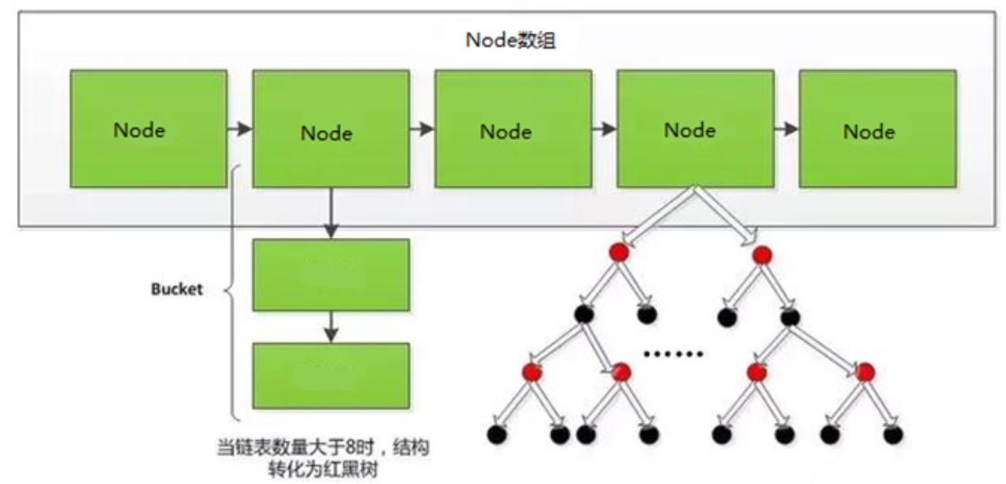

采用Hash进行检索效率非常高，基本上一次检索就可以找到数据，而B+树需要自顶向下依次查找，多次访问节点才能查找到数据，中间需要多次I/O操作，从效率上来说Hash比B树更快。

具体结构可参考java中HashMap结构。

**问题：Hash结构效率高，那为什么索引结构要设计成树型呢?<Hash结构的缺点>**

① 不适合范围查询。Hash索引仅满足（=）（<>）和IN查询。如果进行范围查询，哈希型的索引，时间复杂度会退化成O(n)；而树型的“有序”特性，依然能够保持O(log2N)的高效率。（主要擅长于等值判断）

② 数据存储无序。Hash索引还有一个缺陷，数据的存储是没有顺序的，在ORDER BY的情况下，使用Hash索引还需要对数据重新排序

③ 联合索引不能单独的键查询。对于联合索引的情况，Hash值是将联合索引键合并一起来计算的，无法对单独的一个键或者几个索引键进行查询。（比如：c1=1，c2=a）

<多字段联合索引时，树仍然可以通过单个字段来查询，且索引有效，而hash索引不可以>

④ 对于等值查询，通常Hash索引效率会更高，不过也存在一种情况，就是索引列的重复值如果很多，效率就会降低。这是遇到Hash冲突时，需要遍历桶中的指针来进行比较，找到查询的关键字，非常耗时。

hash索引适用下面的存储引擎：

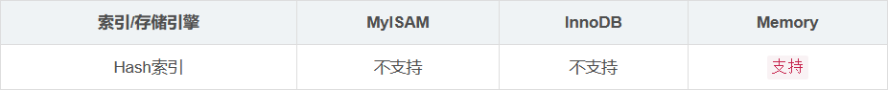

Hash索引的适用性：

Hash索引存在着很多的限制，相比之下在数据库中B+树索引的使用面会更广，不过也有一些场景采用Hash索引效率更高，比如在键值型（Key-Value）数据库中，redis存储的核心就是Hash表。

MySQL中的Memory存储引擎支持Hash存储，如果我们需要用到查询的临时表时，就可以选择Memory存储引擎，把某个字段设置为Hash索引，比如字符串类型的字段，进行Hash计算之后长度可以缩短到几个字节。当字段的重复度低，而且经常需要进行等值查询的时候，采用Hash索引是个不错的选择。

另外，InnoDB本身不支持Hash索引，但是提供**自适应的Hash索引**（Adaptive Hash Index）。如果某个数据经常被访问，当满足一定条件的时候，就会将这个数据页的地址存放到Hash表中。这样下次查询的时候，就可以直接找到这个页面所在的位置。这样B+树也具备了Hash索引的优点。

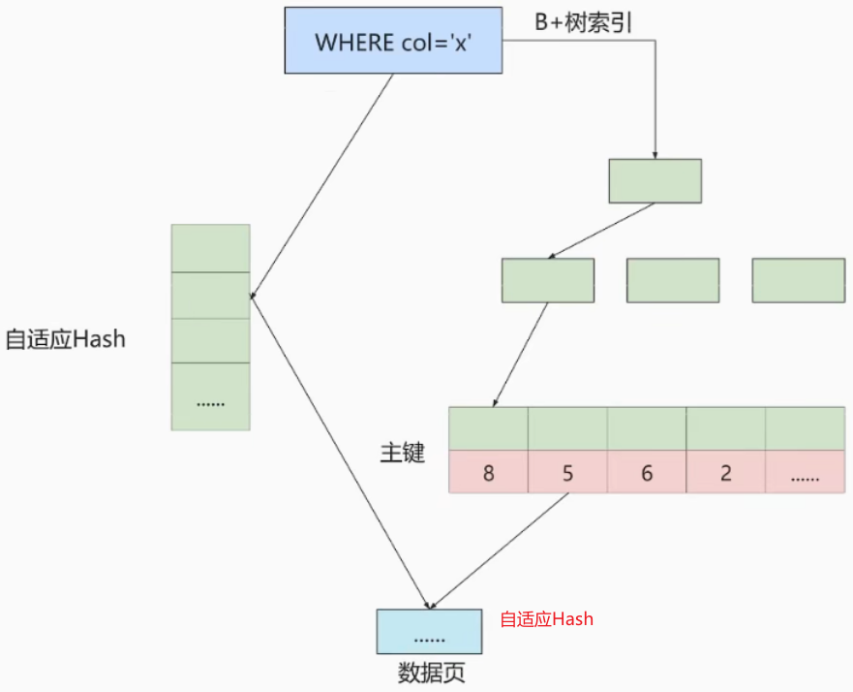

采用自适应Hash索引目的是方便根据SQL的查询条件加速定位到叶子节点，特别是当B+树比较深的时候，通过自适应Hash索引可以明显提高数据的检索效率。

MySQL查看自适应Hash索引是否开启：<innodb_adaptive_hash_index变量>

show variables like '%adaptive_hash_index';

#### 二叉搜索树

特点：

① 一个节点只能由左右两个子节点，也就是节点度不能超过2；

② 左子节点 < 本节点；右子节点 >= 本节点，比本节点大的放右边，小的放左边

案例1：对于数列(34,22,89,5,23,77,91)

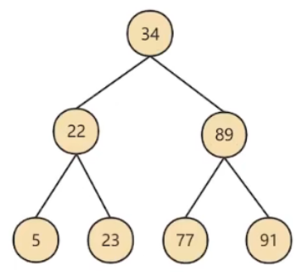

案例2：对于数列(5,22,23,34,77,89,91)

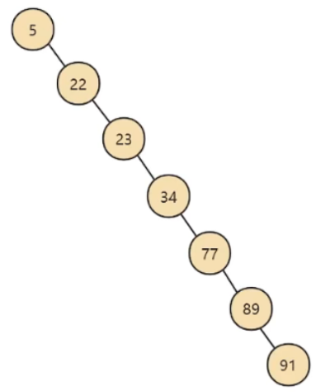

案例2也属于二叉搜索树，但性能上已经退化成了一条链表，时间复杂度变成了O(n)。

为了提高查询效率，就必须减少树的高度，减少磁盘的IO次数，所以树越矮胖越好。

#### AVL树(平衡二叉搜索树)

AVL树在二叉搜索树的基础上增加了约束：

左右两个子树的高度差的绝对值不超过1，并且左右两个子树都是一棵平衡二叉树。

常见的平衡二叉搜索树有很多，包括平衡二叉搜索树、红黑树、数堆、伸展树。

当我们保证了树的平衡时，此时树的高度就会很低，所以磁盘的IO次数就会降低。如果数据量较多时，由于二叉树只能分支两个子节点，所以深度依然很高。此时将二叉树改成M叉树(M>2)。

例：平衡三叉搜索树。

#### B-Tree(多路平衡查找树)

与前面所提到的B+树存在区别。

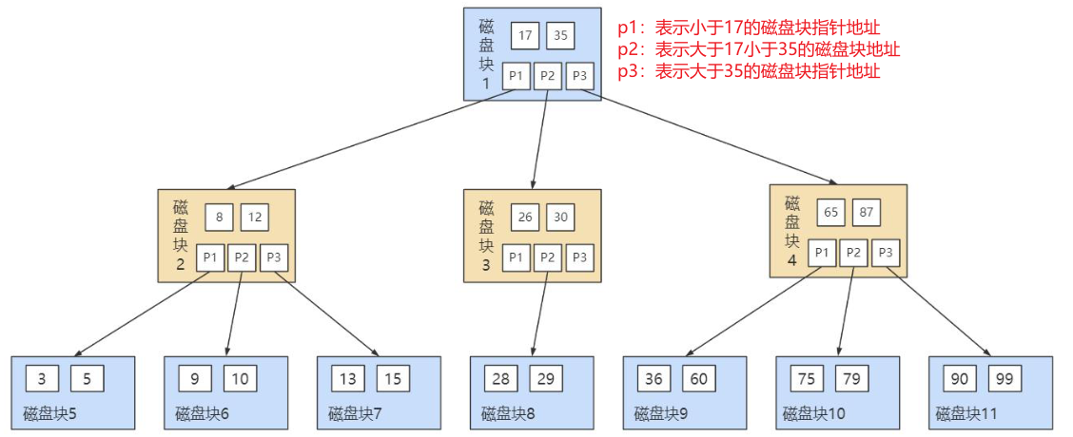

B树作为多路平衡查找树，它的每一个节点最多包含M个子节点，M称为B树的阶。每个磁盘中包括了关键字和子节点的指针。如果一个磁盘块中包括了x个关键字，那么指针数就是x+1。对于一个100阶的B树来说，如果有3层的话最多可以存储约100万的索引数据。对于大量的索引数据来说，采用B树的结构是非常适合的，因为树的高度要远小于二叉树的高度。

一个M阶B树(M>2)的**特性**：

① 根节点的儿子树的范围是[2,M]。

② 每个中间节点包含k-1个关键字和k个孩子，孩子的数量=关键字的数量+1，k的取值范围为[ceil(M/2),M]。（ceil是取整的意思）

③ 叶子节点包括k-1个关键字（叶子节点没有孩子)，k的取值范围为[ceil(M/2),M]。

④ 假设中间节点节点的关键字为：Key[1],Key[2],…,Key[k-1]，且关键字按照升序排序，即Key[i]<Key[i+1]。此时k-1个关键字相当于划分了k个范围，也就是对应着k个指针，即为：P[1],P[2],…,P[k]，其中P[1]指向关键字小于Key[1]的子树，P[k]指向关键字属于(Key[i-1],Key[i])的子树，P[k]指向关键字大于Key[k-1]的子树。

⑤ 所有叶子节点位于同一层。

小结：

① B树在插入和删除节点的时候如果导致树不平衡，就通过自动调整节点的位置来保持树的自平衡。

② 关键字集合分布在整棵树中,即叶子节点和非叶子节点都存放数据。（这个是区分B-Tree和B+Tree的主要区别）搜索有可能在非叶子节点结束

③ 其搜索性能等价于在关键字全集内做一次二分查找。

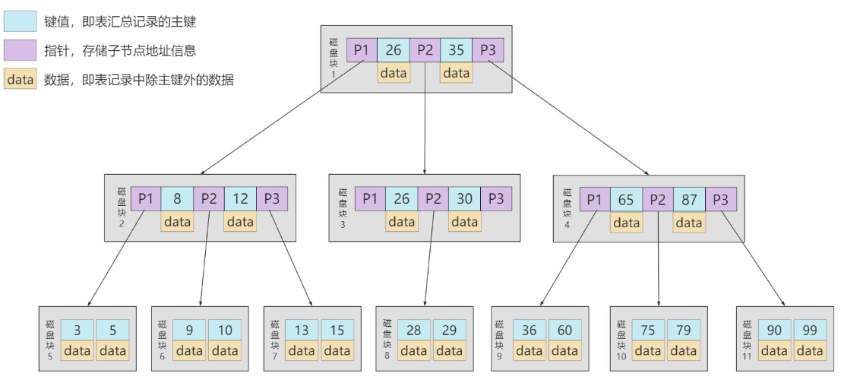

#### B+树

B+树也是一种多路搜索树，基于B树做出了改进，主流的DBMS都支持B+树的索引方式，比如MySQL。相比于B-Tree，B+Tree适合文件索引系统。

**B+树与B-树的差异：**





① 分支方式不同。B+树有k个孩子的节点就有k个关键字。也就是孩子数量=关键字数，而B树中，孩子数量=关键字数+1。<原因：B+树将指向子节点的数据页号存储在数据行内，B树是根据关键字的间隔将k个关键字进行k+1个分区>

② B+树非叶子节点的关键字也会同时存在于子节点中，并且是在子节点中所有关键字的最大（或最小）

③ 数据存储不同。B+树非叶子节点仅用于索引，不保存数据记录，跟记录有关的信息都放在叶子节点中。而B树中，非叶子节点既保存索引，也保存数据记录

④ B+树所有关键字都在叶子节点出现，叶子节点构成一个有序链表，而且叶子节点本身按照关键字的大小从小到大顺序链接。<B树想要顺序查找记录较为困难>

#### 常见问题

**1、B+树相较B树的优点，为什么要选择B+树作为索引结构？**

① B+树查询效率更稳定。B+树每次只有访问到叶子结点才能找到结果数据。而在B树中，非叶子节点也会存储数据，这样会造成查询效率不稳定的情况。

② B+树查询效率更高。B+树比B树更矮胖(阶数更大，深度更低)，所查询需要的磁盘I/O也会更少。同样的磁盘页大小，B+树可以存储更多的节点关键字。（因为每一个目录页的大小是16K，B树的目录节点存放了数据的话，存索引的空间就变少了）。

③ 不仅是对单个关键字的查询上，在范围查询上，B+树的效率也比B树高。这是因为所有关键字都出现在B+树的叶子节点中，叶子节点之间会有指针，数据又是递增的，这使得我们范围查找可以通过指针连接查找。而在B树中则需要通过中序遍历才能完成查询范围的查找，效率要低得多(也就是上面所说的顺序查找批量数据较为困难)。

**2、为了减少IO，索引树会一次性加载吗？**

① 数据库索引是存储在磁盘上的，如果数据量很大，必然导致索引的大小也会很大，超过几个G。<索引文件本身很大>

② 当我们利用索引查询时候，是不可能将全部几个G的索引都加载进内存的，我们能做的只能是：逐一加载每一个磁盘页，因为磁盘页对应着索引树的节点。

MySQL一般会将根节点常驻于内存中。

**3、B+树的存储能力如何?为何说一般查找行记录，最多只需1~3次磁盘IO**

一个单节点数据页存储的记录数本身较多，对于二级索引就更多，此处不再赘述计算方式。

注意：实际上每个节点可能不会填充满，在数据库中，一般B+树的高度是2到4层，MySQL的InnoDB存储引擎在设置时是将根节点常驻内存的，也就是说查找某一简直的行记录时最多需要13次磁盘I/O操作。

**4、Hash索引和B+树索引的区别？**

① Hash索引不能进行范围查询，而B+树可以。这是因为Hash索引指向的数据是无序的，而B+树的叶子节点是个有序的链表。

② Hash索引不支持联合索引的最左侧原则(即联合索引的部分索引无法使用<多字段拼接>)，而B+树可以。对于联合索引来说，Hash索引在计算Hash值的时候是将索引键合并后再一起计算Hash值，所以不会针对每个索引单独计算Hash值。因此如果用到联合索引的一个或者几个索引时，联合索引无法被利用。

③ Hash索引不支持ORDERBY排序，因为Hash索引指向的数据是无序的，因此无法起到排序优化的作用，而B+树索引数据是有序的，可以起到对该字段ORDERBY排序优化的作用。同理，我们也无法用Hash索引进行模糊查询，而B+树使用LIKE进行模糊查询的时候，LIKE后面后模糊查询（比如%结尾)的话就可以起到优化作用。

④ InnoDB不支持Hash索引

你能看到，针对InnoDB和MyISAM存储引擎，都会默认采用B+树索引，无法使用Hash索引。InnoDB提供的自适应Hash是不需要手动指定的。如果是Memory/Heap和NDB存储引擎，是可以进行选择Hash索引的。

#### R-树

R-Tree在MySQL很少使用，仅支持geometry数据类型，支持该类型的存储引擎只有myisam、bdb、innodb、ndb、archive几种。举个R树在现实领域中能够解决的例子:查找20英里以内所有的餐厅。

如果没有R树你会怎么解决？

一般情况下我们会把餐厅的坐标(x,y)分为两个字段存放在数据库中，一个字段记录经度，另一个字段记录纬度。这样的话我们就需要遍历所有的餐厅获取其位置信息，然后计算是否满足要求。如果一个地区有100家餐厅的话，我们就要进行100次位置计算操作了，如果应用到谷歌、百度地图这种超大数据库中，这种方法便必定不可行了。

R树就很好的解决了这种高维空间搜索问题。它把B树的思想很好的扩展到了多维空间，采用了B树分割空间的思想，并在添加、删除操作时采用合并、分解结点的方法，保证树的平衡性。因此，R树就是一棵用来存储高维数据的平衡树。相对于B-Tree，R-Tree的优势在于范围查找。

## innodb数据存储结构

学习网站：https://blog.csdn.net/m0_51295655/article/details/122990223

### 数据库存储结构：页

索引结构给我们提供了高效的索引方式，不过索引信息以及数据记录都是保存在文件上的，确切说是存储在页结构中。另一方面，索引是在存储引擎中实现的，MySQL服务器上的存储引擎负责对表中数据的读取和写入工作。不同存储引擎中存放的格式一般是不同的，甚至有的存储引擎比如Memory都不用磁盘来存储数据。

由于 InnoDB是MySQL的默认存储引擎，所以本章剖析InnoDB存储引擎的数据存储结构。

#### 磁盘于内存交互基本单位：页

lnnoDB将数据划分为若干个页，InnoDB中页的大小默认为***16KB***

数据库管理存储空间的基本单位是页(Page)，数据库I/O操作的最小单位是页。一个页可以存储多行数据。

也就是说：从磁盘中读取数据时，一次最少读取16KB的内容到内存中。在数据库中，不论读一行，还是读多行，都是将查询行所在的页进行加载。

#### 页结构概述

页a、页b、页c …页n这些页可以不在物理结构上相连，只要通过双向链表逻辑相关联即可。每个数据页中的记录会按照主键值从小到大的顺序组成一个单向链表，每个数据页都会为存储在它里边的记录生成一个页目录，在通过主键查找某条记录的时候可以在页目录中使用二分法快速定位到对应的槽，然后再遍历该槽对应分组中的记录即可快速找到指定的记录。

注意：页目录指的是将数据页中所有记录的主键提取出来生成一张线性表(数组)，方便采用二分算法快速定位对应记录。<链表不能使用二分法>

<目录项/目录页与页目录并不是一个意思。目录项/目录页指一个页>

#### 页的大小

不同的数据库管理系统（简称DBMS）的页大小不同。比如在MySQL的InnoDB存储引擎中，默认页的大小是16KB，我们可以通过下面的命令来进行查看:

show variables like '%innodb_page_size%';

SQL Server中页的大小为 8KB，而在oracle中我们用术语“块”(Block)来代表“页”，Oralce支持的块大小为2KB，4KB，8KB，16KB，32KB和64KB。

#### 页的上层结构

在数据库中，还存在着区(Extent)、段(Segment)和表空间(Tablespace)的概念。行、页、区、段、表空间的关系如下图所示：

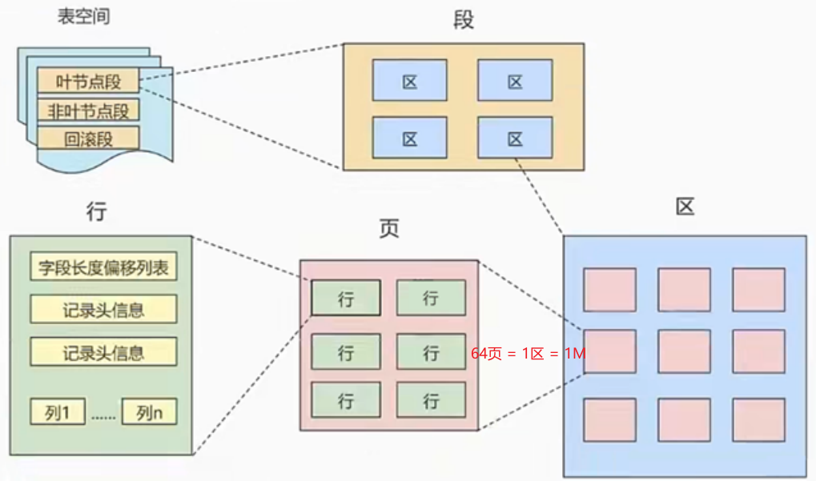

**区**：是比页大一级的存储结构，在InnoDB存储引擎中，一个区会分配64个连续的页。因为InnoDB中的页大小默认是16KB，所以一个区的大小是64*16KB=1MB。

**段**：由一个或多个区组成，区在文件系统是一个连续分配的空间(在InnoDB 中是连续的64个页)，不过在段中不要求区与区之间是相邻的。段是数据库中的分配单位，不同类型的数据库对象以不同的段形式存在。当我们创建数据表、索引的时候，就会相应创建对应的段，比如创建一张表时会创建一个表段，创建一个索引时会创建一个索引段。

**表空间**：是一个逻辑容器，表空间存储的对象是段，在一个表空间中可以有一个或多个段，但是一个段只能属于一个表空间。数据库由一个或多个表空间组成，表空间从管理上可以划分为系统表空间、用户表空间、撤销表空间、临时表空间等。

### 页的内部结构

按照类型划分：数据页（保存B+树节点)、系统页、undo页和事务数据页等。我们常用数据页。

数据页的16KB大小的存储空间被划分为七个部分，分别是：

文件头(File Header)、页头(Page Header)、最大最小记录(Infimum+Supremum)、用户记录(User Records)、空闲空间(Free Space)、页目录(Page Directory)和文件尾(File Trailer)。

页结构示意图如下：

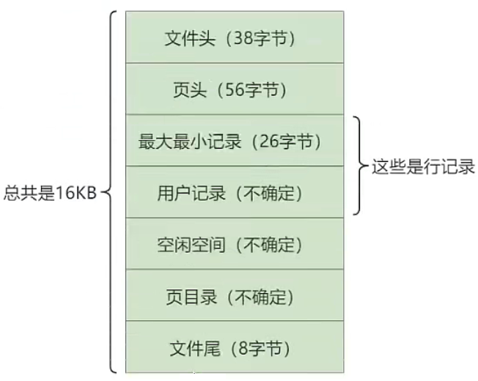

这7个部分作用分别如下，我们简单梳理如下表所示：

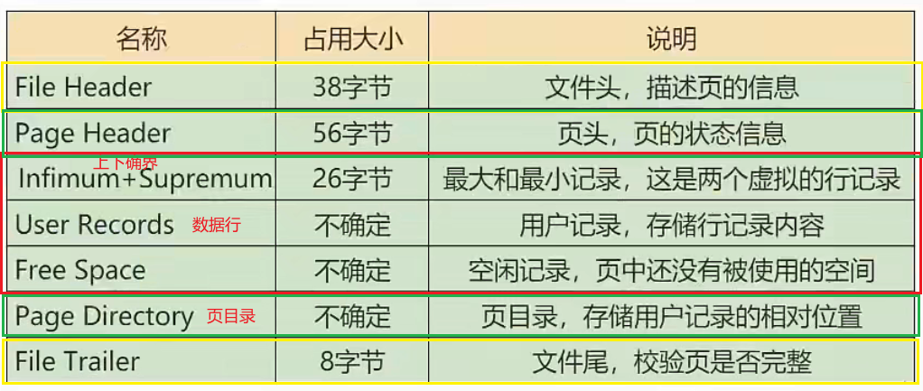

我们可以把这7个结构分成3个部分。

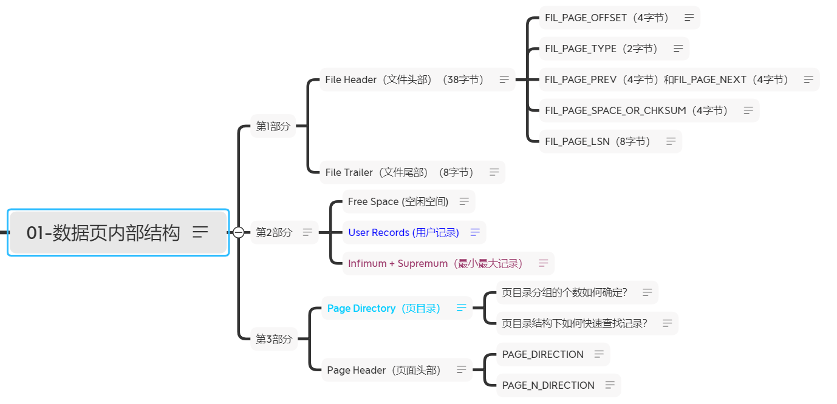

#### File Header(文件头)和File Trailer(文件尾)

文件头和文件尾是文件的通用部分。

**1、文件头信息(File Header)(38字节)**

不同类型的页都会以File Header作为第一个组成部分，它描述了一些针对各种页都通用的一些信息，比方说这个页的编号是多少，它的上一个页、下一个页是谁等，所有的数据页会组成一个双链表。这个部分占用固定的38个字节，由下面这些部分组成：

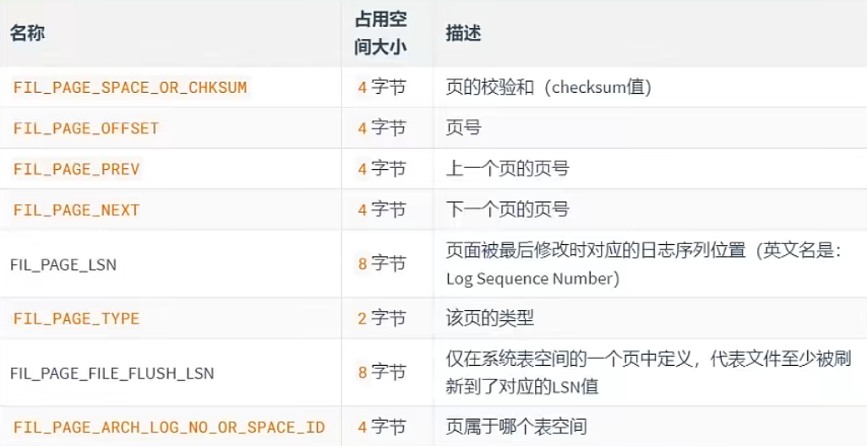

① **FIL_PAGE_OFFSET**(4字节)：每一个页都有一个单独的页号，就跟你的身份证号码一样，InnoDB通过页号可以唯一定位一个页。

② **FIL_PAGE_TYPE**(2字节):这个代表当前页的类型。

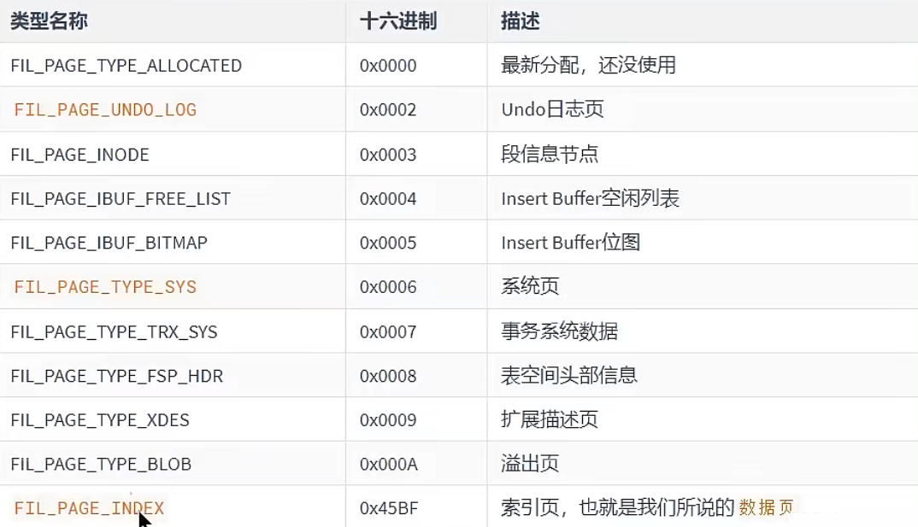

③ **FIL_PAGE_PREV**(4字节)和FIL_PAGE_NEXT(4字节)：InnoDB都是以页为单位存放数据的，如果数据分散到多个不连续的页中存储的话需要把这些页关联起来，FIL_PAGE_PREV和FIL_PAGE_NEXT就分别代表本页的上一个和下一个页的页号。这样通过建立一个双向链表把许许多多的页就都串联起来了，保证这些页之间不需要是物理上的连续，而是逻辑上的连续。

④ **FIL_PAGE_SPACE_OR_CHKSUM**(4字节)：代表当前页面的校验和(checksum)。

校验和：对于一个很长的字符串/字节串，会通过一种算法将字节串转换为较短的数值，这个比较短的值就是校验和(可以理解为MD5算法转换的值)。在比较两个字符串时，如果校验和不一样，则两个长字符串肯定不同。省去直接比较两个长字符串。

作用：InnoDB存储引擎以页为单位把数据加载到内存中处理，如果该页中的数据在内存中被修改了，那么在修改后的某个时间需要把数据同步到磁盘中。但是在同步了一半的时候断电了，造成了该页传输的不完整。

为了检测一个页是否完整（也就是在同步的时候有没有发生只同步一半的尴尬情况），这时可以通过文件尾的校验和（checksum值）与文件头的校验和做比对，如果两个值不相等则证明页的传输有问题，需要重新进行传输，否则认为页的传输已经完成。

故：每当一个页数据在内存中被修改了，在同步之前就要把它的校验和算出来，因为File Header在页面的前边，所以校验和会被首先同步到磁盘，当完全写完时，校验和也会被写到页的尾部，如果完全同步成功，则页的首部和尾部的校验和应该是一致的。如果写了一半儿断电了，那么在File Header中的校验和就代表着已经修改过的页，而在File Trailer中的校验和代表着原先的页，二者不同则意味着同步中间出了错。这里，校验方戈就是采用Hash 算法进行校验。

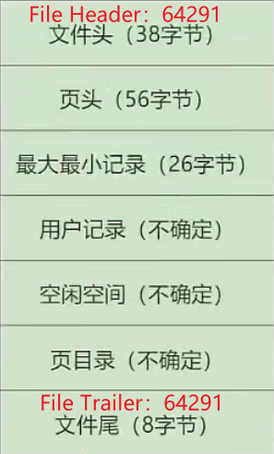

⑤ **FIL_PAGE_LSN**(8字节)：页面被最后修改时对应的日志序列位置

**2、File Trailer(文件尾部)(8字节)：**

前4个字节代表页的校验和：这个部分是和File Header中的校验和相对应的。

后4个字节代表页面被最后修改时对应的日志序列位置（LSN）：这个部分也是为了校验页的完整性的，如果首部和尾部的LSN值校验不成功的话，就说明同步过程出现了问题。

#### Free Space(空闲空间)、User Records(用户记录)、Infimum+Supremum(最小最大记录)

第二个部分是记录部分，页的主要作用是存储记录，所以“最大和最小记录”和“用户记录”部分占了页结构的主要空间。

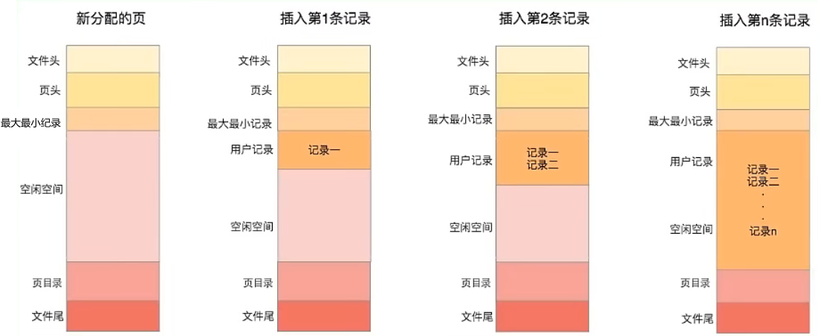

**1、Free Space(空闲空间)**

我们自己存储的记录会按照指定的行格式存储到User Records(用户记录)部分。但是在一开始生成页的时候，其实并没有User Records这个部分，每当我们插入一条记录，都会从Free Space部分，也就是尚未使用的存储空间中申请一个记录大小的空间划分到User Records部分，当Free Space部分的空间全部被User Records部分替代掉之后，也就意味着这个页使用完了，如果还有新的记录插入的话，就需要去申请新的页了。

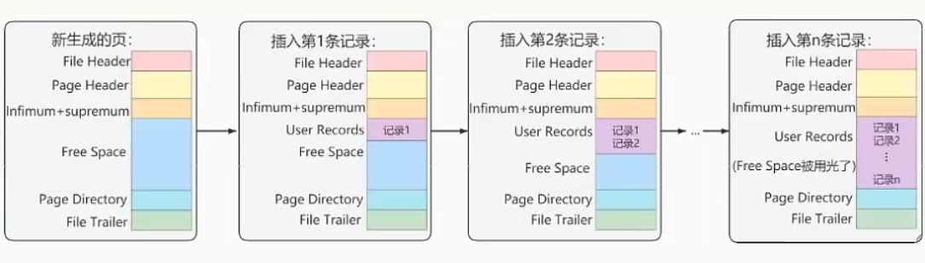

**2、User Records(用户记录)**

User Records中的这些记录按照指定的行格式一条一条摆在User Records部分，相互之间形成单链表。<行格式稍后再说>

**3、Infimum+Supremum(最小最大记录)**

对于一条完整的记录来说，比较记录的大小就是比较主键的大小。比方说我们插入的4行记录的主键值分别是：1、2、3、4，这也就意味着这4条记录是从小到大依次递增。

InnoDB规定的最小记录与最大记录这两条记录的构造十分简单，都是由5字节大小的记录头信息和8字节大小的一个固定的部分组成的，如图所示：

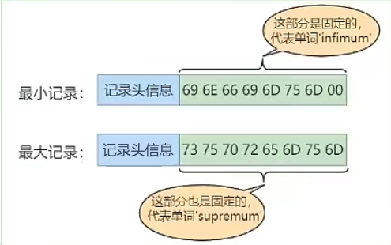

这两条记录不是我们自己定义的记录，所以它们并不存放在页的User Records部分，他们被单独放在一个称为Infimum + Supremum的部分，如图所示：

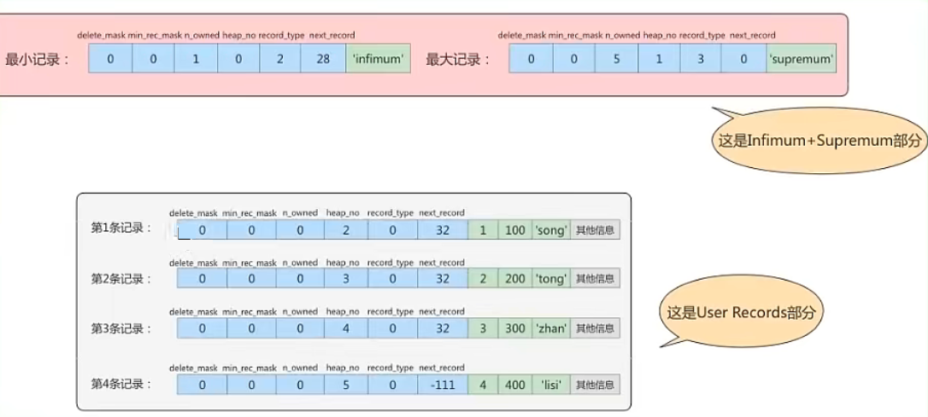

注意：图中每条记录蓝色部分在行格式中会讲解。

#### Page Directory(页目录)和 Page Header(页面头部)

**1、Page Directory(页目录)**

在页中，记录是以单向链表的形式进行存储的。单向链表的特点就是插入、删除非常方便，但是检索效率不高，最差的情况下需要遍历链表上的所有节点才能完成检索。因此在页结构中专门设计了页目录这个模块，专门给记录做一个目录，通过二分查找法的方式进行检索，提升效率。<单向链表不能进行二分快速查询，提高查询效率>

**(1)顺序查找**

未使用页目录时，遍历数据页记录之间的单链表。

从Infimum记录（最小记录）开始，沿着链表一直往后找，总有一天会找到（或者找不到），在找的时候还能投机取巧，因为链表中各个记录的值是按照从小到大顺序排列的，所以当链表的某个节点代表的记录的主键值大于你想要查找的主键值时，你就可以停止查找了，因为该节点后边的节点的主键值依次递增。

**(2)使用页目录，二分法查找**

如何构造页目录？

① 将所有的记录分成几个组，这些记录包括最小记录和最大记录，但不包括标记为“已删除”的记录。

② 第1组，也就是最小记录所在的分组只有1个记录；最后一组，就是最大记录所在的分组，会有1-8条记录；其余的组记录数量在4-8条之间。

这样做的好处是，除了第1组（最小记录所在组）以外，其余组的记录数会尽量平分。

③ 在每个组中最后一条记录的头信息中会存储该组一共有多少条记录，作为n_owned字段。

④ 页目录用来存储每组最后一条记录的地址偏移量，这些地址偏移量会按照先后顺序存储起来，每组的地址偏移量也被称之为槽（slot），每个槽相当于指针指向了不同组的最后一条记录

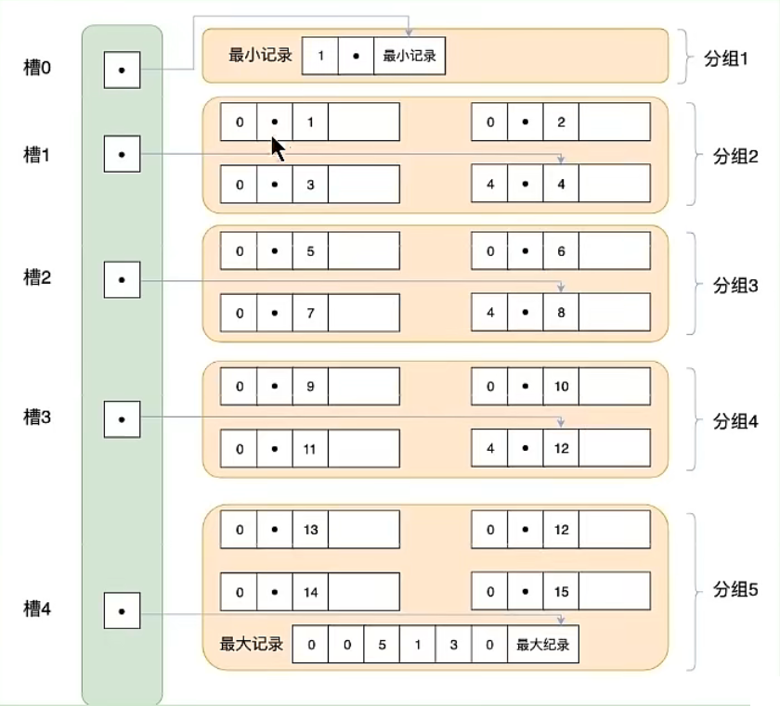

案例：假设数据表中正常记录共有6条记录(4条用户记录+最小最大记录)，InnoDB会将它们分成两组，第一组中只有最小记录，第二组中剩余5条记录。

从下图我们需要注意：

① 目前页目录存有两个槽，意味着6条记录被分为两组，槽1的值为112，代表最大记录的地址偏移量(从数据页0字节开始数112个字节)；槽0的值是99，代表最小记录的地址偏移量。

② 最小纪录的n_owned = 1，代表以最小记录结尾的这个组只有1条记录，即就是最小纪录本身；最大记录的n_owned = 5，代表以最大记录结尾的这个组有5条记录，包括最大记录本身与4条用户记录。

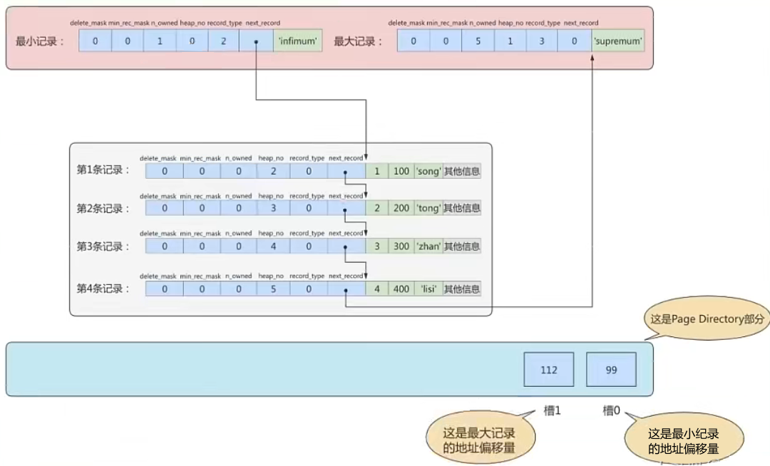

用指针箭头连接指向记录，有下图：

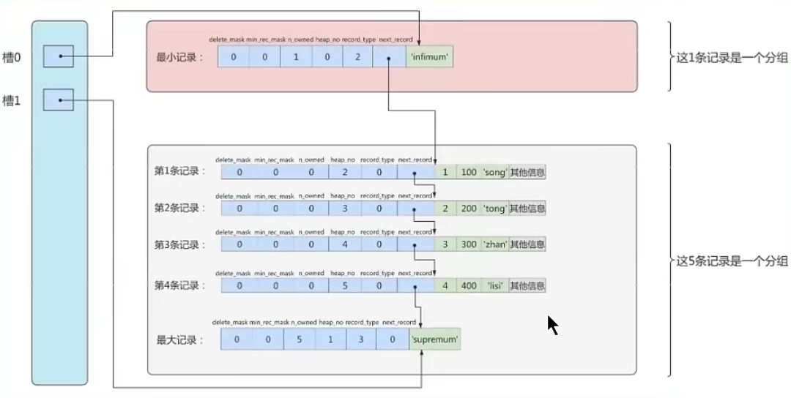

问题1：页目录分组的个数是怎么确定的？

InnoDB规定：对于最小记录所在的分组只能有1条记录，最大记录所在的分组拥有的记录条数只能在1-8条之间，剩下的分组中记录的条数范围只能在是4-8条之间。

分组步骤：

① 初始情况下一个数据页里只有最小记录和最大记录两条记录，它们分属于两个分组。

② 之后每插入一条记录，都会从页目录中找到主键值比本记录的主键值大并且差值最小的槽，然后把该槽对应的记录的n_owned值加1，表示本组内又添加了一条记录，直到该组中的记录数等于8个。

③ 在一个组中的记录数等于8个后再插入一条记录时，会将组中的记录拆分成两个组，一个组中4条记录，另一个5条记录。这个过程会在页目录中新增一个槽来记录这个新增分组中最大的那条记录的偏移量。

问题2：页目录结构下如何快速查找记录？

向数据表中添加16条记录，此时数据页中将存在18条记录(包括最大最小纪录)，此时分组情况如下：

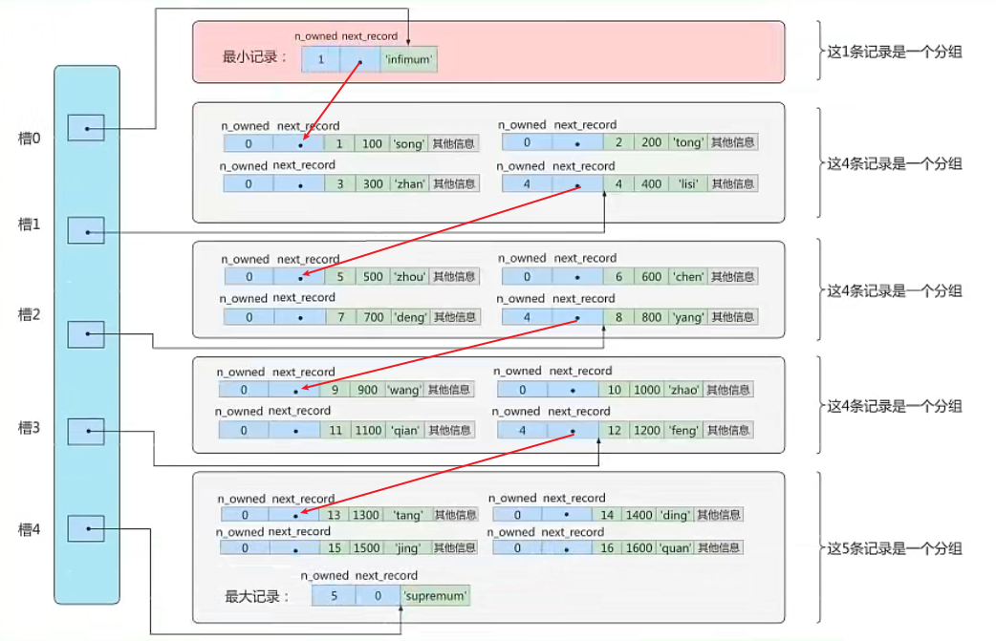

假设想要查找主键为6的记录。

查找步骤：

① 省略B+树的查找过程，默认16条记录存放在一个数据页中；

② 成功分组并获得页目录后，使用二分法进行快速查找，5个槽分别编号0,1,2,3,4。最小记录对应的槽low=0，最大记录对应的槽high=4。

③ 直接计算获得中间槽的位置<(0+4)/2=2>，所以定位到槽2，其地址偏移量对应槽2组的最大排序记录，查看该记录的主键为8，大于6，所以向左侧进行再次二分，设置high=2,low保持不变。

④ 重新计算中间槽位置<(0+2)/2=1>，所以定位到槽1，改分组最大排序记录的主键为4，小于6，准备向右侧再次二分，设置low=1，high不变。

⑤ 此时high-low=1，说明已经不能再次进行二分，而由于此时槽1的最大排序记录的主键小于6，所以主键为6的记录在槽2中。

⑥ 由于每个槽的偏移量对应的是各组中最大排序记录，并且记录之间是由小到大的单链表进行连接。所以不能直接从槽2中获取到小于对大排序记录的目标记录。而槽1的最大排序记录与槽2的最小排序纪录之间通过单向链表连接，可以通过槽1向下找到目标记录。

**2、Page Header(页面头部)**

为了能得到一个数据页中存储的记录的状态信息，比如本页中已经存储了多少条记录，第一条记录的地址是什么，页目录中存储了多少个槽等等，特意在页中定义了一个叫Page Header的部分，这个部分占用固定的56个字节，专门存储各种状态信息。

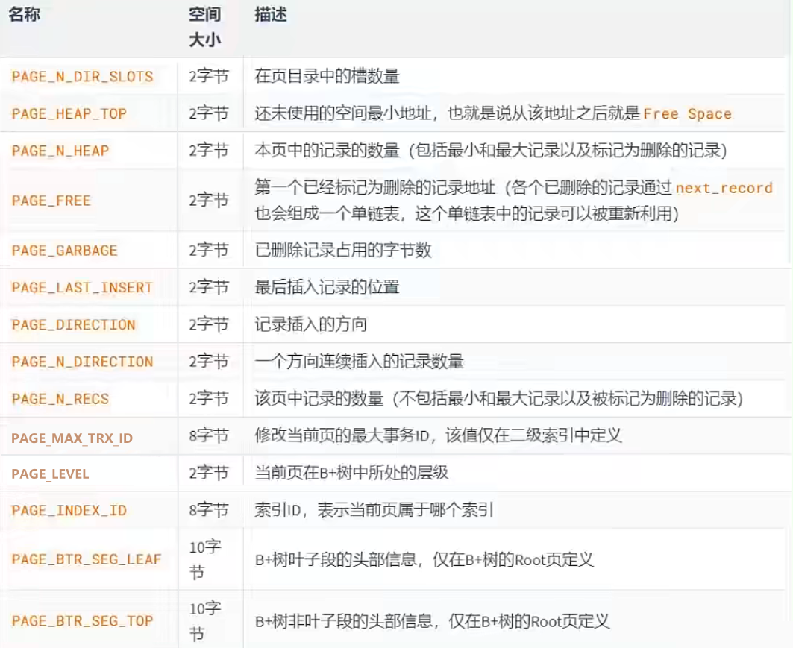

PAGE_DIRECTION：假如新插入的一条记录的主键值比上一条记录的主键值大，我们说这条记录的插入方向是右边，反之则是左边。用来表示最后一条记录插入方向的状态就是PAGE_DIRECTION。

PAGE_N_DIRECTION：假设连续几次插入新记录的方向都是一致的，InnoDB会把沿着同一个方向插入记录的条数记下来，这个条数就用PAGE_N_DIRECTION这个状态表示。当然，如果最后一条记录的插入方向改变了的话，这个状态的值会被清零重新统计。

#### 从B+树角度查询记录

一棵B+树按照节点类型可以分成两部分：

叶子节点，B+树最底层的节点，存储行记录

非叶子节点，存储索引键和页面指针，并不存储行记录本身。

1、B+树是如何进行记录检索的？

如果通过B+树的索引查询行记录，首先是从B+树的根开始，逐层检索，直到找到叶子节点，也就是找到对应的数据页为止，将数据页加载到内存中，页目录中的槽(slot)采用二分查找的方式先找到一个粗略的记录分组，然后再在分组中通过链表遍历的方式查找记录。

2、普通索引和唯一索引在查询效率上有什么不同?

唯一索引就是在普通索引上增加了约束性，也就是关键字唯一，找到了关键字就停止检索。而普通索引，可能会存在用户记录中的关键字相同的情况，根据页结构的原理，当我们读取一条记录的时候，不是单独将这条记录从磁盘中读出去，而是将这个记录所在的页加载到内存中进行读取。InnoDB存储引擎的页大小为16KB，在一个页中可能存储着上千个记录，因此在普通索引的字段上进行查找也就是在内存中多几次“判断下一条记录”的操作，对于CPU来说，这些操作所消耗的时间是可以忽略不计的。所以对一个索引字段进行检索，采用普通索引还是唯一索引在检索效率上基本上没有差别。

### InnoDB行格式(记录格式)

我们平时的数据以行为单位来向表中插入数据，这些记录在磁盘上的存放方式也被称为行格式或者记录格式。

InnoDB存储引擎设计了4种不同类型的行格式，分别是Compact、Redundant、Dynamic和Compressed行格式。

#### 行格式语法

查看MySQL8的默认行格式：

**SELECT @@innodb_default_row_format;**

或**SHOW TABLE STATUS like '表名'\G**

指定行格式的语法：

1、**CREATE TABLE 表名 (列的信息) ROW_FORMAT=行格式名称**

2、**ALTER TABLE 表名 ROW_FORMAT=行格式名称**

例：

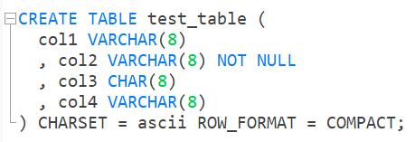

#### 行格式分类

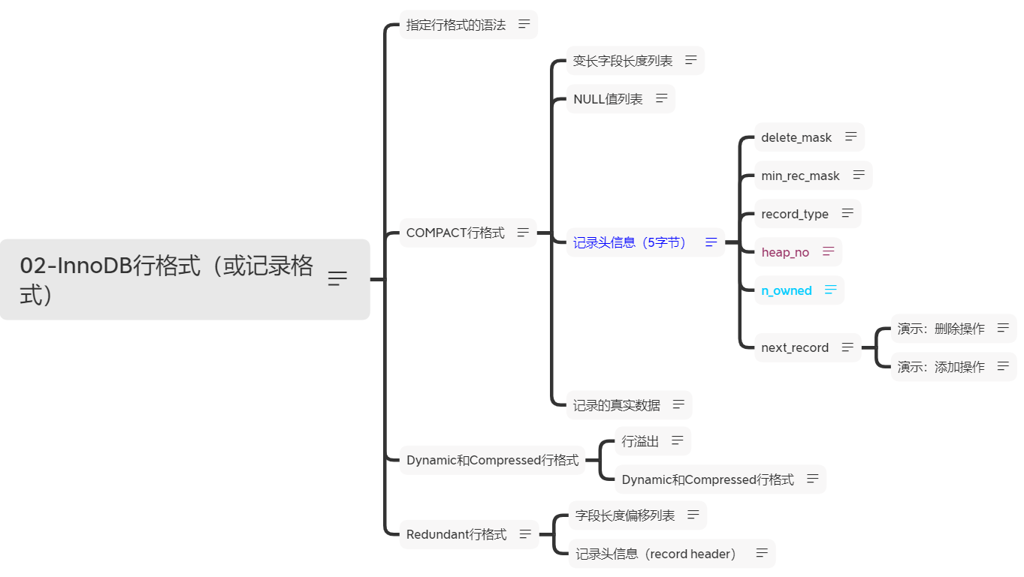

#### COMPACT行格式

学习网址：https://blog.csdn.net/xioayu96/article/details/107846392

在MySQL 5.1版本中，默认设置为Compact行格式。一条完整的记录其实可以被分为记录的额外信息和记录的真实数据两大部分。

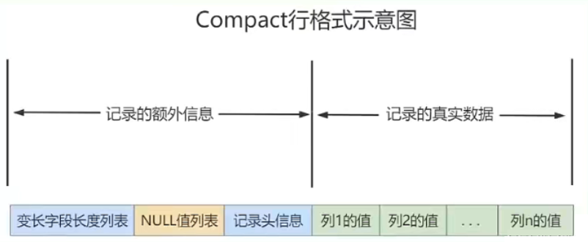

**1、变长字段长度列表**

MySQL支持一些变长的数据类型，比如VARCHAR(M)、VARBINARY(M)、TEXT类型，BLOB类型，这些数据类型修饰列称为变长字段，变长字段中存储多少字节的数据不是固定的，所以我们在存储真实数据的时候需要顺便把这些数据占用的字节数也存起来。在Compact行格式中，把所有变长字段的真实数据占用的字节长度都存放在记录的开头部位，从而形成一个变长字段长度列表。

注意：这里面存储的变长长度和字段顺序是反过来的。比如两个varchar字段在表结构的顺序是a(10)，b(15)。那么在变长字段长度列表中存储的长度顺序就是15，10，是反过来的。

案例：

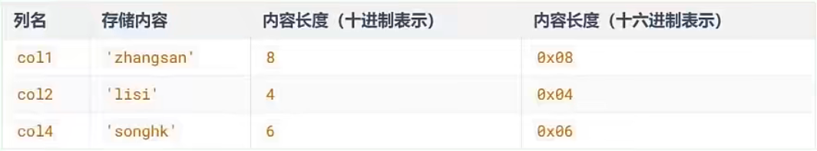

由于这些长度值需要按照逆序存放，所以最后变长字段长度列表的字节串用十六进制表示的效果就是：



**2、NULL值列表**

Compact行格式会把可以为NULL的列统一管理起来，存在一个标记为NULL值列表中。如果表中某列不允许存储 NULL(NOT NULL/ PRIMARY KEY)，则 NULL值列表中就不会记录对应的字段。

为什么要定义NULL值列表？

之所以要存储NULL是因为数据都是需要对齐的，如果没有标注出来NULL值的位置，就有可能在查询数据的时候出现混乱。如果使用一个特定的符号放到相应的数据位表示空置的话，虽然能达到效果，但是这样很浪费空间，所以直接就在行数据得头部开辟出一块空间专门用来记录该行数据哪些是非空数据。

二进制数1，表示该列值为NULL；二进制数0，表示该列值不为NULL。

例：

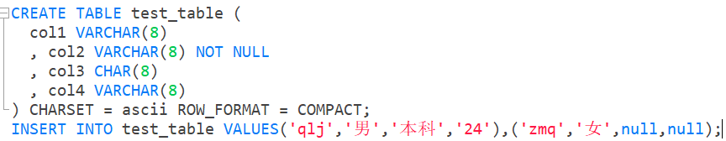

此时，对应的行格式为：

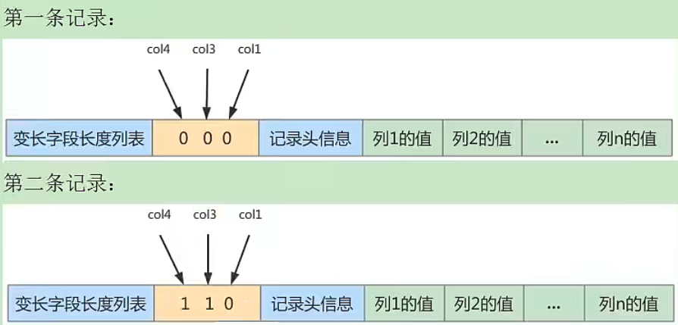

**3、记录头信息**

学习网址：<https://blog.csdn.net/xioayu96/article/details/107857452>

行格式的记录头信息：

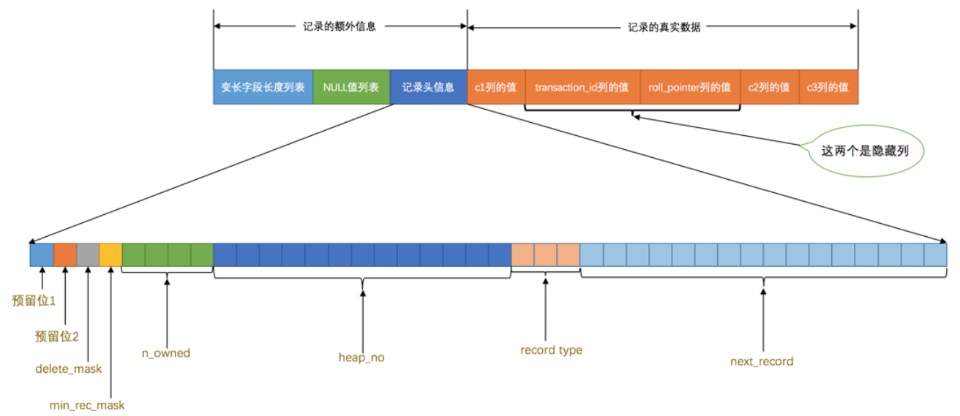

记录头信息各个属性描述：

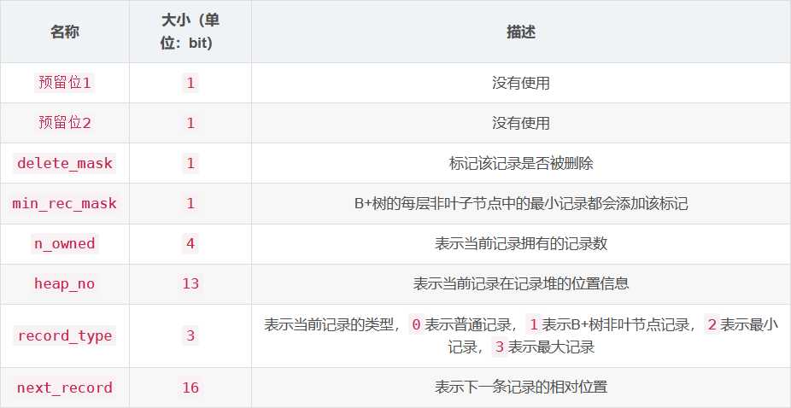

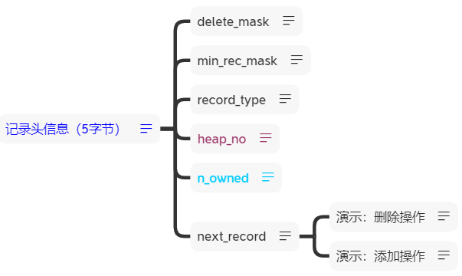

案例：以下讲解都会基于这个案例分别介绍记录头信息的各个属性。

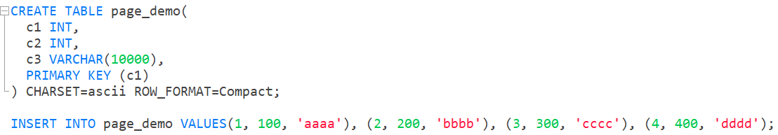

将行格式进行简化，先将’变长字段长度列表’、’NULL值列表’、’预留位’、’隐藏列’剔除，只保留重要的记录头信息属性与实际字段值。

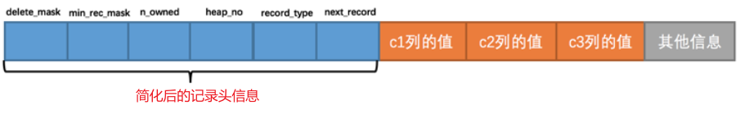

结合页的User Records(用户记录)，我们把记录头信息与实际数据表示出来：

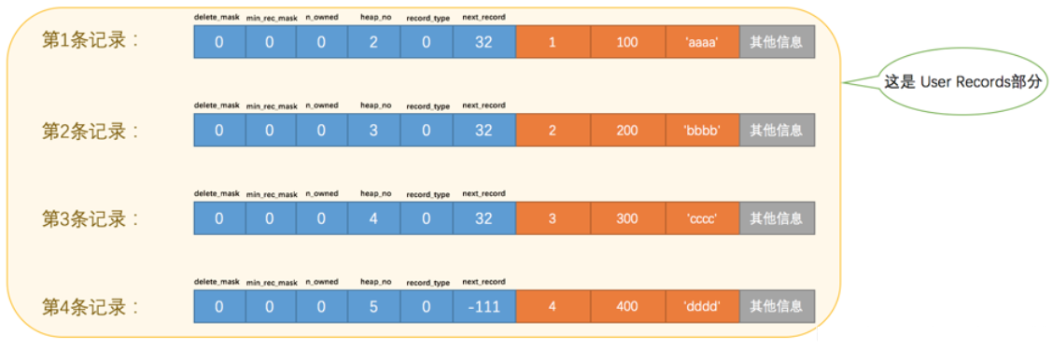

**① delete_mask**

该属性代表当前记录是否被删除。

如果值为0，表示没有被删除；如果值为1，表示被删除了。此删除标记占用1位。

为什么删除一条记录，记录依然存在于页中，或者说存在于磁盘上？

mysql删除一条记录时，不会将记录彻底从页中移除掉，因为当如果移除被删除的记录，需要将其他记录重新排列，这样会造成性能损耗，所以只需要打上一个标记，表示这条记录不被使用，此时这条垃圾记录就不能存在于正常记录的链表中，被删除的记录会形成一个垃圾链表，这个垃圾链表的记录占用的空间称为可重用空间，之后如果有新的记录插入时，会将这些垃圾记录进行覆盖掉。

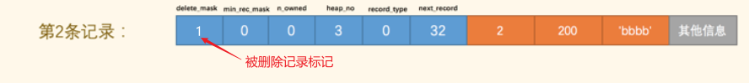

**② min_rec_mask**

B+树的每层非叶子节点中的最小记录都会添加该标记，min_rec_mask值为1。其他别的记录min_rec_mask值都是0，意味着它们都不是B+树的非叶子节点中的最小记录。

**③ record_type**

该属性在构建B+树过程中我们已经使用过，表示当前记录的类型。

0：表示普通记录；1：表示B+树非叶子节点(目录页)记录；

2：表示最小纪录；3：表示最大记录

**④ heap_no**

该属性表示当前记录在本页中的位置。

注意：我们测试添加的记录并没有0和1，原因在页的内部结构中所提到过，MySQL自动会给每个页添加两个记录，分别是最大与最小记录，这两个记录也被称为伪记录/虚拟记录。其中最小记录为0，最大记录为1。

**⑤ n_owned**

表示页目录(Page Directory)中每个组中最后一条记录(最大排序记录)的头信息中会存储该组一共有多少条记录。

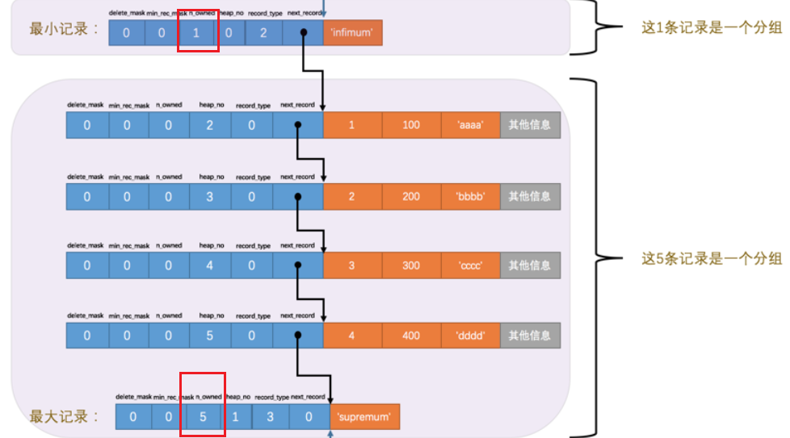

**⑥ next_record**

表示从当前记录的真实数据到下一条记录的真实数据的地址偏移量。

意味着，从当前记录的地址位置，向下第next_record个字节的位置就是链表的下一条记录。

注意：记录与记录之间是单链表结构进行存储的，下一条的意思并不是指插入时的顺序。

案例：

当删除数据一条时，数据也中的变化：

被删除记录不会被移除，将记录的delete_mask值设置为1；

被删除记录的next_record值设置为0，意味着该记录没有下一条记录；

被删除记录的上一条记录next_record值变化，指向被删除前记录的下一条记录；

被删除记录所在分组中最大排序记录的n_owned减去1，表示该组记录数减1。

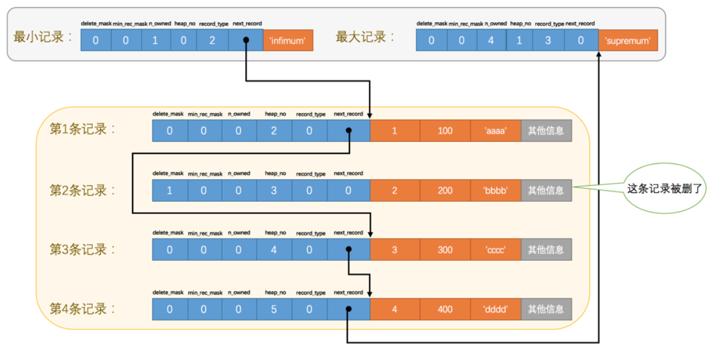

**4、记录真实的数据**

用来存储我们自定义字段的数据，比如：c1、c2、c3字段。除了用户自定义字段外，还存在一些隐藏字段，MySQL为每条记录都会添加这些隐藏字段。

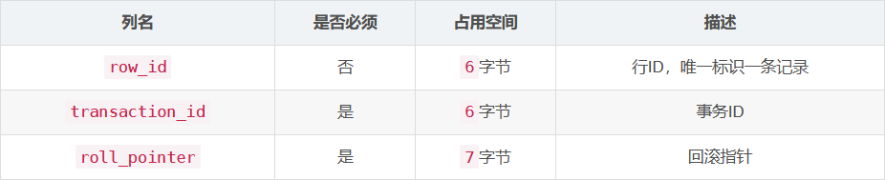

实际上这几个列的真正名称其实是：DB_ROW_ID、DB_TRX_ID、DB_ROLL_PTR，为了美观才写成了row_id、transaction_id和roll_pointer。

在B+树讲解中说道，如果创建数据表时没有主键，则MySQL会为数据表创建一个主键列。

InnoDB主键生成策略：

① 如果用户自定义了主键，则使用用户定义的；

② 如果用户没有自定义主键，则选取一个Unique键作为主键；

③ 如果连Unique键也没有的话，那么InnoDB会帮我们生成一个默认名为row_id的隐藏列作为主键列。

故：InnoDB存储引擎会为每条记录都添加transaction_id和roll_pointer这两个列，但是row_id是可选的。

#### Dynamic和Compressed行格式

什么是行溢出？

InnoDB存储引擎可以将一条记录中的某些数据存储在真正的数据页之外。

原因：MySQL中包含有很多数据类型，以varchar(N)类型为例。

VARCHAR是可变长度的字符串，其长度可以达到65535个字节。

一个数据页容量大小为16KB，16 * 1024 = 16384 Byte。

可以发现，如果数据存储的类型是varchar类型，一个数据就有可能超过一个数据页的大小。这种一个数据页放不下一条记录的现象称为行溢出。

解决行溢出：

在Compact和Reduntant行格式中，对于占用存储空间非常大的列，在记录的真实数据处只会存储该列的一部分数据，把剩余的数据分散存储在几个其他的页中进行分页存储，然后记录的真实数据处用20个字节存储指向这些页的地址（当然这20个字节中还包括这些分散在其他页面中的数据的占用的字节数），从而可以找到剩余数据所在的页。

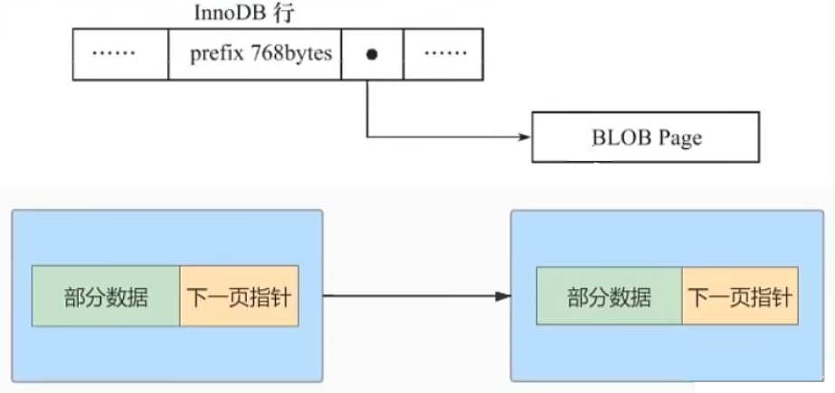

在MySQL 8.0中，默认行格式就是Dynamic，Dynamic、Compressed行格式和Compact行格式类似，只不过在处理行溢出数据时有分歧：

① Compressed和Dynamic两种记录格式对于存放在BLOB中的数据采用了完全的行溢出的方式。如上图，在数据页中只存放20个字节的指针（溢出页的地址），实际的数据都存放在Off Page（溢出页）中。

② Compact和Redundant两种格式会在记录的真实数据处存储一部分数据（存放768个前缀字节）。

Compressed行记录格式的另一个功能就是，存储在其中的行数据会以zlib的算法进行压缩，因此对于BLOB、TEXT、VARCHAR这类大长度类型的数据能够进行非常有效的存储。

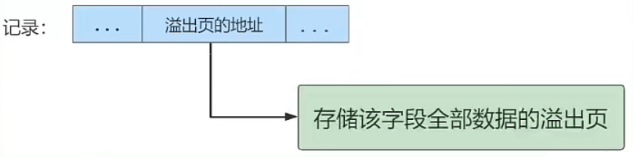

#### Redundant行格式

Redundant是MySQL5.0版本之前InnoDB的行记录存储方式，MySQL5.0支持Redundant是为了兼容之前版本的页格式。

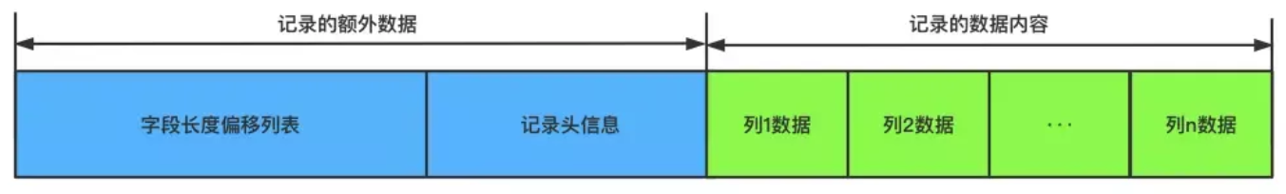

**1、字段长度偏移列表**

与Compact不同在于’变长’、’偏移’。

变长：Redundant行格式会把该条记录中所有列（包括隐藏列）的长度信息都按照逆序存储到字段长度偏移列表。

偏移：计算列值长度的方式不像Compact行格式那么直观，它是采用两个相邻数值的差值来计算各个列值的长度。

**2、记录头信息**

Redundant行格式记录头信息占用6字节，48个二进制位，这些二进制位代表意思如下：

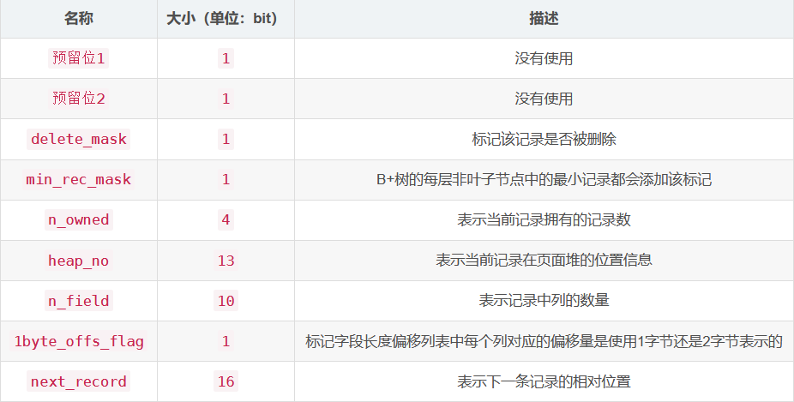

### 页的上层结构(区、段、碎片区)



#### 为什么要有区

B+树的每一层中的页都会形成一个双向链表，如果是以页为单位来分配存储空间的话，双向链表相邻的两个页之间的物理位置可能离得非常远。我们介绍B+树索引的适用场景的时候特别提到范围查询只需要定位到最左边的记录和最右边的记录，然后沿着双向链表一直扫描就可以了，而如果链表中相邻的两个页物理位置离得非常远，就是所谓的随机I/0。然而随机I/O是非常慢的，所以我们应该尽量让链表中相邻的页的物理位置也相邻，这样进行范剧查询的时候才可以使用所谓的顺序I/O。

引入区的概念，一个区就是在物理位置上连续的64个页。因为InnoDB 中的页大小默认是16KB，所以一个区的大小是64*16KB=1MB。在表中数据量大的时候，为某个索引分配空间的时候就不再按照页为单位分配了，而是按照区为单位分配，甚至在表中的数据特别多的时候，可以一次性分配多个连续的区。虽然可能造成一点点空间的浪费(数据不足以填充满整个区)，但是从性能角度看，可以消除很多的随机I/O。

#### 为什么要有段

<实际上段就是将区进行分类形成了逻辑意义上的段>

段：某些零散的页面(碎片区)以及一些完整的区的集合。

对于范围查询，其实是对B+树叶子节点中的记录进行顺序扫描，而如果不区分叶子节点和非叶子节点，统统把节点代表的页面放到申请到的区中的话，进行范围扫描的效果就大打折扣了。所以InnoDB对B+树的叶子节点和非叶子节点进行了区别对待，也就是说叶子节点有自己独有的区，非叶子节点也有自己独有的区。存放叶子节点的区的集合就算是一个段（segment)，存放非叶子节点的区的集合也算是一个段。也就是说一个索引会生成2个段，一个叶子节点段，一个非叶子节点段。

除了索引的叶子节点段和非叶子节点段之外，InnoDB中还有为存储一些特殊的数据而定义的段，比如回滚段。所以，常见的段有数据段、索引段、回滚段。数据段即为B+树的叶子节点，索引段即为B+树的非叶子节点。

在InnoDB存储引擎中，对段的管理都是由引擎自身所完成，DBA不能也没有必要对其进行控制。这从一定程度上简化了DBA对于段的管理。

段其实不对应表空间中某一个连续的物理区域，而是一个逻辑上的概念，由若干个零散的页面以及一些完整的区组成。

#### 为什么要有碎片区?

场景：

默认情况下，一个使用InnoDB存储引擎的表只有一个聚簇索引，一个索引会生成2个段，而段是以区为单位申请存储空间的，一个区默认占1M(64*16Kb=1024Kb）存储空间，所以默认情况下一个只存了几条记录的小表也需要2M的存储空间么?

如何解决这种空间浪费？

为了考虑以完整的区为单位分配给某个段对于数据量较小的表太浪费存储空间的这种情况，InnoDB提出了一个碎片(fragment)区的概念。在一个碎片区中，并不是所有的页都是为了存储同一个段的数据而存在的，而是碎片区中的页可以用于不同的目的，比如有些页用于段A，有些页用于段B，有些页甚至哪个段都不属于。碎片区直属于表空间，并不属于任何一个段。

**为某个段分配存储空间的策略：**

在刚开始向表中插入数据的时候，段是从某个碎片区以单个页面为单位来分配存储空间的。

当某个段已经占用了32个碎片区页面之后，就会申请以完整的区为单位来分配存储空间。

#### 区的分类

区大体上可以分为4种类型：

① 空闲的区(FREE)：现在还没有用到这个区中的任何页面。

② 有剩余空间的碎片区(FREE_FRAG)：表示碎片区中还有可用的页面。

③ 没有剩余空间的碎片区(FULL_FRAG)：碎片区中的所有页面都被使用，没有空闲页面。

④ 附属于某个段的区(FSEG)：每一个索引都可以分为叶子节点段和非叶子节点段。

处于FREE、FREE_FRAG以及FULL_FRAG这三种状态的区都是独立的，直属于表空间。而处于FSEG状态的区是附属于某个段的。

### 表空间

表空间可以看做是InnoDB存储引擎逻辑结构的最高层，所有的数据都存放在表空间中。

表空间是一个逻辑容器，表空间存储的对象是段，在一个表空间中可以有一个或多个段，但是一个段只能属于一个表空间。表空间数据库由一个或多个表空间组成，表空间从管理上可以划分为系统表空间(Systemtablespace)、独立表空间(File-per-tabletablespace)、撤销表空间(UndoTablespace)和临时表空间(TemporaryTablespace)等。

#### 独立表空间

独立表空间：每张表有一个独立的表空间，也就是数据和索引信息都会保存在自己的表空间中。

独立的表空间(即:单表)可以在不同的数据库之间进行迁移。

空间可以回收(DROP TABLE操作可自动回收表空间;其他情况，表空间不能自己回收)

回收删除数据后的表空间：

alter table TableName engine=innodb; // 回收不用的空间。

对于使用独立表空间的表，不管怎么删除，表空间的碎片不会太严重的影响性能，而且还有机会处理。<各个独立表空间之间隔离>

独立表空间由段、区、页组成。

真实的独立表空间对应文件大小：

直接通过data目录中的.ibd文件可以查看数据表大小。MySQL8初始创建表就是112KB，数据量增多后会自动扩展。<mysql8合并了.frm文件(表结构文件)，所以较大>

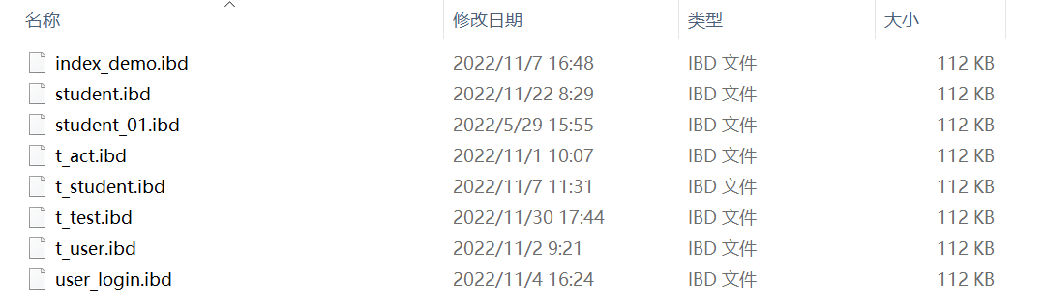

查看InnoDB的表空间类型：

show variables like 'innodb_file_per_table';

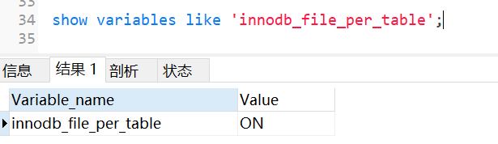

#### 系统表空间

系统表空间的结构和独立表空间基本类似，只不过由于整个MySQL进程只有一个系统表空间，在系统表空间中会额外记录一些有关整个系统信息的页面，这部分是独立表空间中没有的。

**1、lnnoDB数据字典**

每当我们向一个表中插入一条记录的时候，MySQL校验过程如下：

例：插入语句对应的表存不存在；插入的列和表中的列是否符合；如果语法没有问题的话，还需要知道该表的聚簇索引和所有二级索引对应的根页面是哪个表空间的哪个页面，然后把记录插入对应索引的B+树中。

实际上是为了更好的管理我们这些用户数据而不得已引入的一些额外数据，这些数据也称为元数据。InnoDB存储引擎特意定义了一些列的内部系统表来记录这些这些元数据：

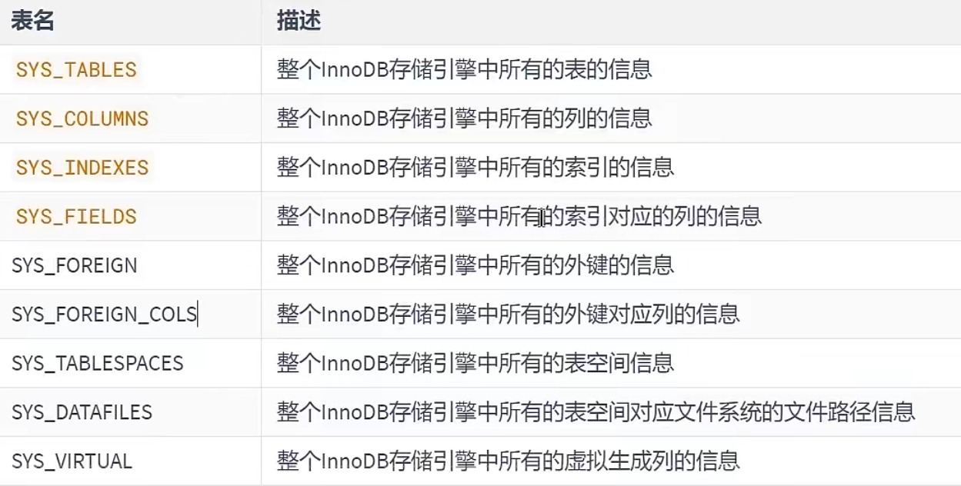

这些系统表也被称为数据字典，它们都是以B+树的形式保存在系统表空间的某些页面中，其中 SYS_TABLES、SYS_COLUNNS、SYS_INDEXES、SYS_FIELDS这四个表尤其重要，称之为基本系统表(basic system tables)。

注意:

用户是不能直接访问InnoDB的这些内部系统表，除非你直接去解析系统表空间对应文件系统上的文件。不过考虑到查看这些表的内容可能有助于大家分析问题，所以在系统数据库information_schema中提供了可查看表：

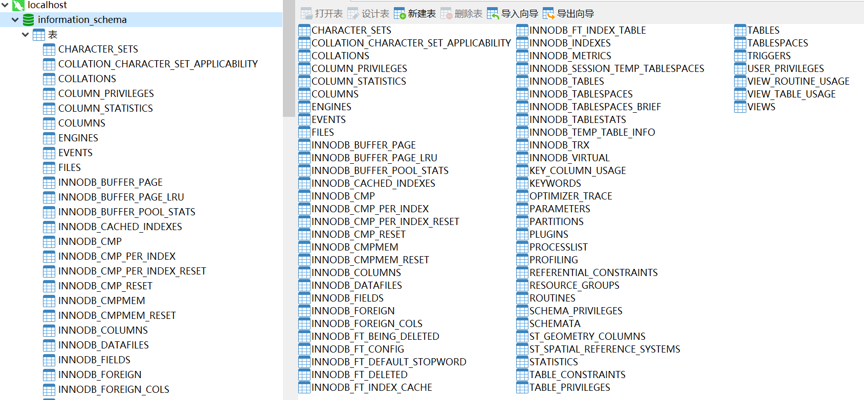

## 索引的创建与设计原则

学习网站：https://blog.csdn.net/weixin_43004044/article/details/126419076

### 索引的声明与使用

#### 索引的分类

MySQL的索引包括普通索引、唯一性索引、全文索引、单列索引、多列索引和空间索引等。

① 按照功能逻辑来说，索引主要有4种：普通索引、唯一索引、主键索引、全文索引。

② 按照物理实现方式，索引可以分为2种：聚簇索引和非聚簇索引。

③ 按照作用字段个数进行划分，分成单列索引和联合索引。

**1、普通索引**

在创建普通索引时，不附加任何限制条件，只是用于提高查询效率。这类索引可以创建在任何数据类型中，其值是否唯一和非空，要由字段本身的完整性约束条件决定。建立索引以后，可以通过索引进行查询。例如，在表student的字段name上建立一个普通索引，查询记录时就可以根据该索引进行查询。

**2、唯一性索引**

使用UNIQUE参数可以设置索引为唯一性索引，在创建唯一性索引时，限制该索引的值必须是唯一的，但允许有空值。在一张数据表里可以有多个唯一索引。

注意：创建表时，对字段添加UNIQUE约束后，自动创建一个唯一性索引。要想删除唯一性约束，也是通过删除唯一性索引的方式删除的。

**3、主键索引**

主键索引(聚簇索引)就是一种特殊的唯一性索引，在唯一索引的基础上增加了不为空的约束，也就是NOT NULL+UNIQUE，一张表里最多只有一个主键索引。这是由主键索引的物理实现方式决定的，因为数据存储在文件中只能按照一种顺序进行存储。

**4、单列索引**

在表中的单个字段上创建索引。单列索引只根据该字段进行索引。单列索引可以是普通索引，也可以是唯一性索引，还可以是全文索引。只要保证该索引只对应一个字段即可。一个表可以有多个单列索引。

**5、多列(联合)索引**

联合索引是在表的多个字段组合上创建一个索引。该索引指向创建时对应的多个字段，可以通过这几个字段进行查询，但是只有查询条件中使用了这些字段中的第一个字段时才会被使用。

例如，在表中的字段id、name和gender上建立一个多列索引idx_id_name_gender，只有在查询条件中使用了字段id时该索引才会被使用。

使用组合索引时遵循最左前缀原则。

**6、全文索引**

全文索引（也称全文检索）是目前搜索引擎使用的一种关键技术。它能够利用分词技术等多种算法智能分析出文本文字中关键词的频率和重要性，然后按照一定的算法规则智能地筛选出我们想要的搜索结果。全文索引非常适合大型数据集，对于小的数据集，它的用处比较小。

**7、空间索引**

使用参数SPATIAL可以设置索引为空间索引。空间索引只能建立在空间数据类型上，这样可以提高系统获取空间数据的效率。MySQL中的空间数据类型包括GEOMETRY、POINT、LINESTRING和POLYGON等。目前只有MyISAM存储引擎支持空间检索，而且索引的字段不能为空值。对于初学者来说，这类索引很少会用到。

**小结：**

不同存储引擎支持不同的索引类型：

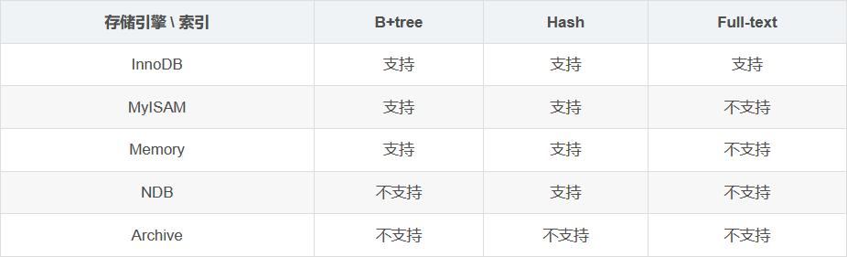

#### 创建索引

MySQL支持多种方法在单个或多个列上创建索引：

① 在创建表时的定义语句CREATE TABLE中指定索引列；

② 使用ALTER TABLE语句在已存在的表上创建索引；

③ 使用CREATE INDEX语句在已存在的表上添加索引。

下面将分别介绍不同方式创建索引列。

* **创建表时指定索引列**

使用CREATE TABLE创建表时，除了可以定义列的数据类型外，还可以定义主键约束、外键约束或者唯一性约束，而不论创建哪种约束，在定义约束的同时相当于在指定列上创建了一个索引。

查看指定表索引：SHOW INDEX FROM 表名; 或 SHOW CREATE TABLE 表名;

**1、隐式创建索引**

隐式的创建索引，在声明有主键约束、唯一性约束、外键约束的字段上，会自动的添加相关的索引。

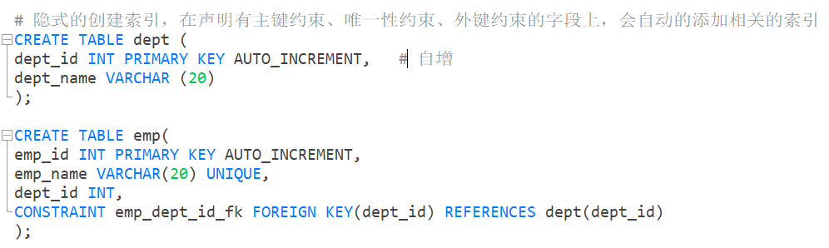

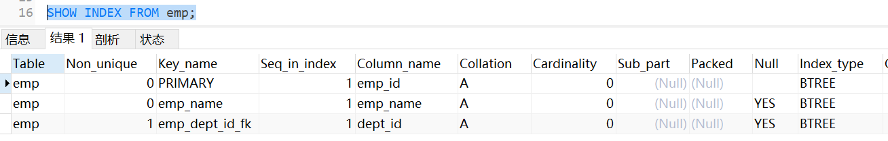

**2、显示创建索引**

显示的创建索引索引语法格式：



① UNIQUE、FULLTEXT和SPATIAL为可选参数，分别表示唯一索引、全文索引和空间索引；

② INDEX与KEY为同义词，两者的作用相同，用来指定创建索引；

③ index_name指定索引的名称，为可选参数，如果不指定，那么MySQL默认col_name为索引名；

④ col_name为需要创建索引的字段列，该列必须从数据表中定义的多个列中选择；

⑤ length为可选参数，表示索引的长度，只有字符串类型的字段才能指定索引长度；

⑥ ASC或DESC指定升序或者降序的索引值存储。

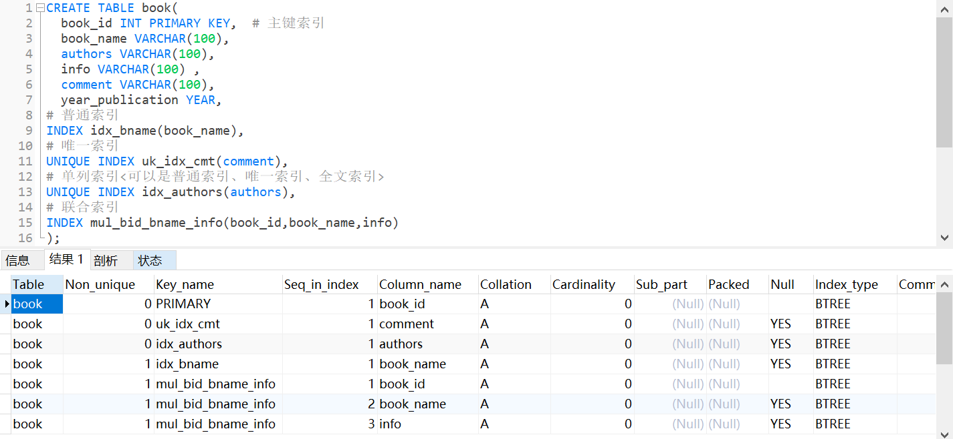

注意：

① 唯一索引如果insert出现记录中不能出现唯一约束字段的重复；

② 主键索引就是通过主键约束的方式方式进行创建的，删除索引只需删除约束。

ALTER TABLE book DROP PRIMARY KEY;

③ 联合索引进行B+树顺序排列时，首先按第一个字段book_id排列，如果book_id相同，再顺序按下一个字段book_name进行排序。

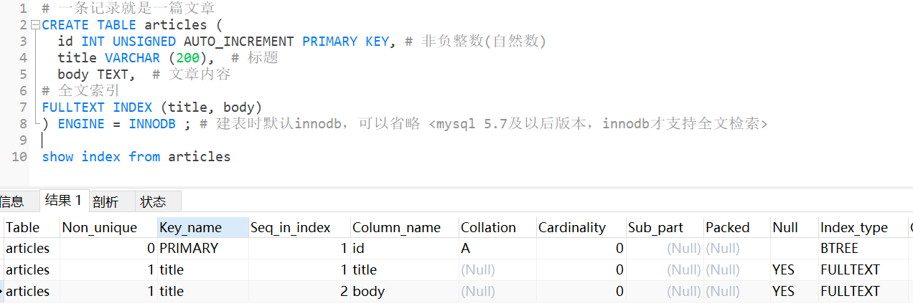

注意：全文检索查询方式特殊，此处不作阐述；空间索引略

* **在已经存在的表上创建索引**

如果在已经存在的表上创建索引，则主要分为两种方式：

**1、使用ALTER TABLE语句创建索引**

可分为两类：

添加约束方式创建索引；

使用index关键字添加索引

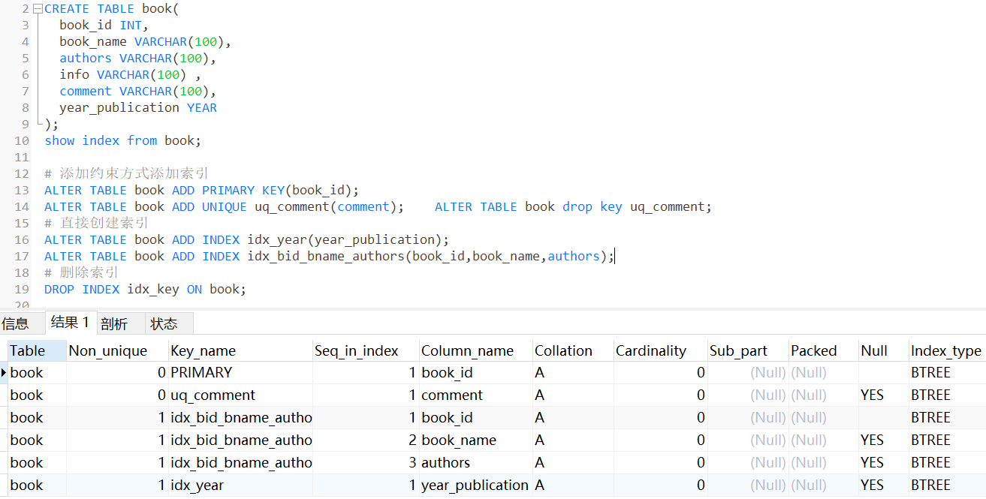

**2、使用CREATE INDEX创建索引**

索引名的命名方式类似于约束的命名方式，可查看Oracle中添加约束时所提到的约束名规范。

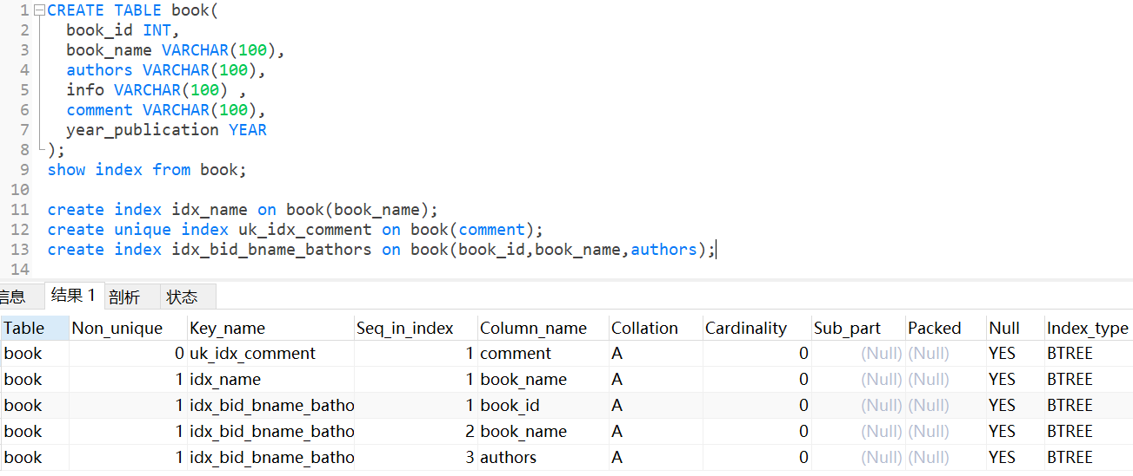

#### 删除索引

删除索引主要分为两种方式：

① 使用ALTER TABLE删除索引

ALTER TABLE 表名 DROP INDEX 索引名;

② 使用DROP INDEX删除索引

DROP INDEX 索引名 ON 表名;

注意：

① 添加AUTO_INCREMENT约束字段的唯一索引不能被删除。<自增字段一定是唯一的，要想删除唯一约束/唯一索引，此时是不被允许的>

② 删除表中的列时，如果要删除的列为联合索引的一部分，则该列只会从索引中删除，索引保留。如果联合索引的所有列都被删除，则整个索引将被删除。

③ 如果是通过约束创建的索引，则删除约束就可以删除索引；相反，删除索引后对应的约束也被删除。

### MySQL8.0索引新特性

#### 支持降序索引<仅限InnoDB存储引擎>

MySQL8.0之前虽然语法上支持降序，但是实际上并不是真正的降序索引，而是进行反向扫描，效率很低。

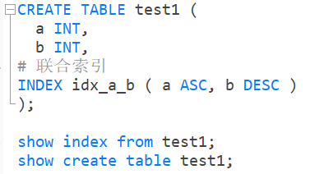

#### 隐藏索引

作用：

在MySQL5.7及之前，如果想要测试索引效果，当删除索引之后，又想要看索引存在时的效果，而删除了索引后只能重新创建。数据量较大时，这样操作就会消耗系统过多资源，操作成本较高。

MySQL8.0开始支持隐藏索引，我们只需要将被测试索引进行隐藏，隐藏后索引就会失效，相当于删除了索引，当想要重新查看索引时，只需要重新启用/显示该索引即可。

索引默认都是可见的，在使用CREATE TABLE、CREATE INDEX或者ALTER TABLE等语句时可以通过VISIBLE或者INVISIBLE关键词设置索引的可见性。

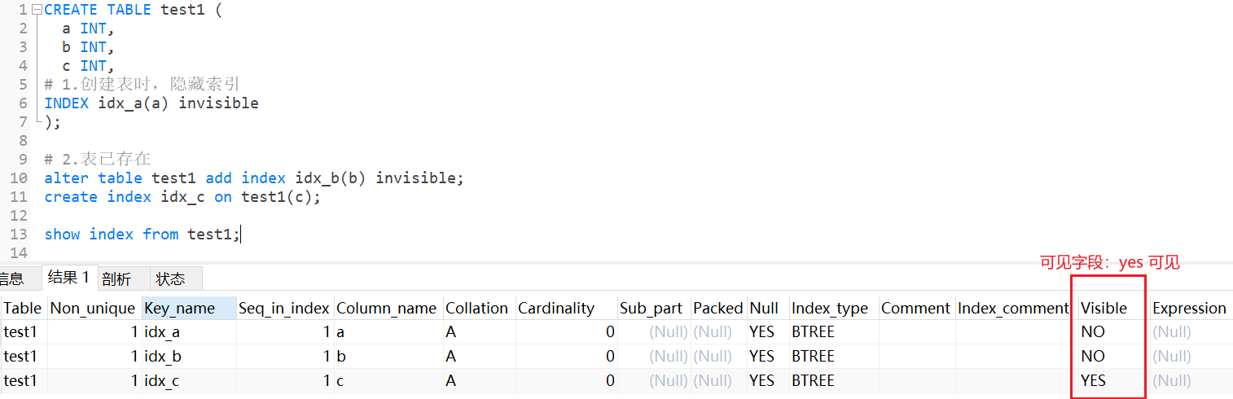

切换索引可见索引：

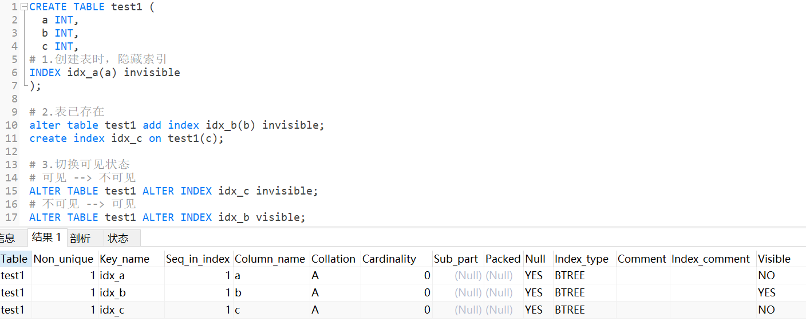

注意：

① 主键不能被设置为隐藏索引。当表中没有显式主键时，表中第一个唯一非空索引会成为隐式主键，也不能设置为隐藏索引。

② 当索引被隐藏时，它的内容仍然是和正常索引一样实时更新的。如果一个索引需要长期被隐藏，那么可以将其删除，因为索引的存在会影响插入、更新和删除的性能。

③ 隐藏索引也可以对查询优化器可见，需要对查询优化器进行相关设置。

(默认：use_invisible_indexes=off)。<此处不作阐述>

### 索引的设计原则

**索引的价值就是为了快速定位数据，如果想要定位的数据有很多，则说明索引的效果就不好，失去索引的价值。**

#### 准备测试数据

1、创建数据表：

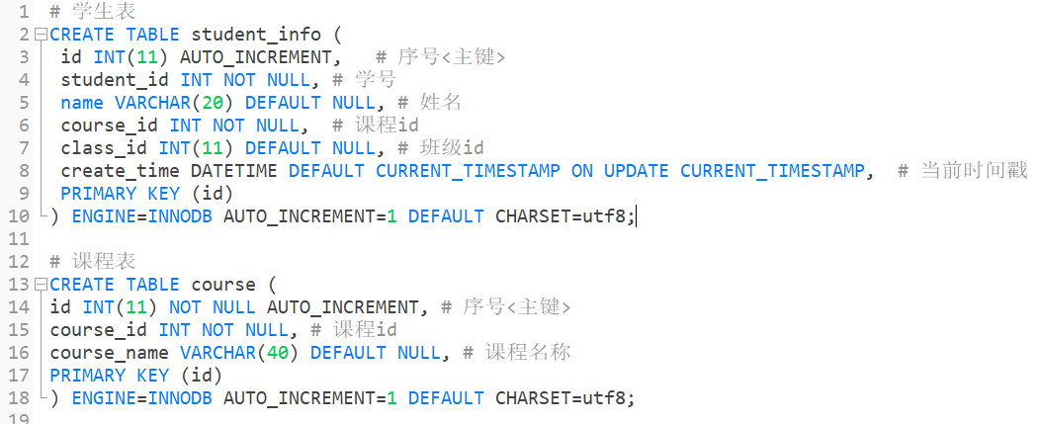

2、创建随机产生字符串函数和随机数函数：

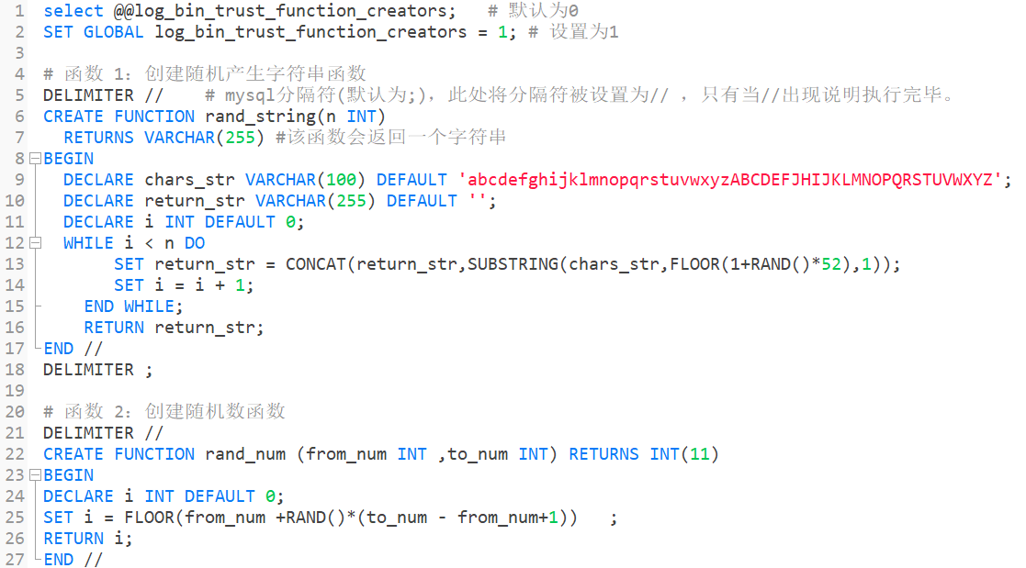

注意：可能会出错



原因：

由于开启过慢查询日志bin-log，我们就必须为我们的function指定一个参数。主从复制，主机会将写操作记录在bin-log日志中。从机读取bin-log日志，执行语句来同步数据。如果使用函数来操作数据，会导致从机和主键操作时间不一致。所以，默认情况下，mysql不开启创建函数设置。

这种方式并不是永久开启，mysql重启后就会消失。



3、创建插入课程表存储过程和插入学生信息表存储过程：

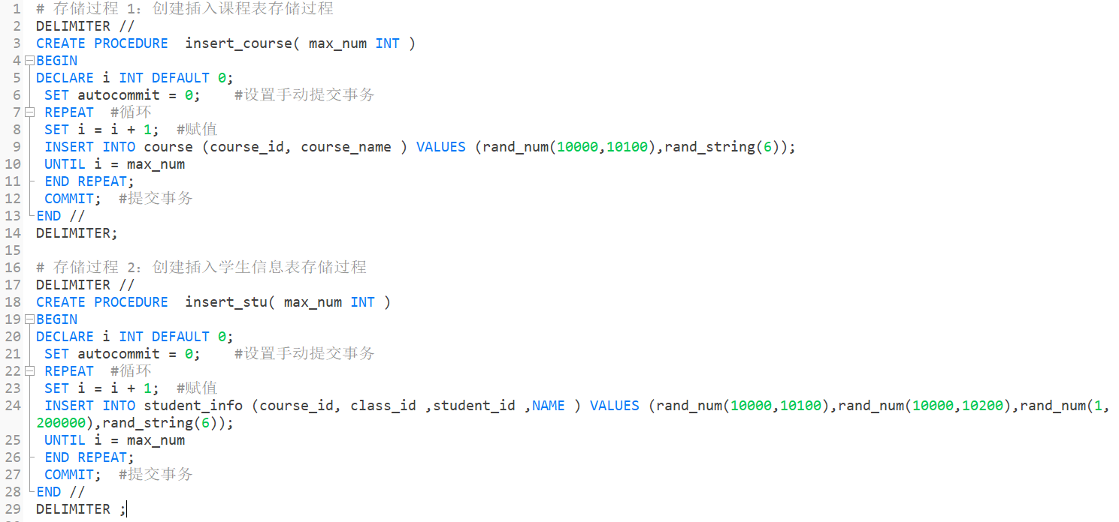

4、调用存储过程并查看结果

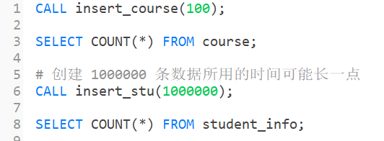

#### 适合创建索引的情况

首先关闭查询缓存。

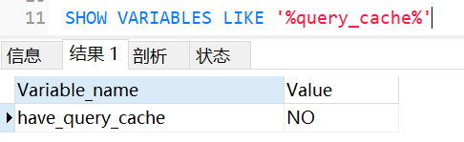

**1、字段的数据具有唯一性的特性**

索引本身可以起到约束的作用，比如唯一索引、主键索引都是可以起到唯一性约束的，因此在我们的数据表中，如果某个字段是唯一性的，就可以直接创建唯一性索引，或者主键索引。这样可以更快速地通过该索引来确定某条记录。

例如：学生的学号具有唯一性，所以我们应该对该字段创建唯一索引/主键索引。

业务上具有唯一特性的字段，即使是组合字段，也必须建成唯一索引。

2、**频繁作为WHERE查询条件的字段**

某个字段在SELECT语句的WHERE条件中经常被使用到，那么就需要给这个字段创建索引了。尤其是在数据量大的情况下，创建普通索引就可以大幅提升数据查询的效率。

例如：频繁使用学生姓名为条件查询。

3、**经常GROUP BY和ORDER BY的列**

索引就是让数据按照某种顺序进行存储或检索，因此当我们使用GROUP BY对数据进行分组查询，或者使用ORDER BY对数据进行排序的时候，就需要对分组或者排序的字段进行索引。如果待排序的列有多个，那么可以在这些列上建立联合索引。

注意：

如果查询中既要用到group by又要用到order by，并且分组与排序的字段不同，此时可以创建联合索引。当然对每个字段创建索引也可以，但是查询效率较低。联合索引创建时要考虑字段先后顺序，例如：

① create index idx_ct_si on student_info(create_time, student_id);

② create index idx_si_ct on student_info(student_id, create_time);

此时索引字段的顺序不同，其查询效率也不同。<可以添加desc降序索引>

由于查询语句中group by操作在order by之前执行，所以索引字段的顺序也按照查询的执行顺序进行创建。

4、**UPDATE、DELETE的WHERE条件列**

对数据按照某个条件进行查询后再进行UPDATE或DELETE的操作，如果对WHERE字段创建了索引，就能大幅提升效率。

update案例：



delete案例：



注意：

如果进行更新的时候，被修改的字段是非索引字段，提升的效率会更明显，这是因为非索引字段更新不需要对索引进行维护。

5、**DISTINCT字段需要创建索引**

有时候我们需要对某个字段进行去重，使用DISTINCT，那么对这个字段创建索引，也会提升查询效率。

例：

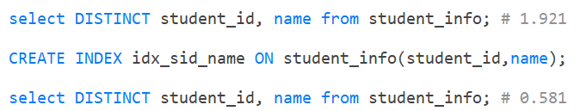

注意：

创建索引后，查询出来的数据会按照索引构造时的顺序显示。

6、**多表JOIN连接操作时，创建索引注意事项**

① 连接表的数量尽量不要超过3张，因为每增加一张表就相当于增加了一次嵌套的循环，数量级增长会非常快，严重影响查询的效率。

② 对WHERE条件创建索引，因为WHERE才是对数据条件的过滤。如果在数据量非常大，没有WHERE条件过滤是非常可怕的。

③ 对用于连接的字段创建索引，并且该字段在多张表中的类型必须一致。比如course_id在student_info表和course表中都为int(11)类型，而不能一个为int另一个为varchar类型（如果发生类型转换，则无法用上索引，查询速度会变慢）。

7、**使用列的类型数据范围小的创建索引**

类型大小指的就是该类型表示的数据范围的大小。

在表示的整数范围允许的情况下，尽量让索引列使用较小的类型。

例：以整数类型为例。

有TINYINT、MEDIUMINT、INT、BLGINT等。它们占用的存储空间依次递增，其整数范围也是依次递增。能使用小范围数据类型就不使用大的(使用int也不使用bigint)。

① 数据类型越小，在查询时进行的比较操作越快

② 数据类型越小，索引占用的存储空间就越少，在一个数据页内就可以放下更多的记录，从而减少磁盘I/O带来的性能损耗，也就意味着可以把更多的数据页缓存在内存中，从而加快读写效率。

注意：

该情况，实际对主键字段更适用，因为主键不仅仅存在于聚簇索引中，二级索引也会存储主键值，如果主键使用更小的数据类型，意味着就能节省更多空间，更高效的I/O。

8、**使用字符串前缀创建索引**

为什么使用字符串前缀创建索引？

如果某一字段存储的字符串数据较长，则需要占用很大的空间，所以当我们为该字段创建索引时，意味着对应的B+存在两个问题：

① B+树使用的索引列存储的字符串较长，占用较大的存储空间；

② 索引列数据较大，做字符串比较就会很慢，占用更多时间。

此时，我们通过截取索引列的前缀部分数据建立索引，即称为前缀索引。

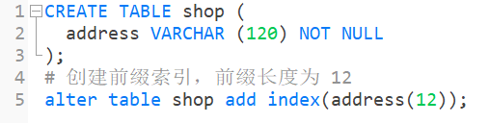

问题1：

不同业务表，字符串数据大小不同，截取字符串前缀应该是多少？截取少了或者多了都起不到效果。

通过计算截取后与截取前的对比度：

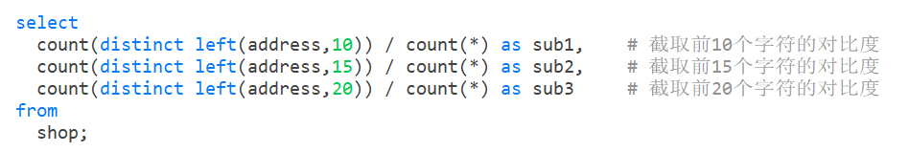

问题2：<前缀索引的矛盾>

索引列前缀对排序的影响。如果使用前缀索引，在进行’order by 索引列’排序并获取前n条记录时，其order by的顺序与二级索引顺序不一致。导致order by无法使用索引排序。



故：<alibaba手册>表示

在varchar字段上建立索引时，必须指定索引长度，没必要对全字段建立索引，根据实际文本区分度决定索引长度。

索引的长度与区分度是一对矛盾体，一般对字符串类型数据，长度为20的索引，区分度会高达90%以上，可以使用count(distinct left(列名, 索引长度) / count(*)的区分度来确定。

9、**区分度高(散列性高)的列适合作为索引**

列的基数指的是某一列中不重复数据的个数。

比方说某个列包含值2，5，8，2，5，8，2，5，8，虽然有9条记录，但该列的基数却是3。也就是说，在记录行数一定的情况下，列的基数越大，该列中的值越分散；列的基数越小，该列中的值越集中。

列的基数指标非常重要，直接影响我们是否能有效的利用索引。最好为列的基数大的列建立索引，为基数太小列的建立索引效果可能不好。

可以使用以下公式计算区分度，越接近1越好，一般超过33%就算是比较高效的索引了。



联合索引把区分度高（散列性高）的列放在前面。

10、**使用最频繁的列放到联合索引的左侧**

可以较少的建立一些索引。并且由于"最左前缀原则"，可以增加联合索引的使用率。

11、**在多个字段都要创建索引的情况下，联合索引优于单值索引**

#### 单表限制索引数量

一张表中索引数量越多，肯定可以加快查询速度，但是实际开发中，并不是索引数目越多越好。

建议单张表索引数不超过6个。

原因：

① 索引占用磁盘空间，索引越多，需要的磁盘空间越大。

② 索引会影响insert、update、delete等语句性能，表中数据的更新，索引的顺序也会随之调整更新，造成负担。

③ 优化器在选择如何优化查询时，会根据统一信息，对每一个可以用到的索引来进行评估以生成出一个最好的执行计划，如果同时有很多个索引都可以用于查询，会增加MySQL优化器生成执行计划时间，降低查询性能。

#### 不适合创建索引的情况

1、**在where中使用不到的字段，不要设置索引**

WHERE条件（包括GROUPBY、ORDERBY）里用不到的字段不需要创建索引，索引的价值是快速定位，如果起不到定位的字段通常是不需要创建索引的。

2、**数据量小的表最好不要使用索引**

如果表记录太少，比如少于1000个，那么是不需要创建索引的。表记录太少，是否创建索引对查询效率的影响并不大。甚至说，查询花费的时间可能比遍历索引的时间还要短，索引可能不会产生优化效果。

3、**有大量重复数据的列上不要建立索引**

重复数据的列基数较小，列的基数越大，该列中的值越分散；列的基数越小，该列中的值越集中。当数据重复度大，比如高于10%的时候，也不需要对这个字段使用索引。

4、**经常更新的表尽量不创建过多的索引**

频繁更新的字段不一定要创建索引。因为更新数据的时候，也需要更新索引，如果索引太多，更新索引也会影响效率。

5、**不建议无序的值作为索引**

例如：身份证、UUID（在索引比较时需要转为ASCII，并且插入时可能造成页分裂）、MD5、HASH、无序长字符串等。

6、**删除不再使用或者很少使用的索引**

减少索引对更新操作的影响。

7、**不要定义冗余或重复的索引**

① 冗余索引

例：index(a,b,c)相当于index(a),index(a,b).index(a,b,c)，这就是冗余。

注意：冗余的索引必须是以a字段开头，并且是按照顺序排列的。

如：index(a,c)、index(a.c.b)、index(b,c)等。

原因：联合索引在进行数据比较查询时，是按照索引列的先后顺序进行比对的。

② 重复索引

例：创建表时对id字段设置了主键，创建表之后又对其添加唯一索引，此时就是重复索引。因为主键就是唯一且非空的字段，再对其添加唯一索引是完全没有必要的。

## 性能分析工具的使用

学习网址：https://blog.csdn.net/w918589859/article/details/125023486

在数据库调优，我们的目标是响应时间更快，吞吐量更大。使用一些监控工具及日志分析梳理调优的思路和方法。

### 数据库服务器的优化步骤

数据库调优问题的思考流程主要分成观察(Show status)与行动(Action)两部分。

观察(S)：会使用相应的分析工具；行动(A)：对应分析可以才去的行动。

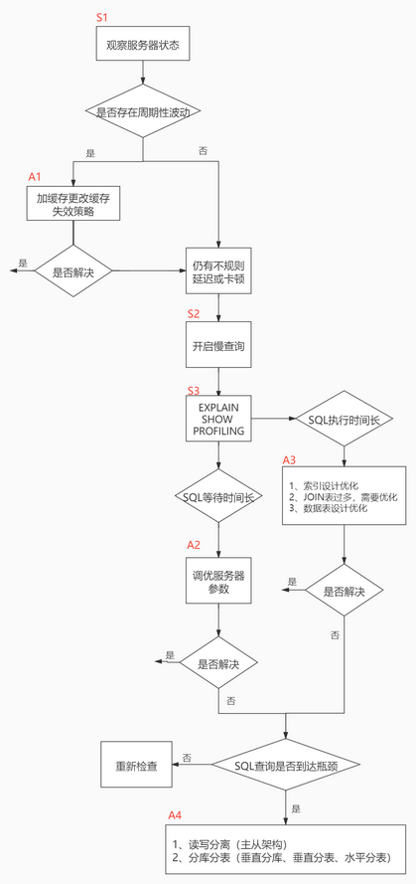

我们可以通过观察了解数据库整体的运行状态，通过性能分析工具可以让我们了解执行慢的SQL都有哪些，查看具体的SQL执行计划，甚至是SQL执行中的每一步的成本代价，这样才能定位问题所在，找到了问题，再采取相应的行动。

慢查询，顾名思义，执行很慢的查询。超过long_query_time参数设定的时间阈值（默认10s），就被认为是慢的，是需要优化的。慢查询被记录在慢查询日志里。慢查询日志默认是不开启的。如果需要优化SQL语句，就可以开启这个功能，它可以让你很容易地知道哪些语句是需要优化的。

**流程图深度解析**：

首先在S1部分，我们需要观察服务器的状态是否存在周期性的波动。如果存在周期性波动，有可能是周期性节点的原因，比如双十一、促销活动等。这样的话，我们可以通过A1这一步骤解决，也就是加缓存，或者更改缓存失效策略。

如果缓存策略没有解决，或者不是周期性波动的原因，我们就需要进一步分析查询延迟和卡顿的原因。接下来进入

S2这一步，我们需要开启慢查询。慢查询可以帮我们定位执行慢的SQL语句。我们可以通过设置long_query_time参数定义“慢”的阈值，如果SQL执行时间超过了long_query_time，则会认为是慢查询。当收集上来这些慢查询之后，我们就可以通过分析工具对慢查询日志进行分析。

在S3这一步骤中，我们就知道了执行慢的SQL，这样就可以针对性地用EXPLAIN查看对应SQL语句的执行计划，或者使用show profile查看SQL中每一个步骤的时间成本。这样我们就可以了解SQL查询慢是因为执行时间长，还是等待时间长。

​如果是SQL等待时间长，我们进入A2步骤。在这一步骤中，我们可以调优服务器的参数，比如适当增加数据库缓冲池等。如果是SQL执行时间长，就进入A3步骤，这一步中我们需要考虑是索引设计的问题?还是查询关联的数据表过多?还是因为数据表的字段设计问题导致了这一现象。然后在这些维度上进行对应的调整。

如果A2和A3都不能解决问题，我们需要考虑数据库自身的SQL查询性能是否已经达到了瓶颈，如果确认没有达到性能瓶颈，就需要重新检查，重复以上的步骤。如果已经达到了性能瓶颈，进入A4阶段，需要考虑增加服务器，采用读写分离的架构，或者考虑对数据库进行分库分表，比如垂直分库、垂直分表和水平分表等。

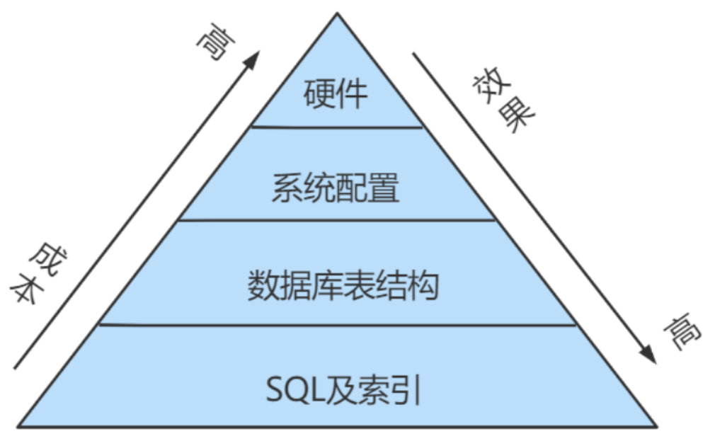

### 查看系统性能参数

在MySQL中，可以使用SHOW STATUS语句查询一些MySQL数据库服务器的性能参数、执行频率。

**SHOW [GLOBAL|SESSION] STATUS LIKE'参数';**

常用参数：

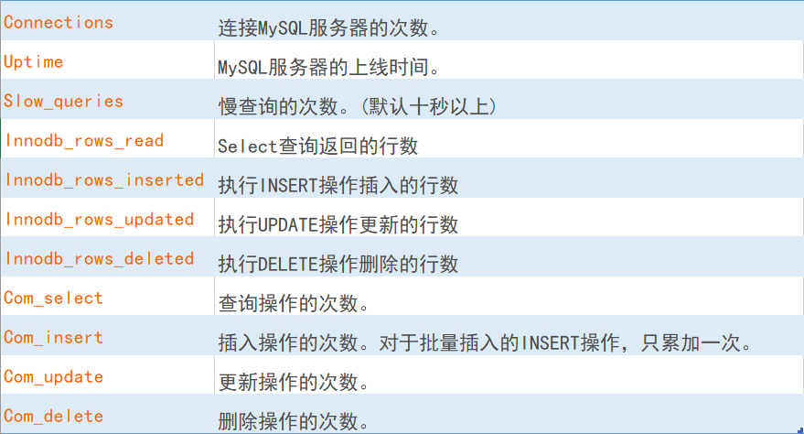

例：

① 查询MySQL服务器的连接次数

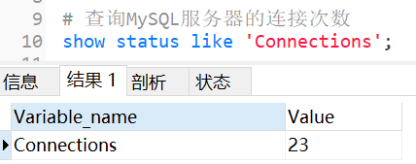

② 查询服务器工作时间

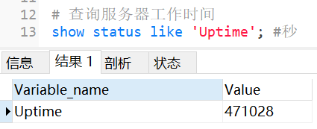

③ 查询慢查询次数

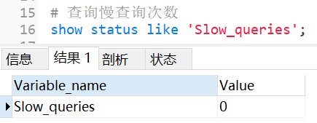

慢查询次数参数’Slow_queries’可以结合慢查询日志找出慢查询语句，然后针对慢查询语句进行表结构优化、查询语句优化。

④ 查看其他相关的指令情况

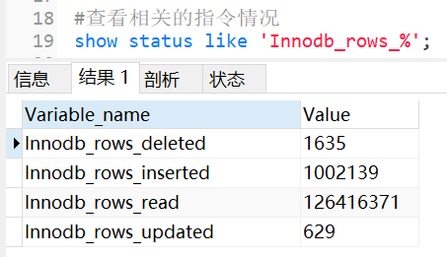

### 统计SQL的查询成本：last_query_cost

一条SQL查询语句在执行前需要确定查询执行计划，如果存在多种执行计划的话，MySQL会计算每个执行计划所需要的成本，从中选择成本最小的一个作为最终执行的执行计划。

如果我们想要查看某条SQL语句的查询成本，可以在执行完这条SQL语句之后，通过查看当前会话中的last_query_cost变量值来得到当前查询的成本。它通常也是我们评价一个查询的执行效率的一个常用指标。这个查询成本对应的是SQL语句所需要读取的页的数量。

使用场景：

last_query_cost是比较多个sql开销的，当我们实现业务有多种sql可查询设计时，就可以使用该参数判断。

案例：以索引的创建章节中的student_info表为例。

① 查看主键=133513这条记录

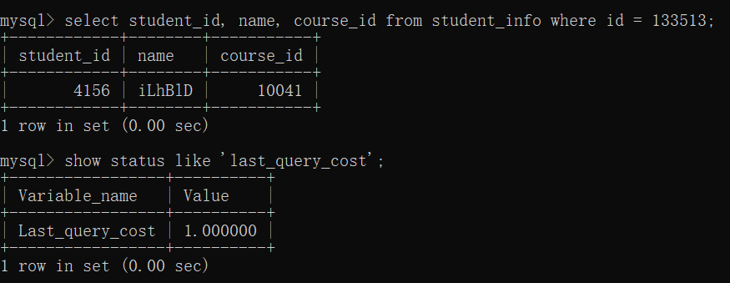

可以看到，<主键索引直接进入聚簇索引>获取主键id= 133513这条记录需要用到1个数据页。

② 进行范围查询

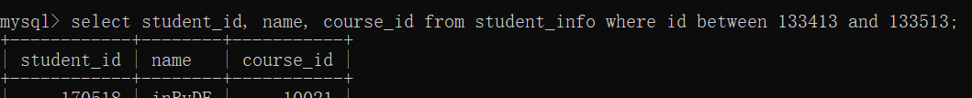

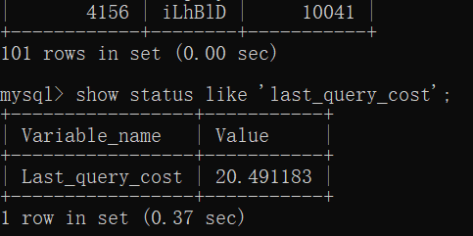

可以看出页的数量是刚才的20倍，但是查询的效率并没有明显的变化，实际上这两个SQL查询的时间基本上一样，就是因为采用了顺序读取的方式将页面一次性加载到缓冲池中，然后再进行查找。虽然页数量（last_query_cost）增加了不少，但是通过缓冲池的机制，并没有增加多少查询时间。

小结：

SQL查询是一个动态的过程，从页加载的角度来看，我们可以得到以下两点结论：

① 位置决定效率。如果页就在数据库缓冲池<内存中>中，那么效率是最高的，否则还需要从磁盘中进行读取，当然针对单个页的读取来说，如果页存在于内存中，会比在磁盘中读取效率高很多。

② 批量决定效率。如果我们从磁盘中对单一页进行随机读，那么效率是很低的(差不多10ms)，而采用顺序读取的方式(顺序I/O)，批量对页进行读取，平均一页的读取效率就会提升很多，甚至要快于单个页面在内存中的随机读取。<这也就是为什么存在区的概念>

故：遇到I/O并不用担心，方法找对了，效率还是很高的。我们首先要考虑数据存放的位置，如果是经常使用的数据就要尽量放到缓冲池中，其次我们可以充分利用磁盘的吞吐能力，一次性批量读取数据，这样单个页的读取效率也就得到了提升。

### 定位慢查询SQL

作用：帮助我们发现那些执行时间特别长的SQL查询，并且有针对性地进行优化，从而提高系统的整体效率。当我们的数据库服务器发生阻塞、运行变慢的时候，检查一下慢查询日志，找到那些慢查询，对解决问题很有帮助。比如一条sql执行超过5秒钟，我们就算慢SQL，希望能收集超过5秒的sql，结合explain进行全面分析。

long_query_time的默认值为10s。

#### 开启慢查询日志参数

1、开启long_query_time

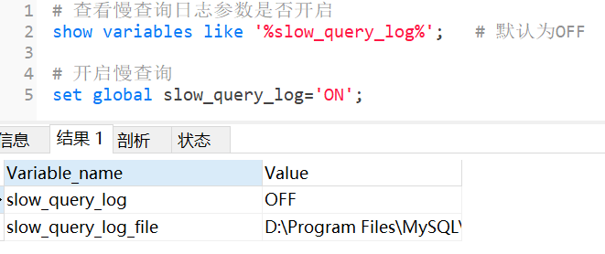

注意：参数2就是慢查询日志文件。

2、修改long_query_time阈值

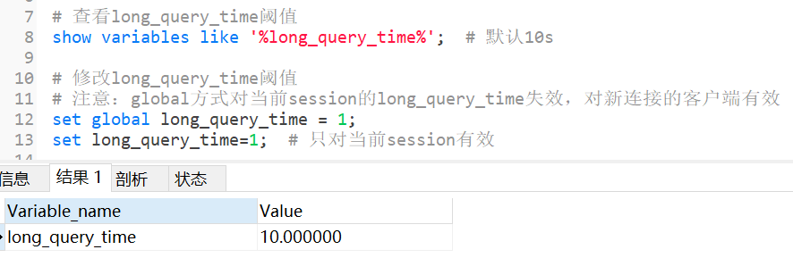

这种方式重启mysql服务器后就会恢复。永久设置阈值可以修改my.cnf文件。

#### 查看慢查询数目

执行查询语句后，并且超出阈值才会记录。

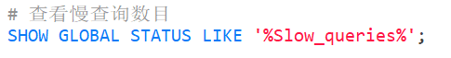

#### 测试与分析慢查询

测试数据表依然使用student_info表。

注意：一定要开启慢查询日志功能，并设置慢查询阈值，否则在查看慢查询数目时为0。

① 测试执行查询语句

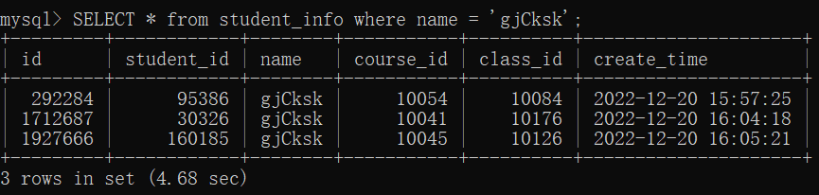

② 查看是否记录慢查询

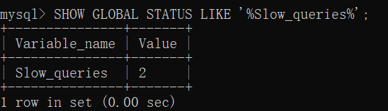

可以看到，超过阈值1s的查询语句有两条(我执行了两次测试语句)。

实际上控制慢查询日志的还有一个系统变量，并非只有慢查询阈值：min_examined_row_limit。

min_examined_row_limit：查询语句扫描过的最少记录数。

查看参数：show variables like 'min%';

即：被认定为慢查询并记录到日志的条件是：

查询执行时间>=long_query_time AND 查询扫描过的记录数>=min_examined_row_limit

#### 查看慢查询语句工具：mysqldumpslow

mysqldumpslow工具的作用就是查看慢查询日志中记录的查询语句。

注意：

在windows下可以在mysql/bin目录下可以找到mysqldumpslow.pl文件，是一个perl格式的文件；这种格式的文件在windows下是不能直接执行的，若要使用，得先安装perl支持

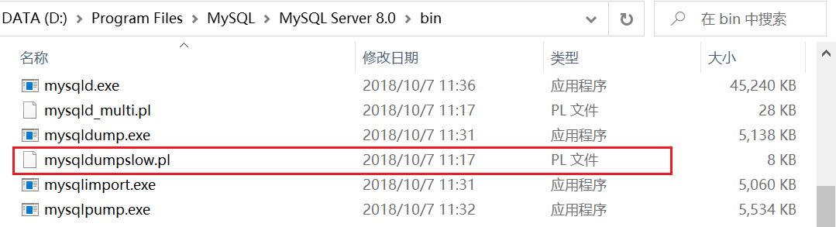

可执行后运行：

mysqldumpslow --help

问题：慢查询记录的日志在哪里？

我们在查看慢查询是否开启时就已经看到了日志文件。



如何使用mysqldumpslow命令查找日志中的慢查询语句？

例：mysqldumpslow -s t -t 5 日志文件路径

5表示最近5条，后面是日志文件路径。

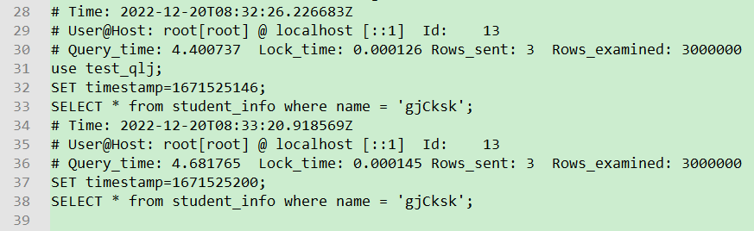

#### 关闭慢查询日志

慢查询功能只有调优时需要开，正常使用mysql不需要开启。

① 如果开启慢查询是通过设置my.cnf文件永久开启，则需要将文件中的参数修改为OFF。

② 临时方式：

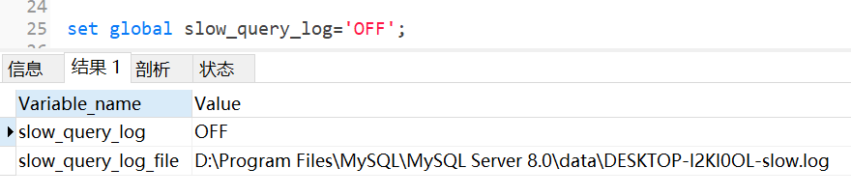

也可以重启mysql服务，则临时开启的慢查询就会重置掉。

#### 删除慢查询日志

直接进行慢查询日志所在目录，手动删除挤即可。

删除后怎样重新生成日志文件：

① 重新启动慢查询功能，并执行一条慢查询语句即可自动生成。

② 也可以使用命令创建：

mysqladmin -uroot –p123456 flush-logs slow

注意：

慢查询日志都是使用mysqladmin flush-logs命令来删除重建的。使用时一定要注意，一旦执行了这个命令，慢查询日志都只存在新的日志文件中，如果需要旧的查询日志，就必须事先备份。

### 查看SQL执行成本：SHOW PROFILE

Show Profile是MySQL提供的可以用来分析当前会话中SQL都做了什么、执行的资源消耗情况的工具。

① 查看状态并开启：

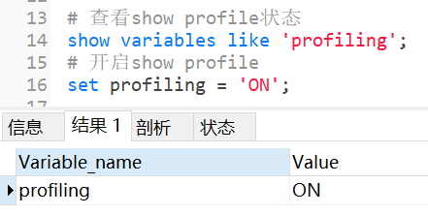

② 查看会话中查询语句的开销成本：

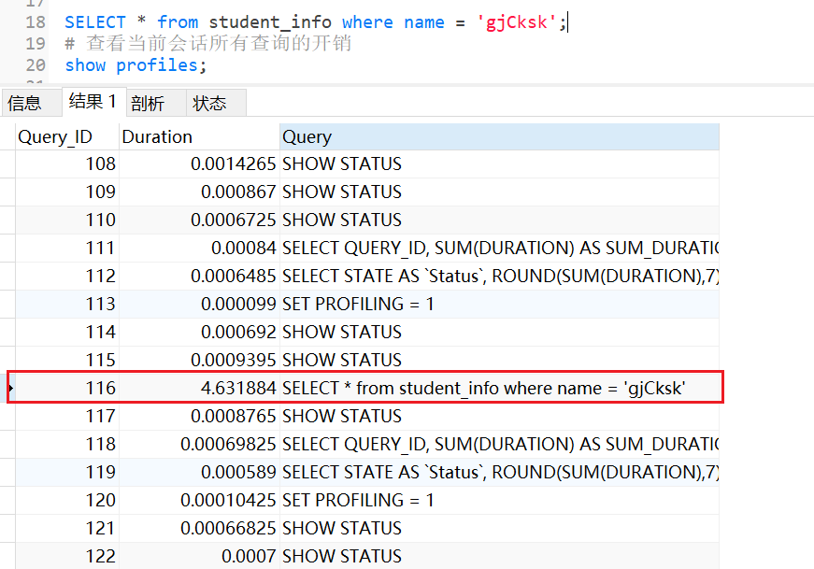

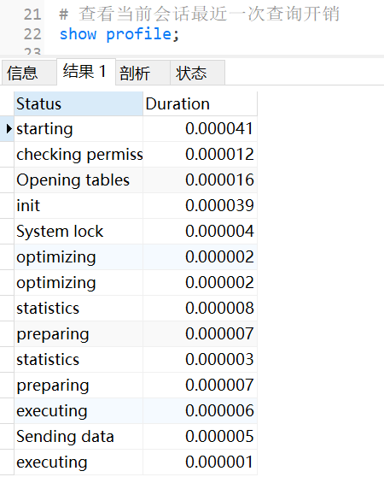

当然也可以指定Query lD的查看指定的语句开销，此处略过。

③ show profile的常用查询参数：

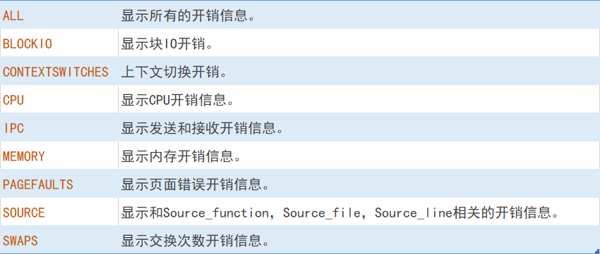

④ 日常开发需注意的结论

converting HEAP to MyISAM: 查询结果太大，内存不够，数据往磁盘上搬了。

creating tmp table: 创建临时表。先拷贝数据到临时表，用完后再删除临时表。

Copying to tmp table on disk:把内存中临时表复制到磁盘上，警惕!

locked：如果在show profile诊断结果中出现了以上4条结果中的任何一条，则sql语句需要优化。

### 分析查询语句：EXPLAIN

定位慢查询的sql后就可以使用explain或describe工具做针对性的分析查询语句。

#### 概述

MySQL中有专门负责优化SELECT语句的优化器模块，主要功能：通过计算分析系统中收集到的统计信息，为客户端请求的Query提供它认为最优的执行计划。

这个执行计划展示了接下来具体执行查询的方式，比如多表连接的顺序是什么，对于每个表采用什么访问方法来具体执行查询等等。MySQL为我们提供了EXPLAIN语句来帮助我们查看某个查询语句的具体执行计划。

1、explain能做什么

① 表的读取顺序；② 数据读取操作的操作类型；③ 哪些索引可以使用；④ 哪些索引被实际使用；⑤ 表之间的引用；⑥ 每张表有多少行被优化器查询

2、版本情况

① MySQL5.6.3以前只能EXPLAIN SELECT；MYSQL5.6.3以后就可以EXPLAIN SELECT，UPDATE，DELETE。

② 在5.7以前的版本中，想要显示partitions需要使用explain partitions命令；想要显示filtered需要使用explain extended命令。在5.7版本后，默认explain直接显示partitions和filtered中的信息。

#### 基本语法

EXPLAIN或DESCRIBE语句的语法形式如下：

**① EXPLAIN SELECT ……**

**② DESCRIBE SELECT ……**

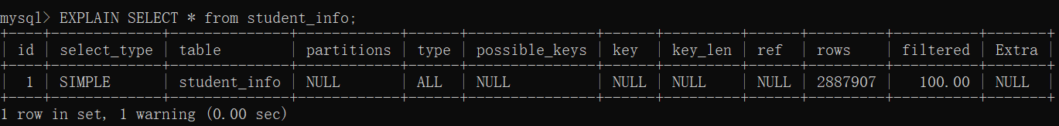

注意：执行EXPLAIN时并没有真正的执行后面的语句。

EXPLAIN语句输出的各个列的作用如下：



#### table

表名，查询的每一行记录都对应着一个单表

不论我们的查询语句有多复杂，包含了多少个表，到最后也是需要对每个表进行单表访问的，所以MySQL规定EXPLAIN语句输出的每条记录都对应着某个单表的访问方法，该条记录的table列代表着该表的表名（有时不是真实的表名字，可能是简称）

用到多少个表，就会有多少条记录。

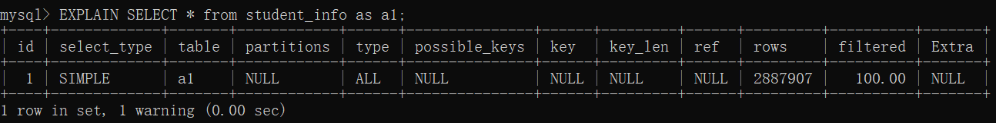

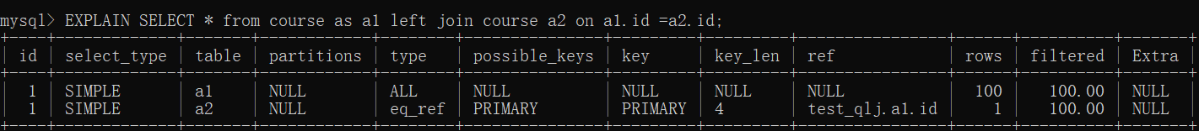

#### id

在一个大的查询语句中每个SELECT关键字都对应一个唯一的id，select查询的序列号包含一组数字，表示查询中执行select子句或操作表的顺序。

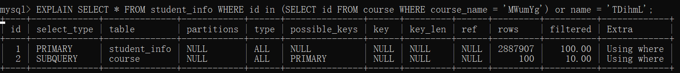

注意：一般情况下一个SELECT关键字对应一个唯一的id，但是也会有特殊情况。

比如：查询优化器可能会对子查询语句进行优化。

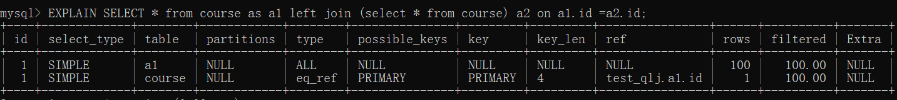

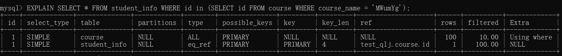

使用Union关键字：

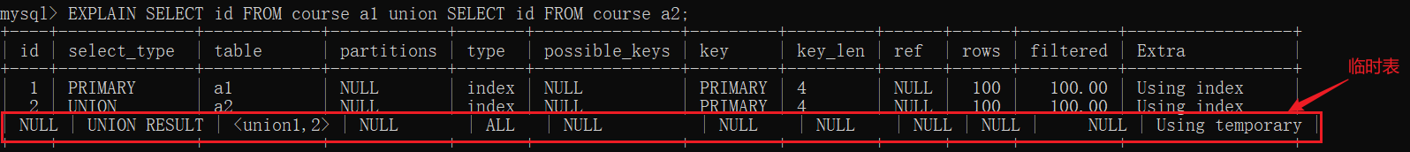

注意：union合并了两个查询的记录，并且会进行去重。临时表的作用是为了去重。

使用Union All关键字：

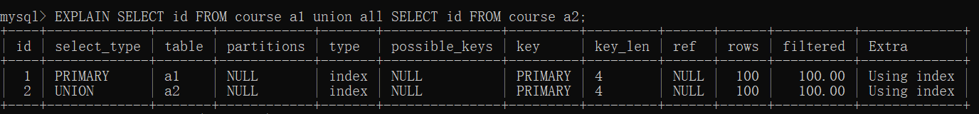

故：

① id如果相同，可以认为是一组，从上往下顺序执行

② id不同，如果是子查询，id的序号会递增，id值越大优先级越高，越先被执行

③ 在所有组中，id值越大，优先级越高，越先执行

④ 关注点：id号每个号码，表示一趟独立的查询,一个sql的查询趟数越少越好

#### select_type

一条大的查询语句里边可以包含若干个SELECT关键字，每个SELECT关键字代表着一个小的查询语句，而每个SELECT关键字的FROM子句中都可以包含若干张表(这些表用来做连接查询)，每一张表都对应着执行计划输出中的一条记录，对于在同一个SELECT关键字中的表来说，它们的id值是相同的。

MySQL为每一个SELECT关键字代表的小查询都定义了一个称之为select_type的属性，意思是我们只要知道了某个小查询的select_type属性，就知道了这个小查询在整个大查询中扮演了一个什么角色。



特别说明：

① SIMPLE

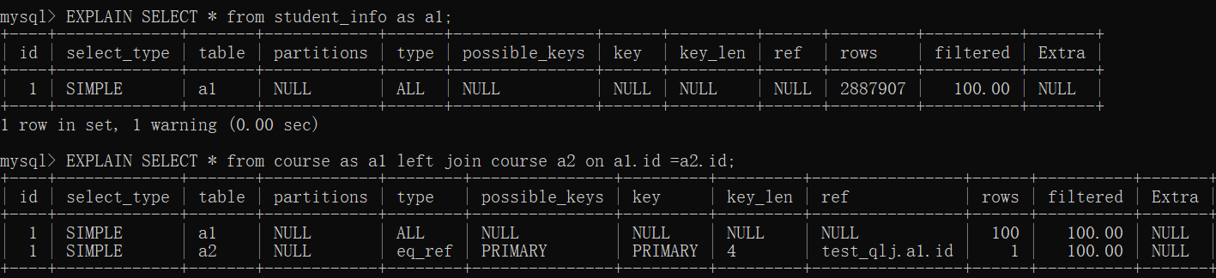

② PRIMARY|UNION|UNION RESULT

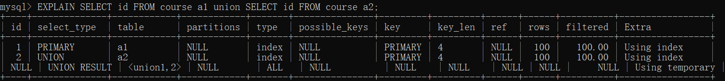

③ SUBQUERY

如果包含子查询的查询语句不能够转为对应的semi-join的形式，并且该子查询是不相关子查询，并且查询优化器决定采用将该子查询物化的方案来执行该子查询时，该子查询的第一个SELECT关键字代表的那个查询的select_type就是SUBQUERY。

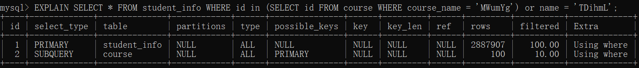

④ DEPENDENT SUBQUERY

子查询的查询方式依赖于外层的查询结果。

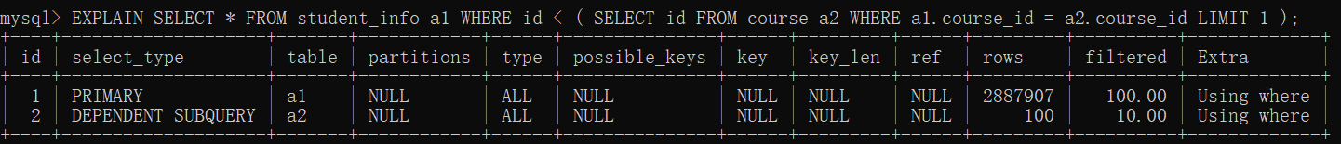

注意：DEPENDENT SUBQUERY类型的查询一般不被采用。

原因：会严重消耗性能；不会先进行子查询，会先进行外部查询,生成结果集,再在内部进行关联查询；子查询的执行效率受制于外层查询的记录数；

修改：可以尝试改成join查询。

⑤ DEPENDENT UNION

在包含’UNION’或者’UNION ALL’的大查询中，如果各个小查询都依赖于外层查询的话，那除了最左边的那个小查询之外，其余的小查询的’select_type’的值就是’DEPENDENT UNION’。

注意：下面的SQL会被查询优化器进行优化为exist。所以才会出现DEPENDENT类型的查询。

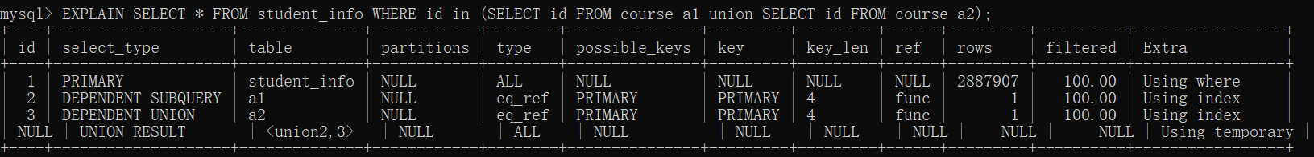

⑥ DERIVED

DERIVED意为派生，即包含’派生表’的查询，该派生表对应的子查询的’select_type’就是’DERIVED’。



⑦ MATERIALIZED

当查询优化器在执行包含子查询的语句时，选择将子查询物化之后与外层查询进行连接查询时，该子查询对应的select_type属性就是MATERIALIZED



#### partitions

代表分区表中的命中情况，非分区表，该项为NULL。一般情况下我们的查询语句的执行计划的partitions列的值都是NULL。

#### type ☆

执行计划的一条记录就代表着MySQL对某个表的执行查询时的访问方法，又称"访问类型”，其中的type列就表明了这个访问方法是啥，是较为重要的一个指标。比如，看到type列的值是ref，表明MySQL即将使用ref访问方法来执行对s1表的查询。

所有访问方式：

system，const，eq_ref，ref，fulltext，ref_or_null，index_merge，unique_subquery，index_subquery，range，index，ALL。

性能从大到小。

**①** **system**

当表中只有一条记录并且该表使用的存储引擎的统计数据是精确的，比如MyISAM、Memory，那么对该表的访问方法就是system。

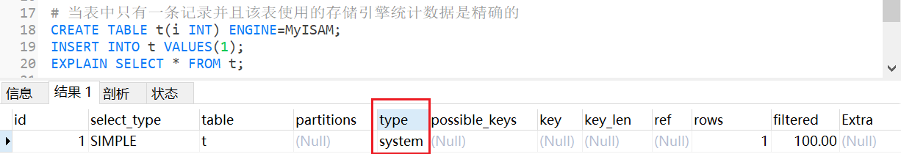

这里如果是innodb会变成ALL，因为innodb系统不会存条数字段。MyISAM会存储这么一个字段。

**② const**

当我们根据主键或者唯一二级索引列与常数进行等值匹配时，对单表的访问方法就是const，表最多有一个匹配行，它将在查询开始时被读取。因为仅有一行，在这行的列值可被优化器剩余部分认为是常数。

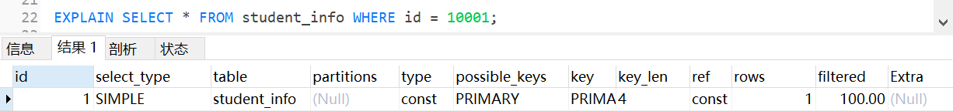

**③ eq_ref**

对于每个来自于前面的表的行组合,从该表中读取一行。这可能是最好的联接类型,除了const类型。

在连接查询时，如果被驱动表是通过主键或者唯一二级索引列等值匹配的方式进行访问的（如果该主键或者唯一二级索引是联合索引<相当于联合主键>的话，所有的索引列都必须进行等值比较），则对该被驱动表的访问方法就是eq_ref。

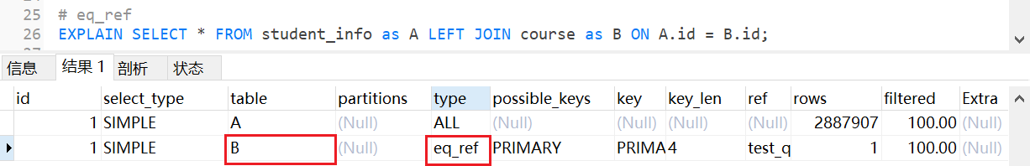

从执行计划结果来看，mysql将A表作为驱动表，B表作为被驱动表，并且表间通过主键id进行连接。也就是说连接时，A表的一条记录并不是遍历B表寻找与A.id相等的B.id记录，而是直接使用A.id作为B.id在B表的主键索引中查找对应id的这条记录。

**④ ref**

非唯一性索引扫描，返回匹配某个单独值的所有行本质上也是一种索引访问，它返回所有匹配某个单独值的行，然而它可能会找到多个符合条件的行，所以他应该属于查找和扫描的混合体。

当通过普通的二级索引列与常量进行等值匹配时来查询某个表，那么对该表的访问方法就可能是ref。

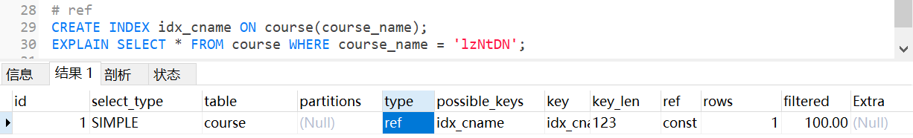

注意：

当WHERE条件中的索引列字段存储着字符串类型的数字时，我们写sql时常常会省略单引号，因为sql底层会进行函数转化将数字处理为字符串。但是在隐式转换时就不会使用索引了。

例：

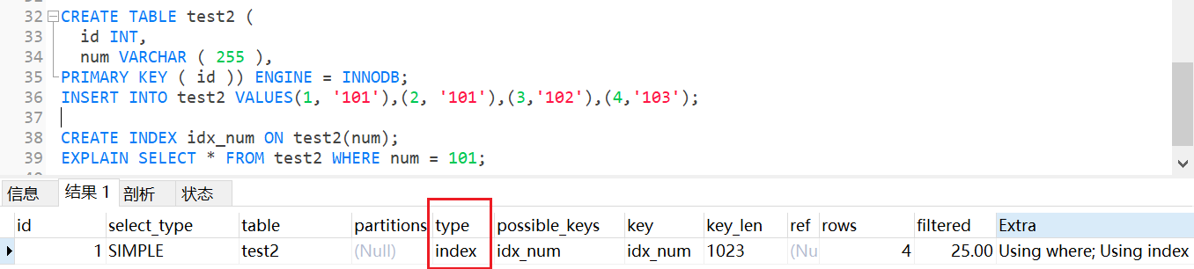

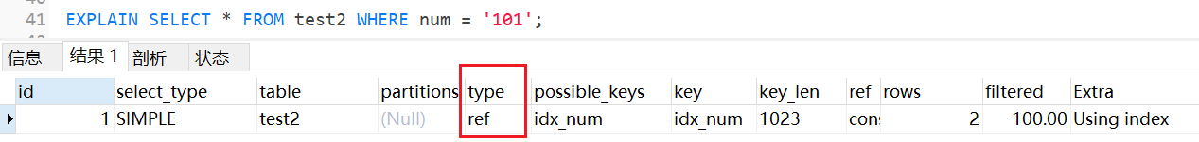

**⑤ fulltext**

全文索引

**⑥ ref_or_null**

当对普通二级索引进行等值匹配查询，该索引列的值也可以是NULL值时，那么对该表的访问方法，就可能是ref_or_null。

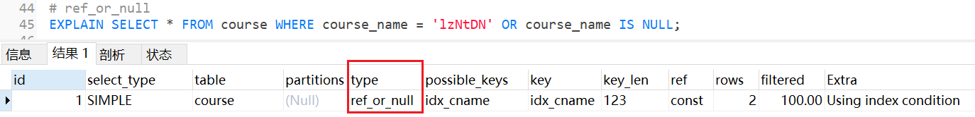

**⑦ index_merge**

该类型表示使用了索引合并优化方法。

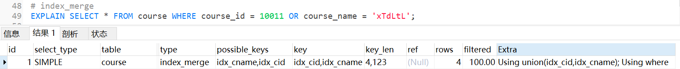

**⑧ unique_subquery**

unique_subquery是针对在一些包含IN子查询的查询语句中，如果查询优化器决定将IN子查询转换为EXISTS子查询，而且子查询可以使用到主键进行等值匹配的话，那么该子查询执行计划的type列的值就是unique_subquery

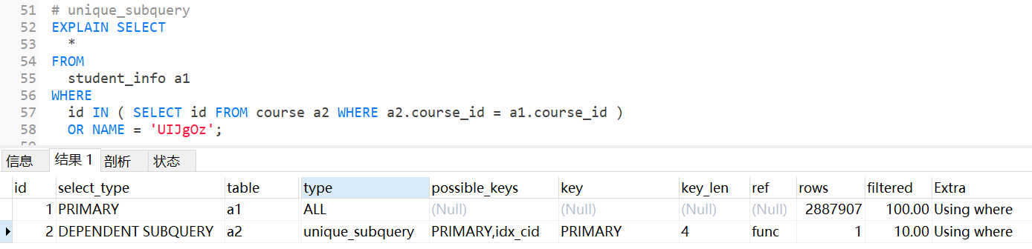

**⑨ index_subquery**

类似于unique_subquery。可以替换IN子查询,但只适合下列形式的子查询中的非唯一索引：

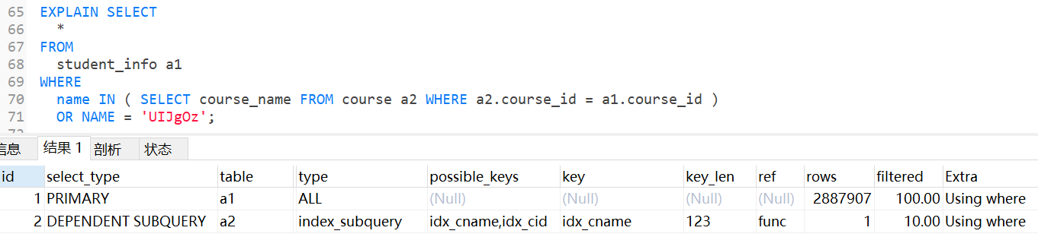

**⑩ range**

只检索给定范围的行,使用一个索引来选择行。

如果使用索引获取某些范围区间的记录，那么就可能使用到range访问方法。

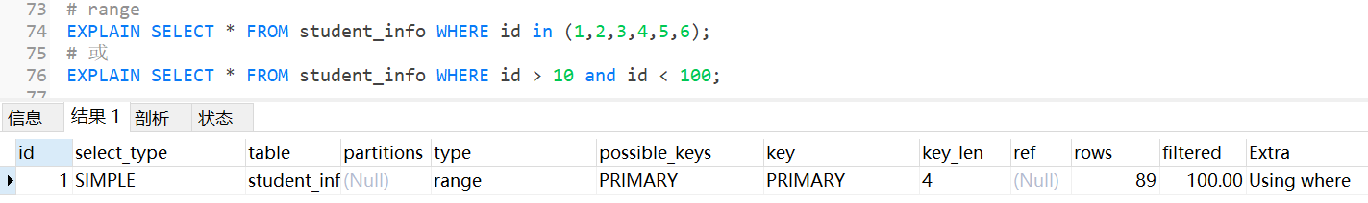

**index**

index与ALL区别为index类型只遍历索引树。这通常比ALL快，因为索引文件通常比数据文件小。(也就是说虽然all和Index都是读全表，但index是从索引中读取的，而all是从硬盘中读的)

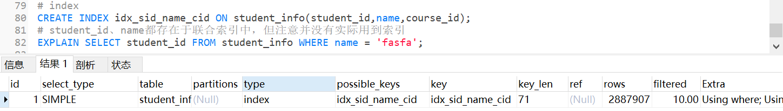

上面的sql想要获取student_id，同时条件时name，所以发现这两个字段都存在于联合索引中，所以执行计划就会是直接在联合索引树中遍历，这个二级索引并不需要再回表到聚簇索引，直接就能查出student_id。

**ALL**

将遍历全表以找到匹配的行。

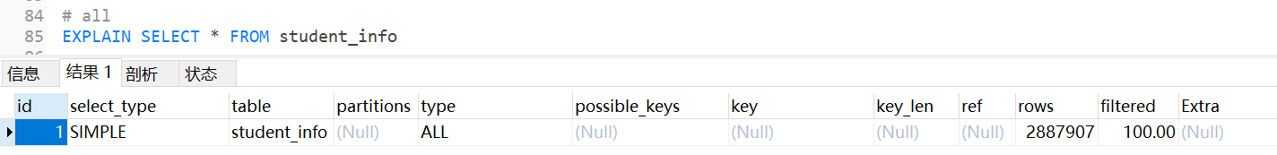

一般来说，这些访问方法中除了All这个访问方法外，其余的访问方法都能用到索引，除了index_merge访问方法外，其余的访问方法都最多只能用到一个索引。

小结：<阿里巴巴开发手册>

结果值从最好到最坏依次是：

system > const > eq_ref > ref > fulltext > ref_or_null > index_merge >unique_subquery > index_subquery > range > index > ALL

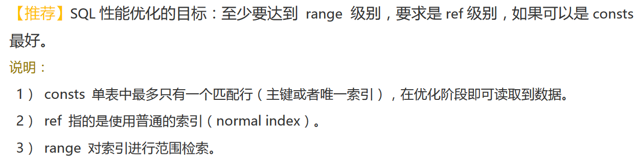

#### possible_keys和key

可能用到的索引和实际用到的索引，如果为NULL，则没有使用索引。

一般查询涉及到的字段上若存在索引，则该索引将被列出，但不一定被查询使用。

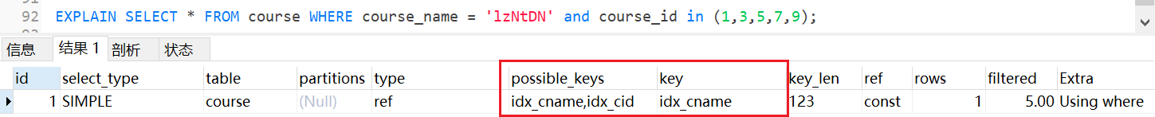

通过案例可以看到，possible_keys列值是idx_cname,idx_cid，keys列值是idx_cname。表示可能会用到索引idx_cname和idx_cid，实际用到的索引是idx_cname。

注意：

where条件中设计了两个字段，这两个字段都有对应的普通索引，所以possible_keys就是这两个字段对应的索引。但是索引只能用一个，所以最终选择idx_cname索引。<index_merge类型会进行索引合并>

#### key_len ☆

实际使用到的索引长度(即：字节数)。

key_len越小索引效果越好这是前面学到的只是，短一点效率更高

在联合索引里面，命中一次key_len加一次长度。越长代表精度越高，key_len值越大，效果越好。<主要针对联合索引，有一定的参考有意义>

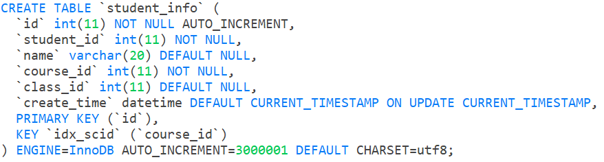

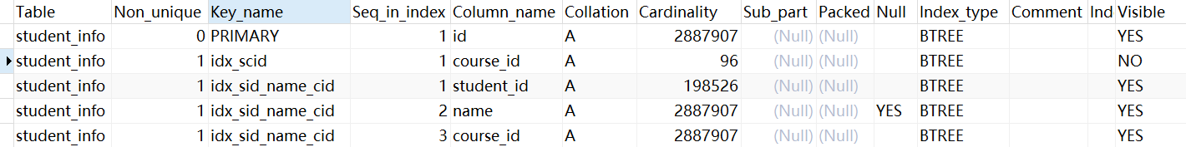

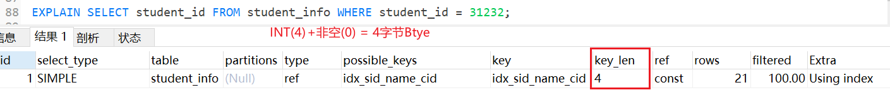

student_id 是一个非空字段，所以不会预留null位置。计算key_len = 4+0 = 4字节。

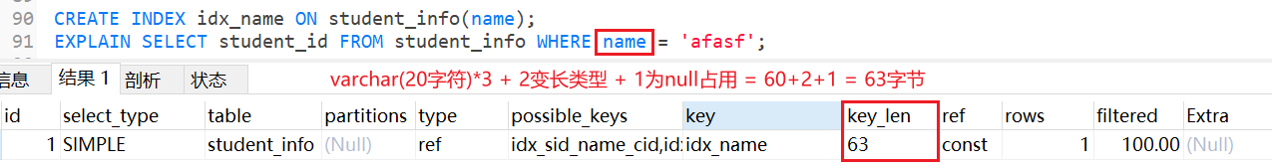

注意：执行计划中实际使用的key索引不同，得到的key_len则会有差别。

我们再来看看联合索引：

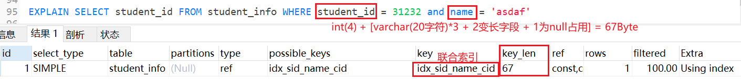

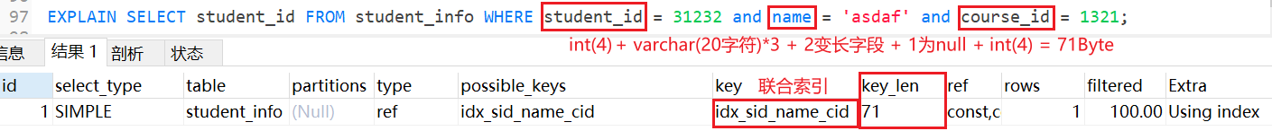

我们可以发现，联合索引命中的索引列越多，key_len越大，精度就会越高，效果更好。

#### ref

当使用索引列等值查询时，与索引列进行等值匹配的对象信息。

① 常量：ref = const

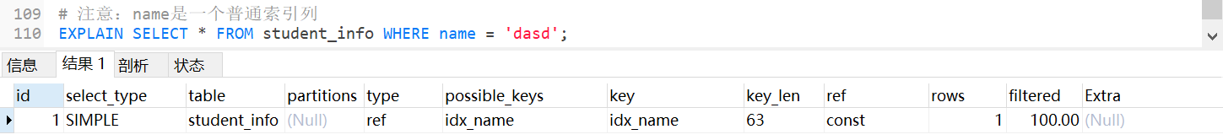

② 与字段比较：ref = test_qlj.a1.id

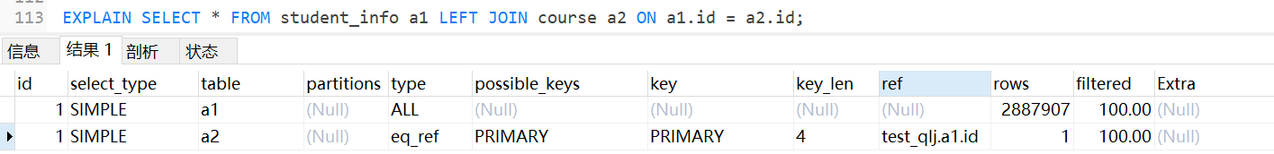

③ 与一个函数比较：ref = func

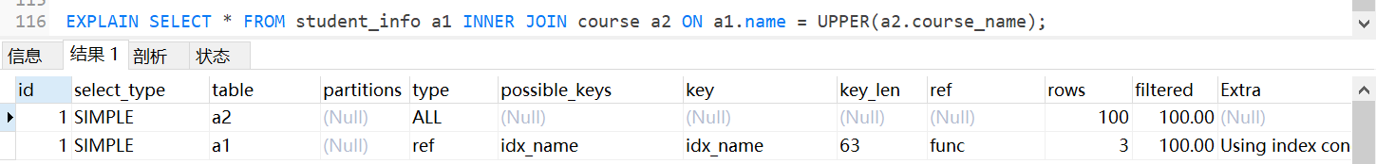

注意：key = name的普通索引列

#### rows ☆

预估需要读取的记录条数。<一般与filtered配合查看>

读取的记录条数越小越好。rows值越小，代表数据越有可能在一个页里面，这样io就会更小。

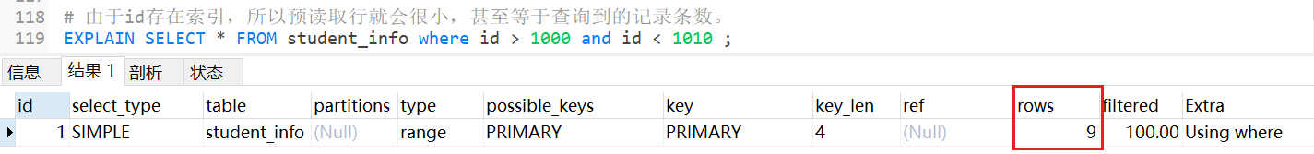

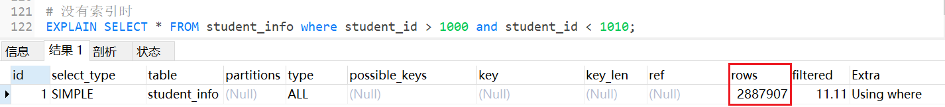

可以看出，存在索引与没有索引的差距。

#### filtered

返回结果的行占需要读到的行(rows的值)的百分比。

比值越大越好。

我们此处就使用rows中的两个sql案例。

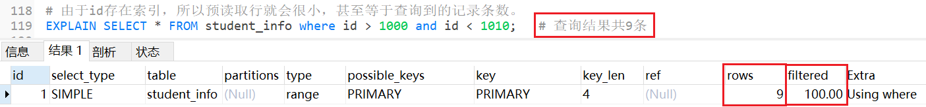

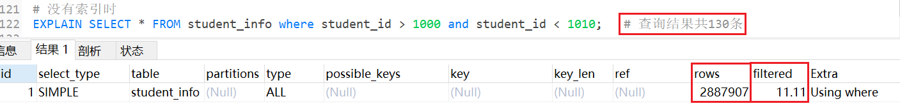

可以看出，预读取记录数与查询结果记录数越接近，则filtered值就越大，最大为100%。

实际上对于单表查询，filtered值的意义不是很明显，我们更关注在多表查询时驱动表的执行计划记录的filtered值，它决定了被驱动表需要执行的次数。

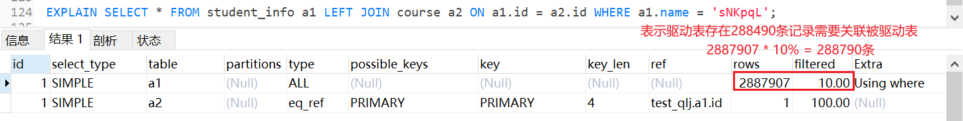

#### Extra ☆

用来说明一些额外信息的。这些额外信息来更准确的理解MySQL到底将如何执行给定的查询语句。



小结：

EXPLAIN不考虑各种Cache

EXPLAIN不能显示MySQL在执行查询时所作的优化工作

EXPLAIN不会告诉你关于触发器、存储过程的信息或用户自定义函数对查询的影响情况

部分统计信息是估算的，并非精确值

### EXPLAIN四种输出格式

#### 传统格式

输出是一个表格形式，概要说明查询计划。

EXPLAIN 查询语句……;



#### json格式

JSON格式：在EXPLAIN单词和真正的查询语句中间加上FORMAT=JSON

EXPLAIN FORMAT=JSON 查询语句……;

EXPLAIN的Column与JSON的对应关系：

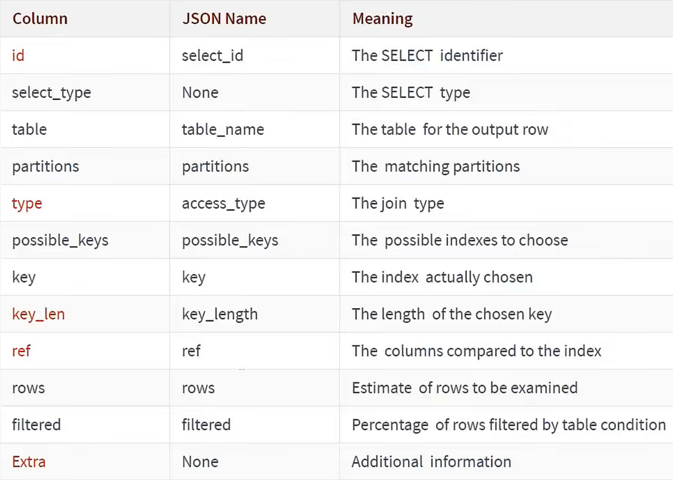

案例：

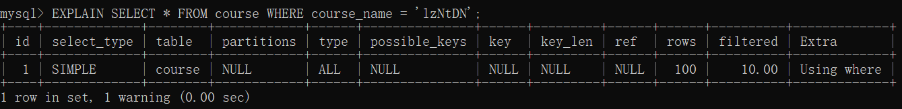

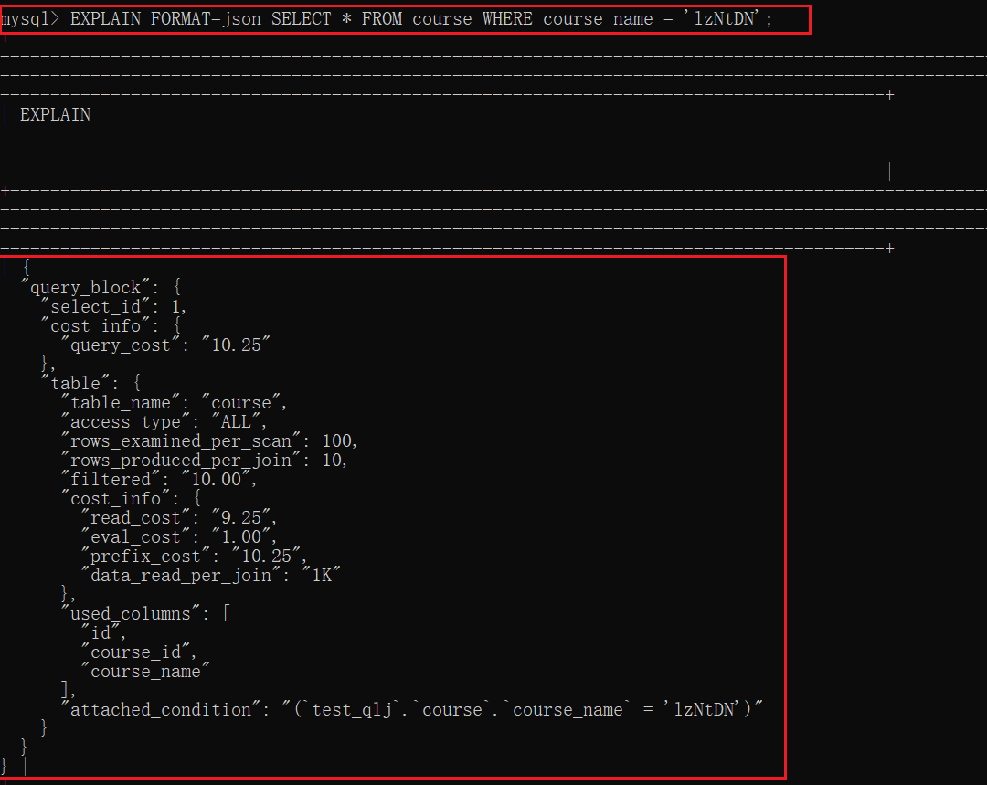

#### TREE格式

TREE格式是8.0.16版本之后引入的新格式，主要根据查询的各个部分之间的关系和各部分的执行顺序来描述如何查询。

#### 可视化输出

可视化输出，可以通过MySQL Workbench可视化查看MySQL的执行计划。通过点击Workbench的放大镜图标，即可生成可视化的查询计划。

#### SHOW WARNINGS的使用

当我们使用EXPLAIN语句查看某个查询的执行计划时，紧接着还可以使用show warnings语句查看与这个查询的执行计划有关的一些扩展信息。

案例：

我们知道，使用EXPLAIN，查询语句有多少个表EXPLAIN就有几条记录，同时每个select会有一个id<在id属性中有所讲解>，但是特殊情况有查询优化器将多个select优化成一个select，使得id属性相同。我们可以使用show warnings查看优化器如何进行优化的。



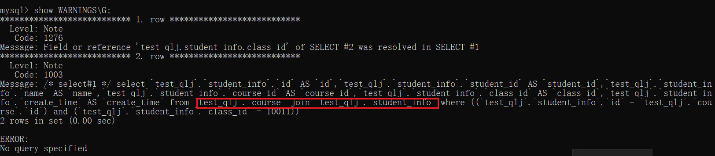

可以看出，查询优化器将查询语句进行了join连接优化。

## 索引优化与查询优化

### 索引失效案例

MySQL中提高性能的一个最有效的方式是对数据表设计合理的索引。索引提供了访问高效数据的方法，并且加快查询的速度，因此索引对查询的速度有着至关重要的影响。

① 使用索引可以快速地定位表中的某条记录，从而提高数据库查询的速度，提高数据库的性能。

② 如果查询时没有使用索引，查询语句就会扫描表中的所有记录。在数据量大的情况下，这样查询的速度会很慢。

大多数情况下都（默认）采用B+树来构建索引。

其实，用不用索引，最终都是优化器说了算。优化器是基于什么的优化器？基于cost开销(CostBaseOptimizer)，它不是基于规则(Rule-BasedOptimizer)，也不是基于语义。怎么样开销小就怎么来。另外，SQL语句是否使用索引，跟数据库版本、数据量、数据选择度都有关系。

#### 优先联合索引创建

在建立索引时，联合索引适用的查询条件组合较多。

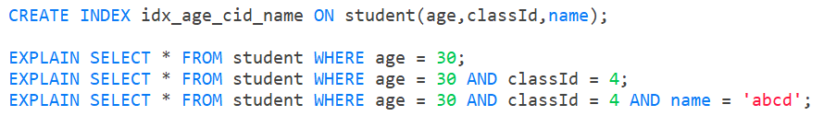

上面几种查询都可以直接使用创建的联合索引，如果针对一个字段建立普通索引，则只能针对具体的索引列为条件的查询语句使用。

#### 最佳左前缀法则

在MySQL建立联合索引时会遵守最佳左前缀匹配原则，即最左优先，在检索数据时从联合索引的最左边开始匹配。

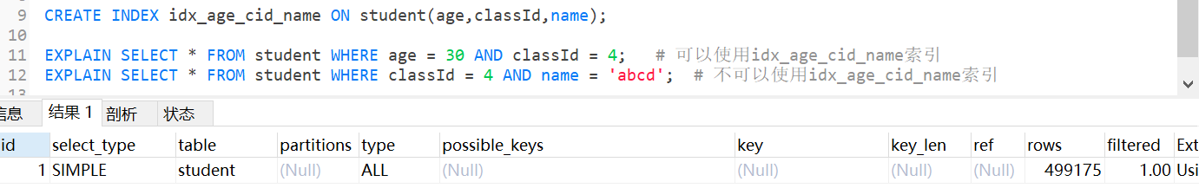

MySQL可以为多个字段创建索引，一个索引可以包括16个字段。对于联合索引，过滤条件要使用索引必须按照索引建立时的顺序，依次满足，一旦跳过某个字段，索引后面的字段都无法被使用。如果查询条件中没有使用这些字段中第1个字段时，联合索引不会被使用。

注意：实际上过滤条件的顺序可以不完全与索引创建的顺序一致，但是不能缺失最左索引列，顺序不一致时，优化器会将过滤顺序进行重排，使得与索引的索引列顺序一致。

特殊的：

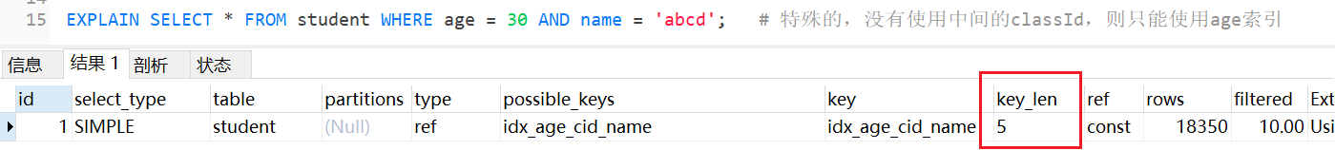

注意：上面的查询虽然使用了联合索引idx_age_cid_name，但是key_len=5，说明该查询只使用了age索引列，name索引列并没有找到使用。

#### 计算、函数、类型转换(隐式/显式)导致索引失效

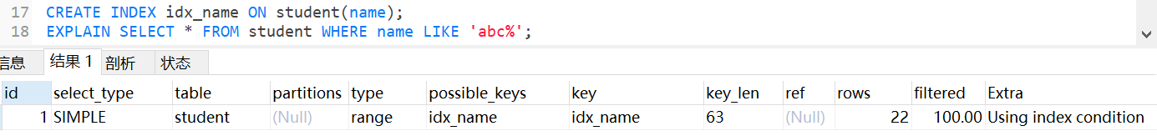

索引列使用函数：

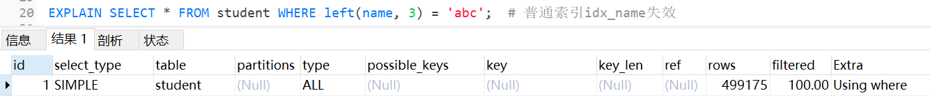

在索引列上进行计算：

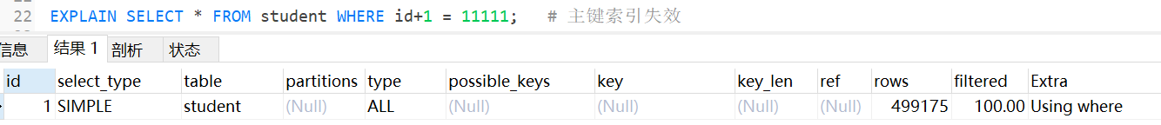

类型转换：

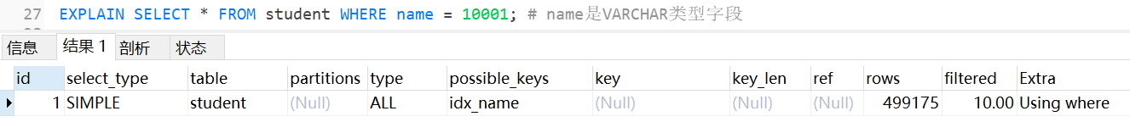

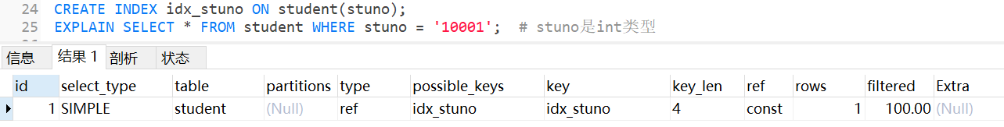

上述三种索引失效，原因都是因为在进行条件匹配时，mysql优先将比对的字段(等号左侧)进行了函数转换，转换后才根据等号右侧的值查找记录，而将字段转换后索引树中就找不到修改后的字段，所以索引失效。

注意：当索引列是字符串类型，则在进行类型转换时不能使用索引；当索引列是int类型时，则在类型转换时可以使用索引。

显式的类型转换就是添加函数，此处不再赘述。

#### 范围条件右边的列索引失效

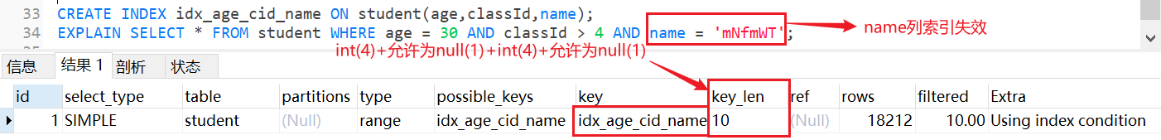

可以看到，上面的查询只使用了联合索引中的age和classID字段的索引，name字段上的索引失效了。

我们知道，过滤条件顺序并不会影响索引的使用，只要不缺失最左索引列就可以正常使用索引，所以就算将classID范围条件放在最右侧，实际上并不会改变索引失效的结果。

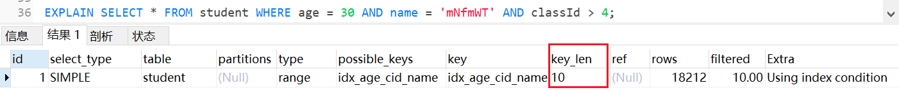

为什么范围条件右边的索引列失效？

原因：范围查询时索引只会进行范围的最左和最右记录，中间的记录由于索引列是由大到小排列，所以没有必要进行查找。同时因为联合索引的特点，会优先使用最左索引列进行排序，当最左索引列存在相同值时，再使用第二个索引列排序，所以只有我们确定了左侧的索引列值后，第二个索引列的顺序才有意义，而范围查找并没有确定左侧的索引记录值，右侧的索引列无序，只能进行全查。

例：



故：实际应用中，如果想要使用范围查询，例如：日期、年龄、金额等，这些字段经常会进行范围查询，所以在创建索引的时候，一般将用于范围查询的索引列放在联合索引的最右侧。

例：CREATE INDEX idx_age_name_cid ON student(age,name,classId);

#### 不等于(!=或<>)索引失效

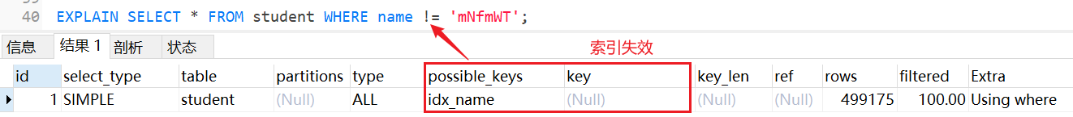

不等于索引没有办法去按照B+树查找，所以只能全表ALL查找。

#### is null可以使用索引，is not null无法使用索引

is null：



is not null：

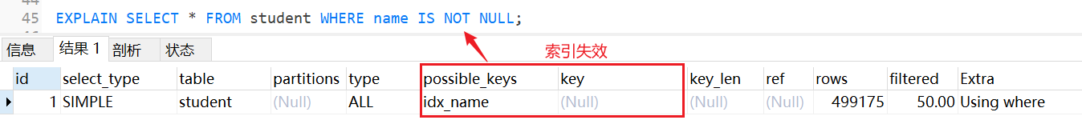

在设计数据表时，一般将字段设置为NOT NULL约束，例如将INT字段的默认值设置为0，将字符串的默认值设置为’’空字符串。

同样的NOT LIKE也不能使用索引。

#### like以通配符%开头索引失效

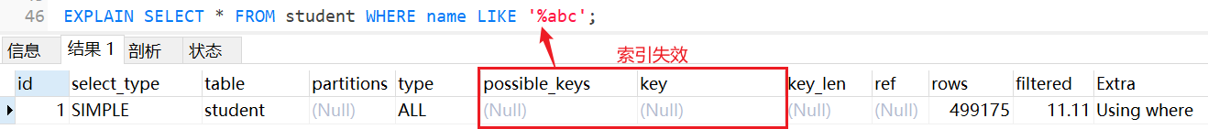



左模糊与全模糊在实际应用时是不被允许的。

#### OR前后存在非索引的列，索引失效

在WHERE子句中，如果在OR前的条件列进行了索引，而在OR后的条件列没有进行索引，那么索引会失效。也就是说，OR前后的两个条件中的列都是索引时，查询中才使用索引。

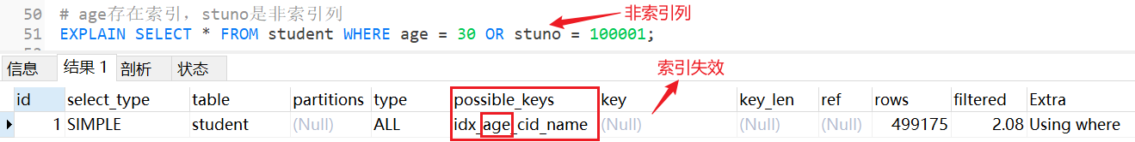

### 关联(join)查询优化

#### 外连接

由于左连接与右连接本质上是一样的，所以此处只关注左外连接。

① 未建立索引时

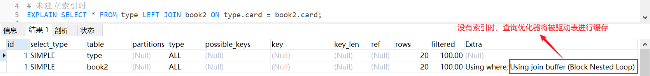

② 驱动表建立索引时

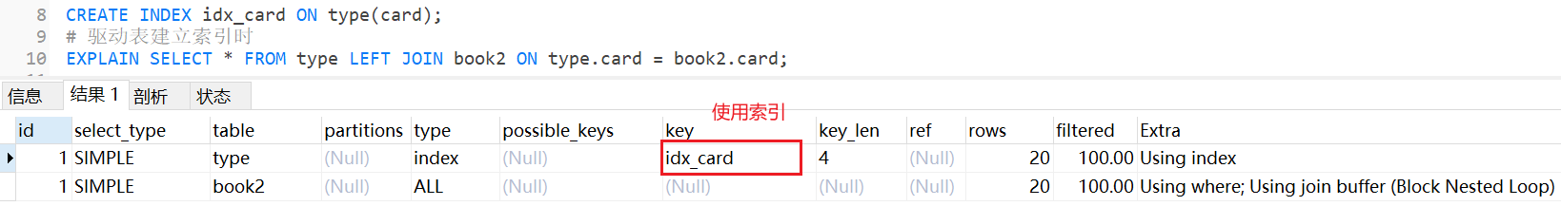

可以发现，驱动表添加索引，rows与filtered并没有提升。

③ 被驱动表建立索引时(驱动表未添加索引)

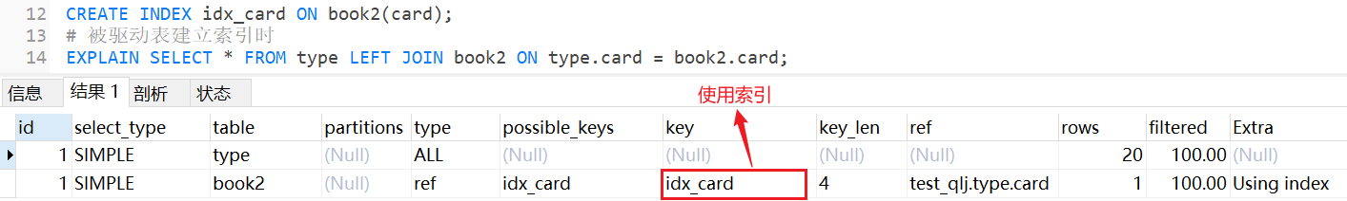

④ 驱动表与被驱动表都添加索引

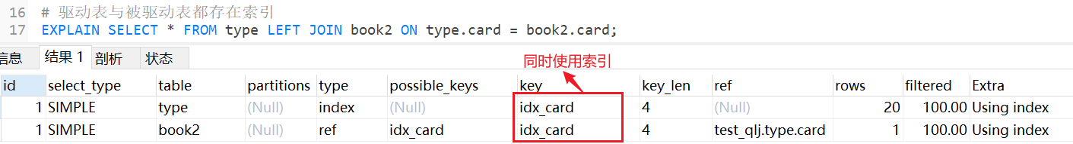

结论：在外连接查询时，被驱动表添加索引才有效。

在左连接时，本身左侧的驱动表数据是全部查询获取的，所以驱动表中添加索引对于左连接查询并没有起到加快查询的作用；当我们对被驱动表添加索引时，才会起到加快查询的效果。

#### 内连接

① 未添加索引

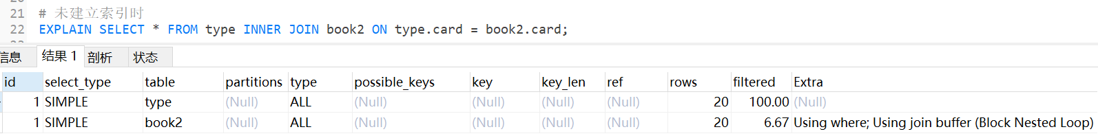

② 对type表的card字段添加索引

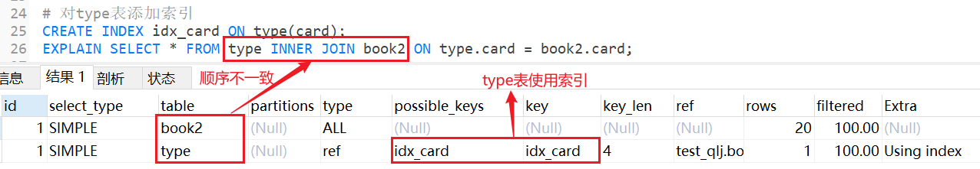

注意：type添加索引后，该表变成了被驱动表，执行顺序与书写顺序并不一致。

原因：因为查询优化器对两个表进行了成本计算，优化器将成本比较低的表作为了被驱动表，以此来加快查询效率。

③ 对book2表的card字段添加索引(type表未添加)

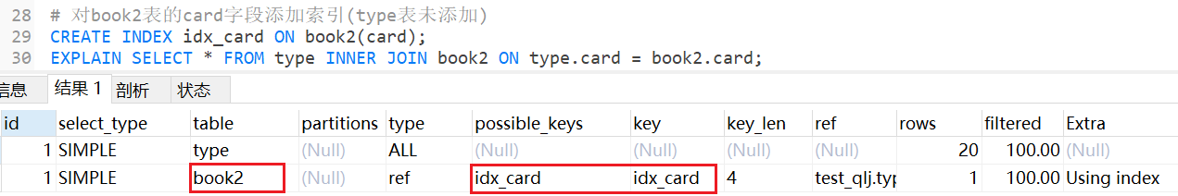

与②的情况一致，被添加索引的表作为被驱动表。

④ type与book2表都添加索引

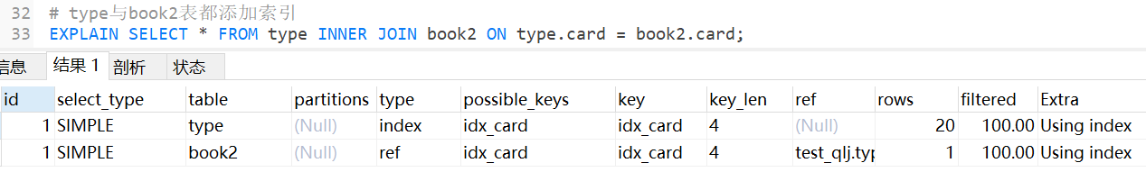

对于内连接来说，查询优化器可以决定那个表作为被驱动表，决定标准就是看哪个表的查询成本最低，哪个表就作为被驱动表。

⑤ 两个连接表的数据量不同时

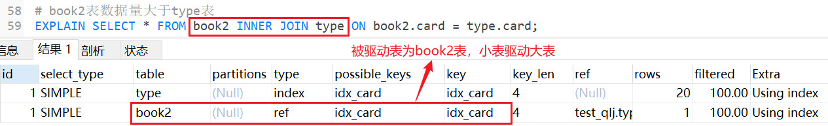

可以看到，当表的数据量存在差异时，大表作为被驱动表的成本最低，即：小表驱动大表。

小结：

① 保证被驱动表的JOIN字段已经创建了索引

② 需要JOIN的字段，数据类型保持绝对一致。

③ LEFT JOIN时，选择小表作为驱动表，大表作为被驱动表。减少外层循环的次数。

④ INNER JOIN时，MySQL会自动将小结果集的表选为驱动表。选择相信MySQL优化策略。

⑤ 能够直接多表关联的尽量直接关联，不用子查询。(减少查询的趟数)

⑥ 不建议使用子查询，建议将子查询SQL拆开结合程序多次查询，或使用JOIN来代替子查询。

#### join语句原理

join方式连接多个表，本质就是各个表之间数据的循环匹配。mysql5.5版本之前，mysql只支持一种表间关联方式，就是嵌套循环(Nested Loop Join)。如果关联表的数据量很大，则join关联的执行时间会很长。在mysql5.5以后的版本，mysql通过引入BNLJ算法来优化嵌套执行。

**1、驱动表与被驱动表**

驱动表就是主表，被驱动表就是从表。

① 对于内连接来说

驱动表与被驱动表不是由查询语句决定的，而是由查询优化器决定的，mysql先查询的表就是驱动表，反之就是被驱动表。<可以通过Explain查看执行计划>

② 对于外连接来说

一般来讲，外连接的驱动表与被驱动表可以直观的通过查询语句看到，但其实查询优化器依然会对查询执行计划进行优化。<因为外连接可能会被优化器修改为内连接>

**2、Simple Nested-Loop Join(简单循环嵌套连接)**

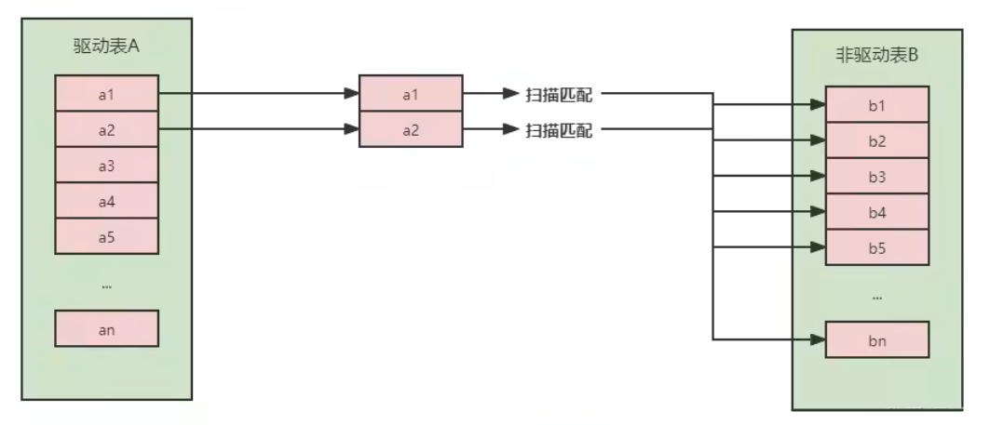

可以看出，从驱动表A中取出一条数据，遍历被驱动表B，将匹配到的结果放到result，以此类推。

假设表A存在100条数据，表B存在1000条数据，则A*B=100000次。开销如下：



**3、Index Nested-Loop Join(索引嵌套循环连接)**

索引嵌套循环连接的算法思想主要为了减少内层表数据的匹配次数，所以要求被驱动表上必须有索引才行。通过外层表匹配条件直接与内层表索引进行匹配，避免和内层表的每条记录进行比较，这样大大减少了对内层表的匹配次数。

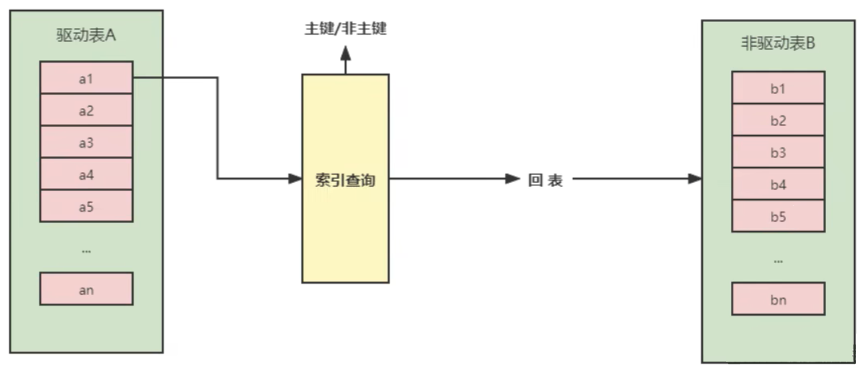

驱动表的每条记录通过被驱动表的索引进行访问，因为索引查询的成本比较固定，故mysql优化器都倾向使用记录较少的表作为驱动表。



注意：

由于索引可能会失效，失效后就会自动退到简单循环嵌套连接算法，效率依然会降低。

**4、Block Nested-Loop Join(块嵌套循环连接)**

如果存在索引，那么会使用index的方式进行join；如果join的列没有索引，被驱动表要扫描的次数太多，每次访问被驱动表，其表中的记录都会加载到内存中，然后再从驱动表中取一条与其匹配，匹配结束后清除内存，然后再从驱动表中加载一条记录，然后把被驱动表的记录加载到内存匹配，这样周而复始，大大增加了IO次数。为了减少IO次数，有了块嵌套循环连接方式。

块嵌套循环连接原理：

不再是逐条获取驱动表的数据，而是一块一块的获取，引入了join buffer缓冲区，将驱动表join相关的部分数据列(大小受join buffer限制)缓存到join buffer中，然后全表扫描被驱动表，被驱动表的每一条记录一次性和join buffer中的所有驱动表记录进行匹配(内存中操作)，将简单嵌套循环中的多次合并为一次，降低了被驱动表的访问次数。

<实际mysql8.0以上废弃了块嵌套方式，使用了Hash Join方式，此处不做介绍>

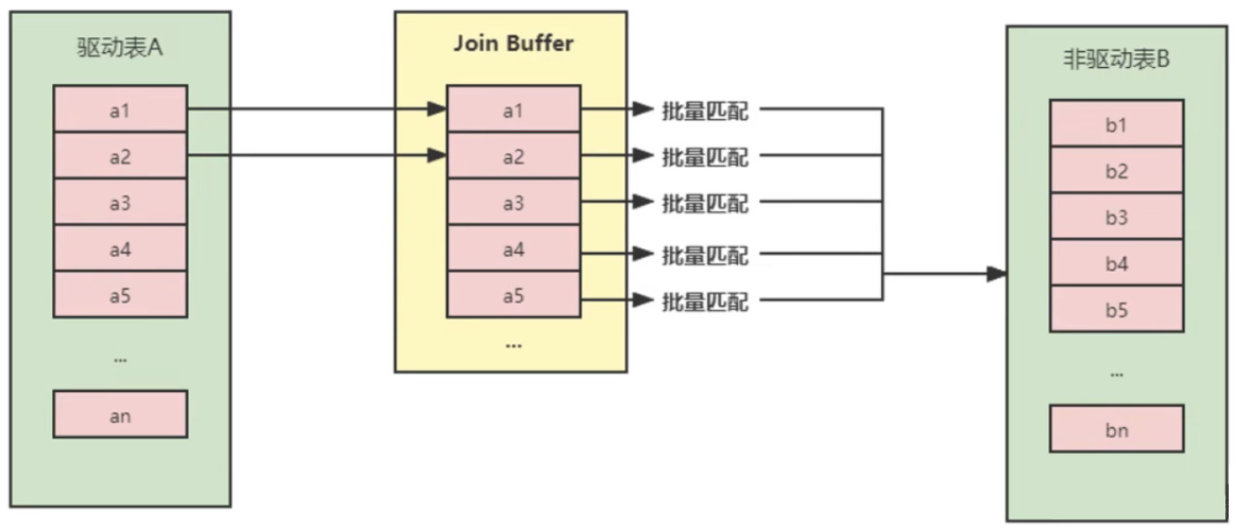

开销统计：



参数设置：

block_nested_loop

通过show variables like ‘%optimizer_switch%’查看block_nested_loop状态。默认是开启的。



join_buffer_size

默认情况下：join_buffer_size = 256k。< show variables like '%join_buffer%';>

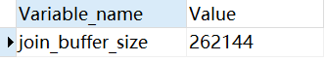

#### join小结

① 整体效率：INLJ(索引) > BNLJ(块) > SNLJ(简单)

② 永远用小结果集驱动大结果集(减少外层循环的数据量)(大小指：表行数*每行大小)

③ 为被驱动表匹配的条件增加索引(减少内层表的循环匹配次数)

④ 增大join buffer的大小(一次缓存的数据越多，内层的扫表次数就越小)

⑤ 减少驱动表不必要的字段查询(字段越少，join buffer所缓存的数据越多)

### 子查询优化

子查询可以一次性完成很多逻辑上需要多个步骤才能完成的sql操作，但是子查询的执行效率往往不高。

原因：

① 执行子查询时，MySQL需要为内层查询语句的查询结果建立一个临时表，然后外层查询语句从临时表中查询记录。查询完毕后，再撤销这些临时表。这样会消耗过多的CPU和IO资源，产生大量的慢查询。

② 子查询的结果集存储的临时表，不论是内存临时表还是磁盘临时表都不会存在索引，所以查询性能会受到一定的影响。

③ 对于返回结果集比较大的子查询，其对查询性能的影响也就越大。

在MySQL中，可以使用连接（JOIN）查询来替代子查询。连接查询不需要建立临时表，其速度比子查询要快，如果查询中使用索引的话，性能就会更好。

注意：尽量不使用NOT IN或者NOT EXISTS，用LEFT JOIN xxx ON xx WHERE xx IS NULL替代。

### 排序优化

问题：在WHERE条件字段上加索引，但是为什么在ORDER BY字段上还要加索引呢？

原因：

在MySQL中，支持两种排序方式，分别是FileSort和Index排序。

① Index排序中，索引排序可以保证数据的有序性，就不需要再进行排序，效率更高。

② FileSort排序则一般在内存中进行排序，占用CPU较多。如果待排序的结果较大，会产生临时文件I/O到磁盘进行排序的情况，效率低。

优化：

① SQL中，可以在WHERE子句和ORDER BY子句中使用索引，目的是在WHERE子句中避免全表扫描，在ORDERBY子句避免使用FileSort排序。当然，某些情况下全表扫描，或者FileSort排序不一定比索引慢。但总的来说，我们还是要避免，以提高查询效率。

② 尽量使用Index完成ORDER BY排序。如果WHERE和ORDER BY后面是相同的列就使用单索引列；如果不同就使用联合索引。

③ 无法使用Index时，需要对FileSort方式进行调优。

FileSort方式：

在内存中排序，占用CPU资源。如果查询结果太大还会产生临时文件，到磁盘中进行排序，这时候会进行大量IO操作性能较差。

**小结**：

只有当索引的列顺序和order by字句的顺序完全一致，并且所有的列的要么是升序排列，要么全部是降序排列，所有的列的排序方向都一致时，MySQL才能使用索引来对结果进行排序，如果查询需要关联多张表，则只有当order by子句引用的字段全部为第一张表时，才能使用索引做排序。

order by子句和查找语句的限制是一样的，即需要满足最左匹配，最左前缀的要求，否则无法利用索引排序，但是有个例外，order by可以不满足这个条件也可以进行索引排序，那就是前导列是常量的时候。如果where子句和join子句对这些列指定了常量，就可以“弥补”索引的不足。

#### order by 能使用索引最左前缀

索引：INDEX a_b_c(a,b,c)

可以使用索引的案例：

ORDER BY a;

ORDER BY a,b;

ORDER BY a,b,c;

ORDER BY a DESC,b DESC,c DESC;

如果WHERE使用索引的最左前缀定义为常量，则order by能使用索引

WHERE a = const ORDER BY b,c;

WHERE a = const AND b = const ORDER BY c;

WHERE a = const ORDER BY b,c;

WHERE a = const AND b > const ORDER BY b,c;

#### 不能使用索引进行排序

ORDER BY a ASC,b DESC,c DESC; # 排序不一致

WHERE g = const ORDER BY b,c; # 丢失a索引

WHERE a = const ORDER BY c; # 丢失b索引

WHERE a = const ORDER BY a,d; # d不是索引的一部分

WHERE a in (…) ORDER BY b,c; # 对于排序来说，多个相等条件也是范围查询

#### 实例

对ORDER BY子句，尽量使用Index方式排序，避免使用FileSort方式排序。

① 未使用索引时，mysql排序使用FileSort方式进行排序。

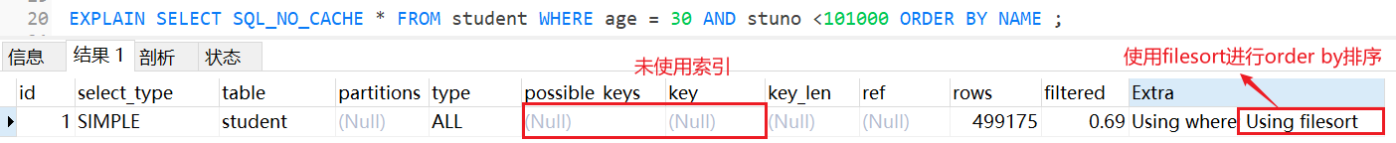

② 创建索引，不使用FileSort排序

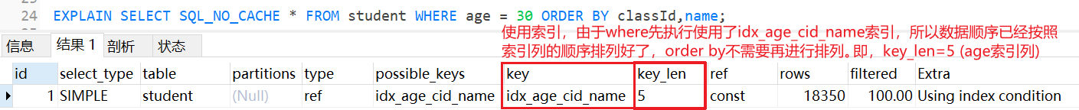

索引排序时mysql执行顺序：

① where得到数据

② Order By处理数据(排序)看第一步执行计划是不是用到索引，如果用到了就可以直接获得索引的顺序，从而避免再次排序。如果没用到就做排序（using filesort）。

③ 返回数据

特殊的案例：



个人理解：

我们知道，范围条件右边的列索引会失效，但是对于排序来讲，理论上，就算范围性进行查询，但是右侧的索引列顺序已经排列好了，理论上不会出现范围条件右边索引列失效现象。

所以，出现这种情况，说明filesort方式排序在这种情况下比索引排序效率高。

原因：所有的排序都是在条件过滤之后才执行的。所以，如果条件过滤大部分数据的话，剩下几百几千条数据进行排序其实并不是很消耗性能，即使索引优化了排序，但实际提升性能很有限。相对的 classId > 10001 这个条件，如果没有用到索引的话，要对几万条数据进行扫描，这是非常消耗性能的，所以索引放在这个字段上性价比最高，是最优选择。

#### filesort的算法

排序的字段若不在索引列上，则filesort会有两种算法：双路排序和单路排序

**双路排序：**

MySQL4.1之前是使用双路排序，字面意思就是两次扫描磁盘，最终得到数据。

步骤：

① 首先通过where条件筛选符合条件的主键id，根据id获取order by后的排序字段数据到sort buffer中；

② 对排序字段的数据进行排序后，再通过排序后的id从磁盘获取完整记录。

取一批数据，要对磁盘进行两次扫描，众所周知，IO是很耗时的，所以在MySQL4.1之后，出现了第二种改进的算法，就是单路排序。

**单路排序：**

单路排序只需要扫描一次磁盘。

直接通过where条件删除符合条件的主键id，根据id直接获取完整记录到sort buffer中，然后再根据order by进行排序。

这种方式虽然很快，但是占用sort buffer的空间更大。所以，单路排序每次只能获取sort_buffer大小的记录，如果数据量本身较大，此时就要分次获取，每次只能获取sort_buffer大小的记录，导致进行了多次I/O。

**优化单路排序**

① 提高sort_buffer_size

sort_buffer_size默认为1048576字节(1MB)。

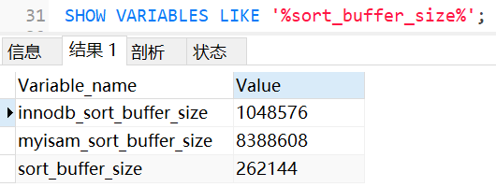

② 提高max_length_for_sort_data

如果排序时返回的列的总记录长度大于max_length_for_sort_data，则就使用双路算法，否则使用单路算法

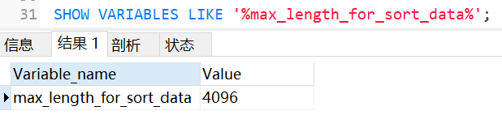

注意：如果max_length_for_sort_data太大，则数据总容量超出sort_buffer_size的概率就会增大，超出sort_buffer_size时就增大了I/O次数。

小结：

order by时最好不要使用select *，最好只查询需要的字段。

### group by优化

group by使用索引的原则几乎跟order by一致，group by即使没有过滤条件用到索引，也可以直接使用索引。

group by先排序再分组，遵照索引建的最佳左前缀法则。

当无法使用索引列，增大max_length_for_sort_data和sort_buffer_size参数的设置。

where效率高于having，能写在where限定的条件就不要写在having中。

减少使用order by，和业务沟通能不排序就不排序，或将排序放到程序端去做。Order by、group by、distinct这些语句较为耗费CPU，数据库的CPU资源是极其宝贵的。

包含了order by、group by、distinct这些查询的语句，where条件过滤出来的结果集请保持在1000行以内，否则SQL会很慢。

### 优化分页查询(limit)

一般分页查询时，通过创建覆盖索引能够比较好的提升性能。一个常见问题：limit 1000000 10，此时mysql需要排序前1000010记录，仅仅返回1000000-1000010的记录，其他记录丢弃，查询排序的代价非常大。

EXPLAIN SELECT * FROM student_info LIMIT 1000000,10;

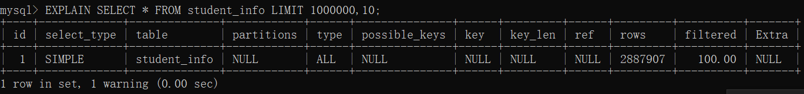

① 优化一

在索引上完成排序分页操作，最后根据主键关联回原表查询所需要的其他列内容。

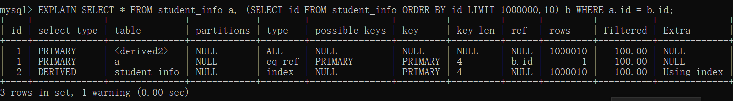

② 优化二

该方案使用于主键自增的表，可以把limit查询转换成某个位置的查询。

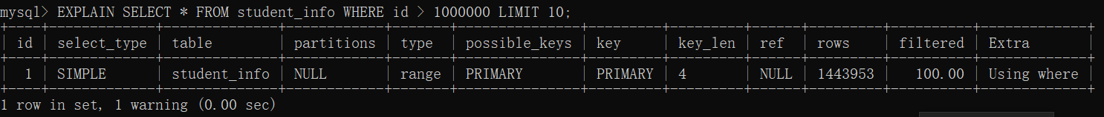

### 优先覆盖索引

覆盖索引：

一个索引包含了满足查询结果的数据就叫做覆盖索引。

如果我们在进行查询时，通过二级索引查询，并不需要进行回表操作就可以获得查询结果时，我们就称之为覆盖索引。

案例：

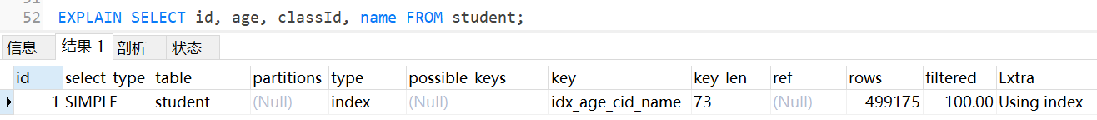

select后的字段最多为所有二级索引列+主键。

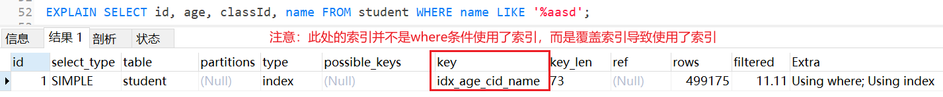

覆盖索引的优点：

① 避免Innodb表进行索引的二次查询(回表)

② 可以把随机IO变成顺序IO加快效率。

我们知道，回表的操作是将二级索引查找到的记录一条一条在聚簇索引中匹配的，这个操作由于聚簇索引的数据之间顺序并不是与二级索引数据顺序一致，这就导致每次匹配时都要一次随机匹配，这就进行了随机IO操作。而覆盖索引并不需要进行回表，二级索引在存储时本身就通过指针连接并且存储在同页同区，所以就可以快速检索到其他记录。

### 索引条件下推

索引下推(Index Condition Pushdown，简称ICP)，是MySQL5.6版本的新特性，是一种在存储引擎层使用索引过滤数据的优化方式。它能减少回表查询次数，提高查询效率。

案例1：

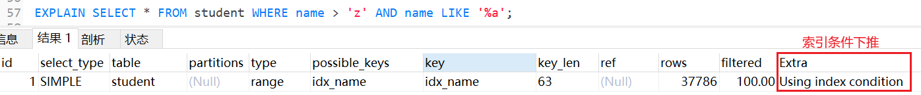

可以看到当前sql语句使用了索引下推。分析sql，可以发现该语句使用了idx_name索引，语句存在两个条件，第一个条件name>’z’使用了索引进行范围查找，而name like ‘%a’由于时左侧模糊查询并不能使用索引。

#### ICP原理

先看看没有索引下推时：

当没有索引下推时，name>’z’使用索引idx_name进行范围查询，而左侧模糊查询不能使用，所以此时二级索引范围查询到了多条记录(假设范围查找到1000条记录)，然后直接进行回表操作，进入聚簇索引进行随机IO(1000次)，找到这些范围查询的记录后，再进行name like ‘%a’条件筛选(假设筛选出100条)。

可以发现，未使用索引下推时，大量时间都消耗在了回表的随机IO上，效率较慢。

使用索引条件下推<原理>：

当使用索引条件下推时，name>’z’使用索引后筛选出1000条记录，此时虽然name like ‘%z’不能使用二级索引idx_name，但是注意筛选后的1000条记录中并不是完整记录，但其中包含name字段，所以完全可以在回表之前再次进行name like ‘%z’筛选操作(100条记录)，这样回表随机IO次数就大幅减少，增加效率。

案例2：

从案例1可以看到，前后两个条件使用同一个字段，实际上索引下推并不是必须同一字段，只要保证不能使用索引的条件使用的是索引的索引列即可。



#### ICP的开启与关闭

mysql默认情况下启用索引条件下推。

查看ICP是否开启：

索引条件下推通过系统变量optimizer_switch控制：index_condition_pushdown

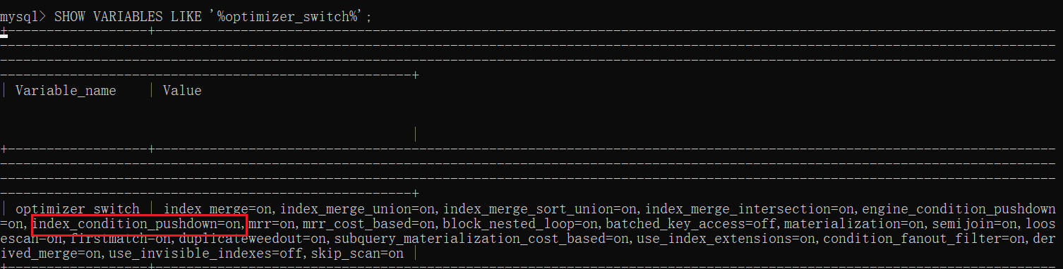

打开索引条件下推：



关闭索引条件下推：



未使用索引下推案例：

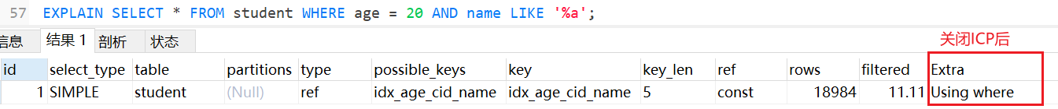

#### ICP使用条件

① 如果表访问的类型为range、ref、eq_ref和ref_or_null可以使用ICP

② ICP可以用于InnoDB和MyISAM表，包括分区表InnoDB和MyISAM表；

③ 对于InnoDB表，ICP仅用于二级索引。ICP的目标是减少全行读取次数，从而减少IO操作

④ 当SQL使用覆盖索引时，不支持ICP。因为覆盖索引不需要回表。

⑤ 相关子查询的条件不能使用ICP。

### 其他优化策略

#### EXISTS与IN的区别

使用EXISTS与IN的选择前提是使用了索引，选择标准时小表驱动大表。选择与否要看表的大小。

例：

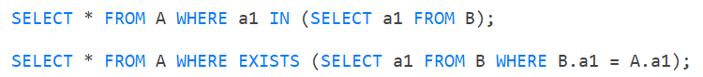

可以看出，使用IN时，sql会先执行子查询，当子查询获取的记录越小，则外层表需要匹配的次数就越小，效率更高。使用EXISTS时，sql会先执行外部查询，当外部查询记录越小，则匹配子查询的次数就越小，效率更高。

当A表小于B表时，显然使用EXISTS的效率会更高。

当A表大于B表时，显然使用IN的效率会更高。

#### count(*)与count(字段)效率

在mysql中统计数据表行数，可以选择三种方式：count(*)、count(1)、count(字段)。三种方式的效率是怎样的？

前提：如果统计的是某个字段的非空数据行数，就不做讨论，我们的前提是三种方式结果一致。

① count(*)和count(1)都是对所有结果进行统计，这两种方式本质上没有区别。如果存在where，则对所有符合条件的记录进行统计；如果不存在where，则对数据表的数据行数进行统计。

② 如果是MyISAM存储引擎，统计数据表的行数只需要O(1)的复杂度，因为MyISAM数据表存储了row_count值，而一致性由表级锁来保证。

如果是InnoDB存储引擎，由于InnoDB支持事务，采用行级锁和MVCC机制，所以需要扫描全表，是O(n)的复杂度。

③ 在InnoDB引擎中，如果采用count(字段)进行统计行数，要尽量采用二级索引。因为主键采用的是聚簇索引，聚簇索引包含的信息较多，索引加载时会占用空间比二级索引多。

对于count(*)和count(1)来说，它们不需要查找具体行，系统会自动采用占有空间更小的二级索引进行统计。如果有多个二级索引，系统会使用key_len小的二级索引进行扫描，只有当没有二级索引时才会采用主键索引进行统计。

#### 关于select(*)

在表查询中，建议明确字段，不要使用*作为查询的字段列表，推荐使用’select 字段名’查询。

原因：

① mysql在解析的过程中，会通过查询数据字典将’*’转化为所有字段名，这样会大量消耗资源与时间。

② 无法使用覆盖索引。

#### limit 1对优化的影响

针对的是扫描全表的sql语句，如果可以确定结果集只有一条，那么加上limit 1的时候，当找到一条结果的时候就不会继续扫描，这样可以加快查询速度。

如果数据表已经对字段建立了唯一索引，那么可以通过索引进行查询，不会全表扫描的话，就不需要添加limit 1。

#### 多使用commit

只要有可能，在程序中尽量多使用commit，这样程序的性能得到提高。需求也会因为commit所释放的资源而减少。<慎用>

commit所释放的资源：

① 回滚段上用于恢复数据的信息

② 被程序语句获得的锁

③ redo/undo log buffer中的空间

④ 管理上述3种资源中的内部花费

## 数据库设计规范

## 数据库其他调优策略

https://blog.csdn.net/weixin_43004044/article/details/126768133

### 数据库调优的措施

#### 调优目标

① 尽可能节省系统资源，以便系统可以提供更大负荷的服务。（吞吐量更大）

② 合理的结构设计和参数调整，以提高用户操作响应的速度。（响应速度更快）

③ 减少系统的瓶颈，提高MySQL数据库整体的性能。

#### 如何定位调优问题

随着用户量的不断增加，以及应用程序复杂度的提升，我们很难用“更快”去定义数据库调优的目标，因为用户在不同时间段访问服务器遇到的瓶颈不同，比如双十一促销的时候会带来大规模的并发访问；还有用户在进行不同业务操作的时候，数据库的事务处理和SQL查询都会有所不同。因此我们还需要更加精细的定位，去确定调优的目标。

定位调优目标有下面几种方式：

① 用户的反馈（主要）

用户是我们的服务对象，因此他们的反馈是最直接的。虽然他们不会直接提出技术建议，但是有些问题往往是用户第一时间发现的。我们要重视用户的反馈，找到和数据相关的问题。

② 日志分析（主要）

我们可以通过查看数据库日志和操作系统日志等方式找出异常情况，通过它们来定位遇到的问题。

③ 服务器资源使用监控

通过监控服务器的CPU、内存、I/O等使用情况，可以实时了解服务器的性能使用，与历史情况进行对比。

④ 数据库内部状况监控

在数据库的监控中，活动会话(Active Session)监控是一个重要的指标。通过它，你可以清楚地了解数据库当前是否处于非常繁忙的状态，是否存在SQL堆积等。

⑤ 其它

除了活动会话监控以外，我们也可以对事务、锁等待等进行监控，这些都可以帮助我们对数据库的运行状态有更全面的认识。

#### 调优的维度和步骤

我们需要调优的对象是整个数据库管理系统，它不仅包括SQL查询，还包括数据库的部署配置、架构等。从这个角度来说，我们思考的维度就不仅仅局限在SQL优化上了。通过如下的步骤我们进行梳理：

**1、选择合适的DBMS**

① 如果对事务性处理以及安全性要求高的话，可以选择商业的数据库产品。这些数据库在事务处理和查询性能上都比较强，比如采用SQL Server、Oracle，那么单表存储上亿条数据是没有问题的。如果数据表设计得好，即使不采用分库分表的方式，查询效率也不差。

② 可以选择采用开源的MySQL进行存储，它有很多存储引擎可以选择，如果进行事务处理的话可以选择lnnoDB，非事务处理可以选择MylSAM。

③ NoSQL阵营包括键值型数据库、文档型数据库、搜索引擎、列式存储和图形数据库。这些数据库的优缺点和使用场景各有不同，比如列式存储数据库可以大幅度降低系统的I/O，适合于分布式文件系统，但如果数据需要频繁地增删改，那么列式存储就不太适用了。

DBMS的选择关系到了后面的整个设计过程，所以第一步就是要选择适合的DBMS。如果已经确定好了DBMS，那么这步可以跳过。

**2、优化表设计**

选择了DBMS后，就需要进行表设计了。数据表的设计方式直接影响了后续的sql查询语句，优化原则参考：

① 表结构要尽量遵循三范式的原则。这样可以让数据结构更加清晰规范，减少冗余字段，同时也减少了在更新，插入和删除数据时等异常情况的发生。

② 如果查询应用比较多，尤其是需要进行多表联查的时候，可以采用反范式进行优化。反范式采用空间换时间的方式，通过增加冗余字段提高查询的效率。

③ 表字段的数据类型选择，关系到了查询效率的高低以及存储空间的大小。一般来说，如果字段可以采用数值类型就不要采用字符类型；字符长度要尽可能设计得短一些。针对字符类型来说，当确定字符长度固定时，就可以采用CHAR类型；当长度不固定时，通常采用VARCHAR类型。

数据表的结构设计很基础，也很关键。好的表结构可以在业务发展和用户量增加的情况下依然发挥作用，不好的表结构设计会让数据表变得非常臃肿，查询效率也会降低。

**3、优化逻辑查询**

当我们建立好数据表之后，就可以对数据表进行增删改查的操作了。这时我们首先需要考虑的是逻辑查询优化。

SQL查询优化，可以分为逻辑查询优化和物理查询优化。

逻辑查询优化：通过改变SQL语句的内容让SQL执行效率更高效，采用的方式是对SQL语句进行等价变换，对查询进行重写。

SQL的查询重写包括了子查询优化、等价谓词重写、视图重写、条件简化、连接消除和嵌套连接消除等。

比如我们在讲解EXISTS子查询和IN子查询的时候，会根据小表驱动大表的原则选择适合的子查询。在WHERE子句中会尽量避免对字段进行函数运算，它们会让字段的索引失效。

案例：

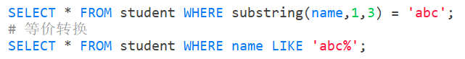

**4、优化物理查询**

物理查询优化：在确定了逻辑查询优化之后，采用物理优化技术（比如索引等)，通过计算代价模型对各种可能的访问路径进行估算，从而找到执行方式中代价最小的作为执行计划。在这个部分中，我们需要掌握的重点是对索引的创建和使用。

SQL查询时需要对不同的数据表进行查询，因此在物理查询优化阶段也需要确定这些查询所采用的路径，具体的情况包括：

① 单表扫描：对于单表扫描来说，我们可以全表扫描所有的数据，也可以局部扫描。

② 两张表的连接：常用的连接方式包括了嵌套循环连接、HASH连接和合并连接。

③ 多表连接：多张数据表进行连接的时候，顺序很重要，因为不同的连接路径查询的效率不同，搜索空间也会不同。我们在进行多表连接的时候，搜索空间可能会达到很高的数据量级，巨大的搜索空间显然会占用更多的资源，因此我们需要通过调整连接顺序，将搜索空间调整在一个可接受的范围内。

**5、使用Redis或Memcached作为缓存**

除了可以对SQL本身进行优化以外，我们还可以请外援提升查询的效率。因为数据都是存放到数据库中，我们需要从数据库层中取出数据放到内存中进行业务逻辑的操作，当用户量增大的时候，如果频繁地进行数据查询，会消耗数据库的很多资源。如果我们将常用的数据直接放到内存中，就会大幅提升查询的效率。键值存储数据库可以帮我们解决这个问题。

常用的键值对数据库：

Redis和Memcached。将数据存储在内存中。

Redis和Memcached区别：

① Redis支持持久化，将数据持久化到硬盘中，而Memcached不支持数据持久化。

② Redis支持的数据类型很多，Memcached仅支持简单的key-value类型。

**6、库级优化**

库级优化是站在数据库的维度上进行的优化策略，比如控制一个库中的数据表数量。另外，单一的数据库总会遇到各种限制，不如取长补短，利用"外援"的方式。通过主从架构优化我们的读写策略，通过对数据库进行垂直或者水平切分，突破单—数据库或数据表的访问限制，提升查询的性能。

① 读写分离

如果读和写的业务量都很大，并且它们都在同一个数据库服务器中进行操作，那么数据库的性能就会出现瓶颈,这时为了提升系统的性能，优化用户体验，我们可以采用读写分离的方式降低主数据库的负载，比如用主数据库(master)完成写操作，用从数据库(slave)完成读操作。

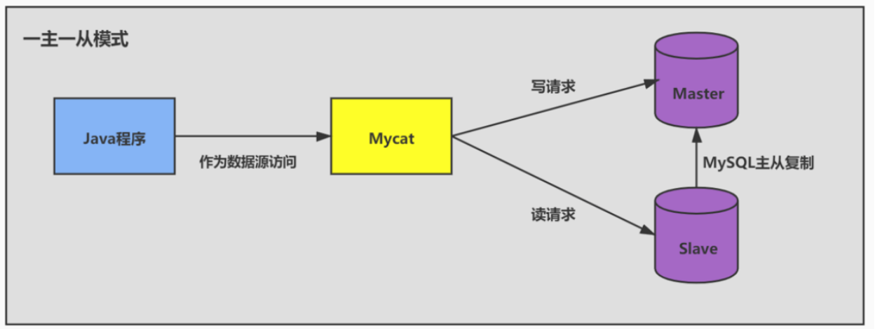

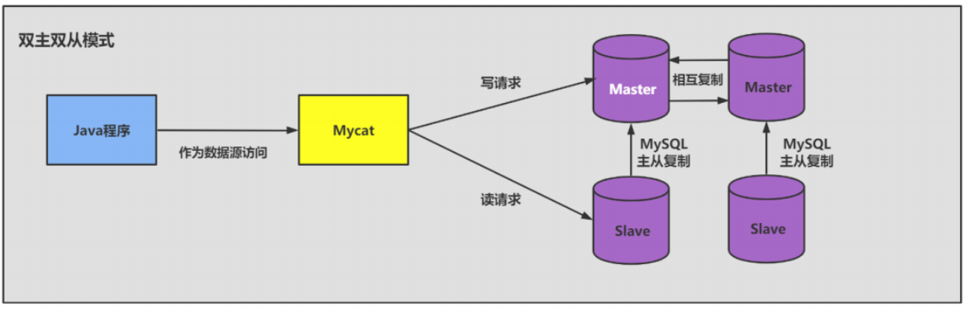

② 数据分片

对数据库分库分表，当数据量级达到千万级以上时，有时候我们需要把一个数据库切成多份，放到不同的数据库服务器上，减少对单一数据库服务器的访问压力。如果你使用的是MySQL，就可以使用MySQL自带的分区表功能，当然你也可以考虑自己做垂直拆分（分库）、水平拆分（分表）、垂直+水平拆分（分库分表）。

分拆在提升数据库性能的同时，也会增加维护和使用成本。

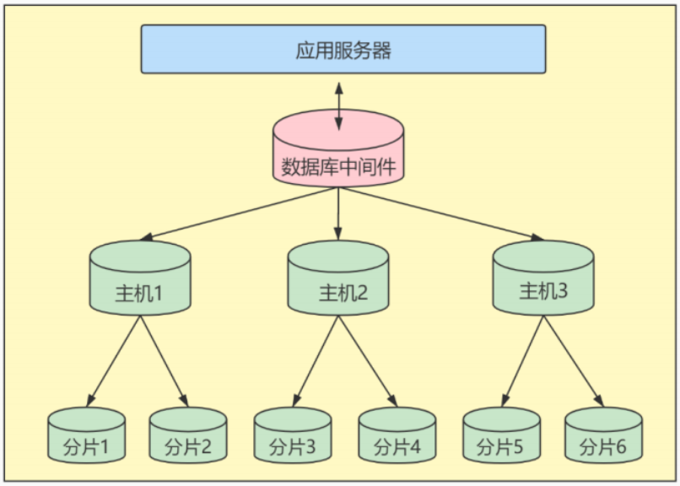

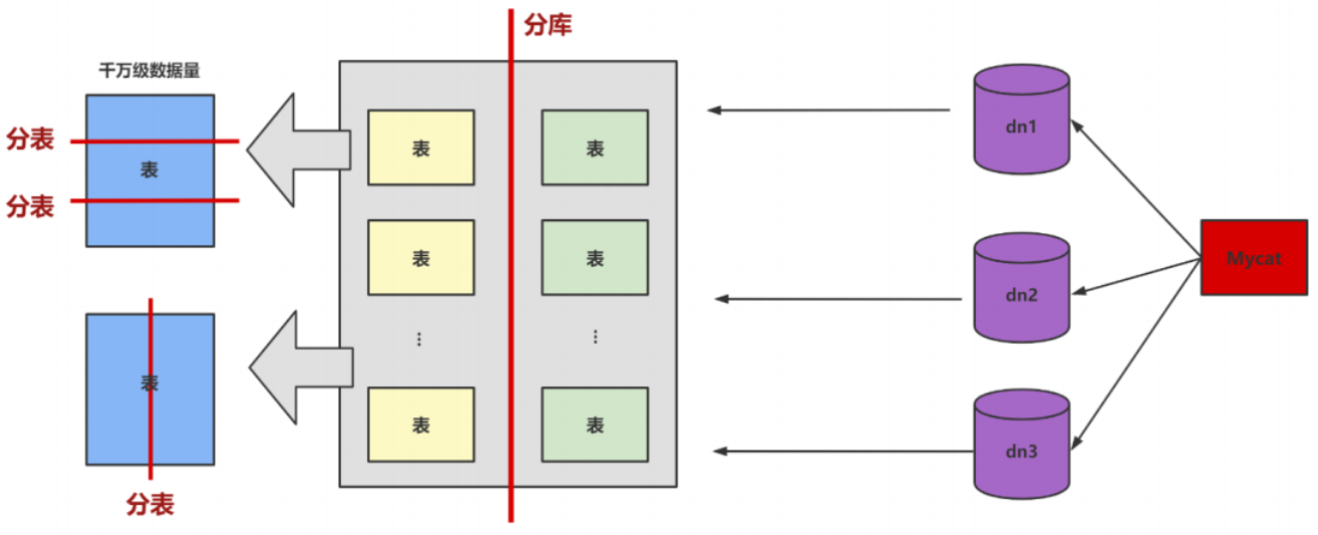

### 优化MySQL服务器

优化mysql服务器主要从两个方面进行优化，一方面是硬件优化，另一方面是对mysql服务参数优化。

#### 服务器硬件优化

服务器的硬件性能直接决定着MySQL数据库的性能。硬件的性能瓶颈直接决定MySQL数据库的运行速度和效率。针对性能瓶颈提高硬件配置，可以提高MySQL数据库查询、更新的速度。

① 配置较大的内存

足够大的内存是提高MySQL数据库性能的方法之一。内存的速度比磁盘l/O快得多，可以通过增加系统的缓冲区容量使数据在内存中停留的时间更长，以减少磁盘I/O。

② 配置高速磁盘系统

配置高速磁盘系统，以减少读盘的等待时间，提高响应速度。磁盘的I/O能力，也就是它的寻道能力，目前的SCSI高速旋转的是7200转/分钟，这样的速度，一旦访问的用户量上去，磁盘的压力就会过大，如果是每天的网站pv(page view)在150w，这样的一般的配置就无法满足这样的需求了。现在SSD盛行，在SSD上随机访问和顺序访问性能几乎差不多，使用SSD可以减少随机I/O带来的性能损耗。

③ 合理分布磁盘I/O

把磁盘I/O分散在多个设备上，以减少资源竞争，提高并行操作能力。

④ 配置多处理器

MySQL是多线程的数据库，多处理器可同时执行多个线程。

#### 优化mysql的参数

**1、参数设置**

通过优化MySQL的参数可以提高资源利用率，从而达到提高MySQL服务器性能。MySQL服务的配置参数都在my.cnf或者my.ini文件的[mysqld]组中。配置完参数以后，需要重新启动MySQL服务才会生效。下面对几个对性能影响比较大的参数进行详细介绍。

① innodb_buffer_pool_size

表示InnoDB类型的表和索引的最大缓存。它不仅仅缓存索引数据，还会缓存表的数据。这个值越大，查询的速度就会越快。但是这个值太大会影响操作系统的性能。

② key_buffer_size

表示索引缓冲区的大小。索引缓冲区是所有的线程共享。增加索引缓冲区可以得到更好处理的索引（对所有读和多重写）。当然，这个值不是越大越好，它的大小取决于内存的大小。如果这个值太大，就会导致操作系统频繁换页，也会降低系统性能。对于内存在4GB左右的服务器该参数可设置为256M或384M。

③ table_cache

表示同时打开的表的个数。这个值越大，能够同时打开的表的个数越多。物理内存越大，设置就越大。默认为2402，调到512-1024最佳。这个值不是越大越好，因为同时打开的表太多会影响操作系统的性能。

④ query_cache_size

表示查询缓冲区的大小。可以通过在MySQL控制台观察，如果Qcache_lowmem_prunes的值非常大，则表明经常出现缓冲不够的情况，就要增加Query_cache_size的值；如果Qcache_hits的值非常大，则表明查询缓冲使用非常频繁，如果该值较小反而会影响效率，那么可以考虑不用查询缓存；对于Qcache_free_blocks，如果该值非常大，则表明缓冲区中碎片很多。MySQL8.0之后失效。该参数需要和query_cache_type配合使用。

⑤ query_cache_type

当query_cache_type=0时，所有的查询都不使用查询缓存区。但是为0时并不会导致MySQL释放query_cache_size所配置的缓存区内存。

当query_cache_type=1时，所有的查询都将使用查询缓存区，除非在查询语句中指定SQL_NO_CACHE，例如SELECT SQL_NO_CACHE * FROM tbl_name。

当query_cache_type=2时，只有在查询语句中使用SQL_CACHE关键字，查询才会使用查询缓存区。使用查询缓存区可以提高查询的速度，这种方式只适用于修改操作少且经常执行相同的查询操作的情况。

⑥ sort_buffer_size

表示每个需要进行排序的线程分配的缓冲区的大小。增加这个参数的值可以提高ORDER BY或GROUP BY操作的速度。默认数值是2097144字节（约2MB）。对于内存在4GB左右的服务器推荐设置为6-8M，如果有100个连接，那么实际分配的总共排序缓冲区大小为100×6＝600MB。

⑦ join_buffer_size = 8M

表示联合查询操作所能使用的缓冲区大小，和sort_buffer_size一样，该参数对应的分配内存也是每个连接独享。

⑧ read_buffer_size

表示每个线程连续扫描时为扫描的每个表分配的缓冲区的大小，单位是字节。当线程从表中连续读取记录时需要用到这个缓冲区。SET SESSION read_buffer_size=n可以临时设置该参数的值。默认为64K，可以设置为4M。

⑨ innodb_flush_log_at_trx_commit

表示何时将缓冲区的数据写入日志文件，并且将日志文件写入磁盘中。该参数对于InnoDB引擎非常重要。该参数有3个值，分别为0、1和2。该参数的默认值为1。

当值为0时，表示每秒1次的频率将数据写入日志文件并将日志文件写入磁盘。每个事务的commit并不会触发前面的任何操作。该模式速度最快，但不太安全，mysqld进程的崩溃会导致上一秒钟所有事务数据的丢失。

当值为1时，表示每次提交事务时，将数据写入日志文件并将日志文件写入磁盘进行同步。该模式是最安全的，但也是最慢的一种方式。因为每次事务提交或事务外的指令都需要把日志写入(flush)硬盘。

当值为2时，表示每次提交事务时，将数据写入日志文件，每隔1秒将日志文件写入磁盘。该模式速度较快，也比0安全，只有在操作系统崩溃或者系统断电的情况下，上一秒钟所有事务数据才可能丢失。

⑩ innodb_log_buffer_size

InnoDB存储引擎的事务日志所使用的缓冲区。为了提高性能，也是先将信息写入InnodbLogBuffer中，当满足innodb_flush_log_trx_commit参数所设置的相应条件（或者日志缓冲区写满）之后，才会将日志写到文件（或者同步到磁盘）中。

max_connections

表示允许连接到MySQL数据库的最大数量，默认值是151。如果状态变量connection_errors_max_connections不为零，并且一直增长，则说明不断有连接请求因数据库连接数已达到允许最大值而失败，这是可以考虑增大max_connections的值。在Linux平台下，性能好的服务器，支持500-1000个连接不是难事，需要根据服务器性能进行评估设定。这个连接数不是越大越好，因为这些连接会浪费内存的资源。过多的连接可能会导致MySQL服务器僵死。

back_log

用于控制MySQL监听TCP端口时设置的积压请求栈大小。如果MySQL的连接数达到max_connections时，新来的请求将会被存在堆栈中，以等待某一连接释放资源，该堆栈的数量即back_log，如果等待连接的数量超过back_log，将不被授予连接资源，将会报错。MySQL5.6.6版本之前默认值为50，之后的版本默认为50+(max_connections/5)，对于Linux系统推荐设置为小于512的整数，但最大不超过900。如果需要数据库在较短的时间内处理大量连接请求，可以考虑适当增back_log的值。

thread_cache_size

线程池缓存线程数量的大小，当客户端断开连接后将当前线程缓存起来，当在接到新的连接请求时快速响应无需创建新的线程。这尤其对那些使用短连接的应用程序来说可以极大的提高创建连接的效率。那么为了提高性能可以增大该参数的值。默认为60，可以设置为120。

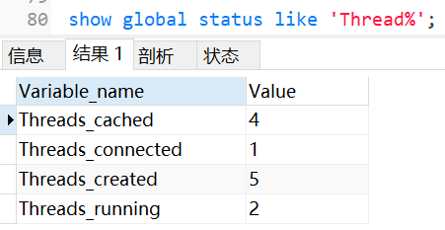

当Threads_cached越来越少，但Threads_connected始终不降，且Threads_created持续升高，可适当增加thread_cache_size的大小。

wait_timeout

指定一个请求的最大连接时间，对于4GB左右内存的服务器可以设置为5-10。

interactive_timeout

表示服务器在关闭连接前等待行动的秒数。

### 优化数据库结构

一个好的数据库设计方案对于数据库的性能常常会起到事半功倍的效果。合理的数据库结构不仅可以使数据库占用更小的磁盘空间，而且能够使查询速度更快。数据库结构的设计需要考虑数据冗余、查询和更新的速度、字段的数据类型是否合理等多方面的内容。

#### 拆分表：冷热数据分离(纵向拆分)

拆分表的思路是，把1个包含很多字段的表拆分成2个或者多个相对较小的表。这样做的原因是，这些表中某些字段的操作频率很高（热数据），经常要进行查询或者更新操作，而另外一些字段的使用频率却很低（冷数据），冷热数据分离，可以减小表的宽度。如果放在一个表里面，每次查询都要读取大记录，会消耗较多的资源。

MySQL限制每个表最多存储4096列，并且每一行数据的大小不能超过65535字节。表越宽，把表装载进内存缓冲池时所占用的内存也就越大，也会消耗更多的I/O。

冷热数据分离的目的：

① 减少磁盘l/O，保证热数据的内存缓存命中率。

② 更有效的利用缓存，避免读入无用的冷数据。

#### 增加中间表

对于需要经常联合查询的表，可以建立中间表以提高查询效率。通过建立中间表，把需要经常联合查询的数据插入中间表中，然后将原来的联合查询改为对中间表的查询，以此来提高查询效率。

步骤：

① 根据具体业务，分析经常联合查询表中的字段；

② 使用这些字段创建一个中间表，并将原来联合查询的表的数据插入中间表中(存储过程)；

③ 使用中间表来进行查询。

#### 增加冗余字段

设计数据库表时应尽量遵循范式理论的规约，尽可能减少冗余字段，让数据库设计看起来精致、优雅。但是，合理地加入冗余字段可以提高查询速度(反范式化)。表的规范化程度越高，表与表之间的关系就越多，需要连接查询的情况也就越多。尤其在数据量大，而且需要频繁进行连接的时候，为了提升效率，我们也可以考虑增加冗余字段来减少连接。

#### 优化数据类型

改进表的设计时，可以考虑优化字段的数据类型。当业务不庞大时，数据类型的影响较小，不算是优化改进。但是当业务比较大，数据量过多，为了考虑系统整体稳定与效率，此时优先选择符合存储需要的最小数据类型。

原因：

列的字段越大，建立索引时所需要的空间也就越大，这样一页中所能存储的索引节点的数量也就越少，在遍历时所需要的I/O次数也就越多，索引的性能也就越差。

具体类型优化：

① 对整数类型数据进行优化

遇到整数类型的字段可以用INT型。INT型数据有足够大的取值范围，不用担心数据超出取值范围的问题。

② 既可以使用文本类型也可以使用整数类型的字段，要选择使用整数类型

跟文本类型数据相比，大整数往往占用更少的存储空间，因此，在存取和比对的时候，可以占用更少的内存空间。

③ 避免使用TEXT、BLOB数据类型

MySQL内存临时表不支持TEXT、BLOB这样的大数据类型，如果查询中包含这样的数据，在排序等操作时，就不能使用内存临时表，必须使用磁盘临时表。并且对于这种数据，MySQL还是要进行二次查询，会使SQL性能变得很差，但是不是说一定不能使用这样的数据类型。

如果一定要使用，建议把BLOB或是TEXT列分离到单独的扩展表中，查询时一定不要使用select *，而只需要取出必要的列，不需要TEXT列的数据时不要对该列进行查询。

④ 避免使用ENUM类型

修改ENUM值需要使用ALTER语句，并且ENUM类型的ORDER BY操作效率低，需要额外操作，可使用TINYINT来代替ENUM类型。

⑤ 使用TIMESTAMP存储时间

TIMESTAMP存储的时间范围1970-01-01 00:00:01~2038-01-19 03:14:07。TIMESTAMP使用4字节，而DATETIME使用8个字节，同时TIMESTAMP具有自动赋值以及自动更新的特性。

⑥ 用DECIMAL代替FLOAT和DOUBLE存储精确浮点数

非精准浮点：float，double

精准浮点：decimal

Decimal类型为精准浮点数，在计算时不会丢失精度，尤其是财务相关的金融类数据。占用空间由定义的宽度决定，每4个字节可以存储9位数字，并且小数点要占用一个字节。可用于存储比bigint更大的整型数据。

#### 优化插入记录的速度

插入记录时，影响插入速度的主要是索引、唯一性校验、一次插入记录条数等。根据这些情况可以分别进行优化。这里我们分为MylSAM引擎和InnoDB存储引擎来讲。

**1、MyISAM引擎的表**

① 禁用索引

对于非空表，插入记录时，MySQL会根据表的索引对插入的记录建立索引。如果插入大量数据，建立索引就会降低插入记录的速度。为了解决这种情况，可以在插入记录之前禁用索引，数据插入完毕后再开启索引。

禁用索引语句：

ALTER TABLE table_name DISABLE KEYS;

重新开启索引语句：

ALTER TABLE table_name ENABLE KEYS;

② 禁用唯一性检查

插入数据时，MySQL会对插入的记录进行唯一性校验。这种唯一性校验会降低插入记录的速度。为了降低这种情况对查询速度的影响，可以在插入记录之前禁用唯一性检查，等到记录插入完毕后再开启。

禁用唯一性检验：

SET UNIQUE_CHECKS=0;

开启唯一性检验：

SET UNIQUE_CHECKS=1;

③ 使用批量插入

插入多条记录时，可以使用一条INSERT语句插入一条记录，也可以使用一条INSERT语句插入多条记录。



④ 使用LOAD DATA INFILE批量导入

当需要批量导入数据时，如果能用LOAD DATA INFILE语句，就尽量使用。因为LOAD DATA INFILE语句导入数据的速度比INSERT语句快。

**2、InnoDB引擎的表**

① 禁用唯一性检查

插入数据之前执行set unique_checks=0来禁止对唯一索引的检查，数据导入完成之后再运行set unique_checks=1。这个和MylSAM引擎的使用方法一样。

② 禁用外键检查

插入数据之前执行禁止外键的检查，数据插入完成之后再恢复对外键的检查。

禁用外键检查：

SET foreign_key_checks=0;

恢复外键检查：

SET foreign_key_checks=1;

③ 禁止自动提交

插入数据之前禁止事务的自动提交，数据导入完成之后，执行恢复自动提交操作。

禁止自动提交：

set autocommit=0;

恢复自动提交：

set autocommit=1;

#### 使用非空约束

在设计字段的时候，如果业务允许，建议尽量使用非空约束。

优点：

① 进行比较和计算时，省去要对NULL值的字段判断是否为空的开销，提高存储效率。

② 非空字段也容易创建索引。因为索引NULL列需要额外的空间来保存，所以要占用更多的空间。使用非空约束，就可以节省存储空间（每个字段1个bit）。

#### 分析表、检查表与优化表

MySQL提供了分析表、检查表和优化表的语句。

分析表：分析关键字的分布；

检查表：检查表是否存在错误；

优化表：消除删除或者更新造成的空间浪费。

### 大表优化

当MySQL单表记录数过大时，数据库的CRUD性能会明显下降。

#### 限定查询范围

禁止不带任何限制数据范围条件的查询语句。比如：我们当用户在查询订单历史的时候，我们可以控制在一个月的范围内。

#### 读/写分离

经典的数据库拆分方案，主库负责写，从库负责读。

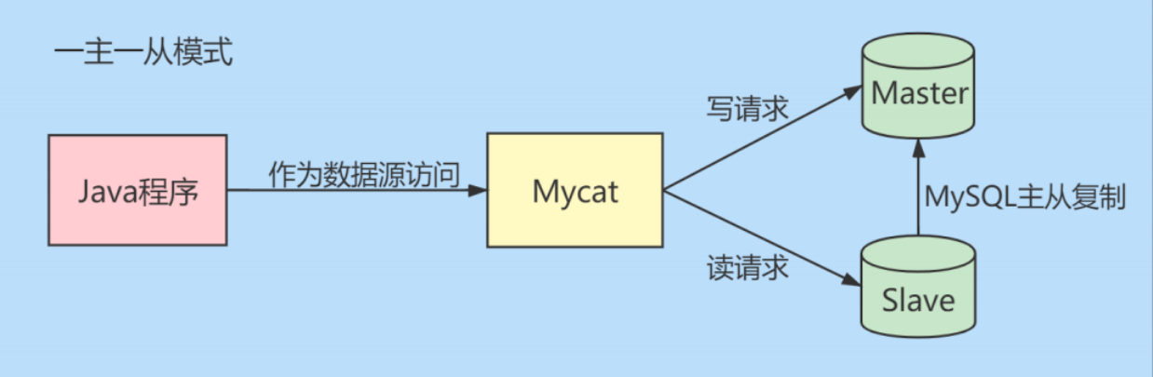

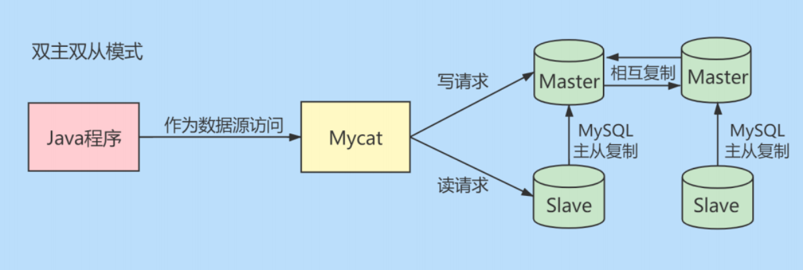

#### 垂直拆分

当数据量级达到千万级以上时，有时候我们需要把一个数据库切成多份，放到不同的数据库服务器上，减少对单一数据库服务器的访问压力。

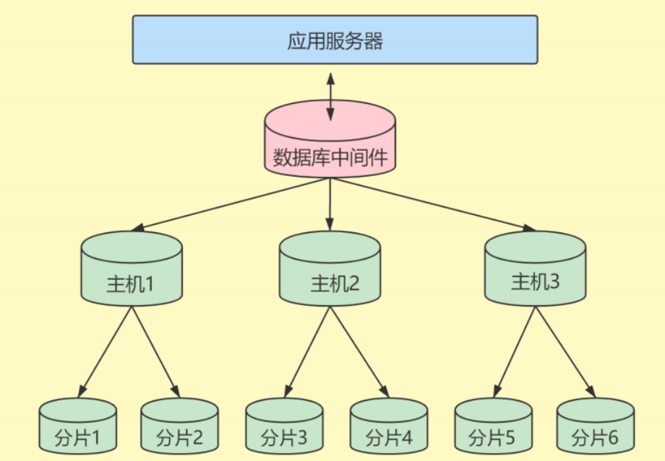

如果数据库中的数据表过多，可以采用垂直分库的方式将关联的数据表部署在同一个数据库上。

如果数据表中的列过多，可以采用垂直分表的方式，将一张数据表分拆成多张数据表，把经常一起使用的列放到同一张表里。

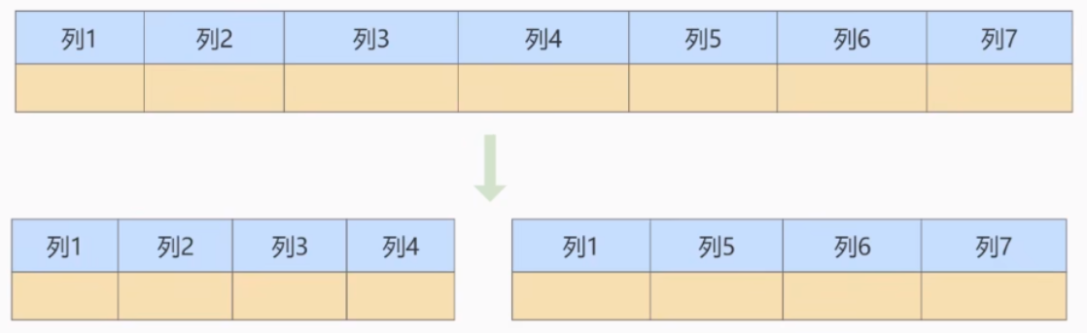

垂直拆分的优点：可以使得列数据变小，在查询时减少读取的Block数，减少I/O次数。此外，垂直分区可以简化表的结构，易于维护。

垂直拆分的缺点：主键会出现冗余，需要管理冗余列，并会引起JOIN操作。此外，垂直拆分会让事务变得更加复杂。

#### 水平拆分

尽量控制单表数据量的大小，建议控制在1000万以内。1000万并不是MySQL数据库的限制，过大会造成修改表结构、备份、恢复都会有很大的问题。此时可以用历史数据归档（应用于日志数据），水平分表（应用于业务数据）等手段来控制数据量大小。

这里我们主要考虑业务数据的水平分表策略。将大的数据表按照某个属性维度分拆成不同的小表，每张小表保持相同的表结构。比如你可以按照年份来划分，把不同年份的数据放到不同的数据表中。2017年、2018年和2019年的数据就可以分别放到三张数据表中。

水平分表仅是解决了单一表数据过大的问题，但由于表的数据还是在同一台机器上，其实对于提升MySQL并发能力没有什么意义，所以水平拆分最好分库，从而达到分布式的目的。

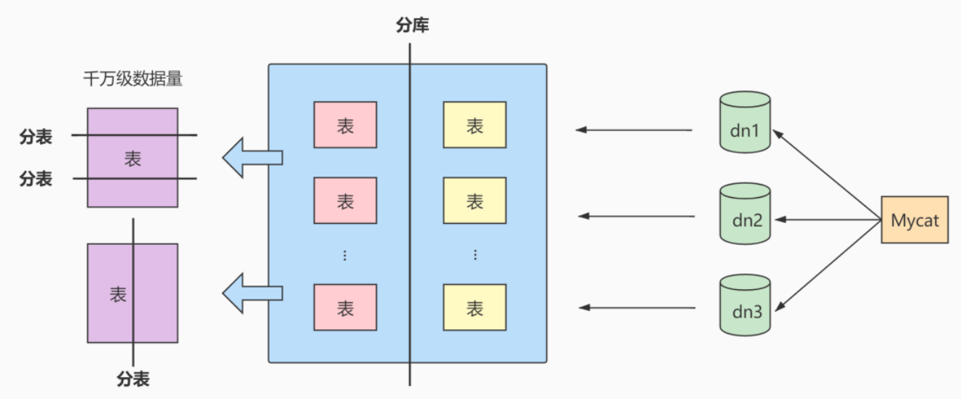

水平拆分能够支持非常大的数据量存储，应用端改造也少，但分片事务难以解决，跨节点Join性能较差，逻辑复杂。

尽量不要对数据进行分片，因为拆分会带来逻辑、部署、运维的各种复杂度，一般的数据表在优化得当的情况下支撑千万以下的数据量是没有太大问题的。如果实在要分片，尽量选择客户端分片架构，这样可以减少一次和中间件的网络 I/O。

数据库分片的两种常见方案：

① 客户端代理：分片逻辑在应用端，封装在jar包中，通过修改或者封装JDBC层来实现。

② 中间件代理：在应用和数据中间加了一个代理层。分片逻辑统一维护在中间件服务中。

## 事务

数据库管理系统执行过程中的一个逻辑单位，由一个有限的数据库操作序列构成。

在一个业务流程中，通常需要多条DML语句共同联合才能完成，这多条DML语句必须同时完成，或者同时失败，这样才能保证数据的安全。

### 事务的四个特性

#### 原子性（Atomicity）

事务要么全部完成，要么全部取消。如果事务崩溃，数据库的状态要回滚到事务之前

#### 一致性（Consistency）

一致性是指在事务开始之前和事务结束以后，数据库的完整性约束没有被破坏。这是说数据库事务不能破坏关系数据的完整性以及业务逻辑上的一致性。

#### 隔离性（Isolation）

指并发的事务是相互隔离的。即一个事务内部的操作及正在操作的数据必须封锁起来，不被企图进行修改的事务看到。

#### 持久性（Durability）

持久性是指在事务完成以后，该事务所对数据库所作的更改便持久的保存在数据库之中，并不会被回滚。即使出现了任何事故比如断电等，事务一旦提交，则持久化保存在数据库中。

总结：

ACID是事务的四大特性，在这四个特性，原子性是基础、一致性是约束条件、隔离性是手段、持久性是我们的目的。

mysql默认的事务处理级别是'REPEATABLE-READ',也就是可重复读

oracle数据库支持READ COMMITTED 和 SERIALIZABLE这两种事务隔离级别。默认系统事务隔离级别是READ COMMITTED,也就是读已提交

### 事务的状态<事务的生命周期>

我们都知道事务是一个抽象的概念，它其实对应着一个或多个数据库操作，mysql根据这些操作所执行的不同阶段把事务大致划分为几个状态。

#### 活动的

事务对应的数据库操作正在执行过程中时，我们就说该事务处于活动的状态。

#### 部分提交的

当事务中的最后一个操作执行完成，但由于操作都在内存中执行，所造成的影响并没有刷新到磁盘时，我们就说该事务处在部分提交的状态。

#### 提交的

当一个处在部分提交的状态的事务将修改过的数据都同步到磁盘上之后，我们就可以说该事务处在了提交的状态。

#### 失败的

当事务处在活动的或者部分提交的状态时，可能遇到了某些错误(数据库自身的错误、操作系统错误或者直接断电等)而无法继续执行，或者人为的停止当前事务的执行，我们就说该事务处在失败的状态。

#### 中止的

如果事务执行了一部分而变为失败的状态，那么就需要把已经修改的事务中的操作还原到事务执行前的状态。

换句话说，就是要撤销失败事务对当前数据库造成的影响。我们把这个撤销的过程称之为回滚。当回滚操作执行完毕时，也就是数据库恢复到了执行事务之前的状态，我们就说该事务处在了中止的状态。

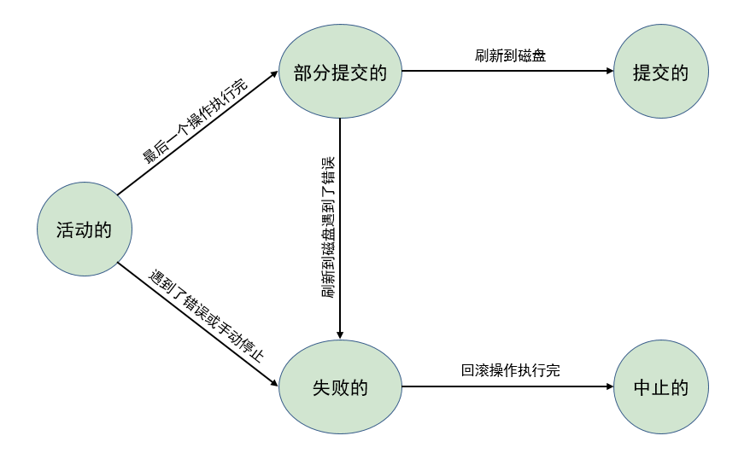

图 16 事务状态转换图

由图可知，只有当事务处于提交的或者中止的状态时，一个事务的生命周期才算是结束了。对于已经提交的事务来说，该事务对数据库所做的修改将永久生效，对于处于中止状态的事务，该事务对数据库所做的所有修改都会被回滚到没执行该事务之前的状态。

### 事务四个处理过程

// 开启事务

start transaction;<或begin> // 开启事务后只能手动提交事务

// 执行核心业务代码

// 提交事务(提交的状态)<如果业务处理过程中没有异常>

commit;

// 回滚事务(中止的状态)<如果业务处理过程中出现异常>

rollback [to savepoint];

to savepoint：回滚到保存点。

保存点：

在事务执行过程中设置的标记点，如果只想回滚到指定的标记点上而不想回滚完，可以使用这种方式<不常用>

<创建保存点：savepoint 保存点名称>

<删除保存点：release savepoint 保存点名称>

#### 显示事务

start transaction [read only | read write | with consistent snapshot] // 开启事务

read only：只读事务。属于该事务的数据库操作只能读取数据，不能修改数据。

补充：

只读事务中只是不允许修改那些其他事务也能访问到的表中的数据，对于临时表来说(我们使用create temporary table创建的表)，由于它们只能在当前会话中可见，所以只读事务其实也是可以对临时表进行增、删、改操作的。

read write：读写事务。即可以查询也可以修改。

with consistent snapshot：启动一致性读

注意：

read only与read write可以和with consistent snapshot一起使用。

例：

start transaction read only // 开启一个只读事务

// 开启读写事务和一致性读

start transaction read write,with consistent snapshot

#### 隐式事务

关键字：autocommit // 自动提交

// 查看自动提交关键字状态

show variables like ‘autocommit’; // 默认 value=on

<mysql默认开启自动提交；Oracle默认关闭>

// 关闭自动提交

方式一：

set autocommit = false; <开启true>

注意：

这种关闭方式只是对数据操作DML有效，对数据定义DDL操作是无效的。

方式二：

在autocommit为true前提下，使用start transaction或begin开启事务，那么DML操作就不会自动提交数据。

注意：

如果在begin/start开启一个事务后没有执行提交操作，紧接着后面再次执行了begin/start开启事务，则上一个事务会自动提交。

例：

begin;

insert ……;update ……;select ……; // 此时自动提交

begin;

#### 案例：

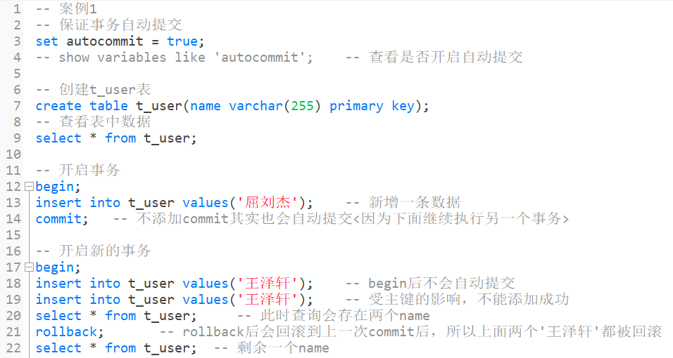

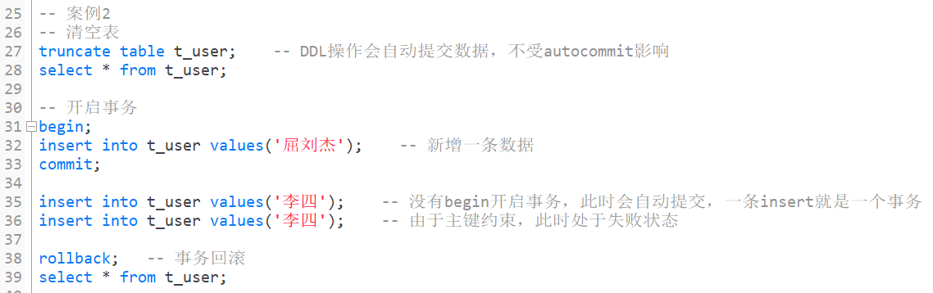

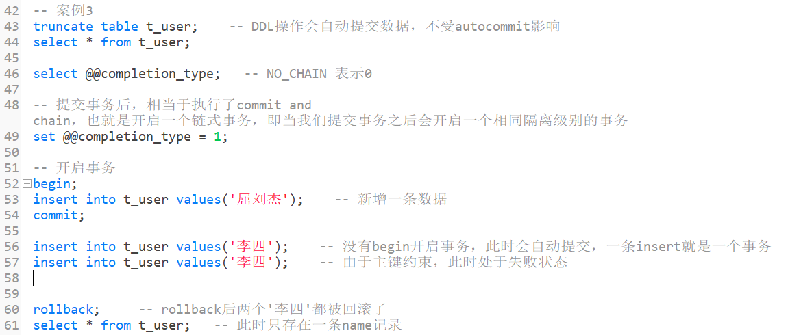

**链式事务**：

@@completion_type = 0

默认情况。当我们执行commit的时候会提交事务，在执行下一个事务时，还需要使用begin/start…来开启。

@@completion_type = 1

提交事务后，相当于执行了commit and chain，也就是开启一个链式事务，即当我们提交事务之后会开启一个相同隔离级别的事务。<查看：案例3>

@@completion_type = 2

这种情况下commit=commit and chain，也就是当我们提交后，会自动与服务器断开连接。

### 事务分类

学习地址：https://blog.csdn.net/wwj17647590781/article/details/119999298

#### 扁平事务(Flat Transactions)

是事务类型中最简单的一种，但在实际生产环境中，这可能是使用最为频繁的事务。 在扁平事务中，所有操作都处于同一层次，其由BEGIN WORK 开始，由COMMIT WORK 或ROLLBACK WORK 结束，其间的操作是原子的，要么都执行，要么都回滚。因此扁平事务是应用程序成为原子操作的基本组成模块。

注：扁平事务虽然简单，但在实际生产环境中使用最为频繁。正因为其简单，使用频繁，故每个数据库系统都实现了对扁平事务的支持。

扁平事务的主要限制是不能提交或者回滚事务的某一部分，或分几个步骤提交。

#### 带有保存点的扁平事务(Flat Transactions with Savepoints)

除了支持扁平事务支持的操作外，允许在事务执行过程中回滚到同一事务中较早的一个状态。这是因为某些事务可能在执行过程中出现的错误并不会导致所有的操作都无效，放弃整个事务不合乎要求，开销也太大。

保存点（Savepoint)用来通知系统应该记住事务当前的状态，以便当之后发生错误时，事务能回到保存点当时的状态。<相当于虚拟机的快照/游戏存档>

注1：对于扁平的事务来说，其隐式地设置了一个保存点。然而在整个事务中，只有这一个保存点，因此，回滚只能回滚到事务开始时的状态。保存点用SAVEWORK函数来建立，通知系统记录当前的处理状态。当出现问题时，保存点能用作内部的重启动点，根据应用逻辑，决定是回到最近一个保存点还是其他更早的保存点。

注2：保存点在事务内部是递增的，这意味着ROLLBACK不影响保存点的计数，并且单调递增的编号能保持事务执行的整个历史过程，包括在执行过程中想法的改变。如果想要完全回滚事务，还需要再执行命令ROLLBACKWORK。

#### 链事务(Chained Transactions)

<上一小节做了简单的案例>

在提交一个事务时，释放不需要的数据对象，将必要的处理上下文隐式地传给下一个要开始的事务。注意，提交事务操作和开始下一个事务操作将合并为一个原子操作。这意味着下一个事务将看到上一个事务的结果，就好像在一个事务中进行的一样。

注1：可视为保存点模式的一种变种。带有保存点的扁平事务，当发生系统崩溃时，所有的保存点都将消失，因为其保存点是易失的(volatile),而非持久的(persistent)。这意味着当进行恢复时，事务需要从开始处重新执行，而不能从最近的一个保存点继续执行。

注2：链事务与带有保存点的扁平事务不同的是，带有保存点的扁平事务能回滚到任意正确的保存点。而链事务中的回滚仅限于当前事务，即只能恢复到最近一个的保存点。对于锁的处理，两者也不相同。

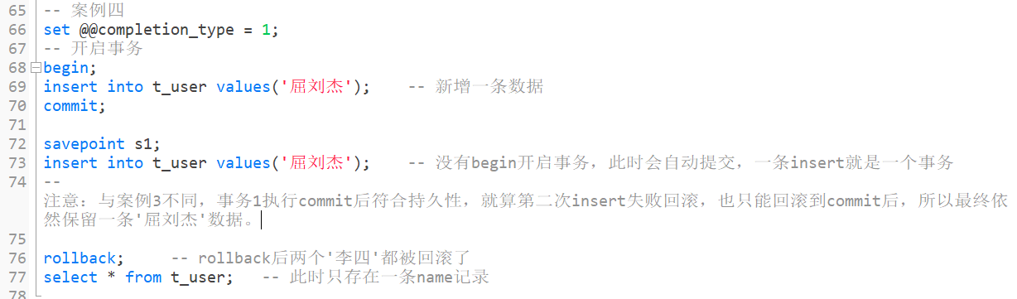

注3：链事务在执行COMMIT后即释放了当前事务所待有的锁，而带有保存点的扁平事务不影响迄今为止所持有的锁。

#### 嵌套事务(Nested Transactions)

是一个层次结构框架。由一个顶层事务(topleveltransaction)控制着各个层次的事务。顶层事务之下嵌套的事务被称为子事务(subtransaction),其控制每一个局部的变换。

注1：嵌套事务是由若干事务组成的一棵树，子树既可以是嵌套事务，也可以是扁平事务。处在叶子节点的事务是扁平事务。但是每个子事务从根到叶节点的距离可以是不同的。位于根节点的事务称为顶层事务(根)，其他事务称为子事务。事务的前驱称(predecessor)为父事务(parent),事务的下一层称为儿子事务(child)。子事务既可以提交也可以回滚。但是它的提交操作并不马上生效，除非其父事务巳经提交。因此可以推论出，任何子事物都在顶层事务提交后才真正的提交。树中的任意一个父事务的回滚会引起它的所有子事务一同回滚，故子事务仅保留A、C、I特性，不具有D的特性。

注2：实际的工作是交由叶子节点来完成的，即只有叶子节点的事务才能访问数据库、发送消息、获取其他类型的资源。而高层的事务仅负责逻辑控制，决定何时调用相关的子事务。即使一个系统不支持嵌套事务，用户也可以通过保存点技术来模拟嵌套事务。如下图：在恢复时采用保存点技术比嵌套查询有更大的灵活性，如在完成Tk3这事务时，可以回滚到保存点S2的状态。而在嵌套查询的层次结构中，却不允许。

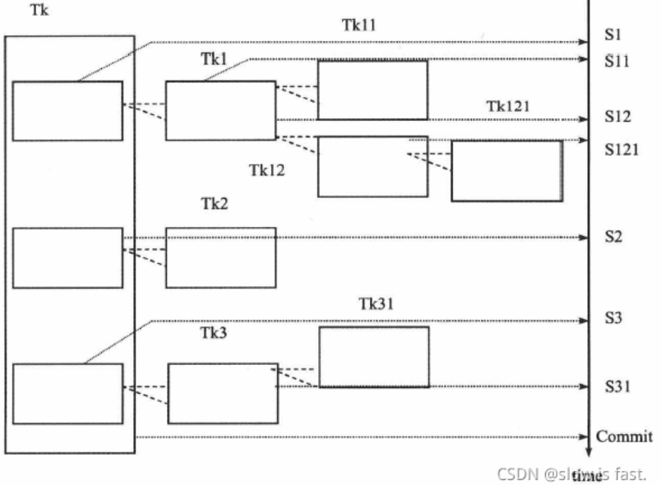

嵌套事务的灵活性表现如下：

①、当通过保存点技术来模拟嵌套事务时，用户无法选择哪些锁需要被子事务继承，哪些需要被父事务保留。这就是说，无论有多少个保存点，所有被锁住的对象都可以被得到和访问。而在嵌套查询中，不同的子事务在数据库对象上持有的锁是不同的（说白了就是对于嵌套事务父事务的锁可以全部给它的子事务也可以就给其中的几个，如果子事务有父事务没有的锁，那么通过反向继承，也可以使父事务持有，而对于保存点技术模拟的嵌套事务是不能的选择哪些锁被优化的）。

②、如果系统支持在嵌套事务中并行地执行各个子事务，在这种情况下，采用保存点的扁平事务来模拟嵌套事务就不切实际了。这从另一个方面反映出，想要实现事务间的并行性，需要真正支持的嵌套事务。

#### 分布式事务(Distributed Transactions)

通常是一个在分布式环境下运行的扁平事务，因此需要根据数据所在位置访问网络中的不同节点（银行转账就是典型的分布式事务）。

注：对于InnoDB存储引擎来说，其支持扁平事务、带有保存点的事务、链事务、分布式事务。对于嵌套事务，其并不原生支持，因此，对有并行事务需求的用户来说，MySQL数据库或InnoDB存储引擎就显得无能为力了。然而用户仍可以通过带有保存点的事务来模拟串行的嵌套事务。

### 不隔离事务会出现哪些问题？

https://zhuanlan.zhihu.com/p/150107974

#### 脏写

所谓脏写，就是我刚才明明写了一个数据值，结果过了一会却没了。<修改丢失>

事务A和事务B同时在更新一条数据，事务A先把它更新为a值，事务B紧接着就把它更新为b值。

事务B去修改了事务A修改过的值，但是此时事务A还没提交，所以事务A随时会回滚，导致事务B修改的值也没了。



最终select查询name值时，发现既不是’wzx’，也不是’xyq’。

注意：

事务A回滚时，是通过自己修改时的日志进行回滚的，所以虽然事务B将数据已经修改成功，但是事务A的日志中存的还是两个事务未修改前的数据，即发生脏写。

<脏写这个问题很严重，所以所有的隔离级别都不允许脏写出现>

#### 脏读

A事务读取B事务尚未提交的数据并在此基础上操作，而B事务执行回滚，那么A读取到的数据就是脏数据。<脏数据产生原因是回滚>



解决方法：

如果在第一个事务提交前，任何其他事务不可读取其修改过的值，则可以避免该问题。

<无论是脏写还是脏读，都是因为一个事务去更新或者查询了另外一个还没提交的事务更新过的数据。因为另外一个事务还没提交，所以它随时可能会回滚，那么必然导致你更新的数据就没了，或者你之前查询到的数据就没了，这就是脏写和脏读>

#### 不可重复读

<更新事务未提交前，单个查询事务中不能对数据重复读取>

一个事务对同一行数据重复读取两次，但是却得到了不同的结果。事务A读取某一数据后，事务B对其做了修改，当事务A再次读该数据时得到与前一次不同的值。



解决方法：

如果只有在修改事务完全提交之后才可以读取数据，则可以避免该问题。

#### 幻读

指一个事务执行两次查询，但第二次查询的结果包含了第一次查询中未出现的数据(insert)。

<幻读强调的是多了数据，如果事务执行了delete语句可以归结到不可重复读>



### 四种隔离级别

#### 读未提交(READ UNCOMMITTED)

在该隔离级别，所有事务都可以看到其他未提交事务的执行结果。本隔离级别很少用于实际应用，因为它的性能也不比其他级别好多少。读取未提交的数据，也被称之为脏读。

MySQL 事务隔离其实是依靠锁来实现的，加锁自然会带来性能的损失。而读未提交隔离级别是不加锁的，所以它的性能是最好的，没有加锁、解锁带来的性能开销。

依然可能发生：<脏读，不可重复读，幻读>

#### 读已提交(READ COMMITED)

这是大多数数据库系统的默认隔离级别（但不是MySQL默认的）。它满足了隔离的简单定义：一个事务只能看见已经提交事务所做的改变<读已提交>。

这种隔离级别也支持所谓的不可重复读（NonrepeatableRead），因为同一事务的其他实例在该实例处理期间可能会有新的commit，所以同一select可能返回不同结果。

依然可能发生：<不可重复读，幻读>

#### 可重复读(REPEATABLE READ)

就是在开始读取数据（事务开启）时，不再允许修改操作。(实际更加复杂且可以避免幻读)

这是MySQL的默认事务隔离级别，同一事务的多个实例在并发读取数据时，会看到同样的数据。不过理论上，这会导致另一个棘手的问题：

幻读（Phantom Read）。简单的说，幻读指当用户读取某一范围的数据行时，另一个事务又在该范围内插入了新行，当用户再读取该范围的数据行时，会发现有新的“幻影” 行。

依然可能发生：<幻读>

#### 可串行化(SERIALIZABLE)

这是最高的隔离级别，它通过强制事务排序，使之不可能相互冲突，从而解决幻读问题。简言之，它是在每个读的数据行上加上共享锁。

在这个级别，可能导致大量的超时现象和锁竞争。

### 事务隔离操作

查看事务隔离级别：

select @@transaction_isolation

设置事务隔离级别：

set [session | global] transaction isolation level 隔离级别

例：

-- 设置当前会话事务隔离级别<当前会话就是当前查询页面>

set session transaction isolation level read uncommitted

< global表示全局范围设置>

## 事务日志

学习网址：https://blog.csdn.net/m0_46845579/article/details/125777408

### 简介

事务有4种特性：原子性、一致性、隔离性、持久性。下面我们来介绍四种特性是基于什么机制实现的。

事务的隔离性由锁机制实现。

事务的原子性、一致性、持久性由事务的日志(redo、undo)来保证。

redo log：**重做日志**。提供再写入操作，恢复提交事务修改的页操作，用来保证事务的持久性。

undo log：**回滚日志**。回滚记录到某个特定版本，用来保证事务的原子性、一致性。

<两种日志都可以视作为一种恢复操作>

redo将内存数据恢复到磁盘；undo将失败的数据回滚到修改前

两种日志的区别：

redo log：是存储引擎层(innodb)生成的日志，记录的是‘物理级别’上的页修改操作，比如页号xxx、偏移量yyy和写入了zzz数据。主要为了保证数据的可靠性。

<redo日志实际就是保证部分提交状态到提交的状态(commit)>

undo log：是存储引擎层(innodb)生成的日志，记录的是‘逻辑操作’日志，比如对某一行数据进行了insert语句，那么undolog就记录一条与之相反的delete操作。主要用于事务的回滚(undolog记录的是每个修改操作的逆操作)和一致性非锁定读(undolog回滚行记录的某种特定的版本—MVCC，即多版本并发控制)。

<undo日志实际就是保证失败的状态到中止的状态(rollback)>

### redo日志

innodb存储引擎是以数据页为单位来管理存储空间的。在真正访问数据页之前，需要把在磁盘上的页缓存到内存中的Buffer Pool(缓冲池)之后才可以访问。所有的变更都必须先更新缓冲池中的数据，然后缓冲池中的脏页会以一定的频率被刷入磁盘(checkPoint机制)，通过缓冲池来优化CPU和磁盘之间的鸿沟，这样可以保证整体的性能不会降太快。

脏页：当内存数据页跟磁盘数据页内容不一致的时候，我们称这个内存页为“脏页”

数据页：MySQL是按照数据页为最小单位进行存储的，b+树的特性，一页默认16k，数据属于页，页包含数据。当操作一条数据的时候，实际上就是在操作一个数据页，多条数据可能是在一个数据页也可能是在多个数据页，看数据具体分布。

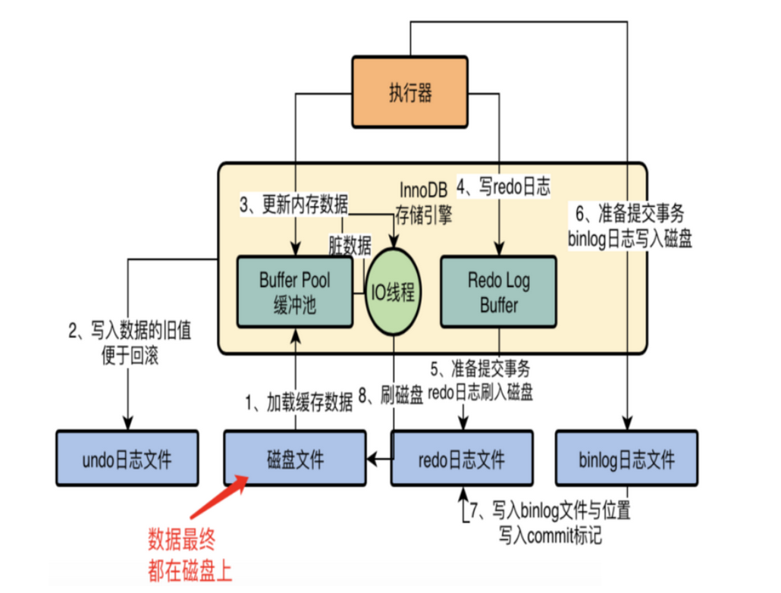

图 17 innodb存储引擎执行逻辑

#### 为什么需要redo日志<作用>

一方面，缓冲池可以帮助我们消除CPU和磁盘之间的鸿沟，checkpoint机制可以保证数据的最终落盘。然而由于checkpoint机制并不是每次变更的时候都会触发，而是master线程隔一段时间去处理的。所以最坏的情况就是事务提交之后，刚写完缓冲池，数据库宕机了，那么这段数据就是丢失的，无法恢复。<不能保证持久性>

另一方面，事务包含持久性的特性，就是说对于一个已经提交的事务，在事务提交后即使系统发生了崩溃，这个事务对数据库中所做的更改也不能丢失。

如何解决checkpoint机制与持久性的矛盾？

简单的解决方法：

在事务提交完成之前把该事务所修改的所有数据页都刷新到磁盘。

这样粗暴的办法会存在一些问题：

① 修改量与刷新磁盘工作量严重不成比例

比如只修改一个数据，而底层要将整个数据页进行磁盘IO传输，小题大做。

② 随机IO刷新较慢。

随机IO：读写操作时间连续，但访问地址不连续，随机分布在磁盘的地址空间中。

Mysql的解决办法：

每次对内存数据的刷新，都把操作记录下来就好了。就算数据库宕机，我们也可以重启数据库后，重新执行记录的操作，就可以将没有成功刷新的数据刷新到磁盘上。

Innodb采用了"日志先行"策略，每次修改，先写redo日志，再写磁盘，只有日志写入成功，才算事务提交成功。<保证了持久性>

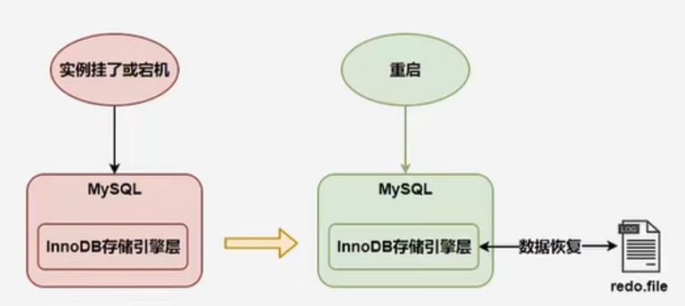

总结作用：

redo log就是为了解决系统异常导致内存修改丢失的问题。<容灾>

#### redo日志特点、优点

优点：

redo日志降低了刷盘频率。

redo日志占用空间非常小。

特点：

redo日志是顺序写入磁盘的。

执行事务时，一条语句可能产生若干个日志语句，这些日志语句是按顺序写入磁盘的，是顺序IO，效率比随机IO快。

事务执行过程中，redolog不断记录。

redo日志记录不间断，区别于bin日志(数据库层产生)一个事务提交才整个记录一次。

#### redo组成

**缓冲区**和**日志文件区。**

**缓冲区(redo log buffer)**

① 缓冲区是内存层面的。

② 缓冲区默认大小16M，最小是1M，最大4096M。

查看log buffer内存大小：

show variables like '%innodb_log_buffer_size%';

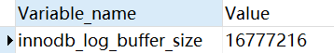

③ 缓冲区会将空间划分成一个个的缓冲块。

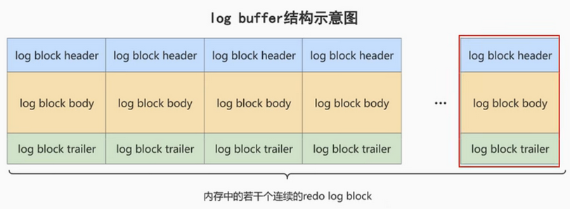

在服务器启动时就向操作系统申请了一大片称之为redo log buffer的连续内存空间，也称作redo日志缓冲区。这片内存空间被划分为若干个连续的redo log back。一个redo log back占用512字节大小。

**日志文件区(redo log file)**

日志文件是磁盘层面的，是持久的。

查看mysql目录，其中logfile0和logfile1就是redo日志的文件区(默认有两个)。

windows：<轮询写入>

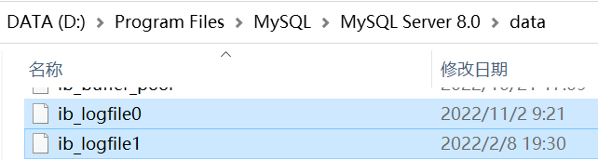

linux：命令查询：cd /var/lib/mysql -> ll/ls

#### redo的整体流程

以一个更新事务为例，redo log流转过程：

<实际上在图10 innodb存储逻辑已经介绍到了>

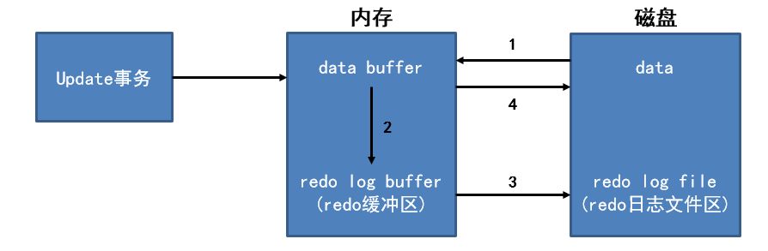

步骤：

① 先将原始数据从磁盘中读入内存中来，修改数据的内存拷贝。

② 生成一条重做日志(redo日志)并写入redo log buffer(缓冲区)，记录的是数据被修改后的值。

③ 当事务commit时，将redo log buffer(缓冲区)中的内容刷新到redo log file(日志文件区)，对redo log file采用追加写的方式。<重点步骤>

④ 定期将内存中修改的数据刷新到磁盘中。

#### redo log的刷盘策略

<解决redo整体流程中第三步写入操作问题>

redo的整体流程中提到redo log主要是由内存缓存区写入到磁盘日志文件区的，InnoDB引擎会在写redo log的时候先写redo log buffer，之后以一定的频率刷入到真正的redo log file中。这里的一定频率怎么看待呢？

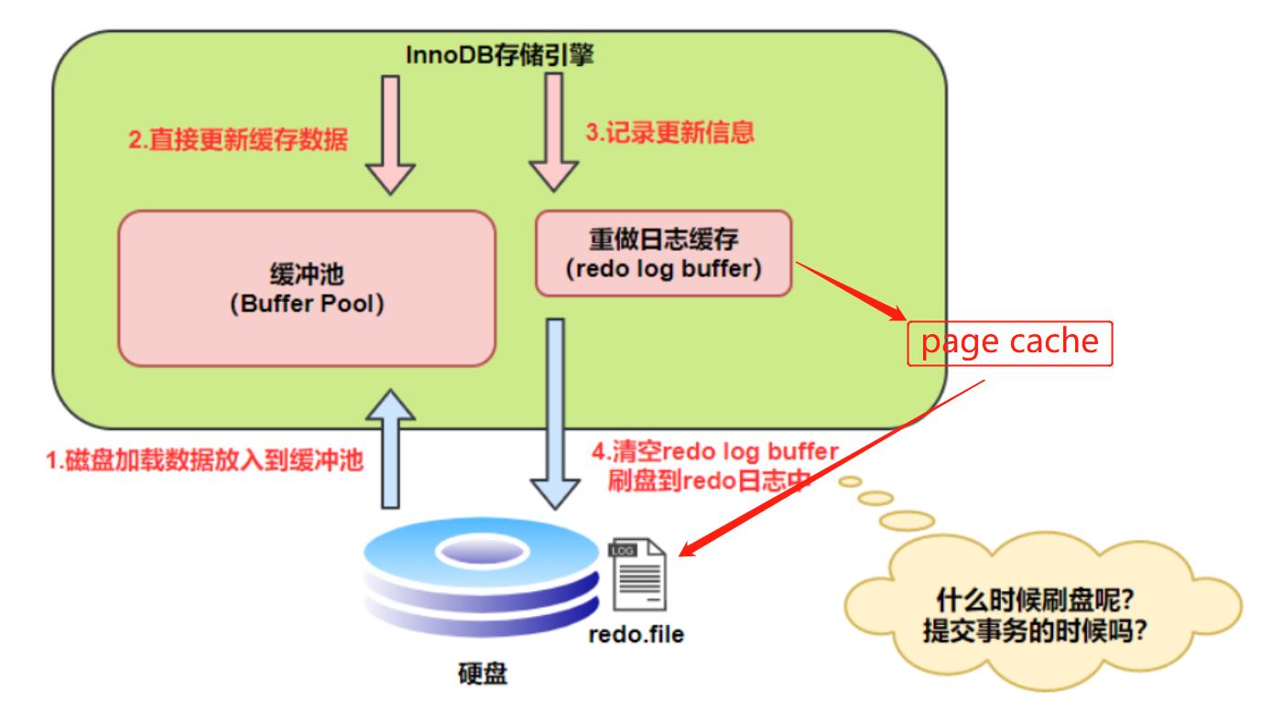

【注意】

redo log buffer刷盘到redo log file的过程并不是真正的刷到磁盘中去，只是刷入到文件系统缓存（page cache）中去，真正的写入会交给操作系统自己来决定（比如page cache足够大了）。

新的问题：

对于innodb来说，如果交给系统来同步，同样如果系统宕机，那么数据也丢失了(容灾失败)。

针对这种新的情况，innodb给出了一个**innodb_flush_log_at_trx_commit**参数。

参数作用：

控制commit提交事务时，如何将redo log buffer中的日志刷新到redo log file中。

参数设置：

设置为**0**：

表示每次事务提交时不进行刷盘操作。（系统默认master thread每隔1s进行一次重做日志的同步）

设置为**1**：

表示每次事务提交时都将进行同步、刷盘操作（默认值）

设置为**2**：

表示每次事务提交时都只把redo log buffer内容写入page cache，不进行同步。由os自己决定什么时候同步到磁盘文件。

**【redo log buffer到redo log file详解】**

innodb存储引擎有一个后台线程，每隔1s,就会把redo log buffer(日志缓存区)的内容写入page cache(文件系统缓存)，然后系统再调用刷盘操作写入redo log file。

注意：这两个步是同步的，前一步执行完成后一步就会执行。

也就是说，一个没有提交事务的redo log记录，也可能会将redoLogBuffer中的日志刷盘到redoLogFile中。因为在事务执行过程redo log记录是会写入redo log buffer中，这些redo log记录会被后台线程刷盘。

【当参数为0】

每次事务提交时不主动进行刷盘操作。

此时只保证写入了redo log buffer，不能保证写入page cache，所以只能由innodb引擎的默认策略写入pageCache，然后刷盘写入redo log file中。这就导致redo log file不能保证一定存储日志。<最多丢失1秒钟内的事务日志>

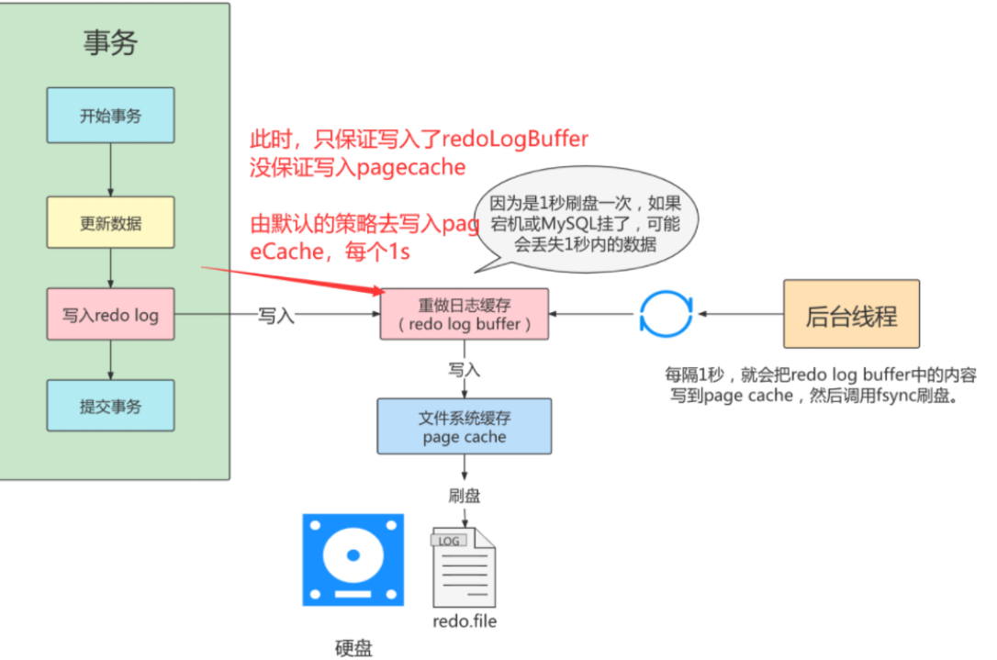

【当参数为1】

mysql默认值。

只要事务提交成功<主动刷盘>，redo log记录就一定在硬盘里，不会有任何数据丢失。

如果事务执行期间MySQL挂了或宕机，这部分日志丢了，但是事务并没有提交，所以日志丢了也不会有损失。可以保证ACID的D，数据绝对不会丢失，但是效率最差的。

建议使用默认值，虽然操作系统宕机的概率理论小于数据库宕机的概率，但是一般既然使用了事务，那么数据的安全相对来说更重要些。

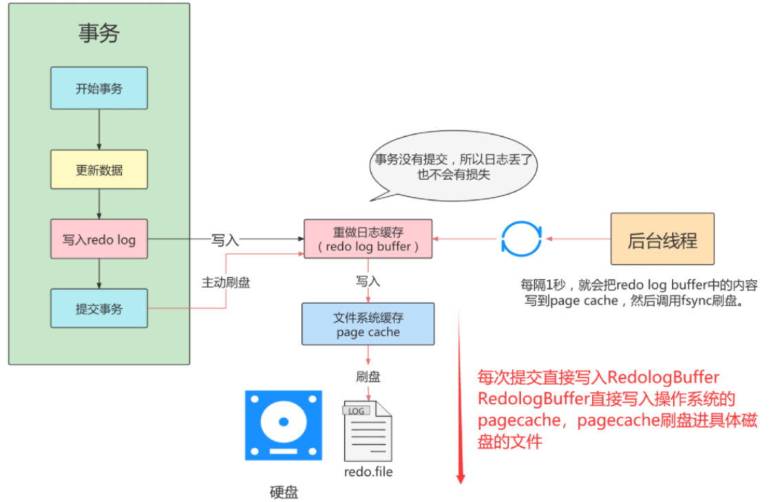

【当参数为2】

只要事务提交成功，redo log buffer中的内容只写入文件系统缓存（page cache)。

如果仅仅只是MysQL挂了不会有任何数据丢失，但是操作系统宕机可能会有1秒数据的丢失，这种情况下无法满足ACID中的D。但是数值2肯定是效率最高的。

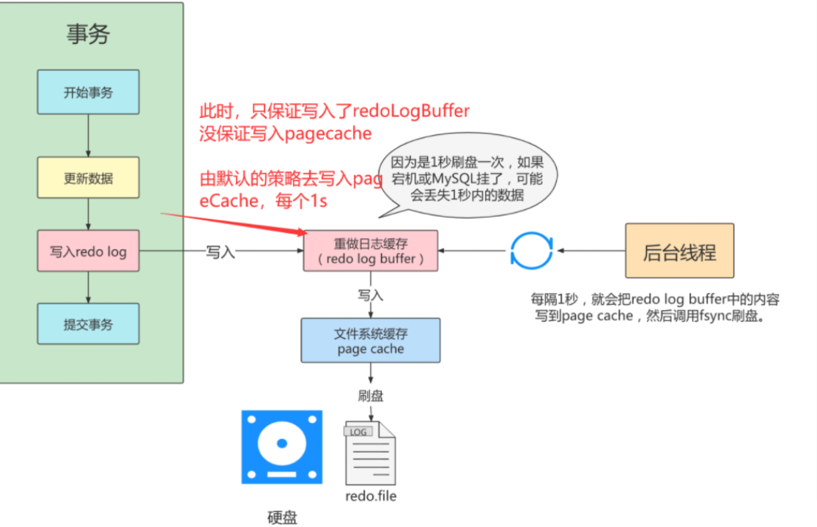

总结：**0：延迟写，延迟刷，1：实时写，实时刷，2：实时写，延迟刷**

参数操作：

查看数据库参数值：

show variables like ‘innodb_flush_log_at_trx_commit’;

设置参数值：

set [session | global] innodb_flush_log_at_trx_commit = 1;

#### 详解写入redo log buffer

略，在上面学习网站中学习。<了解>

#### 详解redo log file

略，在上面学习网站中学习。<了解>

#### redo log小结

innodb的更新数据操作采用的是Write Ahead Log(预先日志持久化)策略，即先写redo log日志，再写入磁盘。

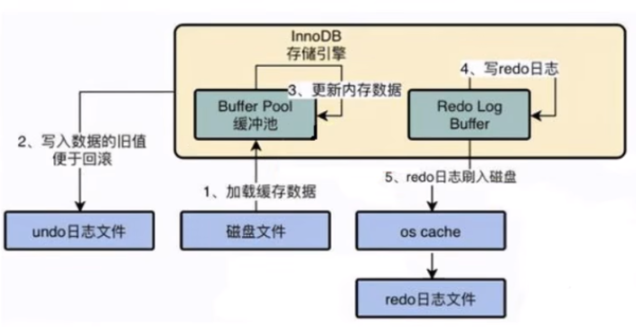

### undo日志

详解网址：https://zhuanlan.zhihu.com/p/449852704

redo日志是事务持久性的保证，undo日志是事务原子性的保证。在事务中更新数据的前置操作其实是要先写入一个undo log。

#### 理解undo日志

事务需要保证原子性，也就是事务中的操作要么全部完成，要么什么也不做。但有时候事务执行到一半会出现一些情况：

情况一：事务执行过程中遇到各种错误。比如：服务器本身错误、操作系统错误、甚至断点导致的错误。

情况二：程序员可以在事务执行过程中手动进行rollback语句回滚操作。

上面两种情况都会将数据恢复到事务开始的样子<回滚>。这个事务看起来就像是没有做什么事情<原子性>。

系统怎样回滚数据？

插入：对于每个insert操作，innodb存储引擎回滚时会完成一个delete操作。

修改：对于每个update操作，innodb存储引擎回滚时完成一个逻辑相反的update操作。

删除：对于每个insert操作，innodb存储引擎回滚时会完成一个insert操作。

这些被执行的反向操作都被innodb存储引擎事先存储起来。

MysQL把这些为了回滚而记录的这些内容称之为撤销日志/回滚日志(即undo log)。

注意：

由于查询操作(SELECT）并不会修改任何用户记录，所以在查询操作执行时，并不需要记录相应的undo日志。

undo log会产生redo log，也就是undo log的产生会伴随着redo log的产生，这是因为undo log也需要持久性的保护。

#### undo日志的作用

1. 回滚数据

undo并不是将数据库物理地恢复到执行语句或事务之前的样子。

undo是逻辑日志，因此只是将数据库逻辑地(非物理地)恢复到原来的样子。所有的事务修改都被逻辑地取消了，但是数据结构和页本身在回滚之后可能大不相同。

2、MVCC

undo的另一个作用是MVCC,即在InnoDB存储引擎中MVCC的实现是通过undo来完成。当用户读取一行记录时，若该记录已经被其他事务占用，当前事务可以通过undo读取之前的行版本信息，以此实现非锁定读取。

#### undo的存储结构

InnoDB对undo log存储空间的管理采用段的方式，也就是回滚段(rollback segment)。每个回滚段记录了1024个undo log segment，而在每个undo log segment段中进行undo页的申请。

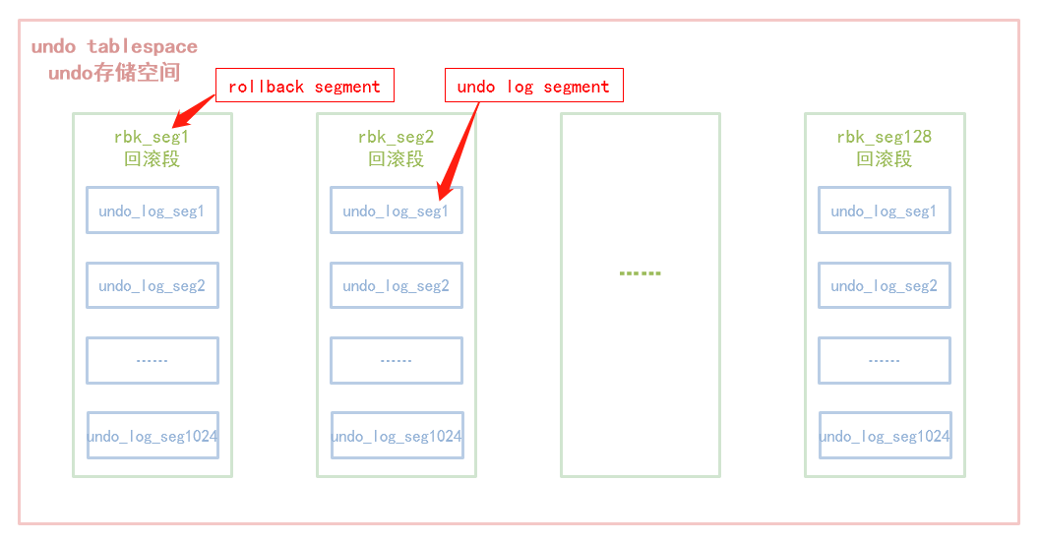

在InnoDB1.1版本之前，只有一个rollback segment，因此支持同时在线的事务限制为1024。虽然对绝大多数的应用来说都已经够用。

从1.1版本开始InnoDB支持最大128个rollback segment，故其支持同时在线的事务限制提高到了128*1024。

查看回滚段数：show variables like ‘innodb_undo_logs’; // 128

#### undo页重用

当我们开启一个事务需要写undo log的时候，就得先去undo log segment中去找到一个空闲的位置，当有空位的时候，就去申请undo页，在这个申请到的undo页中进行undo log的写入。我们知道mysql默认一个数据页的大小是16k。

【为什么需要undo页重用】

为每一个事务分配一个undo页，是非常浪费的(除非你的事务非常长)，假设你的应用的TPS(每秒处理的事务数目）为1000，那么1s就需要1000个undo页，大概需要16M的存储，1分钟大概需要1G的存储。如果照这样下去除非MySQL清理的非常勤快，否则随着时间的推移，磁盘空间会增长的非常快，而且很多空间都是浪费的。

【如何实现undo页重用】

当事务提交时，并不会立刻删除undo页。因为重用，所以这个undo页可能混杂着其他事务的undo log。undo log在commit后，会被放到一个链表中，然后判断undo页的使用空间是否小于3/4，如果小于3/4的话，则表示当前的undo页可以被重用，那么它就不会被回收，其他事务的undo log可以记录在当前undo页的后面。由于undo log的存储是离散的，所以清理对应的磁盘空间时，效率不高。

#### 回滚段与事务

1、每个事务只会使用一个回滚段，一个回滚段在同一时刻可能会服务于多个事务。

2、当一个事务开始的时候，会制定一个回滚段，在事务进行的过程中，当数据被修改时，原始的数据会被复制到回滚段。

3、在回滚段中，事务会不断填充盘区，直到事务结束或所有的空间被用完。如果当前的盘区不够用，事务会在段中请求扩展下一个盘区，如果所有已分配的盘区都被用完，事务会覆盖最初的盘区或者在回滚段允许的情况下扩展新的盘区来使用。

4、回滚段存在于undo表空间中，在数据库中可以存在多个undo表空间(默认最小数量为2)，但同一时刻只能使用一个undo表空间。

show variables like ‘innodb_undo_tablespaces’;

undo log的truncate操作由purge协助线程发起。

5、当事务提交时，InnoDB存储引擎会做以下两件事情：

① 将undo log放入列表中，以供之后的purge操作；

② 判断undo log所在的undo页是否可以重用，若可以分配给下个事务使用。

#### 回滚段中的数据分类

1. 未提交的回滚数据(uncommitted undo information)：

该数据所关联的事务并未提交，用于实现读一致性，所以该undo回滚数据不能被其他事务的数据覆盖。

2、已经提交但未过期的回滚数据(committed undo information)：

该数据关联的事务已经提交，但是仍受到undo retention参数的保持时间的影响。

3、事务已经提交并过期的数据(expired undo information)：

事务已经提交，而且数据保存时间已经超过undo retention参数指定的时间，属于已经过期的数据。当回滚段满了之后，会优先覆盖"事务已经提交并过期的数据"。

事务提交后并不能马上删除undo log及undo log所在的页。这是因为可能还有其他事务需要通过undo log来得到行记录之前的版本。故事务提交时将undo log放入一个链表中，是否可以最终删除undo log及undo log所在页由purge线程来判断。

undo retention：

<有待商榷>

事务提交后undo log的保质期<默认900s>。超过期限就是过期undo数据。但是当undo数据满了之后，还是会优先将之前的undo数据覆盖掉。也就是说，一个undo log数据最大可以保存900s，之后就会过期被purge线程清理。

#### undo的类型

在InnoDB存储引擎中，undo log分为：

insert undo log是指在insert操作中产生的undo log。因为insert操作的记录，只对事务本身可见，对其他事务不可见（这是事务隔离性的要求)，故该undo log可以在事务提交后直接删除。不需要进行purge(truncate)操作。

update undo log记录的是对delete和update操作产生的undo log。该undo log可能需要提供MVCC机制，因此不能在事务提交时就进行删除。提交时放入undo log链表，等待purge线程进行最后的删除。

#### undo log的生命周期

案例：

假设有2个数值，分别为A=1和B=2，然后将A修改为3，将B修改为4

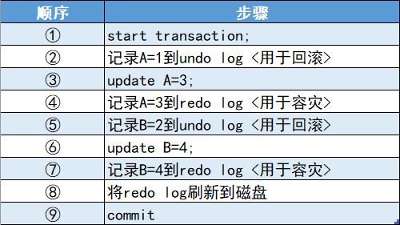

在1-8步骤的任意步系统宕机，事务未提交，该事务就不会对磁盘上的数据做任何影响。

如果8-9之间宕机，恢复之后可以选择回滚，也可以选择继续完成事务提交，因为此时redo log已经持久化。

若在9之后系统宕机，内存映射中变更的数据还来不及刷回磁盘，那么系统恢复之后，可以根据redo log把数据刷回磁盘。

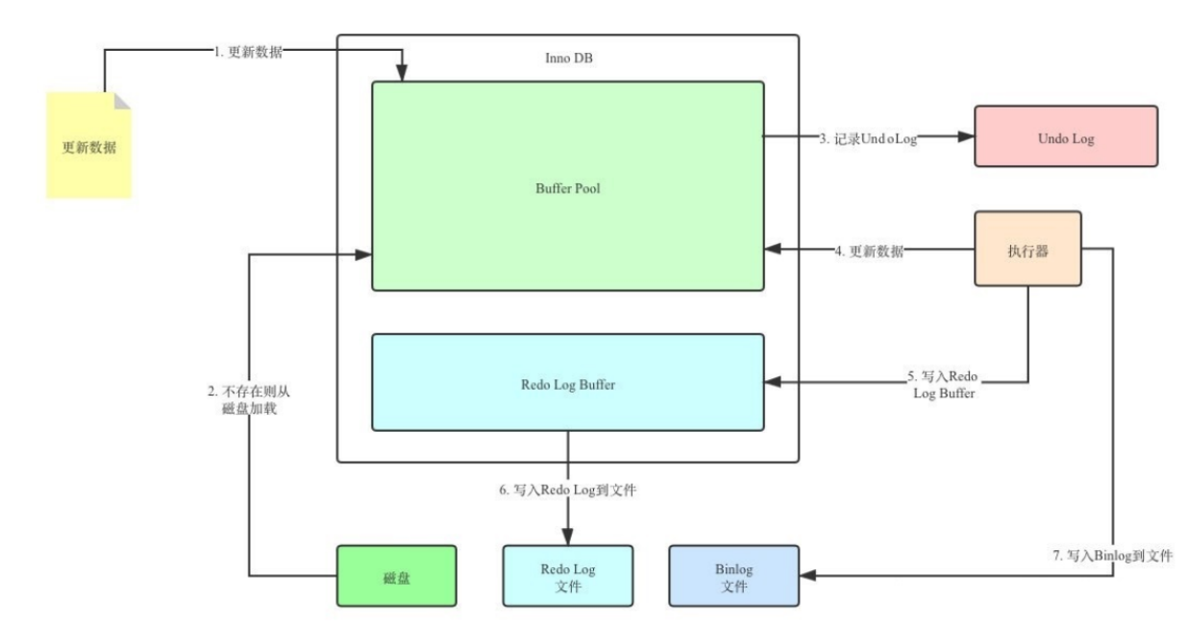

【undo log的删除】

针对insert undo log

因为insert操作的记录，只对事务本身可见，对其他事务不可见。故该undo log可以在事务提交后直接删 除，不需要进行purge操作。

针对update undo log

该undo log可能需要提供MVCC机制，因此不能在事务提交时就进行删除。提交时放入undo log链表，等 待purge线程进行最后的删除。

补充:

purge线程两个主要作用是:清理undo页和清除page里面带有Delete_Bit标职的数据行。在InnoDB中，事务中的Delete操作实际上并不是真正的删除掉数据行，而是一种Delete Mark操作，在记录上标识Delete_Bit，而不删除记录。是一种"假删除";只是做了个标记，真正的删除工作需要后台purge线程去完成。

#### 小结

undo log是逻辑日志，对事务回滚时，只是将数据库逻辑的恢复到原来的样子。

redo log是物理日志，记录的是数据页的物理变化，undo log不是redo log的逆过程。

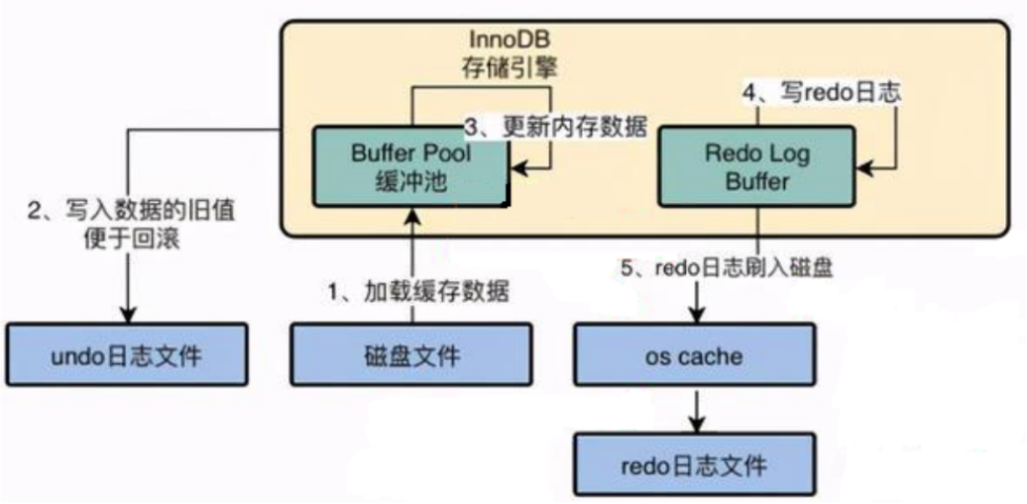

## 锁

学习网址：https://blog.csdn.net/weixin_46245201/article/details/123601014

锁是计算机协调多个进程或线程并发访问某一资源的机制。

在数据库中，除传统的计算资源（如CPU、RAM、I/O等）的争用以外，数据也是一种供许多用户共享的资源。如何保证数据并发访问的一致性、有效性是所有数据库必须解决的一个问题，锁冲突也是影响数据库并发访问性能的一个重要因素。从这个角度来说，锁对数据库而言显得尤其重要，也更加复杂。

### mysql并发事务访问相同记录

并发事务访问相同记录的情况大致可以划分为3种：

#### 读-读

并发事务相继读取相同的记录。读取操作本身不会对记录有任何影响，并不会引起什么问题，所以允许这种并发读这种情况发生。

#### 写-写

并发事务相继对相同的记录做出修改。

这种情况会发生脏写问题，任何隔离级别都不允许存在脏写情况发生。所以多个未提交事务相继对一条记录做修改时，需要让它们排队执行。这个排队执行就是通过锁来实现的。

这个所谓的锁其实是一个内存中的结构，在事务执行前本来是没有锁的，也就是说一开始是没有锁结构和记录进行关联的。<注意：锁由事务生成，然后关联到记录上>

【如何加锁并获取锁】

1、当一个事务想对这条记录做改动时，首先会看看内存中有没有与这条记录关联的锁结构，当没有的时候就会在内存中生成一个锁结构与之关联。<对记录加锁>

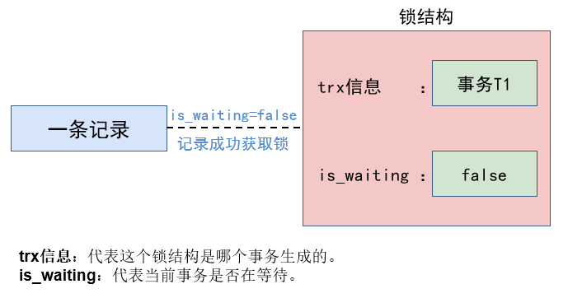

2、当事务T1改动了这条记录后，就生成了一个锁结构与该记录关联，因为之前没有别的事务为这条记录加锁，所以is_waiting属性就是false，我们把这个场景就称之为获取锁成功，或者加锁成功，然后就可以继续执行操作了

3、在事务T1提交之前，另一个事务T2也想对该记录做改动，那么先看看有没有锁结构与这条记录关联，发现有一个锁结构与之关联后，然后也生成了一个锁结构与这条记录关联，不过锁结构的is_waiting属性值为true，表示当前事务需要等待，我们把这个场景就称之为获取锁失败，或者加锁失败。

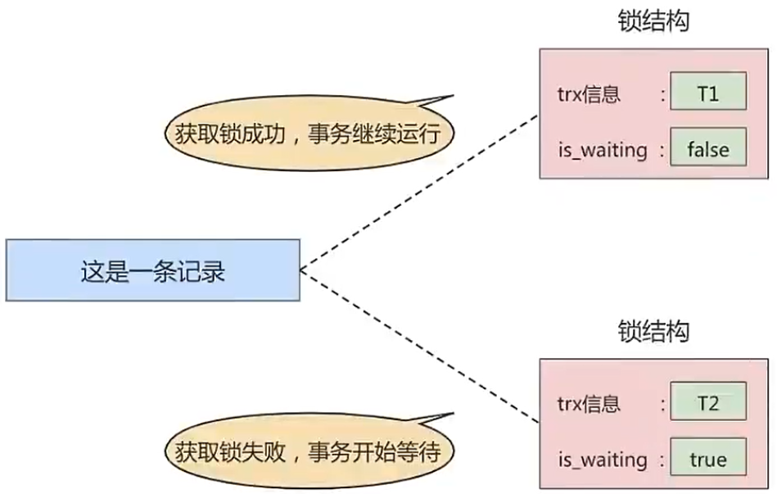

4、在事务T1提交之后，就会把该事务生成的锁结构释放掉(释放锁)，然后看看还有没有别的事务在等待获取锁，发现了事务T2还在等待获取锁，所以把事务T2对应的锁结构的is_waiting属性设置为false，然后把该事务对应的线程唤醒，让它继续执行，此时事务T2就算获取到锁了。

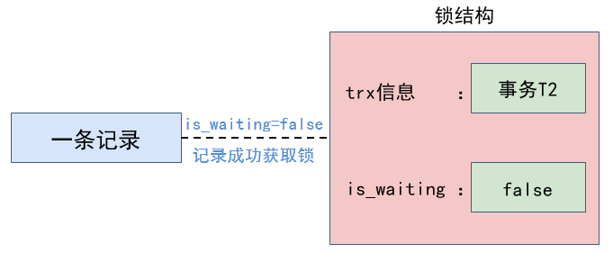

#### 读-写或写-读

读-写或写-读，即一个事务进行读取操作，另一个进行改动操作。

这种情况下可能发生脏读、不可重复读、幻读的问题。

如何解决这些问题是关键。

#### 并发问题的解决方案

解决脏读、不可重复读、幻读这些问题。<实际就是隔离级别的实现>

* **方案一：MVCC**

读操作利用多版本并发控制（MVCC），写操作进行加锁

所谓的MVCC，就是生成一个ReadView(快照)，通过ReadView找到符合条件的记录版本（历史版本由undo日志构建）。查询语句只能读到在生成ReadView之前己提交事务所做的更改，在生成ReadView之前未提交的事务或者之后才开启的事务所做的更改是看不到的。

写操作直接针对最新版本的修改记录<加锁实现>。

读记录的历史版本和改动记录的最新版本本身并不冲突，也就是采用MVCC时，读-写操作并不冲突。

【SELECT语句在’读已提交’和’可重复读’隔离级别下会使用到MVCC读取记录。】

1、在读已提交隔离级别

一个事务在执行过程中每次执行SELECT操作时都会生成一个ReadView(快照)，ReadView的存在本身就保证了事务不可以读取到未提交的事务所做的更改，也就是避免了脏读现象；<结合脏读理解>

2、在可重复读隔离级别

一个事务在执行过程中只有第一次执行SELECT操作才会生成一个ReadView，之后的SELECT操作都复用这个ReadView,这样也就避免了不可重复读和幻读的问题。

<不可重复读、幻读>

注意：不可重复读与幻读都是因为在一个事务中多次SELECT记录，而在这期间被查询的记录被其他事务修改了，所以只允许使用第一次SELECT生成的ReadView快照。

* **方案二：读、写操作都加锁**

读与写每次都必须读取记录的最新版本。采用读与写加锁操作，意味着读-写操作与写-写操作一样，排队执行。

对于脏读。

事务在执行写操作时(不commit/rollback不会释放锁)，对记录进行加锁，此时读取操作对应的事务不能读取该记录。也就是说记录是一个共享对象，不能被写与读同时操作，两个事务排队使用记录对象。

对于不可重复读、幻读。

如果读操作对应的事务读取记录时，写操作对应的事务不能使用记录对象，读操作的两次SELECT都会先一步执行完，再执行UPDATE/INSERT操作。

<幻读在此处加锁时会不知道给哪条记录添加锁，因为幻读时insert，与不可重复读不同(不可重复读update，可以定位到具体的记录)，幻读由于新增记录，如果对具体记录添加行级锁就不能起到避免幻读的效果。(mysql使用间隙锁解决这一问题，后面会讲到)>

* 小结

采用MVCC方式的话，读-写操作彼此并不冲突，性能更高。

采用加锁方式的话，读-写操作彼此需要排队执行，影响性能。

### 锁分类

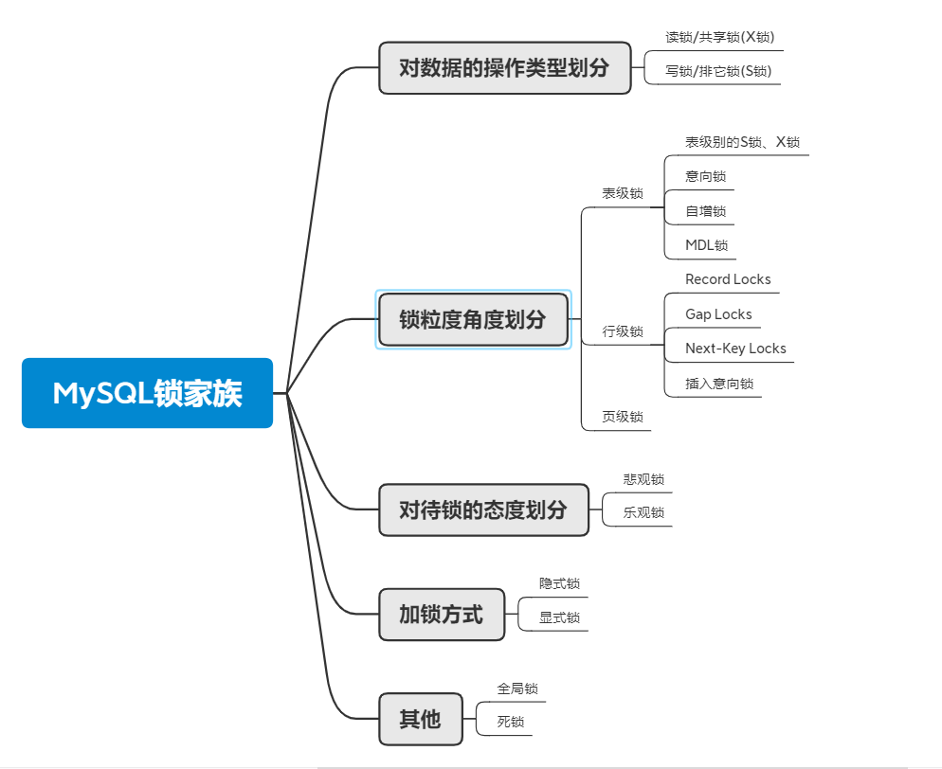

图 18 不同角度锁分类

#### 按数据操作<类型>划分

在使用加锁的方式解决问题时，由于既要允许读-读情况不受影响，又要使写-写、读-写或写-读情况中的操作相互阻塞，所以MySQL实现一个由两种类型的锁组成的锁系统来解决。这两种类型的锁通常被称为共享锁（Shared Lock,S Lock）和排他锁（Exclusive Lock,X Lock），也叫读锁(readlock)和写锁（write lock)。

**读锁**：也称为共享锁、英文用S表示。针对同一份数据，多个事务的读操作可以同时进行而不会互相影响，相互不阻塞的。

**写锁**：也称为排他锁、英文用X表示。当前写操作没有完成前，它会阻断其他写锁和读锁。这样就能确保在给定的时间里，只有一个事务能执行写入，并防止其他用户读取正在写入的同一资源。<注意：排他的意思是排除其他的读/写锁>

对于innodb而言，读锁与写锁可以加在表上(表级锁)，也可以加在行上(行级锁)。

实际上称为读锁与写锁不是很准确，正确来讲就是共享锁与排它锁。<因为读操作也可以有排他的行为，只是一般数据库不需要隔离这个级别(一个事务执行查询时不允许其他事务查询)>

**【读的锁定<select>】**

1. 添加共享锁(S)

SELECT …… LOCK IN SHARE MODE;

或：SELECT …… FOR SHARE; # 8.0新增语法

1. 添加排他锁(X)

SELECT ... FOR UPDATE;

注意：

不同事务之间不能在记录对象已经加锁的基础上添加排他锁，否则会发生发生阻塞。由于共享锁共享记录对象，所以可以多事务对记录加锁。

阻塞处理：

5.7版本存在有超时参数innodb_lock_wait_timeout，超过指定时间就报错返回。

8.0新增了NOWAIT、SKIP LOCKED语法，在语句后添加后就会立即返回，不等待。

NOWAIT会立即报错返回。

SKIP LOCKED也会立即返回，只是返回的结果中不包含被锁定的行<表级锁不返回任何值>。

如果多个事务都是SELECT操作，那么就没有必要添加排它锁，毫无意义。

**【写的锁定DELETE、UPDATE、INSERT】**

直接添加排它锁即可。

**DELETE**：对一条记录做delete操作的过程其实是先在B+树中定位到这条记录的位置，然后获取这条记录的X锁，再执行delete mark操作。我们也可以把这个定位删除记录在B+树中位置的过程看成一个获取排它锁的读锁定。

**UPDATE**：在对一条记录做UPDATE操作分为三种情况。

情况1：未修改该记录的键值，并且被更新的列占用的存储空间在修改前后未发生变化。则先在B+树定位到这条记录的位置，然后再获取一下记录的X锁，最后在原纪录的位置进行修改操作。我们也可以把这个定位待修改记录在B+树中位置的过程看成是一个获取X锁的锁定读。

情况2：未修改该记录的键值，并且至少有一个被更新的列占用的存储空间在修改前后发生变化。则先在B+树中定位到这条记录的位置，然后获取一下记录的X锁，将该记录彻底删除掉(就是把记录彻底移入垃圾链表)，最后再插入一条新记录。这个定位待修改记录在B+树中位置的过程看成是一个获取X锁的锁定读，新插入的记录由insert操作提供的隐式锁进行保护。

情况3：修改了该记录的键值，则相当于在原纪录上做delete操作之后再来一次insert操作，加锁操作就需要按照delete和insert的规则进行了。

**INSERT**：一般情况下，新插入一条记录的操作并不加锁，通过一种称之为隐式锁的结构来保护这条新插入的记录在本事务提交前不被别的事务访问。

#### 按数据操作<粒度>划分

<表级锁、页级锁、行锁>

我们知道，锁定的对象范围越小，则数据库的并发度就越高。比如给一行添加锁与一个表添加锁不同，表级锁的并发度很小，效率就很小。然而锁是非常消耗资源的(获取、检查、释放等操作)，所以数据库系统需要在高并发响应与系统性能两个方面进行平衡。这样就产生了‘锁粒度’的概念。

**【表级锁】**

该锁会锁定整张表，它是MySQL中最基本的锁策略，并不依赖于存储引擎（不管你是MySQL的什么存储引擎，对于表锁的策略都是一样的），并且表锁是开销最小的策略（因为粒度比较大）。由于表级锁一次会将整个表锁定，所以可以很好的避免死锁问题。当然，锁的粒度大所带来最大的负面影响就是出现锁资源竞争的概率也会最高，导致并发率大打折扣。

* 表级的S锁、X锁

什么时候才会触发mysql的表级X锁？

在对某个表执行SELECT、INSERT、DELETE、UPDATE语句时，InnoDB存储引擎是不会为这个表添加表级别的S锁或者X锁的。在对某个表执行一些诸如ALTER TABLE、DROP TABLE这类的DDL语句时，其他事务对这个表并发执行诸如SELECT、INSERT、DELETE、UPDATE的语句会发生阻塞。同理，某个事务中对某个表执行SELECT、INSERT、DELETE、UPDATE语句时，在其他会话中对这个表执行DDL语句也会发生阻塞。这个过程其实是通过在server层使用一种称之为元数据锁（英文名：Metadata Locks，简称MDL）结构来实现的。

一般情况下，不会使用InnoDB存储引擎提供的表级别的S锁和X锁。

什么情况下会用到表级锁？

在一些特殊情况下，比方说崩溃恢复过程中用到。

比如,在系统变量autocommit=0,innodb_table_locks=1时,手动获取InnoDB存储引擎提供的表级X/S锁。

表t1的S锁或者X锁可以这么写：

LOCK TABLES t1 READ：InnoDB存储引擎会对表t1加表级别的S锁。

LOCK TABLES t1 WRITE：InnoDB存储引擎会对表t1加表级别的X锁。

不过尽量避免在使用InnoDB存储引擎的表上使用LOCK TABLES这样的手动锁表语句，它们并不会提供什么额外的保护，只是会降低并发能力而已。InnoDB的厉害之处还是实现了更细粒度的行锁。



常用操作：

① 查看所有表的锁

show open tables [where in_use = 1];

// 查看in_use字段<1表示存在表锁>

② 释放表锁

unlock tables;

* 意向锁

InnoDB支持多粒度锁(特定场景下，允许行级锁与表级锁共存)<使用意向锁实现>。

意向锁是一种表锁。意向锁(表锁)不与行级锁冲突<与一般的表级锁区别>。

目的：为了解决并发事务判断是否存在行级锁的效率问题。

【意向锁解决了什么问题？】

在一般情况下，如果对一个表中添加行锁后，就不能对表添加表级锁。

那么出现一个问题，如果事务T1对某一行添加了一个行级排他锁，事务T2也想对该表添加一个行级排他锁，此时T2就会先遍历表中所有行判断是否存在排它锁，这样就导致性能很差。

而数据库系统使用意向锁解决这个问题。

如果我们给某一行数据加上了行级排它锁，数据库会自动给更大一级的空间，比如数据页或数据表加上意向锁，告诉其他人这个数据页或数据表已经有人上过排它锁了

这样当其他人想要获取数据表排它锁的时候，只需要了解是否有人已经获取了这个数据表的意向排他锁即可。

如果事务想要获得数据表中某些记录的共享锁，系统就在数据表上添加**意向共享锁**。

如果事务想要获得数据表中某些记录的排他锁，系统就在数据表上添加**意向排他锁**。

**意向共享锁(IS)**：事务有意向对表中的某些行加共享锁（S锁）

**意向排他锁(IX)**：事务有意向对表中的某些行加排他锁（X锁）

【注意】

意向锁是由存储引擎自己维护的，用户无法手动操作意向锁，在为数据行加共享/排他锁之前，InooDB会先获取该数据行所在数据表的对应意向锁。

【IS/IX意向锁与表级S/X冲突阻塞问题】

事务T1：

对某一行添加一个行级锁。<select * form stu where id = 1001 for update;>

此时会自动对stu表添加一个意向排它锁(IX)。

事务T2：

对stu表添加排他表级锁X。< lock tables stu write;>

此时事务T2执行阻塞。

阻塞原因：

因为T1对某行添加了行级排他锁，也就是stu表被添加了意向排它锁。如果事务T2想添加一个排它锁或者共享锁(X/S)，都会发生锁冲突阻塞。

只有当T1添加的是行级共享锁时，T2添加标记共享锁是被允许的。



【IS/IX意向锁与IS/IX意向锁冲突阻塞问题】

只有一种情况会冲突。

事务T1：select * form stu where id = 1001 for update;

事务T2：select * form stu where id = 1001 for update;

事务T1、T2对同一行添加了行级排它锁，此时会发生阻塞。

如果是对不同行添加锁(X/S锁)，则自动创建的意向锁不会发生冲突阻塞。



* 自增锁<了解>

AUTO-INC锁是当向使用含有AUTO_INCREMENT列的表中插入数据时需要获取的一种特殊的表级锁，在执行插入语句时就在表级别加一个AUTO-INC锁，然后为每条待插入记录的AUTO_INCREMENT修饰的列分配递增的值，在该语句执行结束后，再把AUTO-INC锁释放掉。一个事务在持有AUTO-INC锁的过程中，其他事务的插入语句都要被阻塞，可以保证一个语句中分配的递增值是连续的。也正因为如此，其并发性显然并不高，当我们向一个有AUTO_INCREMENT关键字的主键插入值的时候，每条语句都要对这个表锁进行竞争，这样的并发潜力其实是很低下的，所以innodb通过innodb_autoinc_lock_mode的不同取值来提供不同的锁定机制，来显著提高SQL语句的可伸缩性和性能。

* 元数据锁(MDL锁)

MDL的作用是，保证读写的正确性。<数据库系统自动添加>

比如，如果一个查询正在遍历一个表中的数据，而执行期间另一个线程对这个表结构做变更，增加了一列，那么查询线程拿到的结果跟表结构对不上，肯定是不行的。

因此，当对一个表做增删改查操作的时候，加**MDL读锁**；当要对表做结构变更操作的时候，加**MDL写锁**。

MDL读锁之间不互斥，因此你可以有多个线程同时对一张表增删改查。读写锁之间、写锁之间是互斥的，用来保证变更表结构操作的安全性，解决了DML和DDL操作之间的一致性问题。不需要显式使用，在访问一个表的时候会被自动加上。

【行级锁】

行锁（Row Lock）也称为记录锁，顾名思义，就是锁住某一行（某条记录row）。需要注意的是，MySQL服务器层并没有实现行锁机制，行级锁只在存储引擎层实现。

优点：锁定力度小，发生所冲突的概率低，可以实现的并发度高。

缺点：对锁的开销比较大，加锁会比较慢，容易发生死锁。

* **记录锁**(Record locks)

记录锁的意思就是对单个记录进行加锁。官方的类型名称为：LOCK_REC_NOT_GAP。

记录锁一样分为共享锁(S)和排它锁(X)。

当一个事务获取了一条记录的S型记录锁后，其他事务也可以继续获取该记录的S型记录锁，但不可继续获取X型记录锁。

当一个事务获取了一条记录的X型记录锁后，其他事务既不可以继续获取该记录的s型记录锁，也不可以继续获取X型记录锁。

例：<对student表加记录锁>

事务T1：

select * from student where id = ‘1001’ for update; // 排它锁

事务T2：

update student set name=’zmq’ where id=’1001’ for share; // 阻塞

update student set name=’zmq’ where id=’1002’ for share; // 不阻塞

注意：

此处添加记录锁的方式实际上存在一些问题，临键锁时会提到。

* **间隙锁**(Gap Locks)

在讲解‘并发问题的解决办法’时提到。

MySQL在可重复读隔离级别下是可以解决幻读问题的，解决方案有两种，可以使用MVCC方案解决，地可以采用加锁方案解决。但是在使用加锁方案解决时有个大问题，就是事务在第一次执行读取操作时，那些幻影记录尚不存在，我们无法给这些幻影记录加上记录锁。

InnoDB提出了一种称之为Gap Locks的间隙锁，官方的类型名称为：LOCK_GAP，我们可以简称为gap锁。<可以将间隙锁理解为只影响其他事务进行insert操作。>

间隙锁可以完美的解决幻读的问题，就是为了防止插入幻读记录所提出的。

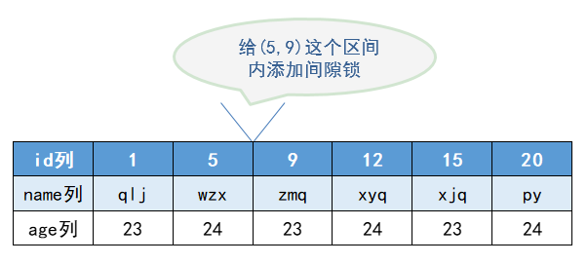

上图给你(5,9)添加了gap锁，意味着不允许别的事务在(5,9)区间内添加新的纪录，只有当锁被释放其他事务才可以插入。

注意：

区间是开区间，所以不影响已经存在的记录更新。

gap锁也可被区分为共享gap锁与独占gap锁，但是它们作用是相同的。也就是说，如果某条记录添加了间隙锁(无论是共享/独占)，并不会限制其他事务对这条记录继续加记录锁或gap锁。

如何添加gap锁？

① select * from student where id = 5 for share; # 添加记录锁

② select * from student where id = 6 for share; # 添加间隙锁

③ select * from student where id = 7 for update; # 添加间隙锁

注意：②与③不冲突，并且作用相同。

问题一：存在于表头、表尾记录的前与后如何添加间隙锁。

infimum记录，表示该页面中最小的记录。

supremum记录，表示该页面中最大的记录。

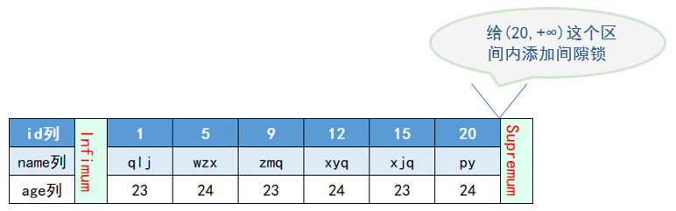

例：

select * from student where id=21 for share;

或 select * from student where id>21 for share;

问题二：间隙锁容易发生死锁

例：

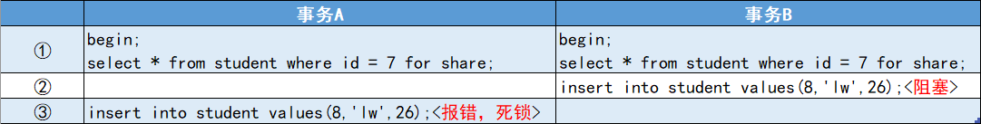

事务A与事务B互相等待锁的释放，导致死锁产生。

解决死锁：

策略一：直接进入等待，直到超时。超时通过innodb_lock_wait_timeout控制。

策略二：发起死锁检测，主动回滚死锁链条的某个事务(将持有最少行级排它锁的事务回滚)，其他事务继续执行。(mysql默认使用该策略)

* **临键锁**(Next-Key Locks)

作用：既可以锁住某条记录，又可以阻止其他事务在该条记录之前的间隙insert新记录。

官方名称：LOCK_ORDINARY。可以简称next-key锁

范围：在存储引擎innodb、事务级别时可重复读的情况下使用。

innodb默认的锁就是next-key锁。

next-key锁本质上就是一个记录锁和gap锁的合体。

注意：

我们知道innodb默认使用next-key锁，所以我们对某一记录添加记录锁时，实际是添加了一个临键锁。所以上面讲的记录锁在实现时对间隙也加了锁。

使用next-key锁：

select * from student where id<=9 and id>5 for update; #不用

select * from student where id=9 for update; # mysql默认使用临键锁

在id=9上添加了记录锁，在(5,9)间加了间隙锁。

注意：id=9是一个排他记录锁，所以其他事务不能对id=9的记录添加S/X锁。

* **插入意向锁**(Insert Intention Locks)

由于gap锁的原因，事务在插入一条记录时需要判断一下插入位置是不是被别的事务加了gap锁（next-key锁也包含gap锁），如果有的话，插入操作需要等待，直到拥有gap锁的那个事务提交。

InnoDB规定事务在等待的时候也需要在内存中生成一个锁结构。

这个insert时等待的锁就是插入意向锁。

名称：LOCK_INSERT_INTENTION <插入意向锁>

本质：插入意向锁实际上是一个gap锁(间隙锁)。<并不是表锁中提到的意向锁>

作用：该锁用以表示插入意向，当多个事务在同一区间（gap）、插入位置不同的多条数据时，事务之间不需要互相等待。

注意：

1、插入意向锁是由insert操作阻塞所产生的一种间隙锁。

2、由于插入意向锁时gap锁，所以它们之间互不排斥，即使多个事务在同一区间内插入多条记录，只要记录本身不冲突(主键、唯一索引)，那么事务之间就不会发生阻塞等待。

实现：

事务T1：

select * from student where id=7 for share; # 间隙锁(5,9)阻塞

事务T2：

insert into student values(8,’lb’,26); #insert发生阻塞，生成插入意向锁

事务T3：

insert into student values(6,’ll’,23); #insert发生阻塞，生成插入意向锁

rollback/commit事务T1，间隙锁被释放，T2与T3的insert就会立即执行，并且两个插入意向锁不会发生互相阻塞死锁的现象。

<两个insert主键、唯一索引必须不同>

故：

插入意向锁不会阻止别的事务继续获取该记录上任何类型的锁。

【页锁】

页锁就是在页的粒度上进行锁定，锁定的数据资源比行锁要多，因为一个页中可以有多个行记录。当我们使用页锁的时候，会出现数据浪费的现象，但这样的浪费最多也就是一个页上的数据行。页锁的开销介于表锁和行锁之间，会出现死锁。锁定粒度介于表锁和行锁之间，并发度一般。

【补充】

每个层级的锁数量是有限制的，因为锁会占用内存空间，锁空间的大小是有限的。当某个层级的锁数量超过了这个层级的阈值时，就会进行锁升级。锁升级就是用更大粒度的锁替代多个更小粒度的锁，比如InnoDB中行锁升级为表锁，这样做的好处是占用的锁空间降低了，但同时数据的并发度也下降了。

#### 按对待锁的<态度>划分

从对待锁的态度来看的话，可以将锁分为乐观锁与悲观锁，从名字中也可以看出这两种锁是两种看待数据并发的思维方式。需要注意的是，乐观锁与悲观锁不是实际的锁，而是锁的设计思想。

* 悲观锁

悲观锁总是将事情往最坏的情况考虑，每次拿数据的时候认为别人会修改，所以每次都会对数据上锁，这样别人用数据时就会发生阻塞挂起，直到释放锁后才会继续。(共享资源每次只给一个线程，其它线程阻塞，用完后再把资源转让给其它线程)。

java中synchronized和ReentranLock等独占锁就是悲观锁思想实现的。

注意：

select …… for update; (悲观锁)执行时会对所有扫描到的数据进行上锁，就算在最终显示数据的时候没有显示这些数据，但如果遍历表时，遍历到了就会加锁。所以，在使用这种方式加锁的时候一定要配合索引，加上索引后，遍历的数据量就会大大减少，所以添加的锁也就很少。

悲观锁在高并发的场景下效率很慢，并且长事务的情况下，开销也很大。

* 乐观锁

乐观锁认为在同一数据的并发操作不会总发生，这是一个小概率事件，不用每次都对数据上锁，但是在更新的时候会判断一下在此期间别人有没有去更新这个数据，也就是不采用数据库自身的锁机制，而是通过程序来实现。在程序上，我们可以采用版本号机制或者CAS机制实现。乐观锁适用于多读的应用类型，这样可以提高吞吐量。<因为读并发不影响>

java中java.util.concurrent.atomic包下的原子变量类就是使用了乐观锁的一种实现方式：CAS实现。

【乐观锁的版本号机制】

在表中设计一个版本字段version，第一次读的时候，会获取version字段的取值。然后对数据进行更新或删除操作时，会执行UPDATE … SET version=version+1 WHERE version=version。此时如果已经有事务对这条数据进行了更改，修改就不会成功。

这种方式类似我们熟悉的SVN、CVS版本管理系统，当我们修改了代码进行提交时，首先会检查当前版本号与服务器上的版本号是否一致，如果一致就可以直接提交，如果不一致就需要更新服务器上的最新代码，然后再进行提交。



事务B提交commit失败的原因：

# commit报错，在commit时会检测当前表中数据对应的version是否依然是当前事务修改前的值。

如果当前commit时，表中该记录的version+1等于当前事务修改version后的值，则就可以commit成功；

如果当前commit时表中该记录的version值等于或大于当前事务修改version后的值，则记录修改失败。

【乐观锁时间戳机制】

时间戳和版本号机制一样，也是在更新提交的时候，将当前数据的时间戳和更新之前取得的时间戳进行比较，如果两者一致则更新成功，否则就是版本冲突。

你能看到乐观锁就是程序员自己控制数据并发操作的权限，基本是通过给数据行增加一个戳（版本号或者时间戳），从而证明当前拿到的数据是否最新。

注意：

如果数据表是读写分离的表，当master(主)表中写入的数据没有及时同步到slave(从)表中时，会造成更新一直失效的问题。(一般主表时写操作，从表是读操作)

此时需要强制读取master表中的数据(即将select语句放到事务中即可，这时候查询的就是master主表了)

* 小结

1、乐观锁适合读操作多的场景，相对来说写的操作比较少。它的优点在于程序实现，不存在死锁问题，不过适用场景也会相对乐观，因为它阻止不了除了程序以外的数据库操作。

2、悲观锁适合写操作多的场景，因为写的操作具有排它性。采用悲观锁的方式，可以在数据库层面阻止其他事务对该数据的操作权限，防止读-写和写-写的冲突。

#### 按照加锁的<方式>划分

* 隐式锁

在我们前面学习的insert操作时。如果即将插入的记录所在的间隙已经被其他事务加了gap锁，那么本次INSERT操作会阻塞，并且当前事务会在该间隙上加一个插入意向锁，否则一般情况下INSERT操作是不加锁的。

如果一个事务首先插入了一条记录（此时并没有在内存生产与该记录关联的锁结构，并且事务没有结束），然后另一个事务：

# 立即使用SELECT … FOR SHARE语句读取这条记录，也就是要获取这条记录的S锁，或者使用SELECT … FOR UPDATE语句读取这条记录，也就是要获取这条记录的X锁，怎么办？如果允许这种情况的发生，那么可能产生脏读问题。

# 立即修改这条记录，也就是要获取这条记录的X锁，怎么办？如果允许这种情况的发生，那么可能产生脏写问题

这时候事务id又要起作用了(在锁结构中存有事务trx_id与is_waiting)。把聚簇索引和二级索引中的记录分开看一下：

情景一：

对于聚簇索引记录来说，有一个trx_id隐藏列，该隐藏列记录着最后改动该记录的事务id。那么如果在当前事务中新插入一条聚簇索引记录后，该记录的trx_id隐藏列代表的就是当前事务的事务id，如果其他事务此时想对该记录添加S锁或者X锁时，首先会看一下该记录的trx_id隐藏列代表的事务是否是当前的活跃事务，如果是的话，那么就帮助当前事务创建一个X锁（也就是为当前事务创建一个锁结构，is_waiting属性是false)，然后自己进入等待状态(也就是为自己也创建一个锁构,is_waiting属性是true）。<结合锁结构对记录加锁过程来看>

情景二：

对于二级索引记录来说，本身并没有trx_id隐藏列，但是在二级索引页面的Page Header部分有一个PAGE_MAX_TRX_ID属性，该属性代表对该页面做改动的最大的事务id,如果PAGE_MAX_TRX_ID属性值小于当前最小的活跃事务id，那么说明对该页面做修改的事务都已经提交了，否则就需要在页面中定位到对应的二级索引记录，然后回表找到它对应的聚簇索引记录，然后再重复情景一的做法。

对隐式锁的理解：

一个事务对新插入的记录可以不显式的加锁（生成一个锁结构），但是由于事务id的存在，相当于加了一个隐式锁。也就是说，我们新的insert记录本身没有任何锁，但是由于insert操作本身存在与事务中，所以隐式的存在一个锁，这个隐式锁只代表当前新的insert记录还处于事务当中，是一个活跃状态。其他事务在对这条记录加S锁或者X锁时，由于隐式锁的存在，会先帮助当前事务生成一个锁结构(is_ waiting=false)，然后自己再生成一个锁结构后进入等待状态(is_ waiting=true)。隐式锁是一种延迟加锁的机制，从而来减少加锁的数量。

隐式锁在实际内存对象中并不含有这个锁信息。只有当产生锁等待时，隐式锁转化为显式锁。

如何查看是否存在锁：

SELECT * FROM performance_schema.data_locks;

* 显式锁

能够显示查看的锁就是显式锁。

显示加共享锁：

select …… for share;

显示加排它锁：

select …… for update;

#### 其他锁-全局锁

全局锁就是对整个数据库实例加锁。当你需要让整个库处于只读状态的时候，可以使用这个命令，之后其他线程的以下语句会被阻塞：数据更新语句（数据的增删改）、数据定义语句（包括建表、修改表结构等）和更新类事务的提交语句。全局锁的典型使用场景是：做全库逻辑备份。

全局锁指令：

Flush tables with read lock;

#### 其他锁-死锁

指两个或多个事务在同一资源上相互占用，并请求锁定对方占用的资源，从而导致恶性循环。

<间隙锁中有提到>



* 死锁产生的四大条件

① 互斥条件：指进程对所分配到的资源进行排它性使用，即在一段时间内某资源只由一个进程占用。如果此时还有其它进程请求该资源，则请求者只能等待，直至占有该资源的进程用毕释放。

② 请求与保持条件：指进程已经保持至少一个资源，但又提出了新的资源请求，而该资源又已被其它进程占有，此时请求进程阻塞，且对自己已获得的其它资源保持不放

③ 不剥夺条件：指进程已获得的资源，在未使用完之前，不能被剥夺，只能在使用完时由自己释放。

④ 环路等待条件：指在发生死锁时，必然存在一个进程——资源的环形链。即进程集合{P0，P1，P2，···，Pn}中的P0正在等待一个P1占用的资源；P1正在等待P2占用的资源，……，Pn正在等待已被P0占用的资源。

* 如何避免死锁

① 破坏互斥条件

互斥条件是由设备系统的固有特性决定的，不能破坏，应保持。

② 破坏请求与保持条件

规定所有进程在开始运行之前，都必须一次性地申请其在整个运行过程所需的全部资源。此时，若系统有足够的资源分配给某进程，便可把其需要的所有资源分配给该进程，这样，该进程在整个运行期间便不会再提出资源要求，从而摒弃了请求条件。但在分配资源时，只要有一种资源不能满足某进程的要求，即使其它所需的各资源都空闲，也不分配给该进程，而让该进程等待。由于在该进程的等待期间，它并未占有任何资源，因而也摒弃了保持条件，从而可以避免发生死锁。

缺点：

资源严重浪费；进程延迟运行。

③ 破坏不剥夺条件

规定进程是逐个地提出对资源的要求的。当一个已经保持了某些资源的进程，再提出新的资源请求而不能立即得到满足时，必须释放它已经保持了的所有资源，待以后需要时再重新申请。这意味着某一进程已经占有的资源，在运行过程中会被暂时地释放掉，也可认为是被剥夺了，从而摒弃了“不剥夺”条件。

缺点：

释放已保持资源可能会导致前面的工作失效；

反复的申请和释放资源，延长进程运行时间，增加系统开销，降低系统吞吐量

④ 破坏环路等待条件

规定将资源按照一定规则进行排序，不管哪些进程并发时都按照顺序使用资源，这样就不会出现环路的情况。

相比前面两种策略，这种策略明显较好，但依然会有一些缺点。

* 其他解决死锁方案

① 方式一

等待超时策略。(innodb_lock_wait_timeout=50s)

当两个事务相互等待时，如果一个事务等待时间超过设置的阈值，将将其回滚，另外一个事务就可以继续执行。

缺点：对于在线服务，不能让进程长时间等待。

② 方式二

使用死锁检测进行死锁处理。

innodb提供了wait-for graph算法，主动进行死锁检测，每当加锁请求无法立即满足需要并进入等待时，wait-for grap算法就会被触发。

死锁检测的原理是构建一个以事务为顶点，锁为边的有向图，判断有向图中是否存在圈(图论)，存在即为死锁。

### 锁结构

了解即可，进入学习网站学习了解。

### 锁监控

mysql锁的监控一般通过检查InnoDB_row_lock等状态变量来分析系统上的行锁的争夺情况。

show status like 'innodb_row_lock%';

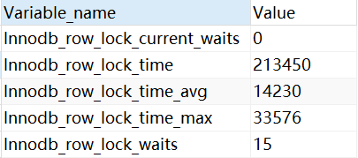

解释：

Innodb_row_lock_current_waits：当前正在等待锁定的数量；

Innodb_row_lock_time：从系统启动到现在锁定总时间长度；(等待总时长)

Innodb_row_lock_time_avg：每次等待所花平均时间；(等待平均时长)

Innodb_row_lock_time_max：从系统启动到现在等待最长的一次所花时间；

Innodb_row_lock_waits：系统启动后到现在总共等待的次数；(等待总次数)

查看事务和锁的信息记录：

mysql5.7及之前。使用INFORMATION_SCHEMA.INNODB_LOCKS查看事务的锁情况，但只能看到阻塞事务的锁；如果未被阻塞在INNODB_LOCKS表中就看不到该事务锁的情况。

mysql8.0删除INFORMATION_SCHEMA.INNODB_LOCKS，添加performance_schema.data_locks，通过performance_schema.data_locks查看事务锁的情况，它与mysql5.7不同，既可以看阻塞的锁情况，也可以看未被阻塞的锁情况。

例：select performance_schema.data_locks;

## 多版本并发控制(MVCC)

### 概念